МІНІСТЕРСТВО ОСВІТИ І НАУКИ УКРАЇНИ

ДЕРЖАВНИЙ ВНЗ «НАЦІОНАЛЬНИЙ ГІРНИЧИЙ УНІВЕРСИТЕТ»

Кафедра економіки підприємства

Методичне забезпечення з дисципліни «Економіка підприємства» для самостійного вивчення студентів денної та заочної форми навчання

Дніпропетровськ

2014

Методичне забезпечення складено відповідно до програми курсу «Еконо­міка підприємства» і підготовлений з метою надання допомоги студентам економічних факультетів вищих закладів освіти у доскональному вивченні теоретичного матеріалу та набутті відповідних навичок виконання економі­чних розрахунків.

Виходячи зі змісту навчальної дисципліни «Економіка підприємства», данне методичне забезпечення покликано допомогти студентам поєднати теоретичні знання і практичні навички в опануванні основних тем курсу. Методичне забезпечення спрямовано на формування у студентів здатності самостійно мислити, на поглиблене опанування навчального матеріалу і засвоєння теоретичних знань. Поєднання в методичному забезпеченні теоретичних положень, практичних задач та тестових завдань надає студентам можливість заздалегідь готуватися до семінарських та практичних занять, виконувати завдання з проведення розрахунків згідно з поданими до них рекомендаціями та здійснювати самоконтроль своїх знань.

Методичне забезпечення пропонується студентам вищих навчальних закладів, які вивчають економіку підприємства.

Дані методичні рекомендації базуються на роботах наступних авторів: В.А. Сідун, Ю.В. Пономаренко, О.І Волков, В.К. Скляренко, І.М. Бойчик, П.С. Харів.

Укладачі: Л.М. Солодовник, С.М. Шагоян.

ЗМІСТ

**ВСТУП**………..………………………………………………………….…..…...4

*Розділ 1.* **ЕКОНОМІЧНІ ОСНОВИ ФУНКЦІОНУВАННЯ ПІДПРИЄМСТВА В СИСТЕМІ РИНКОВИХ ВІДНОСИН**………...…...…5

*Тема 1.* Підприємство як суб’єкт та об’єкт ринкових відносин…………………………………………………..……..5

*Тема 2.* Економічне обґрунтування виробничої програми підприємства…………………………………………………....24

*Розділ 2.* **РЕСУРСНЕ ЗАБЕЗПЕЧЕННЯ ПІДПРИЄМСТВА**……...……....67

*Тема 3.* Основні фонди підприємства та підвищення ефективності їх використання………………………………...67

*Тема 4.* Нематеріальні ресурси та активи підприємства…...115

*Тема 5.* Інвестиції на підприємстві: формування, використання, ефективність..………………………………...122

*Тема 6.* Оборотні кошти підприємства……………...………142

*Тема 7.* Персонал підприємства……..……………………….174

*Тема 8.* Оплата праці на підприємстві……………………………………………….…..219

*Розділ 3***. РЕЗУЛЬТАТИ ТА ЕФЕКТИВНІСТЬ**

**ВИРОБНИЦТВА**……………………………………………………………….263

Тема 9. Витрати виробництва та собівартість продукції .... 263

Тема 10. Доход, прибуток та рентабельність підприємства 305

Тема 11. Ефективність та конкурентоспроможність підприємства….……………………………………….. 328

**Завдання для самостійної роботи студентів**…………………… 335

**Термінологічний словник**..……………………………………….345

**Список використаної літератури**………………………………...354

ВСТУП

Навчально-методичне забезпечення підготовлено з метою надання студентам ґрунтовних знань з основних розділів економіки підприємства, зокрема, з аналізу, планування та забезпечення ефективності господарювання, а також формування у студентів комплексного розуміння проблем управління господарсько-фі-нансовою діяльністю підприємства та опанування навичками їх практичного розв’язання.

Данне методичне забезпечення покликано допомогти студентам поєднати теоретичні знання та практичні навички в засвоєнні ос­новних тем курсу. Методичне забезпечення спрямовано на формування у студентів здатності самостійно мислити, на поглиблене опанування навчального матеріалу та засвоєння теоретичних знань.

Навчально-методичне забезпечення складено відповідно до типової навчальної програми курсу «Економіка підприємства» для економічних факультетів вищих закладів освіти України.

Зміст методичного забезпечення в логічній послідовності відображає структуру курсу. Кожна тема, розглянута в методичному забезпеченні, містить перелік теоретичних питань, основних термінів та категорій, що є обов’язковими для вивчення; стислий виклад цих питань у вигляді структурно-логічних схем; рекомендовану літературу до вивчення теми. Для визначення рівня засвоєння теоретичного матеріалу в методичному забезпеченні пропонуються питання для самоконтролю та тестові завдання з кожної теми курсу, які доцільно використовувати під час проведення контролю поточних та підсумкових знань. З метою формування у студентів навичок виконання економічних розрахунків у практично-розрахунковій частині наведено основні формули та приклади розв’язання типових задач. У методичному забезпеченні наводиться велика кількість різних за складністю та змістом практичних завдань, що дасть змогу закріпити у практичних розрахунках засвоєння теоретичного матеріалу.

Навчально-методичне забезпечення призначено для студентів економічних спеціальностей, які навчаються за навчальними планами підготовки бакалаврів і спеціалістів відповідних фахових спрямувань.

***РОЗДІЛ 1***

**ЕКОНОМІЧНІ ОСНОВИ ФУНКЦІОНУВАННЯ ПІДПРИЄМСТВА В СИСТЕМІ РИНКОВИХ ВІДНОСИН**

*ТЕМА 1.* **ПІДПРИЄМСТВО ЯК СУБ’ЄКТ ТА ОБ’ЄКТ РИНКОВИХ ВІДНОСИН**

**__________________________________________**

**1.1. Питання для теоретичної підготовки**

*1.1. Підприємство, його основні ознаки та принципи функціонування.*

*1.2. Організаційно-економічні особливості функціону­вання різних видів підприємств.*

*1.3. Зовнішнє середовище функціонування підприємс­тва.*

*1.4. Державне регулювання діяльності підприємств.*

**Рекомендована література для вивчення теми:** [1], [4], [6], [7], [8], [9], [11], [13], [20], [22].

***Мінілексікон:*** підприємство, види підприємств, зовнішнє середовище функціонування підприємства, регулювання діяльності підприємств, форми прямого державного регулювання діяльності підприємства, непрямі форми впливу держави на економіку підприємства.

**1.2. Основні положення теми**

**1.1. Підприємство, його основні ознаки та принципи функціонування**



**ПІДПРИЄМСТВО**

Самостійна основна ланка народного господарства



Юридична особа, яка відповідає певним ознакам, що встановлені діючим законодавством країни, на території якої вона зареєстрована

Самостійний суб’єкт, створений відповідно до діючого законодавства, для виробництва продукції та надання послуг з метою задоволення суспільних потреб та отримання прибутку

Відокремлена спеціалізована одиниця, основою якої є професійно організований трудовий колектив, здатний за допомогою засобів виробництва, що маються в його розпорядженні, виготов-вити потрібну споживачам продукцію (виконувати роботи, надавати послуги) відповідного призначення та асортименту



*Відповідно до Господарського Кодексу України* **Підприємство** — самостійний суб’єкт господарювання, створений компетентним органом держаної влади або органом місцевого самоврядування, або іншими суб’єктами для задоволення суспільних та особистих потреб шляхом систематичного здійснення виробничої, науково-дослідної, торговельної іншої господарської діяльності в порядку, передбаченому чинним законодавством.

Підприємства можуть створюватись як для здійснення підприємництва, так і для некомерційної господарської діяльності.

Підприємство є юридичною особою, має відокремлене майно, самостійний баланс, рахунки в установах банків, печатку із своїм найменуванням та ідентифікаційним кодом.

Підприємство не має у своєму складі інших юридичних осіб.

Підприємство являє собою виробничо-технологічну, організаційну та економічну єдність. Тому поняттю підприємство притаманні економічні, юридичні та організаційні ознаки.

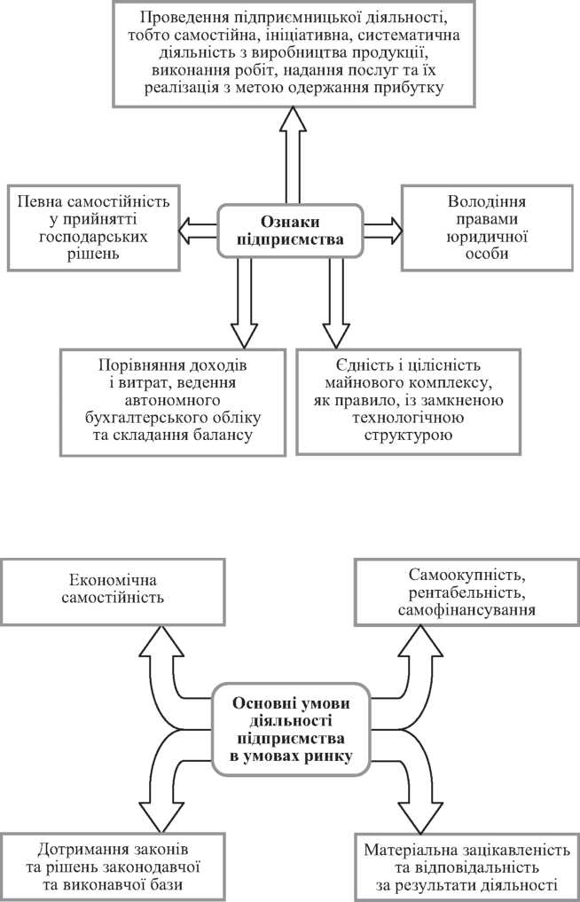

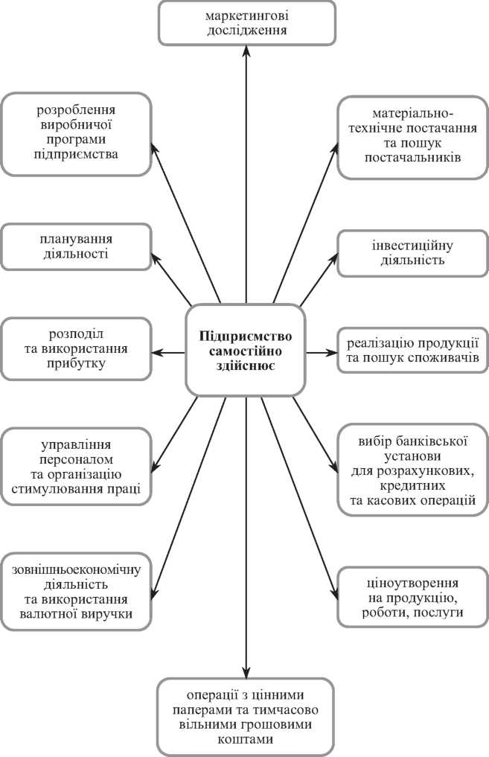

**Напрями діяльності підприємства**

організація та регулювання процесу

вироблення продукції у просторі та часі

***Виробнича***

***діяльність***

реклама, організація збуту та постачання

***Комерційна***

***діяльність***

стратегічне та поточне планування, облік

та звітність, ціноутворення, ресурсне

забезпечення, фінансова діяльність, зовнішньоекономічна діяльність

*** Економічна***

***діяльність***

ринку збуту продукції, товарів, робіт, послуг; ринку факторів виробництва; інструментів державного регулювання бізнесу; конкурентів



***Дослідження***

***зовнішнього***

***середовища***

науково-технічні розробки, технологічна та конструкторська підготовка виробництва, впровадження НТП, формування інвестиційної політики

*** Інноваційна***

***діяльність***



пусконалагоджувальні роботи, гарантійне обслуговування, ремонт тощо

***Після-***

***продажний***

***сервіс товару***

***обслуго-***

***вування***



***Управління***

кадрова політика підприємства, системи управління персоналом, ефективність використання трудового потенціалу,

системи оплати праці, мотивація трудової

діяльності, політика оплати праці тощо

***персоналом***

***та організація***

***стимулювання***

***праці***

**1.2 Організаційно-економічні особливості функціонування**

**різних видів підприємств**

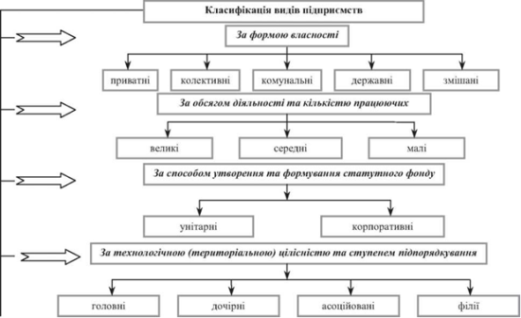

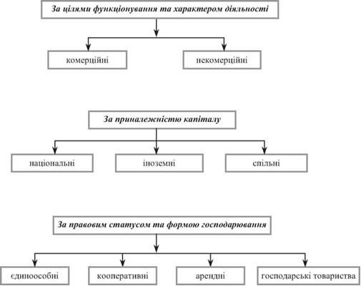



**Економічній особливості діяльності різних видів підприємств**



***Джерела***

***формування***

***статутного***

***фонду за***

***рахунок:***



***Механізм***

***формування***

***статутного***

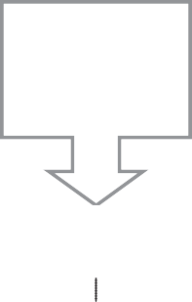***фонду шляхом:***

***Відношення***

***робітників до***

***власності***

***підприємства***

***Форми***

***персоніфікації***

***права***

***власності***

***Особливості***

***стимулювання***

***робітників***

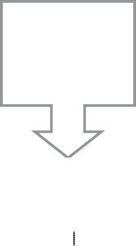***Порядок***

***розподілу***

***прибутку***

|  |  |
| --- | --- |
| Коштів державного  бюджету | |
|  |  |
| власних коштів єдиного замовника | |
|  |  |
| об’єднання  коштів  декількох  засновників | |

|  |  |
| --- | --- |
| інвестування коштів та передання майна засновників | |
|  | |
| розповсюдження акцій | |
|  | |
| викупу підприємства його трудовим колективом | |
|  |  |
| купівлі  підприємства  новим  засновником | |

|  |  |
| --- | --- |
| наймані  робітники | |
|  | |
| співвласники | |
|  |  |
| кредитори | |

|  |  |
| --- | --- |
| акціонерний  пай | |
|  |  |
| пайовий  принцип | |
|  |  |
| без  персоніфікації прав власності | |

|  |  |
| --- | --- |
| участь  у капіталі | |
|  |  |
| участь  у прибутку | |

|  |  |
| --- | --- |
| фонд  виплати  дивідендів | |
|  | |
| Фонд  нарахувань на пайові внески | |
|  |  |
| фонд участі у прибутку робітників | |
|  |  |
| резервний  фонд | |



* 1. **Зовнішнє середовище**

**функціонування підприємства**





**Зовнішнє середовище —** це сукупність господарських суб’єктів; економічних, суспільних і природних умов; національних та міжнародних інституціональних структур; інших зовнішніх (відносно підприємства) умов та чинників, що діють у глобальному оточенні.

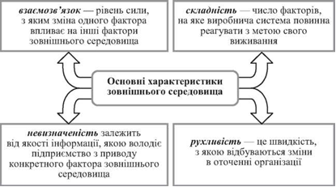

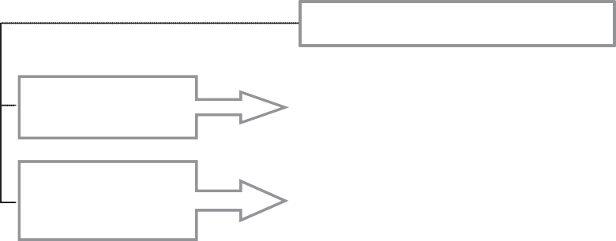

***Зовнішнє середовище***

Мікросередовище

середовище прямого впливу на підприємство

Макросередовище

середовище непрямого (опосередкованого) впливу на підприємство

споживачі

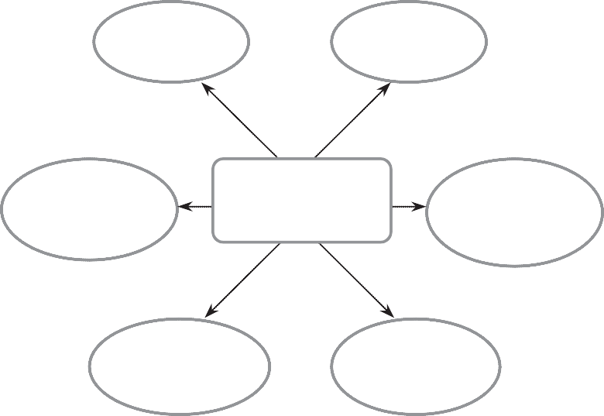державні органи

постачальники

**Мікросере-довище**

Фінансово-кредитні

установи

посередники конкуренти

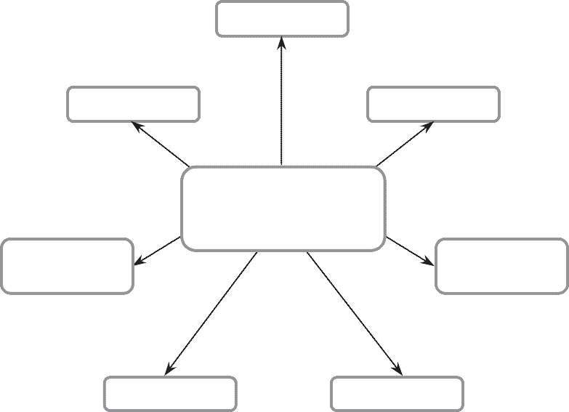

економічні

природні

екологічні

науково-технічні

***Фактори непрямого впливу***

***(макросередовище)***

міжнародне довкілля

демографічні

політичні

* 1. **Державне регулювання діяльності підприємств**

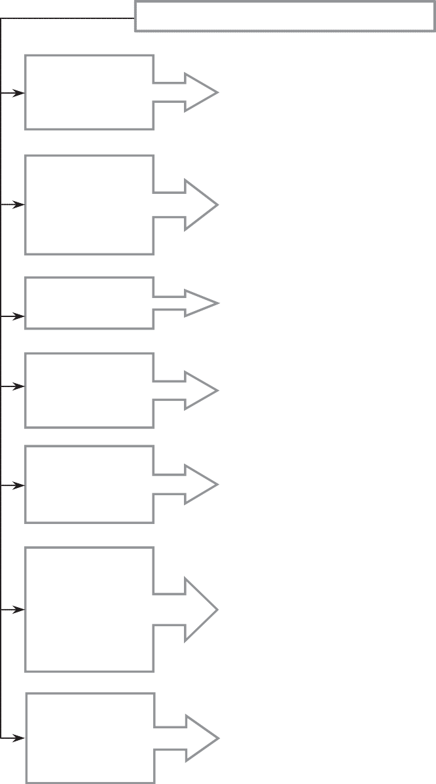

**Напрями державного регулювання**

Визначення переліку податків та інших обов’язкових платежів, розмірів та порядку їх сплати

***Податкове регулювання***

Регулювання грошової емісії, рівня позикового банківського відсотку, надання позик, випуск цінних паперів, вплив на грошові потоки та накопичення суб’єктів господарювання

***Грошово-кредитне регулювання***

Пенсійне забезпечення, допомога інвалідам, дітям, страхування життя та здоров’я

***Соціальний***

***захист***

***Цінове***

Встановлення державного граничного рівня цін або рівня прибутковості. За потребою компенсація збитків

***регулювання***

Заходи щодо захисту природи у вигляді штрафів і санкцій по забрудненню, проведення природо захисних заходів

***Захист***

***навколишнього***

***середовища***

Встановлення додаткових платежів та відрахувань до бюджету, фінансування програм, спрямованих на підтримку соціально-значущих підприємств, державне замовлення на виробництво соціально- значущих видів продукції

***Бюджетне***

***регулювання***

Розроблення державного законодавства щодо праці та зайнятості. Встановлення мінімальної заробітної плати, виплат по безробіттю

***Регулювання***

***умов та опла-***

***ти праці***

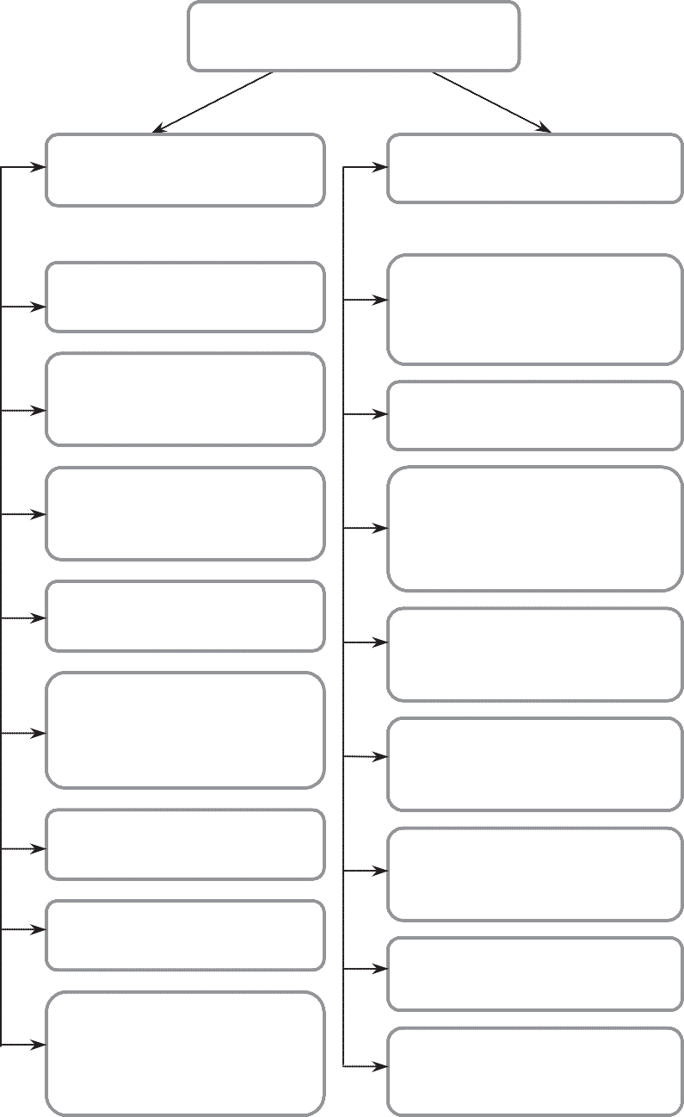 **Вплив держави на економіку**

**підприємства**

***Пряме державне регулювання діяльності***

***Непряме (економічне) регулювання діяльнос-ті***

Державна реєстрація створення підприємства

Державний контроль за розміщенням та будівництвом

Розміщення державного замовлення з гаранто-ваним матеріально-технічним забезпеченням

Державне регулювання розмірів фонду споживання

Зобов`язанність дотри-мання трудового та соціа-льного законодавства

Введення системи прогресивного оподаткування трудових доходів

Антимонопольний

контроль

Зобов`язанність дотримання державного порядку бухгалтерського обліку та звітності

Диференціація умов оподаткування за окремими видами діяльності

Регулювання експортно-імпортних та бартерних операці

Контроль за екологічною безпекою підприємства

Контроль за цінами та

порядком ціноутворення

Зобов`язанність дотри-мання державного поряд-ку бухгалтерського обліку та звітності

Стимулювання інвестиціонної та науково-дослідної діяльності

Стимулювання розвитку малих підприємств

Регулювання експортно-імпортних та бартерних операцій

**1.3. ЗАПИТАННЯ ДЛЯ САМОКОНТРОЛЮ**

1. Надайте характеристику підприємства як первинної ланки виробничої сфери.

2. Назвіть основні економічні, організаційні та юридичні ознаки підприємства.

3. У чому полягають економіко-правові основи функціонування підприємств?

4. Якими законодавчими актами регулюється господарська ді-яльність підприємств?

5. Визначте найважливіші вимоги, що пред’являються до дія-льності підприємства в сучасних умовах.

6. Назвіть основні розрізнювальні особливості функціонування підприємства в різних економічних системах.

7. За якими ознаками класифікують підприємства?

8. Надайте характеристику організаційно-правового механізму функціонування різних видів підприємств.

9. Розкрийте економічні особливості діяльності різних видів підприємств.

10. Що являє собою зовнішнє середовище підприємства? Які його основні характеристики?

11. Які фактори зовнішнього середовища впливають на функ-ціонування підприємства?

12. Надайте характеристику основних елементів зовнішнього середовища підприємства та взаємозв’язку між ними.

13. Надайте характеристику факторам прямого впливу.

14. Визначте фактори непрямого впливу на діяльність підприємства.

15. Що являє собою державне регулювання діяльності підприємства? Доведіть його доцільність чи недоцільність у ринковій економіці.

16. Які недоліки притаманні ринковому механізму?

17. Визначте форми впливу держави на економіку підприємства.

18. Розкрийте механізм прямого державного регулювання діяльності підприємства.

19. Надайте характеристику непрямого регулювання діяльності підприємств державою.

**1.4. Тестовий контроль для перевірки знань**

1. *У Господарському Кодексі України визначено, що*

*підприємство – це:*

а) господарюючий суб`єкт, що має у власності, господарському введені чи оперативному керуванні відособлене майно і відповідає щодо своїх зобов`язань цим майном;  
б) група людей, діяльність яких свідомо координується для досягнення загальної мети;

в) самостійний суб’єкт господарювання, створений компетентним органом державної влади або органом місцевого самоврядування, або іншими суб’єктами для задоволення суспільних та особистих потреб шляхом систематичного здійснення виробничої, науково-дослідної, торговельної, іншої господарської діяльності.

г) організаційно-цілісна сукупність взаємодіючих

структур, поєднаних для досягнення визначених цілей.

1. *До формальних ознак підприємства не відносять:*

а) наявність печатки;

б) ведення бухгалтерського обліку;

в) наявність планового відділу;

г) наявність статуту.

1. *Підприємство, як самостійний господарюючий*

*суб’єкт, являє собою:*

а) виробничу систему, що відокремилася в результаті суспільного поділу праці і здатна самостійно чи у взаємозв’язку з іншими аналогічними системами задовольняти ті чи інші потреби потенційних споживачів;

б) відкриту систему;

в) складну систему, що складається з окремих елементів;

г) усе перераховане вірно.

1. *Яка із зазначених ознак не відповідає положенню підприємства в ринковій економіці:*

а) головний мотив діяльності — одержання прибутку;

б) розподіл відповідальності за результати діяльності між підприємством і державою;

в) мінімально-необхідний ступінь державного втручання в діяльність підприємства;

г) повна автономія і самостійність підприємства.

1. *Основним методом регулювання діяльності підприємств у* ринковій економіці є:

а) державне планування;

б) директивне планування;

в) ринкове саморегулювання;

г) усі відповіді правильні.

1. *Рівень відповідальності підприємств за результати своєї діяльності в ринковій економіці характеризується:*

а) повною відповідальністю, аж до особистого майна;

б) розподілом відповідальності між підприємством і державою;

в) мінімальним ризиком господарської діяльності;

г) усі відповіді правильні.

1. *Критерієм оцінки ефективності господарської і фінансової діяльності підприємств у ринковій економіці є:*

а) ступінь виконання планових завдань;

б) рівень рентабельності капіталу;

в) ступінь досягнення конкурентної переваги;

г) рівень продуктивності праці.

1. *Відповідно до Господарського Кодексу України у складі підприємства інші юридичні особи:*

а) можуть бути, якщо це передбачається статутом підприємства;

б) можуть бути, якщо це передбачається чинним законодавством;

в) не можуть бути.

1. *За способом утворення та формування статутного фонду підприємства класифікують на:*

а) головні, дочірні, асоційовані, філії;

б) унітарні, корпоративні;

в) комерційні, некомерційні;

г) національні, іноземні, спільні.

1. *За технологічною (територіальною) цілісністю та ступенем підпорядкування виділяють підприємства:*

а) головні, дочірні, асоційовані, філії;

б) унітарні, корпоративні;

в) великі, середні, малі;

г) національні, іноземні, спільні.

1. *Відповідно до Господарського Кодексу України підприємства відносять до великих, середніх або малих за:*

а) площиною;

б) формою власності;

в) положенням на споживчому ринку;

г) кількістю працюючих та обсягом валового доходу від реалізації.

1. *Перевага, що найбільш сильно виявляється у функціонуванні індивідуальних підприємств — це:*

а) сильний безпосередній стимул вести справи ефективно;

б) спеціалізація в управлінні;

в) можливість утворення капіталу в необхідному розмірі;

г) розподіл ризику з іншими учасниками діяльності.

1. *Основною ознакою відмінності господарських товариств є:*

а) кількість працюючих;

б) ступінь майнової відповідальності;

в) особливості оподатковування;

г) термін функціонування.

1. *Командитному товариству найбільш властива така риса, як:*

а) рівномірний розподіл ризику між засновниками;

б) формування майна за рахунок пайових внесків засновників у грошовій і майновій формі;

в) різний ступінь участі в управлінні товариством, що базується на майновій відповідальності.

1. *Учасники товариства з додатковою відповідальністю мають відповідати по боргах товариства:*

а) у рамках приналежних їм внесків;

б) солідарно усім майном;

в) у рамках приналежних їм внесків і майном у розмірі, кратному внеску;

г) у рамках приналежних їм акцій.

1. *Договірне, тривале, оплачуване володіння і використання майнового комплексу характерно для:*

а) відкритого акціонерного товариства;

б) орендного підприємства;

в) товариства з обмеженою відповідальністю;

г) товариства з додатковою відповідальністю.

1. *Товариства з обмеженою відповідальністю більш поширені, ніж товариства з повною відповідальністю в зв’язку з тим, що:*

а) засновані переважно на власній праці їхніх членів;

б) їхнє майно формується за рахунок оренди засобів виробництва;

в) його члени несуть відповідальність у рамках вкладеного ними капіталу в статутний фонд;

г) його члени несуть солідарну відповідальність у рамках усього власного майна.

1. *Головна відмінність акціонерного товариства відкритого типу від акціонерного товариства закритого типу складається в:*

а) специфічності господарської діяльності;

б) способі розміщення цінних паперів;

в) розмірі статутного фонду;

г) системі контролю за діяльністю.

1. *Підприємство, майно якого є власністю трудового колективу, кооперативу, іншого статутного товариства, суспільної чи релігійної організації, це:*

а) сімейне підприємство;

б) приватне підприємство;

в) орендне підприємство;

г) колективне підприємство.

1. *Консорціум — це:*

а) договірне об’єднання, створене з метою постійної координації господарської діяльності, що не має права втручатися у виробничу і комерційну діяльність будь-якого з його учасників;

б) статутне об’єднання підприємств промисловості, наукових організацій, транспорту, банків, торгівлі і т. ін. на основі повної фінансової залежності від одного чи групи підприємців;

в) договірне об’єднання, створене на основі об’єднання виробничих, наукових і комерційних інтересів з делегуванням окремих повноважень централізованого регулювання діяльності кожного з учасників;

г) тимчасове статутне об’єднання промислового і банківського капіталу для досягнення загальної мети.

1. *Зовнішньому середовищу властива:*

а) рухливість;

б) повна інформація про всіх суб’єктів, що господарюють;

в) конкуренція між внутрішнім і зовнішнім середовищем підприємства;

г) усі відповіді правильні.

1. *Не відносяться до мікросередовища:*

а) споживачі;

б) постачальники;

в) конкуренти;

г) міжнародне довкілля.

1. *Не відносяться до макросередовища фактори:*

а) екологічні;

б) політичні;

в) демографічні;

г) державні органи.

1. *Визначені законом вимоги до діяльності підприємств, обов’язкові для виконання всіма підприємствами реалізуються через такі форми:*

а) централізованого управління підприємством;

б) прямого державного регулювання діяльності підприємства;

в) непрямого державного регулювання діяльності підприємства.

1. *Яка з перерахованих форм державного регулювання не належить до форм прямого впливу?*

а) стимулювання розвитку малих підприємств шляхом надання пільг під час оподатковування, одержання державних кредитів, створення фондів сприяння розвитку малих підприємств;

б) антимонопольний контроль за діяльністю підприємств;

в) державний контроль за якістю продукції;

г) державне регулювання правил продажу окремих видів товарів, умов і термінів збереження і реалізації, маркірування, обміну та інше.

1. *До форм непрямого державного регулювання діяльності підприємств належить:*

а) забезпечення реальної рівноправності під час найму на роботу та оплати праці незалежно від статі, релігії, місця проживання;

б) регламентація порядку і валюти розрахунків зі споживачами (без електронно-касового апарата і з ним, за національну чи іноземну валюту, без декларування джерел доходу чи з ним);

в) регулювання експортно-імпортних і бартерних операцій підприємств;

г) антимонопольний контроль за діяльністю підприємств.

*TEMA 2.* **ЕКОНОМІЧНЕ ОБҐРУНТУВАННЯ**

**ВИРОБНИЧОЇ ПРОГРАМИ ПІДПРИЄМСТВА**



**2.1. ПИТАННЯ ДЛЯ ТЕОРЕТИЧНОЇ ПІДГОТОВКИ**

* 1. *Виробнича програма підприємства та її показники.*
  2. *Обґрунтування виробничої програми.*

**Рекомендована література для вивчення теми:** [2], [3], [8], [9], [10], [13], [15], [21].

***Мінілексікон:*** виробнича програма підприємства, номенклатура, асортимент, готова продукція, валова, чиста, реалізована продукція, незавершене виробництво, планування обсягів виробництва та реалізації.

**2.2. ОСНОВНІ ПОЛОЖЕННЯ ТЕМИ**

**2.1. Виробнича програма підприємства та її показники**



**Виробнича програма підприємства** (план виробництва та реалізації продукції) — це система планових завдань з виробництва і доставки продукції споживачам у розгорнутій номенклатурі, асортименті, відповідної якості та у встановлені строки згідно договорів поставок

*Номенклатура* — це перелік назв окремих видів продукції, а *асортимент* — це різновид виробів в межах даної номенклатури

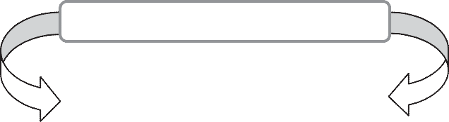***Виробнича програма підприємства***

є визначає

* планом виробництва та реалізації продукції
* основним та вихідним розділом плану фінансово-господарської діяльності підприємства
* обсяг випуску продукції
* номенклатуру
* асортимент
* кількість
* якість
* строки
* вартість

**Місце виробничої програми у системі планів господарсько-фінансового розвитку підприємства**

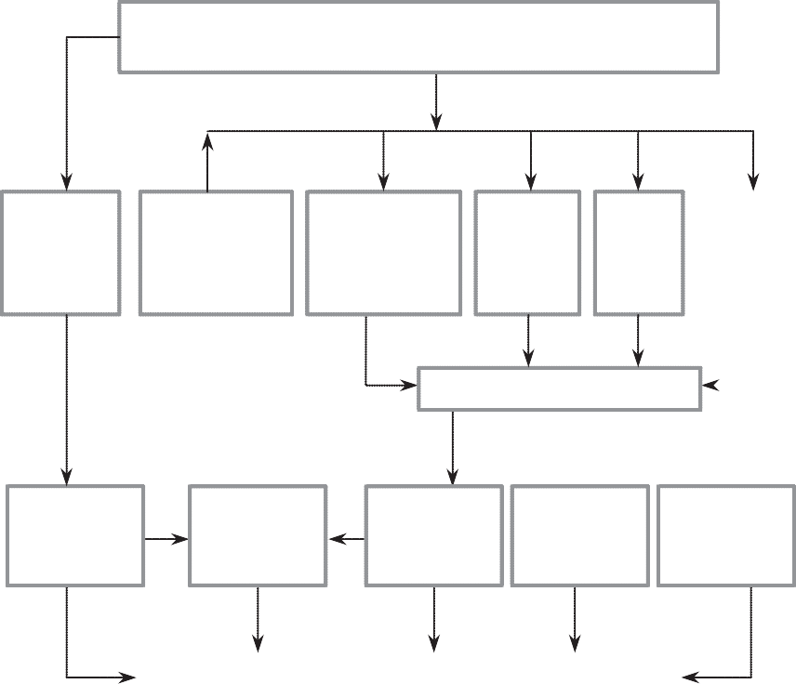*Стратегічне планування з визначенням стратегічної мети діяльності підприємства*

Планування обсягів реалізації

Виробнича програма

План матеріальна-технічного постачання

План маркетингу

|  |  |
| --- | --- |
| Плани інших витрат | |
|  |  |
|  |  |

План з

праці

Кошторис витрат

План

доходів

План прибутку

План поточних витрат

План інвестицій

Кредитний план

Фінансовий план підприємства

Підвищення якості, надійності, поліпшення дизайну виробу з урахуванням попиту, а також дій конкурентів

Формування номен-клатури та асорти-менту виробів від-повідно до стадії їх життєвого циклу

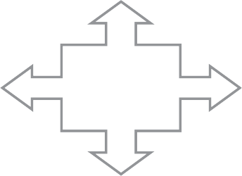**Задачі розроблення виробничої програми**

Найбільш повне ви-користання виробни-чих потужностей та ресурсного потенціа-лу підприємства

Забезпечення високих i стійких темпів зростання випуску продукції як у вартісних, так i у натуральних показниках

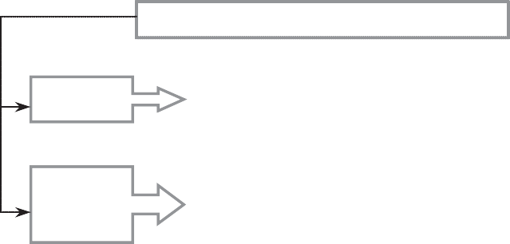*Показники виробничої програми*

вартісні, натуральні, умовно-натуральні, трудові

Кількісні

Якісні

сортність, марка, вміст корисного компонента, частка продукції, що відповідає світовим стандартам, частка експортної продукції

* Натуральні показники*

характеризують виробничу спеціалізацію підприємства та частку на ринку того чи іншого продукту

*Трудові показники*

використовуються у внутрішньовиробничо-му плануванні для оцінки трудомісткості одиниці продукції та виробничої програми

*Вартісні показники*

необхідні для узагальненої оцінки обсягів діяльності підприємства, яке виробляє: широкий асортимент продукції, для співставлення витрат з отриманим прибутком, оцінки ефективності діяльності підприємства

Універсальними показниками в системі оцінки обсягів виробництва та реалізації продукції є ***вартісні***, до яких відносяться:

— товарна продукція, — умовно-чиста,

— валова продукція, — нормативно-чиста,

— реалізована, — валовий оборот

— чиста, — внутрішньозаводський оборот

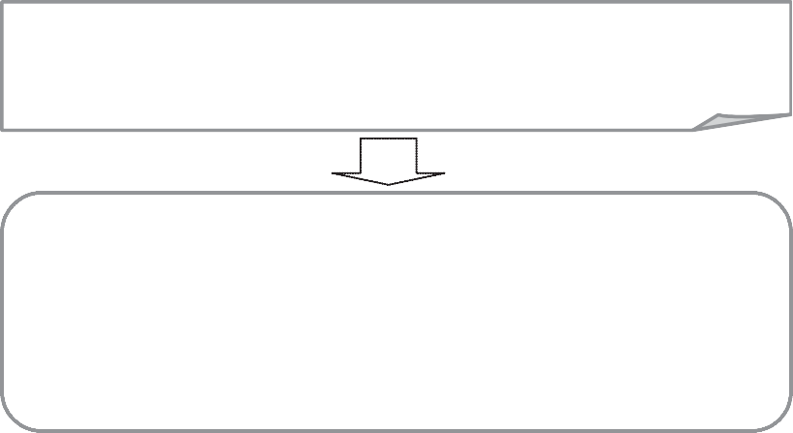***Товарна продукція*** — характеризує обсяг готової продукції, напівфабрикатів, призначених для реалізації на сторону (іншим підприємствам), а також робіт i послуг промислового характеру, що виконані для інших підприємств

$$ТП = ГП + ПФ + П_{б} +О_{б},$$

де ГП — готова продукція;

ПФ — напівфабрикати, що реалізуються на сторону (іншим підприємствам);

$П_{б}-$ роботи промислового характеру, що виконуються для шших підприемств, своїx підрозділів;

$О_{б }$— вартість обробки продукци з давальницької сировини

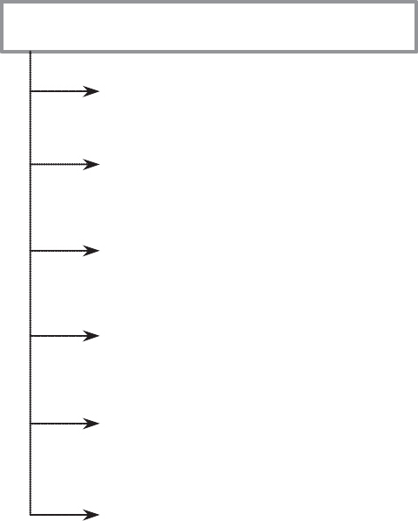**TOBAPHA ПРОДУКЦІЯ**

Готова продукція

Тара, виготовлена для па-кування готової продукції

Напівфабрикати, що реалізуються на сторону

Вартість капітального та поточного ремонту

Вартість робіт промисло-вого характеру стороннім організаціям

Вартість переробки давальницької сировини

** ***Валова продукція***

характеризує загальний обсяг виробництва, тобто обсяг виготовленої продукції, робіт, послуг, виконаних на підприємстві за певний (плановий) період у незмінних (порівнянних) цінах





BП  TM  HПп  HПк  ,

де HПп, HПк — вартість залишків незавершеного виробництва відповідно на початок і кінець планового періоду, грн.

Валовий оборот характеризує загальний обсяг продукції, робіт, що виготовлені на підприємстві всіма його підрозділами, незалежно від призначення (для власних цілей чи для реалізації на сторону) за певний (плановий) період



BO =BП + B3O,

де B3O — внутрішній заводський продукт



***Чиста продукція підприємства*** характеризує додаткову (нову) вартість, що створена на даному підприємстві за певний (плановий) період.





ЧП = ТП - МВ - А,

де МВ — матеріальні витрати;

А — нарахована амортизація від вартості основних фондів на їх ремонт і повне відновлення

 ***Нормативно-чиста продукція*** характеризує частину ціни виробу (робіт, послуг), яка включає основну й додаткову заробітну платню персоналу з відрахуваннями на соціальні заходи та нормативний прибуток





де $N_{i}$— обсяг випуску г-го виду продукції або послуг промислового характеру, нат. од.; $Н_{чпi}$— норматив чистої продукції г-го виду, грн; m — кількість різних видів продукції (послуг), що виготовляються на підприємстві, од.; 3 — заробітна платня у розрахунку на одиницю продукції, грн; $П_{Н}$— нормативний прибуток, грн; $С_{Д}$— собівартість одиниці продукції за вирахуванням прямих матеріальних витрат (додані витрати), грн; $Р_{Н}$— норматив прибутку від собівартості за вирахуванням прямих матеріальних витрат, %; $З_{ор}$— заробітна платня основних робітників, грн; $З_{інш}$— заробітна платня інших працюючих, грн; $К_{З}$— коефіцієнт розподілу заробітної платні; $З^{/}$— заробітна платня промислово-виробничого персоналу підприємства за рік, грн; $З_{ор}^{/}$— заробітна платня основних робітників підприємства за рік, грн



***Реалізована продукція***— це товарна продукція, яку фактично відвантажено й оплачено споживачем продукції підприємства за певний (плановий) період





PП  TП  Гп  Гк  Oп  Oк , грн. ,

де Гп  Гк — залишки готової нереалізованої продукції відповідно на початок i кінець планового періоду, грн;

Oп  Oк — залишки продукції відвантаженої, за яку термін оплати не настав i продукції на відповідальному зберіганні у покупців відповідно на початок i кінець планового періоду, грн

**Методи вимірювання**

**показників чистої продукції**

|  |  |  |  |
| --- | --- | --- | --- |
| C1  Сировина, матеріали | C2  Амортизація | V  Витрати на утримання персоналу | P  Прибуток |
| C1 + | C2 + | V + | P |
| C1 + | C2 + | V |  |
| Умовно-чиста продукція | C2 + | V + | P |
| Норматив-но-чиста продукція | | V + | P |
|  | C2 + | V |  |

Вартість продукції

Собівартість

Собівартість

обробки

**Методи вимірювання показників виробничої програми підприємства**

|  |  |  |  |  |  |  |  |
| --- | --- | --- | --- | --- | --- | --- | --- |
| Валовий випуск підрозділу | Готова  продукція | Вартість послуг  промислового  характеру | Вартість  полу- фабрикатів | Незавершене  виробництво | Вартість капітального та поточного ремонту | Вартість  переробки  давальницької | сировини |
| ГП + | ВППХ + | ВНФ |  |  |  |  |
| Валовий оборот | ГП + | ВППХ + | ВНФ + | НВ |  |  |  |
| структурного  підрозділу |  | ВППХ | ВНФ |  |  |  |  |
| Внутрівиробничий  оборот | | в рамках підпри­ємства | |  |  |  |  |
| Валова продукція під­приємства | ГП + | ВППХ + | ВНФ + | НВ + | ВКР + | ВП + |  |
|  | відпущені за межі підприємства | |  |  |  |  |
| Товарна  продукція | ГП + | ВППХ + | ВНФ + |  | ВКР + | ВП + |  |



**Величина незавершеного виробництва**

HП ****

*N × C ×***  Д** ц  **×** Кнз

Д

*,* KH3 ****

*M* ** **0,5*C*1

*C*1

, a6o KH3 ****

*C*0 ** **0,5*Cn*

*C*0 ** ***Cn*

N — кількість виробів у натуральних одиницях; 3 — собівартість одного виробу, грн; **Д** ц — тривалість циклу виготовлення одного виробу, робочих днів; Кнз — коефіцієнт наростання витрат під час виготовлення виробу;

Д — кількість робочих днів в році; М — сума матеріальних витрат на ви-робництво одного виробу, грн; *C*1 — собівартість одиниці виробу без ма-теріальних витрат, грн; *C*0 — одноразові витрати спочатку циклу виготов-лення продукції, грн; *Cn* — поточні витрати на виготовлення продукції, грн

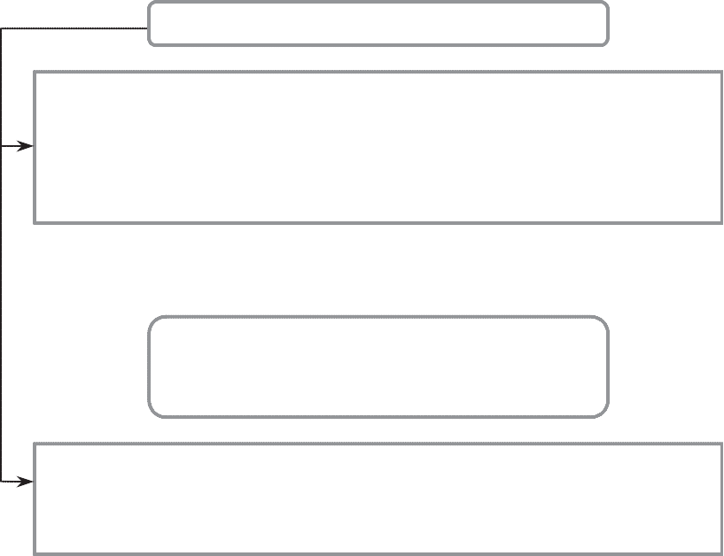***Відносні показники виробничої програми***

* 1. *Коефіцієнт товарності (*Кт*),* який характеризує долю продукції

готової до реалізації, в загальному обсязі виробленої продукції. Опо-середковано цей коефіцієнт дозволяє оцінити тривалість виробничого циклу, рівень ефективності його організації. Збільшення коефіцієнту товарності свідчить про скорочення частку незавершеного виробництва в загальній структурі валової продукції.

* 1. *Коефіцієнт внутрішньовиробничого комбінування* (КК) характеризує кількість стадій виробничого процесу; визначається відношенням обсягу внутрішнього заводського обороту до обсягів валової продукції





**2.2 Обґрунтування виробничої програми**

Виробнича програма будь-якого підприємства повинна бути обґрунтована наявними виробничими ресурсами (виробничими фондами, трудовими та матеріальними ресурсами), а також виробничою потужністю підприємства.

Обсяг продукції може бути обчислений через величину згаданих ресурсів:

BП****TП** **ОФ × ФО,

де ОФ — середньорічна вартість основних виробничих фондів, грн; Фо — фондовіддача, грн

ВП(ТП)= Р × ПТ, грн,

де Р — чисельність працюючих на підприємстві, люд.; ПТ — продуктивність праці, що може бути виражена показником виробітку, грн/люд.

ВП = ПМ × Квик, грн,

де ПМ — проектна потужність підприємства, грн; Квик — використання проектної потужності;

* 1. **ЗАПИТАННЯ ДЛЯ САМОКОНТРОЛЮ**

1. Розкрийте поняття виробничої програми підприємства та правила її розробки.
2. Назвіть основні методи вимірювання виробничої програми підприємства.
3. Охарактеризуйте натуральні показники виробничої програми та визначте їх значення.
4. Дайте характеристику розробки виробничої програми у вартісному вираженні.
5. Назвіть складові елементи понять «валова продукція підприємства» та «товарна продукція підприємства». Чим вони відрізняються?
6. Що таке «внутрішній заводський оборот»? Про що свідчить зростання питомої ваги цього показника у валовій продукції підприємства?
7. Який елемент є складовою понять «вартість продукції», «умовно-чиста продукція», «нормативно-чиста продукція»?
8. Що характеризує коефіцієнт товарності та які процеси він допомагає оцінити і проаналізувати?
9. Поясність необхідність обґрунтування виробничої програми ресурсами та виробничими потужностями.
   1. **ТЕСТОВИЙ КОНТРОЛЬ ДЛЯ ПЕРЕВІРКИ ЗНАНЬ**
10. *Виробнича програма підприємства — це:*

а) стратегічний план економічного розвитку підприємства;

б) система планових завдань із виробництва й доставки продукції споживачам у розгорнутій номенклатурі, асортименті, відповідної якості та у встановлені строки згідно з договорами поставок;

в) обчислення планового обсягу випуску продукції, що поставляється на зовнішній ринок;

г) план ресурсного забезпечення підприємства.

1. *Для обчислення обсягу виробництва і реалізації продукції використовуються показники:*

а) натуральні;

б) трудові;

в) вартісні;

г) усі відповіді правильні.

1. *Які показники виробничої програми характеризують виробничу спеціалізацію підприємства:*

а) натуральні;

б) трудові;

в) вартісні.

1. *Умовно-натуральні показники виробничої програми підприємства використовуються під час випуску:*

а) верстатів

б) тканин

в) взуття

г)консервів

1. *До вартісних показників виробничої програми підприємства не належить:*

а) товарна продукція;

б) валова продукція;

в) номенклатура та асортимент;

г) реалізована продукція;

д) чиста та умовно-чиста продукція.

1. *До трудових вимірників виробничої програми підприємства не належать:*

а) нормо-години;

б) людино-години;

в) станко-години;

г) тонни.

1. *Для підприємства, що випускає вузький асортимент однорідної продукції найбільш прийнятними є такі показники виробничої програми:*

а) натуральні;

б) трудові;

в) вартісні.

1. *Універсальними показниками виробничої програми в системі оцінки обсягів виробництва та реалізації продукції є:*

а) натуральні;

б) умовно-натуральні;

в) трудові;

г) вартісні.

1. *Товарна продукція не включає:*

а) готову для реалізації продукцію;

б) роботи та послуги промислового характеру, виконані для інших підприємств;

в) запчастини та напівфабрикати для реалізації на сторону;

г) готову продукцію, напівфабрикати, що виготовлені для власних потреб.

1. *Оцінка вартості товарної продукції проводиться за:*

а) оптовими цінами;

б) роздрібними цінами;

в) оптовими чи роздрібними цінами залежно від ринкової ситуації.

1. *Товарна продукція планується:*

а) без урахування вартості готової продукції, напівфабрикатів для власних потреб;

б) з урахуванням вартості готової продукції, напівфабрикатів для власних потреб;

в) усе залежить від особливостей конкретного підприємства.

1. *Для розрахунку обсягу валової продукції не треба знати:*

а) обсяг товарної продукції;

б) зміну залишків готової продукції на складі;

в) зміну обсягів незавершеного виробництва;

г) зміну обсягів випуску продукції внутрізаводського споживання (інструмент, оснащення, запчастини).

1. *На підприємствах із незначною тривалістю виробничого циклу:*

а) показники товарної та валової продукції практично тотожні;

б) валова продукція підприємства значно більше за товарну;

в) товарна продукція підприємства значно більше за валову;

г) між наведеними показниками не існує прямого зв’язку.

1. *Валовий оборот підприємства характеризує обсяг валової продукції:*

а) для використання в межах підприємства;

б) для використання поза межами підприємства;

в) незалежно від того, де вона буде використана: чи в межах підприємства чи поза ними.

1. *Внутрішньозаводський оборот — це:*

а) кількість продукції підприємства, яка використовується всередині нього для подальшої переробки;

б) кількість продукції підприємства, що реалізована за межі підприємства;

в) вартість готової продукції, що реалізована робітникам підприємства за внутрішніми цінами підприємства.

1. *Зі зростанням внутрішньозаводського обороту обсяг валової продукції:*

а) збільшується;

б) зменшується;

в) між наведеними показниками не існує прямого зв’язку.

1. *Чиста продукція — це:*

а) новостворена підприємством вартість;

б) продукція, що виготовлена тільки з матеріалів і напівфабрикатів цього підприємства;

в) продукція, що виготовлена без виробничої кооперації з іншими підприємствами;

г) продукція, що виготовлена понад державне замовлення.

1. *До складу чистої продукції не входить:*

а) вартість сировини;

б) вартість матеріалів;

в) вартість електроенергії;

г) сума амортизаційних відрахувань;

д) усе перелічене.

1. *Якщо темпи росту матеріальних витрат більші, ніж темпи росту товарної продукції, це свідчить про:*

а) зменшення обсягів чистої продукції;

б) збільшення обсягів чистої продукції;

в) між наведеними показниками не існує прямого зв’язку.

1. *Додаткову вартість, створену на підприємстві, з урахуванням амортизаційних відрахувань відбиває показник:*

а) чистої продукції;

б) нормативно-чистої продукції;

в) умовно-чистої продукції;

г) реалізованої продукції.

1. *Обсяг нормативно-чистої продукції підприємства розраховується як:*

а) різниця між валовою продукцією і прямими матеріальними витратами;

б) добуток нормативу чистої продукції на обсяг її випуску у натуральному виражені за всією номенклатурою;

в) сума заробітної плати усіх категорій працюючих та нормативного прибутку.

1. *Норматив чистої продукції включає:*

а) валову продукцію за вирахуванням прямих матеріальних витрат;

б) валову продукцію за вирахуванням заробітної плати, відрахувань до бюджету і нормативного прибутку;

в) заробітну плату з відрахуваннями на соцстрах і нормативний прибуток;

г) амортизаційні відрахування.

1. *Реалізована продукція не включає:*

а) товарну продукцію;

б) зміну обсягу незавершеного виробництва;

в) зміну залишків готової продукції на складі;

г) зміну обсягу відвантаженої неоплаченої продукції.

1. *Зростання залишків готової продукції на складах підприємства в кінці місяця відносно початку місяця свідчить про:*

а) зменшення обсягів реалізації;

б) збільшення обсягів реалізації;

в) між наведеними показниками не існує прямого зв’язку.

1. *Нормативна вартість обробки не включає:*

а) основну заробітну плату виробничих робітників;

б) додаткову заробітну плату виробничих робітників;

в) цехові витрати;

г) загальнозаводські витрати;

д) витрати на реалізацію.

1. *На величину незавершеного виробництва впливає:*

а) тривалість виробничого циклу;

б) коефіцієнт наростання затрат під час виготовлення одиниці продукції;

в) обсяг виробництва продукції;

г) усі відповіді правильні.

1. *Коефіцієнт товарності вказує на:*

а) рівень продукції, що вироблена на даному підприємстві для подальшої реалізації в загальному обсязі продукції;

б) рівень витрат підприємства щодо створення продукції;

в) питому вагу продукції, що відповідає міжнародним стандартам, в загальному обсязі випуску продукції підприємства;

г) відсоток оновлення продукції І сорту.

1. *Коефіцієнт внутрішньовиробничого комбінування характеризує:*

а) кількість стадій виробничого процесу;

б) співвідношення внутрішньозаводського обороту та валової продукції;

в) питому вагу робітників підприємства, що працюють за сумісництвом;

г) правильні відповіді «а» і «б».

1. *Вартість готової продукції, призначеної для реалізації на сторону — 200 тис. грн; вартість напівфабрикатів, вироблених для власних потреб, — 10 тис. грн; вартість послуг, зроблених стороннім організаціям — 30 тис. грн. Вартість товарної продукції складатиме (тис. грн):*

а) 210; б) 220; в) 190.

1. *Вартість послуг, зроблених підприємством стороннім організаціям — 80 тис. грн; вартість напівфабрикатів, вироблених для власних потреб — 10 тис. грн; вартість готової продукції, призначеної до реалізації — 200 тис. грн; залишки незавершеного виробництва: на початок року — 20 тис. грн, на кінець року — 30 тис. грн. Вартість валової продукції складатиме (тис. грн):*

а) 280; б) 290; в) 260.

1. *Вартість готової продукції, призначеної для реалізації на сторону, — 117 тис. грн; вартість послуг, зроблених стороннім організаціям — 25 тис. грн; залишки готової нереалізованої продукції: на початок звітного року — 20 тис. грн, на кінець звітного року — 10 тис. грн. Вартість реалізованої продукції складатиме (тис. грн):*

а) 132; б) 165; в) 152.

1. *Вартість готової продукції для реалізації на сторону — 150 тис. грн, матеріальні витрати на виробництво складають 35 % до вартості готової продукції, амортизаційні відрахування — 5 тис. грн.*

1. Чиста продукція (тис. грн): а) 86; б) 92,5; в) 75.

2. Умовно-чиста продукція (тис. грн):

а) 97,5; б) 87,5; в) 64.

1. *Заробітна плата у розрахунку на одиницю продукції — 2,5 грн, нормативний прибуток — 12 грн, обсяг випуску продукції — 100 шт. Нормативно-чиста продукція складатиме (грн):*

а) 1260; б) 1010; в) 1450.

1. *Середньорічна вартість основних виробничих фондів — 53 млн. грн, фондовіддача 3,1 грн/грн. За цих умов обґрунтований обсяг виробництва складатиме (млн. грн):*

а) 164,3; б) 138,5; в) 149.

1. *Чисельність промислово-виробничого персоналу — 100 чоловік, виробіток на одного працюючого — 12 тис. грн. За цих умов обґрунтований обсяг виробництва складатиме (тис. грн):*

а) 1120; б) 1200; в) 1100.

1. *Середньорічна виробнича потужність підприємства — 3700 млн. грн, коефіцієнт її використання — 0,91. За цих умов обґрунтований обсяг виробництва складатиме (млн. грн):*

а) 4066; б) 3367; в) 2503.

* 1. **ЗАДАЧІ ДЛЯ РОЗВ’ЯЗАННЯ**
     1. ***Основні формули для розв’язання задач***

|  |  |  |
| --- | --- | --- |
| Показник | Формула | Умовні позначення |
| *1* | *2* | *3* |
| Обсяг виробництва в натуральних вимірниках | П = ОП — Зн + Зк | ОП — обсяг поставок в натуральних одиницях Зн, Зк — запаси продукції на складі відповідно на початок і на кінець планового року (в натуральних одиницях) |
| Обсяг товарної продукції | *n*  TM *****Σ*** ***Ni* **× ***Ц*i ** **P  *i*****0 | *Ni*  — випуск продукції і-го виду  в натуральних одиницях  Ці — гуртова ціна підприємства  одиниці виробу і-го виду  Р — вартість робіт і послуг на  сторону  n — кількість видів продукції, що виготовляється на підприємстві |
| Обсяг валової продукції | BП ** **TП ** **(HH3П** **H3BЗ)   * (*In* ** ***Iu*)   a6o BП ** **BO ** **B3O | ТП — обсяг товарної продукції НЗВп, НЗВк — вартість залишків незавершеного виробництва відповідно на початок і кінець планового періоду *In*, *Iu* — вартість інструменту для власних потреб відповідно на початок і кінець планового періоду  ВО — валовий оборот підприємства  ВЗО — внутрізаводський оборот |

*Продовження табл.*

|  |  |  |
| --- | --- | --- |
| Показник | Формула | Умовні позначення |
| Обсяг реалізованої продукції | РП = ТП + (ГГ - Гк) + (ВВн - -Внк) | Гп, Гк — залишки готової реалізованої продукції відповідно на початок і кінець планового року  Внп, Внк — залишки продукції відвантаженої, за яку термін оплати не настав, і продукції на відповідальному зберіганні у покупців відповідно на початок і на кінець планового року |
| Обсяг чистої продукції | ЧП = ТП — (М + а) | М — матеріальні витрати на виробництво продукції А — сума амортизаційних відрахувань за відповідний період |
| Обсяг умовно-чистої продукції | УЧП = ЧП + а | ЧП — обсяг чистої продукції |
| Обсяг нормати-вночистої продукції | $$НЧП=\sum_{i=1}^{m}{Ni×Нчпі}$$ $$Нчпі=З+Пн$$ $$Пн=Сд×\frac{Рн}{100}$$ $$З=Зор+Зінш$$ $$Зінш=Зор×Кз$$ $$Кз=\frac{З^{/}-З^{/}ор}{З^{/}ор}$$ | *Ni* — обсяг випуску і-го виду продукції або послуг промис-лового характеру, нат. од.  Нчпі — норматив чистої продукції і-го виду, грн m — кількість різних видів продукції (послуг), що вигото-вляються на підприємстві; З — заробітна плата у розрахунку на одиницю продукції Пн — нормативний прибуток Сд — собівартість одиниці продукції за вирахуванням прямих матеріальних витрат (додані витрати)  Рн — норматив прибутку від собівартості за вирахуванням прямих матеріальних витрат Зор — заробітна плата основних робітників  Зінш — заробітна плата інших працюючих  Кз — коефіцієнт розподілу заробітної плати  З — заробітна плата промис-лово-виробничого персоналу підприємства за рік З/ор — заробітна плата |

*Продовження табл.*

|  |  |  |
| --- | --- | --- |
| Показник | Формула | Умовні позначення |
| Нормативна вартість обробітку  Обсяг незавершеного виробництва | $$НВО=\sum_{i=1}^{n}{НВОі×Ni}$$ $$НВОі=З^{/}врі+Цві+Зві$$ $$НЗВ=\frac{N×С×Тц×Кнз}{Д}$$ $$Кнз=\frac{М+0,5×C^{/}}{С} або$$ | НВОі — нормативна вартість обробітку одного виробу і-го виду  Ni — кількість виготовлених виробів і-го виду 37врі — заробітна плата виробничих робітників (основна і додаткова з відрахуваннями на соціальні заходи) на одиницю виробу і-го виду Цві — цехові витрати на одиницю виробу і-го виду 3ві — загальнозаводські витрати на одиницю виробу і-го виду  N — кількість виробів в нату-ральних одиницях С — собівартість одного виробу  Тц — тривалість циклу виготовлення одного виробу (робочих днів)  Кнз — коефіцієнт наростання затрат при виготовленні виробу Д — кількість робочих днів в році  М— сума матеріальних витрат на виробництво одного виробу C — собівартість одиниці ви-робу без матеріальних витрат Со — одноразові витрати на початку циклу виготовлення продукції  Сп — поточні витрати на виготовлення продукції |
| Рівень виконання виробничої програми:   * за обсягом * за асорти-ментом |  | , — фактичний і плановий обсяги випуску і-го виду продукції  — фактичний обсяг випуску і-го виду продукції у планових межах |

*Закінчення табл.*

|  |  |  |
| --- | --- | --- |
| Показник | Формула | Умовні позначення |
| Коефіцієнт товарності | Kт ** **TП  BП |  |
| Коефіцієнт внутрішньовиробничого комбінування | Kвк ** **B3O  BП |  |
| Планування обсягу виробництва:  — у вартісних вимірниках | ВП(ТП)= ОФ × Фв  ВП(ТП)=Ч × П | ОФ — середньорічна вартість  основних виробничих фондів  підприємства  Фв — фондовіддача  Ч — чисельність працюючих  на підприємстві  П — продуктивність праці  (виробіток)  Впот — виробнича потужність підприємства  k — коефіцієнт використання виробничої потужності |
| — у вартісних вимірниках | ВП = Впот × k |
|  |  |
|  |  |
|  |  |
|  |  |
|  |  |
|  |  |
|  |  |
| — в натуральних вимірниках | $$N=\frac{M_{заг}}{q}$$ |
| Мзаг — величина матеріальних ресурсів, поставлених підприємству в плановому році  q — норма витрат ресурсу на одиницю продукції |

* + 1.  ***Приклади розв’язання типових задач***

***Задача 2.1***

За даними таблиці 2.1 (дані в тис. грн) обчислити обсяг товарної, валової та реалізованої продукції підприємства, валовий та внутрізаводський обороти, коефіцієнти товарності та внутрішньовиробничого комбінування.

Залишки готової продукції на складі підприємства: на початок року — 800 тис. грн, на кінець року — 245 тис. грн.

**ВИХІДНІ ДАНІ ДЛЯ РОЗРАХУНКІВ**

*Таблиця 2.1*

|  |  |  |  |  |  |  |  |  |  |  |
| --- | --- | --- | --- | --- | --- | --- | --- | --- | --- | --- |
| Цех-  виготовлювач  продукції | Цех-споживач продукції | | | | | | | Відпуск продукції на сторону | Залишок незавершеного  виробництва | |
| Ливарний | Ковальський | Механічний | Складальний | Ремонтно-механічний | Інструменталь-ний | Всього | На початок року | На кінець року |
| Ливарний | — | 100 | 800 | — | 50 | 60 | 1010 | 50 | 80 | 90 |
| Ковальський | — | — | 250 | — | — | 5 | 255 | 20 | 10 | 12 |
| Механічний | — | — | — | 3500 | 40 | 60 | 3600 | 80 | 300 | 170 |
| Складальний | — | — | — | — | — | — | — | 5900 | 580 | 490 |
| Ремонтно- механічний | 60 | 50 | 80 | 45 | — | 30 | 265 | 60 | 15 | 12 |
| Інструмента-  льний | 60 | 180 | 260 | 60 | 35 | — | 595 | 95 | 70 | 75 |

*Розв’язання*

1. Товарна продукція характеризує обсяг готової продукції, напівфабрикатів, призначених для реалізації на сторону, а також робіт і послуг промислового характеру, що виконані для інших підприємств. Обсяг товарної продукції визначається за формулою:

$$ТП=\sum_{i=1}^{n}{Ni×Ці+P}$$

де Ni — випуск продукції і-го виду в натуральних одиницях;

Ці — оптова ціна підприємства одиниці виробу і-го виду;

Р — вартість робіт і послуг на сторону;

n — кількість видів продукції, що виготовляється на підприємстві.

Тоді:

ТП = 50 + 20 +80 + 5900 + 60 +95 = 6205 тис. грн.

Обсяг валової продукції визначається за формулою:

ВП = ТП - (НЗВп - НЗВк) - (In - Ік),

де ТП — обсяг товарної продукції;

НЗВп, НЗВк — вартість залишків незавершеного виробництва відповідно на початок і кінець планового періоду;

In, Ік — вартість інструменту для власних потреб відповідно на початок і кінець планового періоду.

Отже:

ВП = 6205 - ((80 +10 + 300 +580 + 15 +70) -

- (90 + 12 +170 + 490 + 12 + 75) = 5999 тис. грн.

1. Обсяг реалізованої продукції обчислюється за формулою:

РП = ТП + (Гп - Гк) + (Внп - Внк),

де Гп, Гк — залишки готової реалізованої продукції відповідно на початок і кінець планового року;

Внп, Внк — залишки продукції відвантаженої, за яку термін оплати не настав, і продукції на відповідальному зберіганні у по­купців відповідно на початок і на кінець планового року.

Тоді:

РП = 6205 + (800 - 245) = 6760 тис. грн.

1. Внутрізаводський оборот — це та кількість продукції підп­риємства, яка використовується всередині нього для подальшої переробки. Отже:

ВЗО = 1010 + 255 +3600 + 265 +595 = 5725 тис. грн.

1. Валовий оборот підприємства — це обсяг валової продукції незалежно від того, де вона буде використана: чи в межах підприємства, чи поза ним. Його можна обчислити як суму валової продукції та внутрізаводського обороту:

ВО = 5999 + 5725 = 11 724 тис. грн.

1. Коефіцієнт товарності розраховується як відношення товар­ної продукції до валової продукції:

6205

КТ = ------ = 1,03.

5999

1. Коефіцієнт внутрішньовиробничого комбінування визнача­ється відношенням обсягу внутрішньозаводського обороту до обсягу валової продукції:

5725

Квк = = 0,95.

5999

***3aдaчa 2.2***

Обсяг валової продукції підприємства в оптових цінах становить 4,5 млн. грн, у тому числі вартість основних матеріалів, використаних для виготовлення продукції, — 1 млн. грн, купованих напівфабрикатів і комплектуючих виробів — 0,5 млн. грн, амортизаційні відрахування — 0,315 млн. грн. Обчислити обсяг чистої та умовно-чистої продукції підприємства.

*Розв’язання*

1. Обсяг чистої продукції визначається за формулою:

ЧП = ТП - (М + А)

де ТП — обсяг товарної продукції;

М — матеріальні витрати на виробництво продукції;

А — сума амортизаційних відрахувань за відповідний період.

Розрахуємо обсяг чистої продукції, маючи на увазі, що товарна продукція буде менше за валову на величину купованих напівфабрикатів і комплектуючих виробів:

ЧП = 4,5 - 0,5 - (1 + 0,315) = 2,685 млн. грн.

1. Обсяг умовно-чистої продукції визначимо за формулою:

УЧП = ЧП + А, де ЧП — обсяг чистої продукції.

Тоді:

УЧП = 2,685 + 0,315 = 3 млн. грн.

***3aдaчa 2.3***

Основна і додаткова заробітна плата основних робітників за виробом «А» — 440 грн, відрахування на заробітну плату — 160 грн, коефіцієнт розподілу зарплати — 2, нормативний прибуток — 180 грн, річний випуск виробів «А» — 50 шт. Визначити нормативно-чисту продукцію одного виробу та обсяг нормативно-чистої продукції.

*Розв’язання*

1. Норматив чистої продукції визначається за формулою:

Нчп = З + Пн,

де З — заробітна плата у розрахунку на одиницю продукції, визначена як сума заробітної плати основних робітників і заробітної плати інших працюючих;

Пн — нормативний прибуток.

Заробітна плата основних робітників:

Зор = 440 + 160 = 600 грн.

Заробітну плату інших працюючих можна обчислити за формулою:

Зінш = Зор х Кз **,**

де Зор — заробітна плата основних робітників;

Кз — коефіцієнт розподілу заробітної плати.

Тоді:

Зінш = 600 х 2 = 1200 грн.

Отже, норматив чистої продукції

Нчп = 600 + 1200 + 180 = 1980 грн.

1. Обсяг нормативно-чистої продукції визначається за формулою:

$$НЧП=\sum_{i=1}^{n}{Ni×Нчпi}$$

де Ni — обсяг випуску і-го виду продукції або послуг промислового характеру;

Нчпі — норматив чистої продукції і-го виду;

m — кількість різних видів продукції (послуг), що виготовляються на підприємстві.

Маємо:

НЧП = 1980 х 50 = 99 000 грн.

***3aдaчa 2.4***

Визначити обсяг виробництва продукції цеху з пошиву чоловічих костюмів, виражену в нормативній вартості обробітку, якщо відомо, що середньогодинна плата виробничих робітників швейної фабрики становить 2,2 грн, додаткова заробітна плата —

10 % від основної, відрахування на соціальні потреби — 37,5 %, цехові витрати — 135 %, загальнозаводські — 80 % основної заробітної плати виробничих робітників. Трудомісткість виготовлення одного чоловічого костюма — 23 нормо-години. Річний обсяг випуску костюмів 18 тис. од.

*Розв’язання*

1. Нормативна вартість обробітку визначається за формулою:

$$НВО=\sum_{i=1}^{n}{НВОi×Ni}$$

де НВОі — нормативна вартість обробітку одного виробу і-го виду;

Ж — кількість виготовлених виробів і-го виду, од.

Нормативну вартість обробітку одного виробу і-го виду можна обчислити за формулою:

НВОі = З’врі + Цві + Зві,

де Зврі — заробітна плата виробничих робітників (основна і додаткова з відрахуваннями на соціальні заходи) на одиницю виробу і-го виду;

Цві — цехові витрати на одиницю виробу і-го виду;

Зві — загальнозаводські витрати на одиницю виробу і-го виду.

Заробітна плата виробничих робітників:

Зврі = (2,2 + 2,2 х 0,1) х 1,375 = 3,3275 грн.

Цехові витрати:

Цві = 2,2 х 1,35 = 2,97 грн.

Загальнозаводські витрати:

Зві = 2,2 х 0,8 = 1,76 грн.

Тоді нормативна вартість обробітку одного чоловічого костюму:

НВОі = (3,3275 + 2,97 + 1,76) х 23 = 185, 32 грн.

1. Обсяг нормативної вартості обробки продукції підприємства:

НВО = 185,32 х 18 000 = 3 335 760 грн.

***3aдaчa 2.5***

Обчислити обсяг незавершеного виробництва за даними таблиці 2.2.

**ВИХІДНІ ДАНІ ДЛЯ РОЗРАХУНКІВ** *Таблиця 2.2*

|  |  |
| --- | --- |
| Показники | Значення показника |
| Обсяг виробництва, шт. | 5000 |
| Собівартість одного виробу, грн | 1000 |
| Тривалість виробничого циклу, днів | 12 |
| Коефіцієнт наростання затрат | 0,62 |
| Кількість робочих днів у році | 230 |

*Розв’язання*

Величина незавершеного виробництва у вартісному виразі визначається за формулою:

$$НЗВ=\frac{N×С×Тц×Кнз}{Д}$$

де N — кількість виробів у натуральних одиницях;

С — собівартість одного виробу;

Тц — тривалість циклу виготовлення одного виробу;

Кнз — коефіцієнт наростання затрат під час виготовлення виробу;

Д — кількість робочих днів у році.

H3B ** **5000 **× **1000 ×** **12 **× **0,62 ** **161,74 тис. грн. 230

***3aдaчa 2.6***

Обчислити виконання плану за обсягом виробництва та з асортименту продукції на основі даних таблиці 2.3.

*Таблиця 2.3*

**ВИХІДНІ ДАНІ ДЛЯ РОЗРАХУНКІВ**

|  |  |  |
| --- | --- | --- |
| Виріб | Випуск продукції, тис. грн | |
| план | факт |
| М | 100 | 106 |
| Н | 84 | 162 |
| К | 305 | 210 |
| О | 500 | 425 |

*Розв’язання*

1. Виконання плану за обсягом виробництва обчислюється за формулою:

$$П_{Q=}\frac{\sum_{i=1}^{m}{Qфi}×}{\sum_{i=1}^{m}{QПi}}100$$

де Qфi, Qm — фактичний і плановий обсяги випуску і-го виду продукції.

Отже:

$$П_{Q}=\frac{106+162+210+425}{100+84+305+500}×100=91,3\%$$

1. Виконання плану по асортименту розраховується за формулою:

$$П_{Q}=\frac{\sum_{i=1}^{m}{{\left|QПi\right|}_{пі}}}{\sum_{i=1}^{m}{QПi}}×100$$

де ${\left|QПi\right|}_{пі}$— фактичний і плановий обсяги випуску і-го виду продукції.

Отже:

$$П_{A}=\frac{100+84+210+425}{100+84+305+500}×100=82,8\%$$

***3aдaчa 2.7***

Визначити загальний обсяг валової продукції, виготовленої заводом залізобетонних виробів за рік, якщо відомо, що середньооблікова чисельність працюючих складала 723 чол., а денний виробіток на одного працюючого — 50 грн.

*Розв’язання*

Обсяг валової продукції може бути визначений через величину трудових ресурсів:

ВП = Ч х П,

де Ч — чисельність працюючих на підприємстві;

П — продуктивність праці (виробіток).

Отже:

ВП = 723 х 50 = 36 150 грн.

***3aдaчa 2.8***

Обґрунтувати виробничу програму малого підприємства з виробництва металовиробів з точки зору забезпеченості металом, якщо на плановий період підприємством укладено договори на поставку металу обсягом 8 тонн, а середня вага виробу 0,85 кг. Коефіцієнт використання металу 0,72. Також 30 % відходів металу можуть повторно використовуватися у виробництві. На плановий період мале підприємство має доставити споживачам 7500 шт. металовиробів.

*Розв’язання*

Обсяг виробництва у натуральних вимірниках можна обчислити за формулою:

$$N=\frac{Мзаг}{q}$$

де Мзаг — величина матеріальних ресурсів, поставлених підприємству в плановому році;

q — норма витрат ресурсу на одиницю продукції.

Розрахуємо норму витрату металу на один виріб:

$$q=\frac{0,85}{0,72}=1,18 кг$$

Тоді можливий випуск продукції з одержаного металу складе:

*N* ** **8000 ** **6779 шт.

1*,*18

Однак, треба врахувати, що 30 % відходів металу можуть бути повторно використані у виробництві. Ця величина буде становити:

Мповт = 8000 × (1 - 0,72) × 0,3 = 672 кг.

Загальна кількість металовиробів, що може бути вироблена з даної кількості металу, становитиме:

*N* = 6779 + 569 = 7348 шт.

Отже, 8 тонн металу не вистачить для виконання виробничої програми в обсязі 7500 шт. Для виконання цього завдання підприємству потрібно додатково придбати 179,36 кг ((7500 - - 7348) х 1,18) металу.

* + 1. ***Завдання для розв’язання***

***3aдaчa 2.9***

Визначити обсяг товарної продукції по заводах галузі у вартісному виразі виходячи із таких даних. Централізовано встановлена номенклатура продукції галузі: виробу А — 2000 шт., Б — 3750 шт., В — 1870 шт., Г — 1270 шт. Випуск спеціалізованої продукції здійснюється на шести заводах галузі, номенклатура продукції, встановлена централізовано для заводів, наведена у таблиці 2.4.

**ВИХІДНІ ДАНІ ДЛЯ РОЗРАХУНКІВ**

*Таблиця 2.4*

|  |  |  |  |  |  |  |
| --- | --- | --- | --- | --- | --- | --- |
| Номенкла-тура | Випуск продукції по заводах, шт. | | | | | |
| 1 | 2 | 3 | 4 | 5 | 6 |
| А | 300 | 550 | 250 | 250 | — | 400 |
| Б | 750 | 350 | 950 | 200 | 800 | 700 |
| В | 875 | 225 | — | — | 600 | 170 |
| Г | — | — | 270 | — | 200 | — |

Завод № 3 надасть послуги іншим підприємствам галузі на суму 3800 грн, і своєму капітальному будівництву на суму 500 грн. Завод № 6 виконує роботу з доведення до повної готовності виробів Г, що виготовляються неспеціалізованими заводами інших галузей, у кількості 800 шт. Вартість додаткової обробки одиниці виробу Г на заводі № 6 складає 40 грн. Завод № 4 виконує роботи промислового характеру на суму 3000 грн у рік. Ціна виробів: А — 100 грн, Б — 180 грн, В — 120 грн, Г — 90 грн.

***Задача 2.10***

Валова продукція за звітний рік — 58420 тис. грн, а за планом передбачається збільшення на 8 %. Залишки незавершеного виробництва на початок планового року — 230 тис. грн, а на кінець року — 244 тис. грн. Внутрішньозаводський оборот передбачається за планом у розмірі 122 тис. грн. Визначити товарну продукцію і валовий оборот за планом.

***Задача 2.11***

Обчислити за звітом за минулий рік обсяги валової і товарної продукції підприємства. Вихідні дані в таблиці 2.5.

**ВИХІДНІ ДАНІ ДЛЯ РОЗРАХУНКІВ**

*Таблиця 2.5*

|  |  |
| --- | --- |
| Показник | Значення |
| Випуск виробів, тис. шт.: | 250 |
| — А |
| — Б | 150 |
| — В | 130 |
| Оптова ціна виробу, грн: | 35 |
| — А |
| — Б | 25 |
| — В | 15 |
| Послуги і роботи промислового характеру іншим підприємствам в оптових цінах, тис. грн | 180 |
| Капітальний ремонт власного обладнання в оптових цінах, тис. грн | 250 |
| Зміна залишків незавершеного виробництва в оптових цінах, тис. грн | 350 |

***3aдaчa 2.12***

По заводу на квартал плануються такі показники (таблиця 2.6).

**ВИХІДНІ ДАНІ ДЛЯ РОЗРАХУНКІВ** *Таблиця 2.6*

|  |  |  |  |
| --- | --- | --- | --- |
| Цех | Випуск продукції, всього, млн. грн | У тому числі | |
| реалізується на сторону | передається в інші цехи |
| Ливарний | 120 | 40 | 80 |
| Ковальський | 160 | — | 160 |
| Механічний | 320 | 110 | 210 |
| Складальний | 460 | 460 | — |

Напівфабрикати складуть 670 млн. грн, у тому числі напівфабрикати, призначені для свого капітального будівництва, складуть 150 млн. грн, а для непромислових господарств — 210 млн. грн. Визначити товарну і валову продукцію, валовий оборот.

***3aдaчa 2.13***

Основними цехами меблевого комбінату вироблено готової продукції за звітний місяць на суму 3660 млн. грн, виконано робіт промислового характеру на замовлення зі сторони на суму 460 млн. грн і непромислових господарств свого підприємства на суму 292 млн. грн.Електростанція комбінату виробила електроенергії на 39 млн. грн, із яких було вжито на промислово-виробничі потреби підприємства 24 млн. грн, а решта відпущена на потреби робочого селища.

Ремонтно-механічним цехом виконано робіт на замовлення інших підприємств на суму 82 млн. грн. Залишок незавершеного виробництва на початок місяця склав 37 млн. грн, на кінець — 41 млн. грн. Визначити товарну і валову продукцію, валовий оборот.

Підприємство планує таку виробничу програму на рік (таблиця 2.7):

**ВИХІДНІ ДАНІ ДЛЯ РОЗРАХУНКІВ**

*Таблиця 2.7*

|  |  |  |  |
| --- | --- | --- | --- |
| Назва продукції | Одиниця виміру | План  на рік | Відпускна ціна, тис. грн |
| Верстати А | шт. | 160 | 520 |
| Верстати Б | шт. | 70 | 910 |
| Верстати В | шт. | 100 | 1260 |
| Запасні частини | млн. грн | 328 | — |
| Товари народного споживання | млн. грн | 820 | — |

Виробництво напівфабрикатів складе 240 млн. грн, з яких буде реалізовано на сторону — 90 млн. грн. Вартість тари, яка не входить у ціну товару, — 15 млн. грн. Залишки незавершеного виробництва на початок року — 260 млн. грн, на кінець року — 245 млн. грн. Визначити обсяг товарної і валової продукції та валовий оборот.

***Задача 2.15***

За планом заводу на рік основна продукція для реалізації складе 8260 млн. грн, виробництво напівфабрикатів — 420 млн. грн, з яких буде використано у власному виробництві 240 млн. грн. Заплановані послуги промислового характеру на сторону складуть 40 млн. грн і для непромислових господарств (на замовлення) — 15 млн. грн. Інструменти, які будуть вироблені на підприємстві і зараховані в основні засоби, складуть 120 млн. грн. Залишки незавершеного виробництва на початок року — 420 млн. грн, на кінець року — 365 млн. грн.

Визначити обсяг товарної і валової продукції, валовий і внутрішньозаводський обороти, коефіцієнти товарності та внутрішньовиробничого комбінування.

***Задача 2.16***

Підприємство на місяць планує такі показники (таблиця 2.8).

**ВИХІДНІ ДАНІ ДЛЯ РОЗРАХУНКІВ**

*Таблиця 2.8*

|  |  |  |
| --- | --- | --- |
| Назва продукції | Випуск продукції, шт. | Ціна, тис. грн |
| А | 5200 | 720 |
| Б | 4500 | 1410 |
| В | 6000 | 550 |

Напівфабрикати складуть 6400 млн. грн, у тому числі напівфабрикати, призначені для реалізації, складуть 4800 млн. грн. Залишки незавершеного виробництва зменшаться на суму 160 млн. грн. Визначити валову продукцію і валовий оборот.

***Задача 2.17***

Визначити річний обсяг реалізованої продукції, якщо виробництво товарної продукції всього за рік 10 тис. м3, залишок нереалізованої продукції на початок року 500 м3, залишок нереалізованої продукції на кінець року 300 м3. Оптова ціна підприємства за 1 м3 продукції 25 грн.

***Задача 2.18***

Визначити обсяг реалізованої продукції у вартісному виразі виходячи з таких даних:

* річний випуск продукції у натуральних одиницях виробів А — 550 шт., Б — 730 шт., В — 600 шт., Г — 400 шт.;
* оптова ціна за виріб А — 100 грн, Б — 1800 грн, В — 1200 грн, Г — 900 грн;
* залишки готової продукції на початок планового року — 2530 тис. грн;
* вартість річної продукції, відвантаженої споживачеві, але не оплаченої ним у базовому періоді — 1700 тис. грн;
* залишки нереалізованої продукції на кінець року склали 4880 тис. грн.

***3aдaчa 2.19***

Обчислити величину реалізованої продукції та її приріст у плановому році, якщо у звітному році обсяг реалізації склав 600 тис. грн. У плановому році підприємство передбачає виготовити продукції на суму 740 тис. грн. Частина її на суму 30 тис. грн піде на внутрішні потреби. Незавершене виробництво за плановий рік зменшиться на 5 тис. грн. Додатково до програми випуску готових виробів підприємством будуть надані послуги промислового характеру заводам галузі на 45 тис. грн, і виготовлено напівфабрикатів для реалізації на сторону на 12 тис. грн.

***3aдaчa 2.20***

Визначити валовий оборот, обсяг продукції для реалізації (у грн) та її приріст у плановому році (у %), якщо у звітному році обсяг реалізації склав 600 млн. грн.

У плановому році підприємство виготовить продукції на суму 740 млн. грн, частина якої піде на внутрішнє споживання в сумі 30 млн. грн. Крім того, підприємство надасть послуги промислового характеру іншим підприємствам на суму 45 млн. грн і непромисловим господарствам свого підприємства на суму 18 млн. грн. Напівфабрикати для реалізації складуть 12 млн. грн. Незавершене виробництво за плановий рік зменшиться на 7 млн. грн, а залишки нереалізованої продукції збільшаться на 16 млн. грн.

***Задача 2.21***

Обчислити обсяг товарної, валової та реалізованої продукції за даними таблиці 2.9.

**ВИХІДНІ ДАНІ ДЛЯ РОЗРАХУНКІВ**

*Таблиця 2.9*

|  |  |
| --- | --- |
| Показник | Значення показника |
| Обсяг виробництва, шт. | 5000 |
| Оптова ціна виробу, грн. | 1200 |
| Обсяг незавершеного виробництва, грн:  — на початок року  — на кінець року | 50 000  37 000 |
| Приріст залишків продукції на складах за рік, шт. | 60 |

***3aдaчa 2.22***

Виробнича програма металургійного підприємства характеризується такими даними: готові вироби — 30 570 тис. грн, товари культурно-побутового призначення і господарського вжитку — 294 тис. грн, роботи промислового характеру і послуги, виконані на сторону, — 380 тис. грн, вартість запчастин, відпущених на сторону, — 182 тис. грн.

Незавершене виробництво на початок року становило 115 тис. грн, на кінець — 122 тис. грн. Залишки готової продукції на складах: на початок року — 80 тис. грн, на кінець — 66 тис. грн. Визначити обсяг товарної, валової та реалізованої продукції.

***Задача 2.23***

Розрахувати план випуску товарної, валової та реалізованої продукції підприємства за даними таблиці 2.10.

**ВИХІДНІ ДАНІ ДЛЯ РОЗРАХУНКІВ** *Таблиця 2.10*

|  |  |  |  |
| --- | --- | --- | --- |
| Продукція | План випуску | | Оптова ціна, грн |
| кількість, шт. | сума, тис. грн |
| Виріб А | 2500 | — | 600 |
| Виріб Б | 400 | — | 750 |
| Виріб В | 1200 | — | 325 |
| Запасні частини, всього, у тому числі: |  |  | 300 |
| тому числі: |  |
| * для власних потреб | 50 |
| * для реалізації на сторону | 250 |
| Роботи і послуги на сторону |  | 1850 |  |

Залишок незавершеного виробництва на початок планового періоду становить 900 тис. грн, на кінець періоду — 600 тис. грн. Залишок готової продукції на 01.01 — 140 тис. грн, а на 31.12 — 125 тис. грн.

***Задача 2.24***

За планом підприємство повинно виготовити готової продукції на суму 51 820 млн. грн, запчастин — на суму 880 млн. грн, товарів народного споживання — на суму 4420 млн. грн,

напівфабрикатів — на суму 11 260 млн. грн, у тому числі напівфабрикати, які належать до реалізації, складуть 5400 млн. грн, а решта буде витрачена у своєму виробництві.

Підприємство планує виконати роботи промислового характеру на замовлення непромислового господарства свого підприємства на суму 320 млн. грн. Незавершене виробництво на початок періоду складе 445 млн. грн, а на кінець — 566 млн. грн. Залишки готових виробів на складі на початок періоду, що планується, складуть 260 млн. грн, а на кінець періоду — 220 млн. грн.

Визначити товарну, валову, реалізовану продукцію та валовий оборот.

***3aдaчa 2.25***

Визначити обсяг товарної, валової та реалізованої продукції підприємства за даними таблиці 2.11.

**ВИХІДНІ ДАНІ ДЛЯ РОЗРАХУНКІВ** *Таблиця 2.11*

|  |  |  |  |  |  |  |
| --- | --- | --- | --- | --- | --- | --- |
| Продукція підприємства | Обсяг випуску продукції | Ціна одиниці продукції, грн | Залишки незавершеного виробництва, тис. грн | | Залишки готової продукції на складах, тис. грн | |
| на початок року | на кінець року | на початок року | на кінець року |
| Вироби, шт. | 1000 | 540 | 105 | 120 | 30 | 45 |
| * А |
| * Б | 900 | 2700 | 110 | 95 | 85 | 93 |
| В | 500 | 3000 | 208 | 227 | 162 | 154 |
| Товари культурно-  господарського вжитку, шт. | 350 | — | 20 | 20 | 10 | 11 |
| Інша продукція, тис. грн | 205 | — |  |  |  |  |
| Вартість, тис. грн: | 870 | — |  |  |  |  |
| — виконаних на сторону робіт |
| сторону робіт |  |  |
| — напівфабри- | 450 | — |
| катів випущених |
| на сторону |

***3aдaчa 2.26***

Визначити обсяг товарної, валової, реалізованої і чистої продукції по машинобудівному об’єднанню, виходячи з наведених даних таблиці 2.12.

**ВИХІДНІ ДАНІ ДЛЯ РОЗРАХУНКІВ** *Таблиця 2.12*

|  |  |  |
| --- | --- | --- |
| Показники | Річний випуск по плану | Гуртова ціна підприємства продукції, грн |
| * Вироби, шт.: * А * Б * В * Г | 14 900  18 200  16 700  10 500 | 1400  2200  1950  1720 |
| Інша продукція, тис. грн | 295 |  |
| Товари культурно-побутового призначення, тис. грн | 3900 |  |
| Вартість виконаних на сторону робіт промислового характеру і послуг, тис. грн | 1240 |  |
| Вартість матеріалів замовника, що поступили в промислову переробку, тис. грн | 890 |  |
| Вартість капремонту обладнання і транспортних засобів підприємства, тис. грн | 1350 |  |
| Зміна залишків незавершеного виробництва, тис. грн | 320 |  |
| Зміна залишків напівфабрикатів, тис. грн | 190 |  |
| Залишки готової продукції на складах, тис. грн:   * на початок планового року * на кінець планового року | 730  410 |  |

Затрати на виробництво і реалізацію продукції визначені у плановому кошторисі в сумі 88 490 тис. грн, у тому числі:

* сировина і матеріали (за мінусом повернутих відходів) — 38 500;
* допоміжні матеріали — 5600;
* куповані напівфабрикати — 17 200;
* паливо і енергія на технологічні цілі — 1220;
* заробітна плата основна і додаткова — 13470;
* відрахування на соціальні заходи — 1180;
* амортизація основних фондів — 10 400;
* інші грошові витрати — 920;
* питома вага матеріальних витрат в інших грошових витратах — 26 %.

***3aдaчa 2.27***

На основі даних, наведених у таблиці 2.13, оцінити темпи зростання обсягів виробництва товарної, чистої та умовно-чистої продукції.

**ВИХІДНІ ДАНІ ДЛЯ РОЗРАХУНКІВ***Таблиця 2.13*

|  |  |  |
| --- | --- | --- |
| Показник | Базовий період | Звітний період |
| Обсяг товарної продукції, тис. грн | 800 | 820 |
| Обсяг матеріалів, тис. грн | 224 | 265 |
| Амортизація, тис. грн | 15 | 15 |

***3aдaчa 2.28***

Обчислити обсяг валової, товарної, реалізованої та чистої продукції на основі даних, які наведені у таблиці 2.14. Зробити відповідні висновки.

**ВИХІДНІ ДАНІ ДЛЯ РОЗРАХУНКІВ**

*Таблиця 2.14*

|  |  |  |
| --- | --- | --- |
| Показник | Базовий | Звітний  період |
| Випуск продукції в натуральному вимірі, шт. | 480 | 490 |
| — продукція А |
| — продукція Б | 560 | 567 |
| — продукція В | 520 | 510 |
| — продукція Г | 780 | 780 |
| Відпускні ціни, грн | 1000 | 1050 |
| — продукція А |
| — продукція Б | 1500 | 1570 |
| — продукція В | 1200 | 1245 |
| — продукція Г | 900 | 930 |

*Закінчення табл. 2.14*

|  |  |  |
| --- | --- | --- |
| Показник | Базовий | Показник |
| Обсяг напівфабрикатів власного виробництва, що реалізуються іншими підприємствами, грн | 250 | 280 |
| Виробничі послуги, грн | 300 | 350 |
| Залишки нереалізованої продукції на складі, грн: | 680 | 450 |
| — на початок року |
| — на кінець року |
| Залишки нереалізованої продукції на складі, грн: | 450 | 800 |
| Вартість сировини та матеріалів, грн | 300 | 357 |
| Матеріальні та прирівняні до них витрати, | 15 | 25 |
| Залишки товарів відвантажених, але не оплаче­них, грн: | 250 | 200 |
| — на початок року |
| — на кінець року |
| Залишки товарів відвантажених, але не оплаче­них, грн: | 200 | 430 |
| Незавершене виробництво, тис. грн: | 80 | 90 |
| — на початок року |
| — на кінець року | 90 | 67 |
| Амортизація, тис. грн | 100 | 120 |

***3aдaчa 2.29***

Визначити норматив чистої продукції на виготовлення турбіни за такими даними, грн:

— прямі матеріальні витрати — 280 950;

— основна заробітна плата виробничих робітників — 47 600;

— додаткова заробітна плата виробничих робітників — 8860;

— нарахування на заробітну плату виробничих робітників — 20 917;

— інші грошові витрати — 10 800.

Частка матеріальних витрат в інших грошових витратах — 35 %. Сукупні витрати на виготовлення турбіни становлять 466 327 грн.

За звітними даними заробітна плата промислово-виробничого персоналу підприємства дорівнює 88 400 тис. грн, а за звітом собівартості товарного випуску заробітна плата виробничих робітників — 51 805 тис. грн. Норматив рентабельності виробу до собівартості обробки (без урахування матеріальних витрат) — 25 %.

***3aдaчa 2.30***

На машинобудівному заводі на рік планується (таблиці 2.15).

**ВИХІДНІ ДАНІ ДЛЯ РОЗРАХУНКІВ** *Таблиця 2.15*

|  |  |  |  |  |  |
| --- | --- | --- | --- | --- | --- |
| Назва  продукції | Випуск готової продукції, шт. | Відпускна ціна підприємства, тис. грн | У тому числі, тис. грн | | |
| Основна і додаткова зарплата з відрахуваннями | | Нормативний  прибуток |
| виробничих  робітників | промислово-виробничого персоналу з управління і обслуговування виробництва |
| Виріб А | 1500 | 700 | 60,2 | 10,5 | 20,6 |
| Виріб Б | 400 | 520 | 48 | 5 | 15,5 |
| Виріб В | 1200 | 800 | 70,5 | 20,2 | 12 |

Вартість інших виробів і робіт у році, який планується, за відпускними цінами складе 49 450 млн. грн, за нормативною чистою продукцією — 24 200 млн. грн. Залишки незавершеного виробництва на початок року — 1960 млн. грн., на кінець року — 2280 млн. грн.

Визначити обсяг валової і нормативно-чистої продукції по заводу на рік, який планується.

***3aдaчa 2.31***

Визначити нормативну вартість обробітку одного пальта, якщо відомо, що середньогодинна плата виробничих робітників 1,6 грн., додаткова заробітна плата — 10 % від основної, відрахування на соціальні заходи (у % від основної і додаткової) — 37,5 %, цехові витрати — 155 %, а загальнозаводські — 75 % від основної заробітної плати. Трудомісткість виготовлення одного пальта

15 нормо-годин.

***Задача 2.32***

Швейна фабрика виготовляє пальта і костюми. Середнього- динна заробітна плата виробничих робітників становить відпові-дно 2,05 і 2,24 грн, а додаткова — 10 % основної. Цехові витрати

становлять 140 % основної заробітної плати виробничих робітників, а загальнозаводські — 85 %. Трудомісткість виготовлення пальта — 15, костюма — 20 нормо-годин. Нарахування на заробітну плату — 37,5 %. Обсяг виробництва пальт і костюмів наведено у табл. 2.16.

**ВИХІДНІ ДАНІ ДЛЯ РОЗРАХУНКІВ** *Таблиця 2.16*

|  |  |  |  |
| --- | --- | --- | --- |
| Назва виробу | Обсяг випуску виробів, шт. | | Оптова ціна виробу, грн |
| базовий рік | звітний рік |
| Пальто | 5000 | 7000 | 350 |
| Костюм | 9500 | 9000 | 250 |

Визначити:

1. нормативну вартість обробки кожного з виробів;
2. обсяг товарної продукції і величину нормативної вартості обробки випущених виробів у кожному році;
3. динаміку товарної продукції і нормативної вартості оброб-ки у звітному році порівняно з базовим.

***3aдaчa 2.33***

За рік завод виготовляє 350 виробів. Трудомісткість виробу 840 н-год, тривалість циклу виготовлення виробу — 26 днів, планова собівартість — 1300 грн, матеріальні затрати складають у ній 60 %. Проведена інвентаризація показала, що в незавершеному виробництві знаходиться в середньому 65 виробів загальною трудомісткістю 35 490 н-год. Розрахувати обсяг незавершеного виробництва на кінець планового періоду у вартісному та трудовому вимірі.

***Задача 2.34***

Визначити плановий обсяг незавершеного виробництва в цілому по підприємству. Собівартість середньодобового випуску продукції 10,5 тис. грн. Вихідні дані наведені в таблиці 2.17.

**ВИХІДНІ ДАНІ ДЛЯ РОЗРАХУНКІВ**

*Таблиця 2.17*

|  |  |  |  |
| --- | --- | --- | --- |
| Виріб | Тривалість циклу, дні | Частка матеріалів і купованих напівфабрикатів у собівартості, % | Доля даної продукції у програмі заводу, % |
| Верстати: | 34 | 40 | 53 |
| — А |
| — Б | 54 | 45,8 | 27,3 |
| — В | 73 | 45,6 | 10,1 |
| Запасні частини | 21 | 34 | 5,6 |
| Вироби побутового приз­начення | 7 | 31 | 4 |
| Усього |  |  | 100 |

***3aдaчa 2.35***

Bизначити виконання плану за обсягом випуску й асортиментом продукції за даними таблиці 2.18.

**ВИХІДНІ ДАНІ ДЛЯ РОЗРАХУНКІВ**

*Таблиця 2.18*

|  |  |  |
| --- | --- | --- |
| Виріб | Випуск продукції, млн. грн | |
| план | факт |
| А | 1200 | 1180 |
| Б | 2700 | 2780 |
| В | — | 470 |
| Г | 1210 | 1350 |
| Д | 500 | 390 |

***3aдaчa 2.36***

Визначити показники обсягу виробництва і реалізації продукції на підприємстві. Вихідні дані: в плановому році завод повинен випустити і реалізувати вироби чотирьох видів — А, Б, В, Г. Дані про вироби наведені у таблиці 2.19.

**ВИХІДНІ ДАНІ ДЛЯ РОЗРАХУНКІВ**

*Таблиця 2.19*

|  |  |  |  |  |
| --- | --- | --- | --- | --- |
| Показник | Вироби | | | |
| А | Б | В | Г |
| План виробництва, шт. | 400 | 300 | 100 | 150 |
| Гуртова ціна, грн | 1200 | 1500 | 700 | 1800 |
| Очікуваний залишок незавершеного виробництва на 1.01 планового року (оптових цінах), тис. грн | 24 | 35 | 1,5 | 30 |
| Очікуваний залишок незавершеного виробництва на кінець планового року, тис. грн | 14 | 5 | 6 | 21 |
| Планова собівартість, грн | 1140 | 1400 | 670 | 1700 |
| Тривалість виробничого циклу, календарних днів | 30 | 65 | — | 20 |
| Очікуваний приріст залишків готової продукції на складах за рік, шт. | 35 | 65 | — | 20 |

Середній коефіцієнт наростання затрат — 0,6.

***3aдaчa 2.37***

За даними таблиці 2.20. Проаналізуйте виконання цехом плану з номенклатури й асортименту.

**ВИХІДНІ ДАНІ ДЛЯ РОЗРАХУНКІВ** *Таблиця 2.20*

|  |  |  |  |  |  |
| --- | --- | --- | --- | --- | --- |
| Виріб | Трудоміст­кість 1 шт., н-год | План | | Звіт | |
| Кількість,  шт. | Сума,  н-год | Кількість,  шт. | Сума,  н-год |
| А | 20 | 100 | 2000 | 110 | 2200 |
| Б | 80 | 450 | 36 000 | 500 | 40 000 |
| В | 5 | 200 | 1000 | 150 | 750 |
| Г | 30 | 120 | 3600 | 60 | 1800 |
| Всього |  |  | 42 600 |  | 44 750 |

***3aдaчa 2.38***

Річним планом підприємства передбачено такий випуск продукції (таблиця 2.21). Визначити, на скільки відсотків виконано план у грошовому виразі і по номенклатурі.

**ВИХІДНІ ДАНІ ДЛЯ РОЗРАХУНКІВ** *Таблиця 2.21*

|  |  |  |  |
| --- | --- | --- | --- |
| Виріб | Кількість, шт. | | Оптова ціна, грн |
| план | факт |
| А | 200 | 310 | 10 |
| Б | 1000 | 1250 | 2,5 |
| В | 450 | 300 | 9,2 |
| Г | 135 | 245 | 5,7 |

***3aдaчa 2.39***

На початок розрахункового періоду обсяг виробничої програми підприємства запланований у сумі 2850 млн. грн. Чисельність промислово-виробничого персоналу за 5 років зросте на 16 %. Продуктивність праці на початок періоду становила 6600 тис. грн/чол. Середньорічний приріст праці запланований на рівні 1,3 %. Визначити обсяг випуску продукції по підприємству на кінець розрахункового періоду.

***POЗДІЛ 2***

**РЕСУРСНЕ ЗАБЕЗПЕЧЕННЯ ПІДПРИЄМСТВА**

*TEMA 3.* **ОСНОВНІ ФОНДИ ПІДПРИЄМСТВА ТА ПІД-ВИЩЕННЯ ЕФЕКТИВНОСТІ ЇХ ВИКОРИСТАННЯ**



**3.1. M** **3.1. ПИТАННЯ ДЛЯ ТЕОРЕТИЧНОЇ ПІДГОТОВКИ**

* 1. *Поняття та склад основних фондів підприємства.*
  2. *Форми обліку та методи оцінки основних фондів підприємства.*
  3. *Знос та амортизації основних фондів.*
  4. *Відтворення основних фондів.*
  5. *Показники використання основних фондів.*
  6. *Виробнича потужність підприємства та методи її визначення.*
  7. *Шляхи підвищення ефективності використання основних фондів та виробничих потужностей підприємств у сучасних умовах.*

**Рекомендована література для вивчення теми:** [2], [4], [5], [6], [8], [9], [13], [16], [18], [19], [20].

**Мінілексікон:** засоби виробництва, виробничі фонди, основні фонди, грошова (вартісна) оцінка основних фондів, види вартості основних фондів, знос основних фондів, амортизація, методи амортизації, відтворення основних фондів, показники стану та руху основних фондів, показники використання основних фондів, показники відтворення основних фондів, виробнича потужність підприємства.

**3.2. Основні положення теми**

**3.1 Поняття та склад**

**основних фондів підприємства**

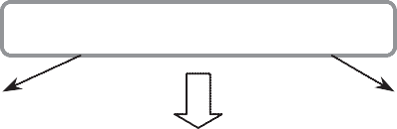 **Засоби виробництва**

Засоби праці

Предмети праці

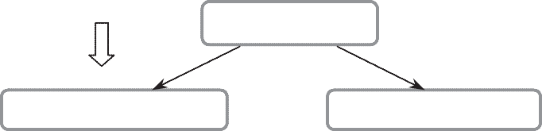 Виробничі фонди

Основні фонди Оборотні фонди

**Основні фонди** — засоби праці, які використовуються в процесі виробництва тривалий час (впродовж періоду, який перевищує 365 календарних днів від дати їх введення до експлуатації), зберігаючи при цьому свою натурально-речовинну форму, а їхня вартість переноситься на виготовлений продукт поступово по мірі використання.

**Розрізняльні особливості основних та оборотних фондів підприємства**

|  |  |  |
| --- | --- | --- |
| Основні фонди | Особливості | Оборотні фонди |
| Тривалий час | Тривалість функціонування | Участь тільки в одному виробничому процесі |
| Частково | Ступінь використання у виробничому процесі | Повністю |
| Поступово | Перенесення вартості на вартість виробленої продукції | Повністю |
| Зберігають | Зміна натурально- речовинної форми | Змінюють |

**Структура основних фондів підприємства**

|  |  |  |
| --- | --- | --- |
| *Основні фонди* | | |
|  |  |  |

Основні виробничі фондиОсновні фонди

невиробничого призначення

Активна частина Пасивна частина

— виробничі споруди, будівлі;

— передавальні пристрої;

— господарський інвентар

— робочі машини та механізми;

— транспортні засоби;

— силові машини та устаткування;

— виробничий інве-нтар та інструмент

— житлові будинки;

— культурно-побутові об'єкти;

— комунальні споруди;

— будинки медичного призначення;

— багаторічні насадження

**Класифікація основних фондів**

|  |  |  |
| --- | --- | --- |
| Ознака  класифікації | Види основних фондів | Призначення та стисла характеристика |
| Участь у вироб­ничому процесі | виробничі | обслуговують господарську діяльність підприємства та створюють умови для її успішного здійснення |
| невиробничі | призначені забезпечити вирішення соціальних завдань |
| Ступінь участі у  виробничому  процесі | активна частина | основні фонди, які використовуються для безпосереднього впливу на предмети праці (машини, обладнання, інструмент, вимірювальні прилади) |
| пасивна частина | забезпечують функціонування та здійснення процесу виробництва (будівлі, споруди, інвентар) |

*Продовження табл.*

|  |  |  |
| --- | --- | --- |
| Ознака  класифікації | Види основних фондів | Призначення та стисла характеристика |
| Залежно від прав  власності | власні |  |
| орендовані |  |
| За цільовим при­значенням | будівлі | будівельно-архітектурні об’єкти ви­робничого призначення |
| споруди | інженерно-будівельні об’єкти, що виконують технічні функції не пов’язані зі зміною предметів праці |
| Передавальні пристрої | об’єкти, призначені для вироблення, трансформування, передачі енергії |
| машини та устаткування | безпосередньо беруть участь у технологічному процесі, впиваючи на предмети праці |
| транспортні засоби | переміщують людей та вантажі в межах та поза межами підприємства |
| інвентар |  |
| інструменти |  |
| інше |  |
| Залежно від дже­рел фінансуван­ня | внесені до статутного фонду підприємства його засновниками | |
| придбані протягом діяльності підприємства за рахунок власних коштів | |
| придбані за рахунок довгострокових кредитів банків | |
| безкоштовно отримані | |

**3.2. Форми обліку та методи оцінки**

**основних фондів підприємства**

|  |  |  |
| --- | --- | --- |
| ***Облік основних фондів*** | | |
|  |  |  |

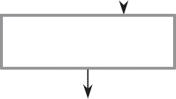

У натуральному

вираженні

У вартісному виразі

необхідна для визначення за-гального обсягу, динаміки, структури основних фондів, величини вартості, перенесе-ної на вартість готової про-дукції, розрахунку економіч-ної ефективності вкладень

здійснюється для визначення технічного складу основних фондів, виробничої потуж­ності підприємства, ступеня використання обладнання



**Оцінка основних фондів** — це грошовий вираз їхньої вартості

**Види вартості основних фондів**

Фактична вартість основних фондів на момент введення в дію чи придбання:

Сперв = Спридб + Сдост + Смонт + Сін ,

Сперв — ціна придбання устаткування;

Сдост — транспортні витрати на його доставку;

Смонт — витрати, пов’язані з монтажем устаткування;

Сін — інші витрати, пов’язані з введенням основних фондів у дію

1. *** Первісна***
2. ***Відновлена*** Вартість відтворення в сучасних умовах точної копії основних фондів з використанням аналогічних матеріалів та збереженням всіх експлуатаційних параметрів.
3. ***Дооцінена***

Вартість основних фондів після їд дооцінки

1. ***Залишкова*** Реальна вартість основних фондів ще не перенесена на вартість виготовленої продукції

Сзал = СПЕРВ - СЗН

СЗН – вартість зносу(амортизації)

1. ***Ліквідаційна*** Вартість основних фондів, яку підприємство очікує отримати від їх ліквідації (продажу) по закінченню терміну корисного використання за мінусом витрат, що пов’язані з процесом їх ліквідації (продажу)



1. *** Амортизованa*** Вартість спрацювання основних фондів:

Сам = Сперв – Слікв

1. ***Балансова***

Вартість на початок розрахункового року:

Сбал = Сп +Вп + Вк + Врек - Вв - А

Сп — балансова вартість основних фондів на початок року, що передує звітному року;

Вп — витрати на придбання нових основних фондів;

Вк — вартість капітального ремонту;

Врек — витрати на реконструкцію;

Вв — вартість виведених з експлуатації основних фондів упродовж року, що передував звітному;

А — сума амортизаційних відрахувань, нарахованих у році, що передував звітному



1. ***Середньорічна***

$$ОФ={ОФ}_{Н}+{ОФ}_{ВВ}×\frac{Т_{ВВ}}{12}-{ОФ}_{виб}×\frac{Твиб}{12}$$

ОФн — вартість основних фондів на початок року;

ОФвв — вартість нових введених основних фондів;

ОФвиб — вартість вибулих основних фон-дів;

Твв — кількість місяців до кінця року, протягом яких функціонують основні фонди;

Твиб — кількість місяців до кінця року з моменту виведення з експлуатації основних фондів

* 1. **Знос та амортизації основних фондів**

|  |  |  |
| --- | --- | --- |
| ЗНОС ОСНОВНИХ ФОНДІВ | | |
|  |  |  |

Фізичний знос - втрата основни-ми фондами технічних властивос-тей та характеристик в результаті експлуатації, атмосферних впливів, умов збереження

Моральний знос зношення

вартості основних фондів до на-

стання повного фізичного спрацювання під впливом науково-технічного прогресу

M E T O ¶ H B H 3 H A f E H H Æ

— за даними обстеження технічного стану (обчисленням відносної величини економічного спрацювання, тобто відношення їх вартості, перенесеної на вартість готової продукції до загальної балансової вартості на кінець року

— знос першого роду:

$$М_{1}=\frac{\left(Ф_{П}-Ф_{В}\right)}{Ф_{П}}×100$$

де Фп — первісна вартість ос-новних фондів; Фв — відновна вартість основних фондів.

знос другого роду:

де Фпс, Фпн відповідно первісна вартість старого та нового обладнання; Пс, Пв — річна продуктивність старого та нового обладнання: Тс, Тн термін служби старого та нового обладнання.

— $М_{2}=Ф_{ПС}- Ф_{ПН}×\frac{П_{С}×Т_{С}}{П_{Н}×Т_{Н}}$

— за строком експлуатації:

$$К=\frac{Т_{Ф}}{Т}$$

де Тф - активний термін служби, років; Тп - нормативний термін

служби, років.

Відшкодування зносу основних фондів здійснюється шляхом амортизації.

**Амортизація** — процес перенесення вартості основних фондів на вартість готової продукції з метою нагромадження коштів для повного їх відновлення.

Грошовим виразом розміру амортизації є *амортизаційні відрахування.*

Норма амортизації — відношення річної суми амортизації до вартості основних фондів, виражене у відсотках. Норма амортизації показує, яку частку своєї вартості щорічно переносять засоби праці на створювану ними продукцію.

Методи нарахування

амортизації

Прямолінійний метод

Кумулятивний метод

Метод залишку, що знижується

Виробничий

метод

Прискорений метод залишку, що знижується

Податковий метод зменшення остаточної вартості

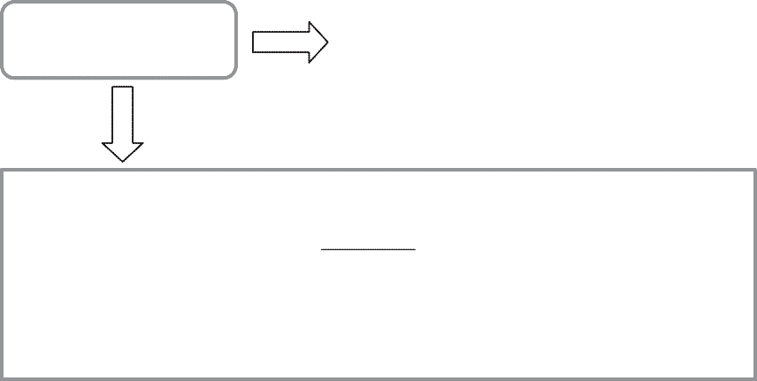**Прямолінійний**

Щорічно протягом усього терміну функціонування амортизаційні відрахування розраховуються за однією й тією ж нормою від первісної вартості основних фондів.

**метод**

**Норма амортизації для певної групи обладнання визначається:**

HA ****

Cп ** **Cл

**×**100% ,

Cп **× **Tсл

де Сп — первісна вартість основних фондів певної групи;

Сл — ліквідаційна вартість основних фондів;

Тсл — термін служби основних фондів, визначений технічною документацією.

**Суми амортизації** (А) визначаються як добуток балансової вартості основних фондів за станом на початок звітного періоду (Сп) та встановленої для відповідної групи норм амортизації (СА):

**Метод залишку,**

Використовується норма амортизації, розрахована за прямолінійним методом, але амортизаційні суми обчислюються за цією нормою не від початкової вартості основних фондів, а від ***недоамортизованої*** їх частини.

**що знижується**



**Прискорений метод за-лишку, що знижується**

Використовується норма амортизації, розрахована за прямолінійним методом, збільшена в 1,5—2 рази, амортизаційні суми обчислюються за цією нормою від ***недоамортизованої*** частини основних фондів.



** Кумулятивний метод**

Характеризується більш високими нормами амортизації в першій половині амортизаційного періоду та поступовим їх зниженням у другій половині.



Визначення річних сум амортизації цим методом здійснюється в декілька етапів:

1. Визначається сума цілих значень років експлуатації.
2. Обчислюється дріб від ділення цілих чисел років експлуатації. При цьому дріб від ділення цілого значення останнього року експлуатації ставиться на перше місце, передостаннього — на друге і т. д.
3. Відповідний дріб для кожного року перемножується на ціну устаткування і в такий спосіб визначається сума амортизації за потрібний рік.

Заснован на тому, що функціона-льна корисність основних фондів залежить не від часу, а від результатів їх використання. При цьому строк корисного функціо-нування визначається обсягом про-дукції (послуг), які підприємство планує виготовити (виконати) з використанням цих засобів праці.

**Виробничий метод**



Норма амортизації визначається:

Н  CП  CЛ ×100*,*

A

*Q*ПЛ

де QПЛ — загальний обсяг продукції (робіт, послуг), який підприємство планує виготовити (виконати) з використанням цих засобів праці.

Сума амортизації дорівнюватиме: $А=\frac{Q_{ПЛ}×Н_{А}}{100}$

де $Q_{ПЛ}$, — фактичний обсяг продукції (робіт, послуг), який виготовило (виконало) з використанням цих засобів праці.

**Податковий метод зменшення остаточної вартості**

Відповідно до Закону України «Про оподаткування прибутку підприємств» для застосування цього методу нарахування амортизації основні фонди підприємства розбито на ***групи*:**

**група 4** — електро-

нно-обчислювальні

машини, інші машини для автоматичного оброблення інформації, їх програмне забез-печення, пов’язані з ними засоби зчитування

або друку інформації, інші інформаційні сис-теми, телефони,мікро-фони і рації, вартість яких перевищує вартість МШП. Норма амортизації — 15%.

**група 3** —

будь-які інші

основні фонди, не включені до груп

1, 2 і 4.

Норма амор-

тизації —

6%.

**група 2** — автомобільний

транспорт та за-пасні частини до

нього; меблі; по-

бутові електро-

нні, оптичні,

електромеханіч-

ні прилади та ін-

струменти, інше

офісне облад-

нання, устатку-

вання та прилад-дя до них.

Норма аморти-зації — 10%.

**група 1** —

будівлі, споруди, їх структурні компоненти та

передавальні

пристрої, у

тому числі

житлові будинки та їх

частини. Норма амортизації — 2%.

* 1. 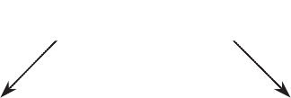**Відтворення**

**основних фондів**

***Види зносу***

Фізичний

Моральний

Усувний

Неусувний

Повний

Частковий

Ремонт

Заміна

Модернізація

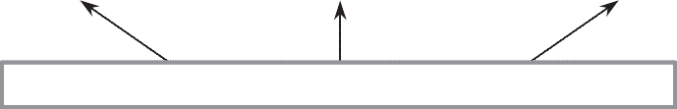***Форми усунення зносу основних виробничих фондів***

***розширене відтво- рення,*** під час здійснення якого споживча вартість та кількість основних фондів підприємства зростає

*просте відтворення*

основних фондів, під час якого досягається збереження споживчої вартості основних фондів



***Відтворення основних фондів***

 

здійснюється шляхом проведення відповідних ремонтів та заміни застарілих об’єктів.

За економічним змістом ремонт можна поділити на :

* поточний;
* капітальний;
* відновний.

*здійснюється шляхом*:

* технічного пере-оснащення підприємства;
* реконструкції діючого підприємства;
* розширення діючого підприємства;
* нового будівництва;
* модернізації діючого виробничого обладнання.

* 1. **Показники використання**

**основних фондів**

До ***показників ступеня зносу*** основних фондів відносять:

|  |  |  |
| --- | --- | --- |
| Показник | Алгоритм  розрахунку | Економічна  характеристика |
| Коефіцієнт зносу | Сума зносу основних фондів / Первісна вартість основних фондів | Ступінь зносу та відшкодування витрат на формування основних фондів |
| Коефіцієнт  придатності | Залишкова вартість основних фондів / Первісна вартість основних фондів | Можливість подальшого використання, ступінь невідшкодування витрат на формування основних фондів |

***Інтенсивність відновлення*** основних фондів підприємства може бути охарактеризована такою системою показників:

|  |  |  |
| --- | --- | --- |
| Показник | Алгоритм  розрахунку | Економічна  характеристика |
| *1* | *2* | *3* |
| Коефіцієнт  оновлення | Вартість введених основних фондів за період / Вартість ос­новних фондів на кінець ана­літичного періоду | Питома вага введених основ­них фондів у їх загальному наявному обсязі; ступінь оно­влення основних фондів |
| Коефіцієнт  вибуття | Вартість основних фондів, що вибули за період : Вартість ос­новних фондів на початок ана­літичного періоду | Питома вага вибуття основ­них фондів у їх загальному обсязі, ступінь втрати основ­них фондів |
| Швидкість  оновлення | 1 / Коефіцієнт оновлення основних фондів | Середній період повного оно­влення всіх основних фон­дів |

***Ефективність використання*** основних фондів характеризується рядом показників, які поділяються на загальні та часткові.

***Загальні показники ефективності використання основних фондів:***

 ***1*** *Фондовіддача*

$$Ф_{о}=\frac{Q}{Ф}$$

де Q — обсяг продукції підприємства за рік;

Ф — середньорічна вартість основних фондів підприємства.

* 2. Фондоємність*

*Фондо-озброєність*

*3.*

$$Ф_{В}=\frac{Ф}{П}$$

де П — середньоспискова чисельність промислово-виробничого персоналу підприємства.



де ІРФ — індекс зміни прибутковості основних фондів за аналітичний період;

Іфв — індекс зміни фондовіддачі основних фондів за аналітичний період.

*Інтегральний показник зміни ефективності використання основних фондів*

*4.*

*Peф* 

*IРФ* × *IФB* ,

**Частковими показниками використання основних фондів є:**

**

*,*

1 *Коефіцієнт екстенсивного використання обладнання*

де Фд, Фнор — дійсний і номінальний фонд часу роботи обладнання за певний період;

$$Ф_{нор}=(Ф_{к}-\left(В+П\right))×t_{зм}×с_{зм}$$

де Фк — календарний фонд часу;

В, П — вихідні та святкові дні;

$t_{зм}$— тривалість зміни;

$с_{зм}$— кількість змін роботи обладнання на добу.

1. *Коефіцієнт*

$К_{інт}=\frac{t_{факт}}{t_{норм}} або К_{інт}=\frac{П_{факт}}{П_{норм}}$

 

,

*інтенсивного*

*використання*

*обладнання*

де $t_{факт}$— фактично використаний час на виготовлення одиниці продукції; $t_{норм}$— технічно обґрунтована норма часу на одиницю продукції;

$П_{факт}$— фактична продуктивність об-ладнання;

$П_{норм}$— нормативна продуктивність обладнання.

1. *Коефіцієнт інтегрального використання основних фонді*



1. *Коефіцієнт змінності роботи обладнання*

де Ксм — кількість відпрацьованих станко-змін;

Кдн — кількість відпрацьованих станко-днів;

Фд — дійсний фонд часу роботи всього обладнання;

Фд1 — дійсний фонд часу роботи всього обладнання під час однозмінної роботи.

* 1. **Виробнича потужність підприємства**

**та методи її визначення**

**Виробнича потужність** — це максимально можливий випуск продукції підприємством за певний час (зміну, добу, місяць, рік) у встановленій номенклатурі та асортименті під час повного завантаження обладнання та виробничих площ.

**Виробнича потужність класифікується за такими ознаками**



* ***проектна*** — потужність, що визначається в процесі реконструкції (розширення) діючого або будівництва нового підприємства;
* ***поточна*** виробнича потужність визначається періодично в зв’язку зі зміною умов виробництва або перевищенням проектних показників;
* ***резервна*** виробнича потужність повинна формуватись і постійно існувати у певних галузях економіки: електроенергетиці, газовій промисловості, на транспорті для покриття так званих пікових навантажень.

2) за видами:

* устаткування або укрупненої групи;
* підрозділу підприємства;
* підприємства в цілому.

1) за рівнем розрахунку



* вхідна виробнича потужність — потужність на початок року, яка показує якими виробничими можливостями володіє підприємство на початку планового періоду;
* вихідна виробнича потужність — це потужність на кінець року, зумовлена підсумовуванням вхідної потужності та потужності, що вводиться за винятком потужності, що вибуває.

${ ПМ}_{ВИХ}={ПМ}_{ВХ}+{ПМ}_{ВВ}-{ПМ}_{ВИВ}$

де ПМвих — виробнича потужність на початок періоду;

ПМвв — введена в плановому періоді виробнича потужність;

ПМвив — виведена за плановий період проектна потужність.

* середньорічна виробнича потужність обчислюється за формулою:

$${ПМ}_{СР}={ПМ}_{ВХ}+{ПМ}_{ВВ}×\frac{к}{12}-{ПМ}_{ВИВ}×\frac{12-к}{12}$$

де к — кількість місяців експлуатації обладнання з визначеною потужністю протягом року.

3) залежно від періоду виміру

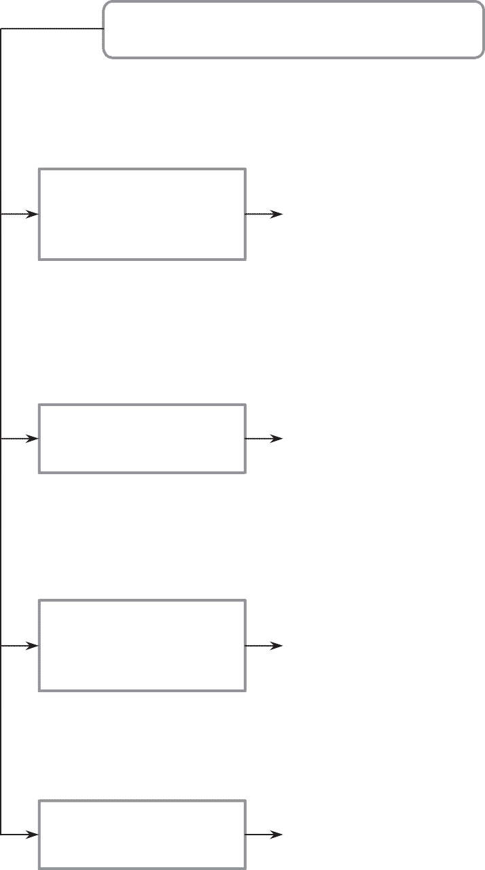 **Фактори, що впливають на ефективність**

**використання виробничої потужності**

* кількість та продуктивність обладнання;
* співвідношення активної та пасивної частин основних фондів;
* рівень технології виробництва;
* рівень зносу обладнання, його технічні характеристики;
* характер використання обладнання.

Фактори, то пов'язані зі складом та особливостями структури основних фондів

* серійність випуску;
* рівень уніфікації виробів та деталей;
* стандартизація матеріалів, обладнання та деталей, що використовується;
* матеріаломісткість продукції.

Фактори, пов’язані з особливостями продукції, що випускається

* рівень спеціалізації та кооперації виробництва;
* ступінь концентрації виробництва;
* рентабельність виробництва;
* рівень кваліфікації кадрів;
* рівень узгодженості та продуктивності між групами машин

Фактори, пов’язані з особливостями організації виробництва продукції

* виробнича та організаційна структура виробництва;
* методи управління, що використовуються;
* стиль та техніка управління

Фактори, пов'язані з piв-

нем управління виробни-

цтвом

* 1. **3АПИТАННЯ ДЛЯ САМОКОНТРОЛЮ**

1. Розкрийте роль виробничих фондів у здійсненні процесу виробництва та реалізації продукції.
2. Дайте визначення сутності основних фондів та їх призначення в підприємстві.
3. Назвіть ознаки за якими класифікують основні фонди підприємства.
4. Дайте класифікацію основних фондів за ознакою функціонального призначення, участі у виробничих процесах.
5. Які оцінки використовують для визначення наявності та руху основних фондів?
6. Що характеризують натуральні показники основних фондів

і з якою метою вони використовуються?

1. Призначення вартісних показників оцінки основних фондів, їх види і сутність.
2. Які види зносу основних фондів ви знаєте? Дайте визначення кожному.
3. Розкрийте сутність амортизації основних фондів підприємства.
4. Які методи амортизації основних фондів підприємства існують?
5. Назвіть види відтворення основних фондів. Наведіть приклади простого та розширеного відтворення.
6. Дайте характеристику показникам, що характеризують ступінь зносу та інтенсивність відновлення основних фондів підприємства.
7. Завдяки яким показникам визначають ефективність використання основних фондів? Наведіть алгоритми їх розрахунку та дайте економічну характеристику кожному.
8. Дайте характеристику виробничої потужності підприємства.
9. Назвіть види виробничої потужності підприємства.
10. Наведіть основні принципи розрахунку виробничої потужності підприємства.
11. Які фактори впливають на величину виробничої потужності підприємства?
12. Шляхи підвищення ефективності використання основних фондів та виробничої потужності підприємства.
13. Охарактеризуйте екстенсивний та інтенсивний напрямки підвищення ефективності використання основних фондів підприємства.
14. Як оцінюється ефективність використання виробничої потужності підприємства?
    1. **Тестовий контроль для перевірки знань**
15. *Виробничі фонди підприємства поділяються на основні та оборотні залежно від:*
16. тривалості кругообігу;
17. способу перенесення своєї вартості в процесі виробництва;
18. умов оновлення;
19. усі відповіді правильні.
20. *До складу основних виробничих фондів входять:*
21. будівлі, споруди, передавальні пристрої, транспортні засоби;
22. будівлі, споруди, передавальні пристрої, устаткування, незавершене виробництво, інструменти і прилади, транспортні засоби;
23. будівлі, споруди, машини, устаткування, транспортні засоби, інструменти і прилади, запаси сировини і матеріалів.
24. *Основні виробничі фонди — це частина виробничих фондів, що бере участь у процесі виробництва 1) …. час, при цьому, зберігаючи свою 2)….. форму, а їхня вартість переноситься на виготовлений продукт 3)…. в міру використання.*

1) а) тривалий; б) короткий;

2) а) вартісну; б) натуральну;

3) а) поступово; б) відразу.

1. *Ознака, що лежить в основі поділу основних фондів на активну та пасивну частину, це:*
2. цільове призначення;
3. рівень дохідності;
4. ступінь спрацьованості;
5. характер участі у виробничих процесах.
6. *До активної частини основних виробничих фондів відносяться:*
7. машини, устаткування, передавальні пристрої;
8. будівлі, споруди, інвентар;
9. будівлі, споруди, незавершене виробництво, готова продукція;
10. незавершене виробництво, машини, транспортні засоби
11. *До пасивної частини основних виробничих фондів відносяться:*

*а)* машини, споруди, транспортні засоби, збутова мережа;

б) будівлі, споруди, інвентар;

в) устаткування, силові і робочі машини, вимірювальні прилади і техніка.

1. *Основні фонди під час зарахування на баланс підприємства в результаті придбання, будівництва оцінюються за:*

а) відновною вартістю;

б) первісною вартістю;

в) залишковою вартістю.

1. *Відновна вартість основних фондів — це:*

а) вартість основних фондів до моменту введення їх в експлуатацію;

б) вартість основних фондів з урахуванням їх зносу;

в) грошове вираження витрат на відтворення основних фондів у сучасних умовах;

г) вартість основних фондів на момент їхньої ліквідації.

1. *Залишкова вартість основних фондів відображає:*

а)вартість основних фондів, що ще не перенесена на витрати виробництва й обігу;

б) їхню ринкову вартість;

в) можливу ціну їхнього продажу;

г) вартість основних фондів на момент їхньої ліквідації.

1. *Під фізичним зносом основних фондів розуміють:*

а) зменшення вартості машин і устаткування в результаті впровадження нових ефективних їх видів;

б) постійну втрату основними фондами своєї первісної вартості в процесі виробництва;

в) постійну втрату основними фондами своєї первісної вартості, що відбувається з ними в процесі виробництва чи їх бездіяльності.

1. *Під впливом форм якого зносу основні фонди стають застарілими за своїми технічними характеристиками і економічній ефективності?*

а) фізичного;

б) морального.

1. *Рівень фізичного (матеріального) спрацювання основних виробничих фондів підприємства визначають за:*

а)фактичним строком експлуатації;

б) оптимальним строком експлуатації;

в) питомою вагою перенесеної вартості;

г) питомою вагою списаних основних фондів*.*

1. *Рівень прогресивності основних фондів залежить від:*

а) рівня технічної оснащеності;

б) рівня співвідношення виробничих та невиробничих фондів;

в) вікового складу основних фондів;

г) співвідношення активної та пасивної частин основних фондів.

1. *Амортизація основних фондів — це:*

а) знос основних фондів;

б) процес перенесення вартості основних фондів на собівартість виготовленої продукції;

в) відтворення основних фондів;

г) витрати з утримування основних фондів.

1. *Норма амортизації (%) показує:*

а) яка сума коштів витрачається на відтворення основних фондів;

б) нормативний термін експлуатації основних фондів;

в) частку вартості основних фондів, що щорічно переноситься на створену продукцію.

1. *Сума амортизаційних відрахувань використовується на:*

а) науково-технічний розвиток підприємства;

б) відтворення й удосконалення основних фондів підприємства;

в) покриття матеріальних витрат підприємства і виплату заробітної плати.

1. *До форм простого відтворення основних фондів відносяться:*

а) капітальний ремонт;

б) нове будівництво і розширення діючих підприємств;

в) реконструкція, технічне переоснащення, модернізація устаткування.

1. *Розширене відтворення основних фондів не здійснюється у формі:*

а) заміни застарілих елементів основних фондів;

б) реконструкції підприємства;

в) нового будівництва;

г) модернізації основних фондів.

1. *Збереження засобів праці в придатному для виробничого використання стані шляхом проведення регулярних ремонтно-профілактичних операцій з метою усунення дрібних несправностей і запобігання прогресуючого фізичного зносу — це:*

а) поточний ремонт;

б) капітальний ремонт;

в) модернізація;

г) реконструкція.

1. *Підвищення технічного рівня виробництва без розширення існуючих виробничих площ можливе за рахунок проведення:*

а) капітального ремонту;

б) технічного переозброєння діючого підприємства;

в) реконструкції діючого підприємства;

г) розширення діючого підприємства;

д) нового будівництва.

1. *Капітальний ремонт діючої машини є економічно виправданим, якщо коефіцієнт ефективності витрат на капітальний ремонт машини (ер) має значення:*

а) ер > 0;

б) ер = 0;

в) ер < 0.

1. *Фізично спрацьоване устаткування, для якого коефіцієнт ефективності витрат на капітальний ремонт має найбільше мінусове значення, потребує у першу чергу:*

а) поточного ремонту;

б) капітального ремонту;

в) капітального ремонту з модернізацією;

г) заміни.

1. *Показник фондовіддачі характеризує:*

а) оборотність оборотних коштів;

б) питомі витрати основних фондів на 1 грн реалізованої продукції;

в) рівень технічної озброєності праці;

г) обсяг товарної продукції, що приходиться на 1 грн основних виробничих фондів.

1. *Показник фондомісткості характеризує:*

а) розмір основних виробничих фондів, що приходиться на 1 робітника;

б) вартість основних фондів, що приходиться на 1 грн продукції, що випускається;

в) вартість реалізованої продукції, що приходиться на 1 грн основних виробничих фондів.

1. *Враховують сукупний вплив декількох факторів показники:*

а) екстенсивного використання;

б) інтенсивного використання;

в) інтегрального використання.

1. *Екстенсивне використання основних виробничих фондів характеризують:*

а) фондомісткість, фондовіддача;

б) коефіцієнт завантаження устаткування;

в) фондоозброєність праці;

г) рентабельність виробництва;

д) прибуток підприємства.

1. *Виробнича потужність підприємства — це:*

а) максимальна потужність устаткування, під час використання якої підприємство досягає найбільшого прибутку;

б) максимально можливий випуск продукції за одиницю часу в натуральному виразі за повного використання виробничого устаткування;

в) максимальний випуск продукції на вузьких місцях.

1. *Підприємство придбало устаткування на суму 12 тис. грн, витрати на доставку склали 500 грн., на монтаж — 700 грн. Індекс інфляції за рік — 1,2. Норма амортизації — 15 %:*

*Первісна вартість складає: а) 1200; б) 12700; в) 13200.*

*Відновна вартість складає: а) 15840; б) 15240; в)14640.*

*Наприкінці першого року експлуатації вартість основних фондів складе:*

а) 14256; б) 13716; в) 13464.

1. *Відповідно до паспортних даних продуктивність верстата складає 100 одиниць продукції на годину. Фактично протягом 5 годин роботи вона складала 80 одиниць продукції на годину. Коефіцієнт інтенсивного використання устаткування:*

а) 4;

б) 2,5;

в) 0,9;

г) усі відповіді неправильні.

1. *На підприємстві встановлено 270 одиниць устаткування, з яких у першу зміну працювало 200 верстатів, у другу — 190. Коефіцієнт змінності устаткування складе:*

а) 0,71; б) 1,44; в) 1,71.

1. *Обсяг виробництва промислового підприємства — 72 тис. грн, середньорічна вартість основних фондів — 25 тис. грн, кількість працівників — 100 чол., прибуток — 4 тис. грн.*

Фондомісткість продукції склала:

а) 0,72; б) 0,35; в) 0,25.

Фондовіддача:

а) 2,88; б) 1,39; в) 1,16.

Фондоозброєність праці:

а) 0,354; б) 0,16; в) 0,25.

Рентабельність основних фондів:

а) 0,35; б) 0,16; в) 0,72.



* 1. **ЗАДАЧІ ДЛЯ РОЗВ’ЯЗАННЯ**

***3.5.1 Основні формули для розв’язання задач***

|  |  |  |  |  |  |
| --- | --- | --- | --- | --- | --- |
| Показник | | Формула | | | Умовні позначення |
| *1* | | *2* | | | *3* |
| Первісна вар­тість основних фондів | | Сперв = Спридб + Сдост + Смонт + Сін | | | Сперв — ціна придбання устаткування  Сдост — транспортні витрати  на його доставку  Смонт — витрати, пов’язані з  монтажем устаткування  Сін — інші витрати, пов’язані з введенням основних фондів у дію |
| Відновна вар­тість |  | Сввід = Сперв × і | | | і — індекс зростання (зменшення) ціни (показник індексації основних фондів) |
| Залишкова вар­тість | | Сзал = Сперв - Сзн | | | Сзн — вартість зносу |
| Коефіцієнт фі­зичного зносу | | Кф = Тфакт  Тнорм | | | Тфакт — фактичний термін експлуатації, років Тнорм — нормативний термін експлуатації, років |
| Коефіцієнт мо­рального зносу першого роду | |  | $З_{М1}=\frac{(С_{перв}-С_{відн})}{С_{перв}}×100$ |  |  |
| Величина мо­рального зносу другого роду | | $$З_{М2}=Спс-Спн×\frac{Пс×Тс}{Пн×Тн}$$ | | | Спс, Спн — відповідно первісна вартість застарілого (старого) та нового обладнання Пс, Пн — річна продуктивність старого та нового обладнання Тс, Тн — термін експлуатації старого та нового обладнання |
| Загальний кое­фіцієнт зносу | | Кз = 1 - (1 - Кф) х ( - Км) | | | Кф — коефіцієнт фізичного зносу  Км — коефіцієнт морального зносу |
| Норма аморти­зації | | $$На=\frac{Сперв×Слікв}{Сперв×Текс}×100\%$$ | | | Сперв — первісна вартість основних фондів певної групи Слікв — ліквідаційна вартість основних фондів Текс — термін експлуатації основних фондів, визначений технічною документацією |



*Продовження табл.*

|  |  |  |
| --- | --- | --- |
| Показник | Формула | Умовні позначення |
| *1* | *2* | *3* |
| Ступінь ефек­тивності витрат на капітальний ремонт машини | $$e_{p}=1-\frac{Ri+Se}{Кнαβ+Sa}$$ | *Rі* — витрати на очікуваний ремонт  *Sc* — перевищення експлуата­ційних витрат щодо капітально відремонтованої машини над поточними витратами щодо нової машини Кн — вартість придбання та встановлення нової машини *Sа* — втрати від недоамортизації діючої машини а — коефіцієнт, який характе­ризує співвідношення продук­тивності діючої та нової машини  Р — коефіцієнт, який відобра­жає співвідношення тривалості ремонтного циклу відповідно тих же машин |
| Доцільність  проведення модернізації | $$eм=1-\frac{Ri+M+St}{Кнαβ+Sa}$$ | *М* — витрати на модернізацію, а, Р, *Sc* — необхідно визначити за даними модернізованої і нової машини |
| Коефіцієнт зносу | $$Кзн=\frac{Сзн}{ОФперв}$$ | Сзн — вартість зносу  ОФперв — первісна вартість основних фондів |
| Коефіцієнт придатності | $$Кпр=\frac{Офзал}{ОФперв}$$ | ОФзал — залишкова вартість основних фондів |
| Коефіцієнт  вводу | $$Квв=\frac{Офвв}{ОФк}$$ | ОФвв — вартість нових вве­дених основних фондів  ОФк — вартість основних фо­ндів на кінець періоду |
| Коефіцієнт  вибуття | $$Квиб=\frac{Офвиб}{ОФн}$$ | ОФвиб — вартість вибулих основних фондів  ОФн — вартість основних фо­ндів на початок року |
| Фондовіддача | $$Фв=\frac{Q}{ОФ}$$ | *Q* — обсяг продукції підпри­ємства за рік  ОФ — середньорічна вартість основних фондів |

*Продовження табл.*

|  |  |  |
| --- | --- | --- |
| Показник | Формула | Умовні позначення |
| *1* | *2* | *3* |
| Фондомісткість | $$Фм= \frac{ОФ}{Q}$$ |  |
| Фондоозброє­-  ність | $$Фо= \frac{ОФ}{П}$$ | П — середньоспискова чисе­льність промислово-виробни­чого персоналу підприємства |
| Середньорічна вартість основ­них фондів | $$ОФ=ОФн+ОФвв× \frac{Твв}{12}-ОФвиб×\frac{Твиб}{12}$$ | Твв — кількість місяців до кінця року, протягом яких фун­кціонують основні фонди  Твиб — кількість місяців до кінця року з моменту виведення з експлуатації основних фондів |
| Інтегральний показник змі­ни ефективно­сті використан­ня основних фондів | $$Кеф=\sqrt{Ірф×Іфв}$$ | ІРФ — індекс зміни прибутко­вості основних фондів за ана­літичний період ІФВ — індекс зміни фондовіддачі основних фондів за аналітичний період |
| Коефіцієнт  змінності  роботи обладнання | $$Кзм=\frac{Кз}{Кдн} або$$ $$Кзм=\frac{Фд}{Фд1}$$ | Кз — кількість відпрацьованих станко-змін  Кдн — кількість відпрацьованих станко-днів  Фд — дійсний фонд часу роботи всього обладнання  Фд1 — дійсний фонд часу ро­боти всього обладнання за од­нозмінної роботи |
| Коефіцієнт  екстенсивного  використання  обладнання | $$Кекс=\frac{Фд}{Фнор}$$ | Фд, Фнор — дійсний і номіна­льний фонд часу роботи обла­днання за певний період |
| Коефіцієнт  інтенсивного  використання  обладнання | $$Кінт=\frac{tфакт}{tнорм} або$$ $$Кінт=\frac{Пфакт}{Пнорм}$$ | tфакт — фактично використаний час на виготовлення одиниці продукції  Шорм — технічно обґрунтована норма часу на одиницю продукції  Пфакт, Пнорм — фактична та нормативна продуктивність обладнання відповідно |

*Закінчення табл.*

|  |  |  |
| --- | --- | --- |
| Показник | Формула | Умовні позначення |
| *1* | *2* | *3* |
| Коефіцієнт  інтегрального  використання  обладнання | Кінтег = Кекс × Кінт |  |
| Вихідна  виробнича  потужність | ВПвих = ВПвх + ВПвв - ВПвив | ВПвх — вхідна виробнича потужність  ВПвв — введена протягом року виробнича потужність ВПвив — виведена протягом року виробнича потужність |
| Середньорічна  виробнича  потужність | $$ВПср=ВПвх+ВПвв×× \frac{К}{12}-ВПвив×\frac{12-К}{12}$$ | К — кількість місяців, протягом яких використовувалась введена і виведена потужність |
| Коефіцієнт  використання  виробничої  потужності | $$k=\frac{Q}{ВПср}$$ | *Q* — загальна кількість випущеної продукції за розрахунковий період |

* + 1.  ***Приклади розв’язання типових задач***

***3aдaчa 3.1***

Визначте первісну і залишкову вартість основних виробничих фондів, якщо ціна придбання одиниці устаткування — 5 тис. грн; транспортно-монтажні витрати — 1,0 тис. грн; норма амортизації — 10 % чи 0,1; період експлуатації — 7 років.

*Розв’язання*

1. Первісна вартість основних фондів відображає суму витрат підприємства на їх створення та введення в дію (вартість придбання обладнання, транспортні витрати, пов’язані з його доставкою та вартість монтажних робіт на місці експлуатації). Тоді:

Фперв = 5,0 + 1,0 = 6 тис. грн.

1. Залишкова вартість визначається вирахуванням з первісної вартості суми накопиченого зносу та показує вартість основних фондів ще не перенесену на вартість виготовленої продукції:

Фзал = 6,0 — 6 X 0,1 X 7 = 1,8 тис. грн.

***3aдaчa 3.2***

Визначте величину морального зносу першого роду, якщо первісна вартість основних фондів складає 6 тис. грн, а відновна вартість основних фондів — 4,88 тис. грн.

*Розв’язання*

Величина морального зносу першого роду розраховується за формулою:

$$З_{М1}=\frac{\left(Сперв-Свідн\right)}{Сперв}×100$$

де Сперв — первісна вартість основних фондів;

Свідн — відновна вартість основних фондів.

Тоді:

$$З_{М1}=\frac{6(6-4,88)}{6}×100=18,67\%$$

***3aдaчa 3.3***

Визначте норму амортизації прямолінійним та кумулятивним методами нарахування амортизації основних виробничих фондів, якщо ціна одиниці устаткування складає 10 тис. грн, а термін експлуатації — 12 років.

*Розв’язання*

1. Норма амортизації, визначена прямолінійним методом амортизації розраховується за формулою:

$$На=\frac{Сперв-Слікв}{Сперв×Текс}×100\%$$

де Сперв — первісна вартість основних фондів певної групи; Слікв — ліквідаційна вартість основних фондів;

Текс — термін експлуатації основних фондів, визначений технічною документацією.

Тоді:

Ha = (1/12) ×100 = 8,3 %.

1. Норма амортизації за роками терміну експлуатації, визначена кумулятивним методом амортизації:

Tyм = 1 + 2 + 3 + 4 + 5 + 6 + 7 + 8 + 10 + 11 + 12 = 78 умов. років;

Ha1 = (12/78) ×100 = 15,3 %;

Ha2 = (11/78) × 100 = 14,1 %…. Ha11 = (2/78) × 100 = 2,6 %;

Ha12 = (1/78) × 100 = 1,28 %.

***3aдaчa 3.4***

Підприємство має устаткування з первісною вартістю 40 тис. грн, а тривалість його економічного життя — 10 років. Після 10 років фізичне життя устаткування може ще тривати, але його використання у господарстві вже не доцільне через його ненадійність і високі експлуатаційні витрати. Ліквідаційна вартість устаткування дорівнюватиме 1,6 тис. грн. Розрахуйте суму річних амортизаційних відрахувань методом прямолінійної амортизації.

*Розв’язання*

1. Норма річних амортизаційних відрахувань буде дорівнювати:

$$На=\frac{Сперв-Слікв}{Сперв×Текс}×100\%$$

де Сперв — первісна вартість основних фондів певної групи; Слікв — ліквідаційна вартість основних фондів;

Текс — термін експлуатації основних фондів, визначений тех­нічною документацією.

Тоді:

$$На=\frac{40-1,6}{40×10}×100\%=9,6\%$$

Сума річної амортизації становитиме:

A ** **40 **× **9*,*6 ** **3*,*84 тис. грн.

100

***3aдaчa 3.5***

Підприємство закупило устаткування вартістю 40 тис. грн з нормативним строком експлуатації 5 років. Розрахувати щорічні амортизаційні відрахування прискореним методом залишку, що знижується.

*Розв’язання*

1. Норма амортизації за рівномірного методу без урахування ліквідаційної вартості:

Ha ****

40



40 **× **5

**×**100 ** **20 %.

1. Подвійна норма амортизації дорівнює 40 %.
2. Результати розрахунків зводимо до таблиці 3.1

**РІЧНІ СУМИ АМОРТИЗАЦІЙНИХ ВІДРАХУВАНЬ**

*Таблиця 3.1*

|  |  |  |  |  |
| --- | --- | --- | --- | --- |
| Рік | Норма аморти­зації, % | Вартість на початок кожного року, грн | Недоамортизована вартість після розрахунку амортизації, тис. грн | Річна сума амортизації, тис. грн |
| 1 | 40 | 40 000 | 40 000 – 16 000 = 24 000 | 40 000 ×0,4 = 16000 |
| 2 | 40 | 24 000 | 24 000 – 9600 = 14 400 | 24 000 ×0,4 = 9600 |
| 3 | 40 | 14 400 | 14 400 – 5760 = 8640 | 14 400 ×0,4 = 5760 |
| 4 | 40 | 8640 | 8640 – 3458 = 5187 | 8640 ×0,4 = 3458 |
| 5 | 40 | 5184 | 5184 – 2074 = 3060 | 5184 × 0,4 = 2074 |
| Ліквідаційна вартість | | | 3060 |  |

Недоамортизований залишок 3060 грн можна вважати ліквідаційною вартістю устаткування.

***3aдaчa 3.6***

Визначте суму амортизації кумулятивним методом для устаткування з первісною вартістю 40 000 грн, ліквідаційною —

16 000 грн і нормативним строком експлуатації 5 років.

*Розв’язання*

1. Сума цілих значень дорівнює

*Tyм* = 1 + 2 + 3 + 4 + 5 = 15 умов. років.

1. Для випадку прискореної амортизації дроби будуть такі: 5/15, 4/15, 3/15, 2/15, 1/15.
2. Річні відрахування мають такі значення:

— перший рік — А1 = 5/15 X (40 000 - 1600) = 12 800 грн;

— другий рік — А2 = 4/15 X (40 000 - 1600) = 10 240 грн;

— третій рік — А3 = 3/15 X (40 000 - 1600) = 7680 грн;

— четвертий рік — А4 = 2/15 X (40 000 - 1600) = 5120 грн;

— п’ятий рік — А5 = 1/15 X (40 000 - 1600) = 2560 грн.

***3aдaчa 3.7***

Визначте коефіцієнти придатності та зносу основних фондів за наступними даними: первісна вартість основних виробничих фондів — 348 тис. грн; нарахована за період експлуатації сума амортизації — 48 тис. грн.

*Розв’язання*

1. Коефіцієнт зносу розраховується за формулою:

$$Кзн=\frac{Сзн}{ОФперв}$$

де Сзн — вартість зносу;

ОФперв — первісна вартість основних фондів.

Тоді коефіцієнт зносу основних фондів:

$$Кзн=\frac{48}{348}=0,138$$

1. Коефіцієнт придатності розраховується за формулою:

$$Кпр=\frac{ОФзал}{ОФперв}$$

де ОФзал — залишкова вартість основних фондів.

Залишкова вартість основних фондів визначається вирахуванням з первісної вартості суми накопиченого зносу:

ОФзал = 348 - 48 = 300 тис. грн.

Тоді коефіцієнт придатності основних фондів складе:

Kup ** **300 ** **0*,*862 .

348

***3aдaчa 3.8***

Розрахуйте середньорічну вартість основних виробничих фондів, коефіцієнти оновлення і вибуття за наступними даними: вартість основних фондів на початок року — 493,3 тис. грн; 01.03.__р. введені нові основні фонди на суму 65,1 тис. грн; 01.11.___р. вибули через фізичний знос основні фонди на суму тис. грн; 01.12.___р. — на суму 34,8 тис. грн.

*Розв’язання*

1. Середньорічна вартість основних фондів визначається за формулою:

$$ОФ=ОФн+ОФвв× \frac{Твв}{12}-ОФвиб×\frac{Твиб}{12}$$

де ОФн — вартість основних фондів на початок періоду;

ОФвв — вартість введених основних фондів;

Твв — кількість місяців до кінця року, протягом яких функціонують основні фонди;

ОФвиб — вартість вибулих основних фондів;

Твиб — кількість місяців до кінця року з моменту виведення з експлуатації основних фондів.

$$ОФ=493,3+65,1× \frac{10}{12}-51×\frac{2}{12}-34×\frac{1}{12}= 536,15 тис.грн.$$

1. Вартість основних фондів на кінець аналізованого періоду:

Фк = 493,3 + 65,1 - 51,0 - 34,8 = 472,6 тис. грн.

1. Коефіцієнт вводу основних фондів:

Kвв ** **ОФвв ,

ОФк

Kвв ****

65*,*1



472*,*6

** **0*,*138 .

1. Коефіцієнт вибуття основних фондів:

$$Квиб=\frac{ОФвиб}{ОФн}$$

Kвиб ** **51 ** **34*,*8 ** **0*,*1747 .

493*,*3

***3aдaчa 3.9***

Підприємство А випустило за рік товарної продукції на суму 2 млн. грн, за середньорічньої вартості основних фондів 500 тис. грн. Підприємство Б за середньорічньої вартості основних фондів 800 тис. грн випустило товарної продукції на 2400 тис. грн.

Визначите, яке підприємство більш ефективно використовувало основні виробничі фонди.

*Розв’язання*

Узагальнюючим показником ефективності використання основних фондів є фондовіддача, яка розраховується за формулою:

$$Фв=\frac{Q}{ОФ}$$

де Q — обсяг продукції підприємства за рік;

ОФ — середньорічна вартість основних фондів підприємства.

Тоді:

Фондовіддача (підприємство А):

$$Фв(а)=\frac{2 000 000}{500 000}=4 грн./грн.$$

Фондовіддача (підприємство Б):

$$Фв(б)=\frac{2 400 000}{800 000}=3 грн./грн.$$

Таким чином, підприємство А більш ефективно використовує основні виробничі фонди, оскільки фондовіддача в нього більше.

***3aдaчa 3.10***

Визначте показники використання основних виробничих фондів: фондовіддачу, фондомісткість, фондоозброєність. Вихідні дані: річний випуск продукції — 8 млн. грн; середньорічна вартість основних фондів — 400 тис. грн; середньорічна чисельність працівників — 2 тис. чоловік.

*Розв’язання*

1. Фондовіддача розраховується за формулою:

Фв **  ***Q* ,

OФ

де Q — обсяг продукції підприємства за рік;

ОФ — середньорічна вартість основних фондів підприємства.

$$Фв=\frac{8 000 000}{400 000}=20 грн./грн.$$

1. Фондомісткість розраховується за формулою:
$$Фм=\frac{ОФ}{Q}$$

$$Фм=\frac{400 000}{8 000 000}=0,05 грн./грн.$$

2. Фондоозброєність:

$$Фо=\frac{ОФ}{П}$$

де П — середньоспискова чисельність промислово-виробничого персоналу підприємства.

$$Фо=\frac{400 000}{200}=200грн./чол.$$

***3aдaчa 3.11***

У підприємстві на початок року вартість основних виробничих фондів складала 9500 грн. Протягом червня списано в зв’язку зі зносом основних фондів на суму 800 грн і введено в дію нових основних фондів на суму 400 грн. Річний обсяг товарної продукції склав 20 700 грн за середньорічної чисельності 23 чоловік. Визначити фондовіддачу, фондомісткість і фондоозброєність підприємства.

*Розв’язання*

1. Середньорічна вартість основних фондів:
$$Ф=9500+400× \frac{6}{12}-800×\frac{6}{12}=9300грн.$$

2. Фондовіддача:

Фв = 20 700 : 9300 = 2,226 грн/грн.

1. Фондомісткість:

Фм = 9300 : 20 700 = 0,449 грн/грн.

1. Фондоозброєність:

Фо = 9300 : 23 = 404,35 грн/чол.

***3aдaчa 3.12***

Визначте коефіцієнт екстенсивного, інтенсивного та інтегрального використання устаткування за даними таблиці 3.2.

*Таблиця 3.2*

**ВИХІДНІ ДАНІ ДЛЯ РОЗРАХУНКІВ**

|  |  |  |
| --- | --- | --- |
| Показник | План | Звіт |
| Випуск продукції, тис. грн | 10 200 | 10 883 |
| Машино-години, відпрацьовані устаткуванням, тис. машино-годин | 208 | 201 |

*Розв’язання*

1. Коефіцієнт екстенсивного використання обладнання розраховується за формулою:

$$Кекс=\frac{Фд}{Фнор}$$

де Фд, Фнор — дійсний і номінальний фонд часу роботи обладнання за певний період

$$Кекс=\frac{201}{208}=0,966$$

1. Коефіцієнт інтенсивного використання устаткування розра­ховується за формулою:

$$Кінт=\frac{tфакт}{tнорм}$$

tфакт — фактично використаний час на виготовлення одиниці продукції;

tфакт — технічно обґрунтована норма часу на одиницю продукції;

$$Кінт=\frac{10 883}{201}:\frac{10 200}{208}=1,104$$

1. Коефіцієнт інтегрального використання основних фондів розраховується за формулою:

Кінтег = Кекс × Кінт,

За умовами нашого прикладу:

Кінтег = 0,966 X 1,104 = 1,066.

***3aдaчa 3.13***

Обчислити коефіцієнт змінності роботи ткацьких верстатів у цеху, якщо 30 з них працює в одну зміну, 80 — у дві зміни, 20 — у три зміни.

*Розв’язання*

У даному випадку коефіцієнт змінності можна обчислити як середньозважену величину з числа одиниць устаткування на кількість змін його роботи:

$$Кзм=\frac{30×1+80×2+20×3}{30+80+20}=1,9 зміни$$

***3aдaчa 3.14***

Користуючись наведеними в таблиці 3.3 техніко-економічними показниками, необхідно економічно обґрунтувати доцільність проведення капітального ремонту з модернізацією, чи заміни застарілих машин.

**ВИХІДНІ ДАНІ ДЛЯ РОЗРАХУНКІВ**

*Таблиця 3.3*

|  |  |  |  |  |
| --- | --- | --- | --- | --- |
| Показник | Одиниця виміру | Види машин | | |
| А | Б | В |
| *1* | *2* | *3* | *4* | *5* |
| 1. Вартість нової машини | гр. од. | 1200 | 1600 | 2000 |
| 2. Продуктивність машин у першому циклі експлуатації:  а) нової машини | тис. ум. од | 100 | 160 | 120 |
| б) старої, капітально відремонто-  ваної машини  в) старої, капітально відремонто-  ваної і модернізованої машини | тис. ум. од | 70 | 120 | 150 |
|  |  |  |  |
| тис. ум. од | 95 | 140 | 160 |

*Закінчення табл. 3.3*

|  |  |  |  |  |
| --- | --- | --- | --- | --- |
| Показник | Одиниця виміру | Види машин | | |
| А | Б | В |
| *1* | *2* | *3* | *4* | *5* |
| 3 Тривалість ремонтного циклу:  а) нової машини  б) старої, капітально відремонтованої  в) старої, капітально відремонтованої і модернізованої | роки | 3,5 | 3 | 4 |
| роки | 2,8 | 2,4 | 3,2 |
|  |  |  |  |
| роки | 3 | 2,5 | 3,6 |
| 4 Втрати, пов’язані з недоамортизацією старої машини у випадку її заміни | гр. од. | 328 | 240 | 450 |
| 5 Вартість капітального ремонту | гр. од. | 300 | 640 | 500 |
| 6 Вартість капітального ремонту з модернізацією | гр. од. | 480 | 800 | 500 |
| 7 Собівартість одиниці продукції, виготовленої на:  а) новій машині  б) старій машині  в) модернізованій машині | гр. од. | 1300 | 1480 | 1600 |
| гр. од. | 1308 | 1486 | 1604 |
| гр. од. | 1303 | 1485 | 1603 |

*Розв’язання*

Ступінь ефективності витрат на капітальний ремонт машини визначається за формулою:

$$ep=1-\frac{Ri+Se}{Кнαβ+Sa}$$

де ер — коефіцієнт ефективності витрат на капітальний ремонт діючої машини

Ri — витрати на очікуваний ремонт;

Se — перевищення експлуатаційних витрат щодо капітально відремонтованої машини над поточними витратами щодо нової машини;

Кн — вартість придбання та встановлення нової машини;

Sa — втрати від недоамортизації діючої машини;

а — коефіцієнт, який характеризує співвідношення продуктивності діючої та нової машини;

Р — коефіцієнт, який відображає співвідношення тривалості ремонтного циклу відповідно тих же машин.

Доцільність проведення модернізації визначається за формулою:

$$eм=1-\frac{Ri+M+St}{Кнαβ+Sa}$$

де *М* — витрати на модернізацію,

а, Р, *Se* — необхідно визначити за даними модернізованої і нової машини.

1. Машина А.

Коефіцієнт ефективності витрат на капітальний ремонт:

$$ep=1-\frac{300+8×70}{1200×\frac{70}{100}×\frac{2,8}{3,5}+328}=0,14$$

Коефіцієнт ефективності витрат на капітальний ремонт і модернізацію:

$$eм=1-\frac{480+3×95}{1200×\frac{95}{100}×\frac{3}{3,5}+325}=0,41$$

Висновок: вигідніший капітальний ремонт з модернізацією.

1. Машина Б.

Коефіцієнт ефективності витрат на капітальний ремонт:

$$ep=1-\frac{640+6×120}{1600×\frac{120}{160}×\frac{2,4}{3}+240}=-0,13$$

Коефіцієнт ефективності витрат на капітальний ремонт і модернізацію:

$$eм=1-\frac{640+5×140}{1600×\frac{140}{160}×\frac{2,5}{3}+240}=-0,07$$

Висновок: вигідніша заміна.

1. Машина В.

Коефіцієнт ефективності витрат на капітальний ремонт:

$$ep=1-\frac{500+4×150}{2000×\frac{150}{200}×\frac{3,2}{4}+450}=0,33$$

Коефіцієнт ефективності витрат на капітальний ремонт і модернізацію:

$$eм=1-\frac{850+3×160}{2000×\frac{160}{200}×\frac{3,6}{4}+450}=0,22$$

Висновок: вигідніший капітальний ремонт.

***3aдaчa 3.15***

Виробнича потужність підприємства на початок року стано­вила 5200 тис. од. прод. Упродовж року внаслідок:

* реконструкції підприємства з 1 квітня було введено додат­кову нову потужність обсягом 120 тис. ум. од.;
* технічного переозброєння та організаційно-технічних захо­дів з 1 травня потужність зросла на 80 тис. од. продукції;
* зміни номенклатури продукції та зниження її трудомістко­сті з 1 серпня потужність зросла на 1020 тис. од. продукції;
* зміни номенклатури продукції та зниження її трудомістко­сті з 1 вересня вибуло потужності на 800 тис. од. продукції.

Фактичний обсяг продукції становив 4300 тис. од. продук­ції. Визначити коефіцієнт використання виробничої потужності.

Чи є такий стан використання (з урахуванням 15 % резервної потужності) бажаним для підприємства?

*Розв’язання*

1. Середньорічна виробнича потужність підприємства обчислюється за формулою:

$$ВПср=ВПвх+ВПвв×\frac{К}{12}-ВПвив×\frac{12-К}{12}$$

де ВПвх — вхідна виробнича потужність;

ВПвв — введена протягом року виробнича потужність;

ВПвив — виведена протягом року виробнича потужність;

К — кількість місяців, протягом яких використовувалась введена і виведена потужність.

2. Коефіцієнт використання виробничої потужності розраховується за формулою:

*k* **** *Q* , BПcp

де Q — загальна кількість випущеної продукції за розрахунковий період.

Тоді:

*k* ** **4300 **×**100 ** **78*,*2 %.

5501

3. З урахуванням резервної потужності використання виробничої потужності складає

BП = 78,2 + 15 = 93,2 %.

Таким чином, підприємство має резерви зростання виробничої потужності.

***3.5.3. Завдання для розв’язання***

Задача 3.16

На основі нижченаведених даних про рух основних фондів (таблиця 3.4) визначити середньорічну вартість основних фондів.

**Вихідні дані для розрахунків**

*Таблиця 3.4*

|  |  |
| --- | --- |
| Вартість основних фондів на початок року | 1000 тис. грн |
| Надійшло на 1.04 поточного року основних фондів | 210 тис. грн |
| Вибуло на 1.05 поточного року | 160 тис. грн |
| Надійшло на 1.10 поточного року основних фондів | 120 тис. грн |

3адача 3.17

За даними ,наведеними в таблиці 3.5,визначити первісну і залишкову вартість обладнання.

**BИХІДНІ ДАНІ ДЛЯ РОЗРАХУНКІВ**

*Таблиця 3.5*

|  |  |  |  |
| --- | --- | --- | --- |
| Найменування обладнання | Кількість,  шт. | Ціна за 1 шт., тис. грн | Знос, % |
| Енергетичні газотурбінні установки | 5 | 452 | 0,08 |
| Парові турбоагрегати | 3 | 150,0 | 37 |
| Електродвигуни | 6 | 4,4 | 28 |

3адача 3.18

Вартість основних фондів на початок планового періоду складає 2660 тис. грн. У березні планується введення в експлуатацію основних фондів на суму 220 тис. грн. 1 серпня планується вилучення основних фондів на суму 160 тис. грн. Визначити середньорічну вартість основних фондів і вартість основних фондів на кінець планового року.

Задача 3.19

Визначити відновну вартість автоматичної лінії з розливу без­алкогольних напоїв, якщо відомо, що її первісна вартість 100 тис. грн, лінія експлуатується 3 роки, середньорічний приріст продуктивності праці по народному господарству становив 1 %. Якою буде відновна вартість лінії з урахуванням зносу, якщо відомо, що річна норма амортизації становить 15 %?

Задача 3.20

Повна первісна вартість обладнання 2000 тис. грн. Його можлива ліквідаційна вартість 50 тис. грн, термін використання обладнання — 10 років. Розрахувати суму фізичного зносу об’єкта в нормальних умовах функціонування через 5 років після вводу в дію.

Задача 3.21

Визначити ступінь фізичного та морального зносу верстата на основі наступних даних: первісна вартість верстата — 10 тис. грн, нормативний строк експлуатації — 8 років. Верстат знаходиться в експлуатації 4 роки, сума нарахованого зносу — 3.75 тис. грн. У результаті підвищення ефективності виробництва затрати на виготовлення верстата знижені до 8 тис. грн.

3адача 3.22

Первісна вартість машини — 20 тис. грн. Через три роки підп­риємству прийшлося замінити її на більш прогресивну машину вартістю 25 тис. грн. Визначте суму втрат від морального зносу другого роду, якщо норма амортизації складає 20 %.

Задача 3.23

Первісна вартість основних виробничих фондів підприємства на початок року складає 40 млн. грн. Протягом року були введені в дію машини на суму 3 млн. грн та виведено з експлуатації обладнання на суму 2 млн. грн. Знос фондів на початок року складав 30 %, а норма амортизації за рік — 10 %. Визначте: 1) первісну вартість основних фондів на кінець року; 2) суму амортизації за рік; 3) залишкову вартість основних фондів на кінець року.

Задача 3.24

Первісна вартість верстата — 20 тис. грн. Через 6 років вартість аналогічних верстатів складала 15 тис. грн, а норма амортизації залишилася старою — 10 %. Визначте залишкову вартість верстату на початок сьомого року та суму втрат від морального зносу.

Задача 3.25

Повна первісна вартість верстата — 10,2 тис. грн, строк екс­плуатації — 8 років. Затрати на модернізацію складають 2,3 тис. грн, витрати по демонтажу — 0,2 тис. грн, залишкова вартість верстата — 0,5 тис. грн.

Визначте річну суму амортизаційних відрахувань та норму амортизації за умов прямолінійного методу нарахування.

Задача 3.26

Підприємством придбано та встановлено 5 одиниць нового обладнання загальною вартістю 25 тис. грн. Згідно з діючою кла­сифікацією воно належить до 3 групи. Обчислити суму амортизаційних відрахувань по роках за умов використання податкового методу зменшення остаточної вартості.

3адача 3.27

Визначте річну суму амортизаційних відрахувань за наступними методами нарахування амортизації.

1. Прямолінійний метод.

Придбаний об’єкт вартістю 120 тис. грн зі строком експлуатації 5 років.

1. Метод залишку, що зменшується.

Придбаний об’єкт основних засобів вартістю 100 тис. грн зі строком експлуатації 5 років.

1. Кумулятивний метод.

Придбаний об’єкт основних засобів вартістю 150 тис. грн. Строк експлуатації встановлений в 5 років.

Задача 3.28

Мале підприємство придбало новий токарний верстат з числовим програмним управлінням вартістю 30 тис. грн, нормативний строк експлуатації верстата 5 років.

Визначити норму амортизації третього року експлуатації верстата і накопичену суму амортизації в цьому ж році, якщо амортизацію нараховують методом зменшуваного залишку.

Задача 3.29

Верстат, первісна вартість якого 40 тис. грн, виведений з експлуатації і реалізований як лом за 0,8 тис. грн, річна норма амортизації для даного виду верстата 15 %. Після виводу верстата з експлуатації виявили, що використовували не ту норму амортизації, у результаті чого фактичний строк експлуатації верстата виявився на 2 роки меншим нормативного.

Визначити нормативний строк експлуатації верстата і річну норму амортизації, яку треба було б використовувати.

Задача 3.30

Обчислити вартість ремонтів двох хлібопекарських печей за рік, якщо відомо, що середня частота їх відмовлень за рік — 5, річний дійсний фонд часу роботи печі — 1795 год, коефіцієнт одночасного виходу з ладу печей — 0,02. Середня вартість одного замінюваного під час ремонту елемента 216 год. Печі обслуговують два ремонтні робітники: один — III розряду, другий — V

V розряду. Годинна тарифна ставка ремонтника І розряду —

1. грн, тарифний коефіцієнт ІІІ розряду — 1,2, V розряду — 1,5. Середня тривалість одного ремонту 32 год.

Задача 3.31

На основі наведених даних у таблиці 3.6, розрахувати показники ефективності використання обладнання.

**BИХІДНІ ДАНІ ДЛЯ РОЗРАХУНКІВ**

*Таблиця 3.6*

|  |  |
| --- | --- |
| Обсяг випуску продукції, шт. | 693 500 |
| Кількість обладнання, од. | 10 |
| Паспортна продуктивність за одиницю часу, шт. | 25 |
| Підприємство працює в одну зміну, днів | 365 |
| Капітальний ремонт обладнання, днів | 33 |
| Плановий поточний ремонт, днів | 30 |
| Простої обладнання, % до режимного фонду | 10 |

3адача 3.32

Визначити показники використання основних фондів (фондовіддачу, фондомісткість, фондоозброєність), якщо відомо, що вартість основних фондів на початок року становить 690 тис. грн. У лютому буде введено основних фондів на 60 тис. грн, у липні — на 50 тис. грн. Обсяг випуску продукції становить 9500 тис. грн. Чисельність промислово-виробничого персоналу 794 чол.

3адача 3.33

Розрахувати коефіцієнт змінності робіт і обладнання, якщо відомо, що кількість одиниць обладнання — 140. В одну зміну працює 125 од., у другу зміну — 90 од., у третю — 50.

Задача 3.34

На підприємстві тривалість робочої зміни -8 годин. За планових простоїв на проведення ремонтних робіт 1 год. За паспортними даними годинна продуктивність верстату-50 виробів.

Фактичний час роботи верстату склав 6 год, за які виготовлено 234 вироби.

Визначте коефіцієнт: 1) екстенсивного використання обладнання; 2) інтенсивного використання обладнання; 3) інтегрального використання обладнання.

Задача 3.35

На заводі встановлено 100 верстатів. Режим роботи заводу двозмінний, тривалість зміни 8 год. Річний обсяг випуску продукції — 280 тис. Виробів, виробнича потужність — 310 тис. виробів. Визначте коефіцієнт змінності роботи верстатів, коефіцієнти екстенсивного, інтенсивного та інтегрального використання обладнання. Відомо, що в першу зміну працюють усі верстати, в другу — 50 % парку, кількість робочих днів у році — 260, час фактичної роботи одного верстата за рік — 4000 год.

Задача 3.36

Обсяг реалізованої продукції за рік склав 2015 тис. грн, серед­ньорічна вартість основних фондів — 485 тис. грн. У наступному році обсяг реалізації збільшився на 19 %, а середньорічна вартість основних фондів — на 8 %. Визначте, як змінилася фондовіддача.

Задача 3.37

Визначити коефіцієнти оновлення і вибуття в цілому і за кожною групою основних фондів, якщо відомі такі дані про наявність та рух основних фондів за звітний рік, наведених у таблиці 3.7.

**ВИХІДНІ ДАНІ ДЛЯ РОЗРАХУНКУ**

*Таблиця 3.7*

|  |  |  |  |  |
| --- | --- | --- | --- | --- |
| Основні фонди | На початок звітного року, тис. грн | Поступило в звітному році, тис. грн | Вибуло в звітному році, тис. грн | На кінець звітного року, тис. грн |
| Усього основних фондів | 5800 | 600 | 200 | 6200 |
| Будівлі | 2300 | — | — | 2300 |
| Споруди | 500 | 30 | 40 | 490 |
| Силове обладнання | 120 | 120 | 10 | 230 |
| Робоче обладнання | 1720 | 300 | 80 | 1440 |
| Інші основні фонди | 1160 | 150 | 70 | 1240 |

3адача 3.38

На основі даних, наведених у табл. 3.8 визначити середньорічну вартість і структуру основних фондів цеху на початок і кінець року, коефіцієнти оновлення, вибуття та приросту основних фондів.

**BИХІДНІ ДАНІ ДЛЯ РОЗРАХУНКІВ (млн. грн)**

*Таблиця 3.8*

|  |  |  |  |  |  |
| --- | --- | --- | --- | --- | --- |
| Основні фонди | На 1.01 | Введені | | Вибувають | |
| 1.04 | 1.07 | 1.06 | 1.09 |
| Будівлі | 450 | 45 | — | 20 | — |
| Споруди | 80 | — | 25 | — | — |
| Силове обладнання | 105 | 28 | 20 | 12 | — |
| Робоче обладнання | 180 | 90 | — | — | 30 |
| Засоби автоматизації | 85 | — | 14 | — | — |
| Транспортне обладнання | 43 | — | 18 | — | 3 |
| Інструмент | 24 | 6 | — | 8 | — |
| Інші | 6 | — | — | — | — |

Задача 3.39

Обчислити показники використання основних фондів, озброєності робітників основними фондами та коефіцієнт зносу основних фондів на кінець року, якщо відомо, що первісна вартість основних фондів на початок року 10 млн. грн, на кінець року — 12,1 млн. грн, залишкова вартість основних фондів на кінець року 11,3 млн. грн. За звітний період валова продукція склала 25 млн. грн, чисельність робітників у максимально тривалій зміні 3200 чоловік.

3адача 3.40

1. Фондоозброєність праці робітників підприємства -5000 грн. У прогнозному періоді передбачається зниження чисельності працюючих на 6% ,зростання вартості обладнання – на 10 %; підприємство переходить з 2 –х змінного на 1,5 змінний режим праці,унаслідок чого коефіцієнт змінності обладнання стане 1,8 замість 2,1. Визначити рівень фондоозброєності у прогнозному періоді.

3адача 3.41

На початок року виробнича потужність цеху склала 15 200 виробів. За планом реконструкції з 1 березня потужність цеху збільшиться на 2400 штук і в серпні — на 550 штук, а в жовтні потужність зменшиться на 480 штук.

Визначити вихідну і середньорічну виробничу потужність.

Задача 3.42

Виробнича потужність підприємства на початок планового року склала 274 млн. грн. Середньорічний приріст потужності планується за рахунок:

1. реконструкції сталеплавильного цеху — 37 млн. грн;
2. проведення організаційно-технічних заходів — 19 млн. грн;
3. зміни номенклатури продукції — 12 млн. грн.

Вибуття виробничої потужності в результаті зносу основних фондів планується в сумі 18 млн. грн, в тому числі вибуття:

* обладнання з виробничою потужністю на виготовлення продукції на суму 9,5 млн. грн планується з 1 липня;
* решти виробничої потужності у зв’язку зі зносом основних фондів планується з 1 жовтня.

Коефіцієнт використання середньорічної потужності 0,91.

Розрахувати вихідну, середньорічну виробничу потужність, а також можливий обсяг продукції із розрахованої виробничої потужності у вартісному виразі.

3адача 3.43

Визначити виробничу потужність дільниці з виготовлення деталей.

Норми часу на виготовлення комплекту деталей такі: А — 30 хв, Б — 15 хв, В — 20 хв. Дільниця має 12 верстатів, режим роботи — двозмінний, тривалість зміни — 8 год, усього в році — 254 робочих дні.

Задача 3.44

На дільниці працюють 30 верстатів. Продуктивність одиниці обладнання — 15 виробів/год. Унаслідок організаційно-технічних заходів (поліпшення рівня використання робочого часу, якості первісної сировини) продуктивність у звітному періоді зросте на 15 %. Режим роботи підприємства — 1,5 зміни. Тривалість зміни — 7 годин. Коефіцієнт використання робочого часу —

0,92. У прогнозному періоді 260 робочих днів. Коефіцієнт використання потужності — 0,87.

Визначити прогнозну виробничу потужність та очікуваний розмір випуску продукції.

Задача 3.45

Розрахувати річну потужність випалювальної обертальної печі.

Вага сировини, що завантажується — 60 т, вихід клінкеру — 80 %, тривалість відпалу — 18 год. Піч працює у неперервному режимі. Планові втрати часу на ремонт — 240 год за рік.

Задача 3.46

Визначити потужність і коефіцієнт завантаження верстата за такими вихідними даними.

У році 260 робочих днів. Режим роботи двозмінний, тривалість зміни 8 годин, втрати часу на ремонт верстата — 3 %. Річний план виготовлення деталей на верстаті 700 шт. Трудомісткість деталі 6 н-год. Коефіцієнт виконання норм виробітку 1,2.

*TEMA 4.* **HEМАТЕРІАЛЬНІ РЕСУРСИ ТА АКТИВИ ПІДПРИЄМСТВА**



**4.1 Питання для теоретичної підготовки**

*4.1. Нематеріальні ресурси підприємства.*

*4.2. Нематеріальні активи підприємства.*

Рекомендована література для вивчення теми: [1], [5], [7], [9], [10], [13], [14], [17], [19].

***Мінілексікон:*** нематеріальні ресурси, об’єкти промислової та інтелектуальної власності, винахід, промисловий зразок, раціоналізаторська пропозиція, ноу-хау, товарні знаки, нематеріальні активи, патент, ліцензія.

**4.2. Основні положення теми**

**4.1. Нематеріальні ресурси підприємств**



***Нематеріальні ресурси*** — ресурси, які не мають матеріальної основи, але здатні давати прибутки або користь підприємству впродовж досить тривалого періоду. Головною особливістю таких ресурсів є відсутність можливості визначення загального конкретного розміру користі, вигоди, яку вони дають підприємству.

**Heматері- альні  
ресурси**

*Інформаційна діяльність*, пов’язана з одержанням інфор­маційних матеріалів, їх опра­цюванням, зберіганням, вико­ристанням та поширенням: *програмне забезпечення; банк даних,* який характеризується сукупністю програмних, організаційних та технічних за­собів, призначених для центра­лізованого накопичення та ви­користання інформації:

*бази даних;*

*бази знань, твори літератури та мистецтва.*

*Винахід* — принципово нове технічне вирішення існуючої виробничої проблеми, що дає ефект для народного господарства.

*Промисловий зразок* — це розроблена автором або авторським колективом модель виробу, який буде випускатися на даному підприємстві.

*Раціоналізаторська пропозиція* є ко­рисною рекомендацією, що стосується техніки та технології, які викорис­товуються на даному підприємстві.

*Товарні знаки та товарні марки* — це оригінальні символи, якими то­вар даної фірми відрізняється від товарів конкурентів.

*Гудвіл* означає сформований імідж фірми, складовими якого є досвід, ділові зв’язки, престиж товарних знаків, стала клієнтура, прихильність споживачів

*Об’єкти*

*інтелектуальної*

*власності*

Об’єкти

промислової

власності

4.2.Нематеріальні активи підприємства



**Нематеріальні активи *підприємства*** — права на використання об’єктів промислової та інтелектуальної власності.

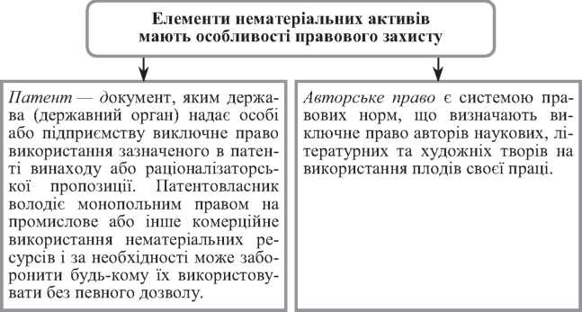

**Реалізація права власності на нематеріальні ресурси можлива :**

* шляхом використання права нематеріальні ресурси самим власником
* Представлення власником такого права іншій зацікавленій стороні ;

Угода, відповідно до якої власник ви­находу, промислового зразка, товарно­го знаку тощо (ліцензіар) передає іншій стороні (ліцензіату) право на використання в певних межах своїх прав на патенти, ноу-хау, товарні знаки і т. ін.



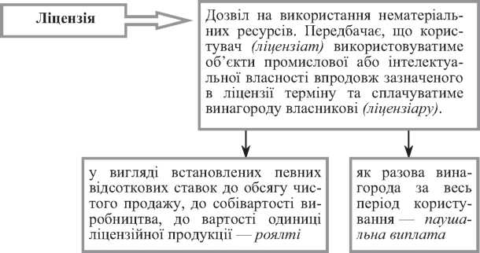



**4.2.Запитання для самоконтролю :**

1. Що таке «нематеріальні ресурси підприємства»? Яке їх значення для сучасної системи господарювання та підвищення ефективності виробництва?
2. Дайте змістовну характеристику об’єктів промислової власності. Які особливості використання окремих об’єктів промислової власності?
3. Охарактеризуйте різновиди об’єктів інтелектуальної власності.
4. Дайте характеристику нематеріальних активів підприємства.
5. Які документи забезпечують право на використання нематеріальних ресурсів ?
6. Які види ліцензій ви знаєте? Перелічить ознаки, за якими можна класифікувати ліцензії.
7. Як може проводитись плата за користування об’єктом ліцензійної угоди?
8. Дайте визначення понять «роялті» і «паушальна виплата»..

4.3.Тестовий контроль для перевірки знань

1. За природою свого походження нематеріальні ресурси виникають завдяки:

а) зносу основних виробничих фондів;

б) рідкісності ресурсів;

в) зменшенню індивідуальних витрат на виробництво;

г) новим, унікальним знанням у будь-якій формі;

д) наближенню споживачів до виробників продукції;

є) правильні відповіді «б» і «г».

1. Головною особливістю нематеріальних ресурсів є:

а) відсутність можливості визначення загального конкретного розміру користі, вигоди, яку вони дають підприємству;

б) короткий життєвий цикл;

в) неможливість забезпечення їхнього правового захисту;

г) їх обов’язкова наявність на будь-якому підприємстві.

1. Які з нижченаведених нематеріальних ресурсів не є об’єктами промислової власності:

а) товарні знаки і товарні марки;

б) винаходи;

в) бази даних;

г) раціоналізаторські пропозиції;

д) промислові зразки.

1. Винахід — це:

а) принципове нове технічне рішення існуючої виробничої проблеми, що дає позитивний ефект для народного господарства;

б) розроблена автором або авторським колективом модель виробу, який буде випускатися на даному підприємстві;

в) корисна рекомендація, що стосується техніки та технології, які використовуються на даному підприємстві;

г) певний досвід підприємства у будь-якій сфері його діяльності.

1. Для визначення патентоспроможності винаходу в Україні використовують такі критерії:

а) новизна і практичні корисність;

б) новизна, певна технічна ознака і практична корисність;

в) новизна, винахідницький рівень і промислова придатність;

г) новизна, оригінальність і промислова придатність.

1. Товарні знаки і товарні марки — це:

а) оригінальні позначення для відрізнення на ринку товарів і послуг одних виробників від однорідних товарів і послуг інших виробників;

б) знаки, що характеризують репутацію та становище підприємства в цілому;

в) знаки, що вказують на відповідність товару встановленим стандартам;

г) знаки, що вказують на приналежність товару певній товарній групі.

1. Сформований імідж фірми, складовими якого є досвід, ділові зв’язки, стала клієнтура, доброзичливість та прихильність споживачів тощо — це:

а) товарний знак;

б) гудвіл;

в) «ноу-хау»;

г) фірмове найменування.

1. Розроблена автором або авторським колективом модель виробу, який буде випускатися на даному підприємстві — це:

а) винахід;

б) промисловий зразок;

в) раціоналізаторська пропозиція;

г) корисна модель;

д)еталон.

1. Який з нижченаведених об’єктів не належить до об’єктів інтелектуальної власності:

а) програмне забезпечення;

б) база даних;

в) банк даних;

г) «ноу-хау».

1. Нематеріальні активи — це:

а) права на використання об’єктів промислової та інтелектуальної власності;

б) різновид нематеріальних ресурсів;

в) складова потенціалу підприємства, здатна приносити еко­номічну користь протягом тривалого часу, для якої характерні ві­дсутність матеріальної основи отримання доходів;

г) усе перелічене.

1. Патент — це:

а) система правових норм, що визначають виключне право авторів наукових, літературних творів на використання плодів своєї праці;

б) договір на строкове і відшкодоване володіння та користування майном;

в) документ, яким держава (державний орган), надає особі або підприємству виключне право використання зазначеного в ньому об’єкта промислової власності;

г) дозвіл на використання нематеріальних ресурсів.

1. Авторське свідоцтво посвідчує пріоритет і авторство на:

а) товарні знаки;

б) промислові зразки;

в) корисні моделі;

г) винаходи.

1. Реалізувати право власності на нематеріальні ресурси може:

а) безпосередньо їх власник;

б) довірена особа;

в) довірене підприємство;

г) усі перелічені.

1. Передача власником права використання нематеріальних ресурсів іншій заінтересованій особі здійснюється у формі видачі:

а) державного дозволу;

б) сертифіката;

в) ліцензії;

г) патенту;

д) свідоцтва;

є) авторського свідоцтва.

1. Ліцензія, яка передає ліцензіару права виключного користування об’єктом ліцензії, але зберігає за ліцензіаром право користування технічним рішенням, називається:

а) звичайною;

б) надзвичайною;

в) виключною;

г) повною.

1. Ліцензіар — це:

а) власник, який передає іншій заінтересованій особі ліцензію на використання в певних межах прав на патенти, «ноу- хау» тощо;

б) заінтересована особа, якій власник передає права користу­вання об’єктом ліцензії;

в) державний орган, що видає ліцензії.

1. Паушальна виплата — це:

а) одноразова винагорода за право користування об’єктом лі­цензійної угоди;

б) періодичні відрахування протягом чинності ліцензійної угоди, які встановлюються у вигляді ставок до обсягу чистих продажів;

в) періодичні відрахування протягом чинності ліцензійної угоди, які встановлюються у вигляді ставок до собівартості виробництва;

г) періодичні відрахування протягом дії ліцензійної угоди, які встановлюються з розрахунку на одиницю ліцензійної продукції.

1. Роялті — це:

а) періодичні відрахування протягом чинності ліцензійної угоди;

б) одноразова виплата за використання об’єкта ліцензійної угоди;

в) відсоткова ставка за відстрочку терміну платежу за викори­стання об’єкта ліцензійної угоди;

г) патентна грамота.

***ТЕМА 5. ІНВЕСТИЦІЇ НА ПІДПРИЄМСТВІ:***

***ФОРМУВАННЯ, ВИКОРИСТАННЯ, ЕФЕКТИВНІСТЬ***



* 1. **ПИТАННЯ ДЛЯ ТЕОРЕТИЧНОЇ ПІДГОТОВКИ**

5.1.Сутність інвестицій, їх класифікація.

5.2.Обчислення обсягу капіталовкладень.

5.3.Оцінка економічної ефективності інвестицій та інвестиційних проектів.

Рекомендована література для вивчення теми: [3], [4], [6], [9], [11], [13], [14], [18], [19], [20], [22].

Мінілексікон: інвестиції, реальні та фінансові інвестиції, прямі та непрямі інвестиції, короткострокові та довгострокові інвестиції.

**5.2. OCHOBHI ПОЛОЖЕННЯ ТЕМИ**

* 1. Сутність інвестицій, їх класифікація



Інвестиції — це довгострокові вкладення коштів як у межах підприємства, так і поза ними з метою створення нових та модернізації існуючих ви­робничих потужностей, освоєння нових технологій та техніки, зростання виробництва та отримання прибутку.

Згідно із Законом України «Про інвестиційну діяльність» інвестиції — усі види майнових та інтелектуальних цінностей, що вкла­даються в об’єкти підприємницької та інших видів діяльності, у результаті яких створюється прибуток (доход) або досягається соціальний ефект.

.

До майнових та інтелектуальних цінностей, що вкладаються в підприємницьку діяльність, належать:

* грошові кошти, цільові банківські внески, акції та ін. цінні папери;
* рухоме та нерухоме майно (споруди, обладнання) та ін. матеріальні цінності;
* майнові права, що походять з авторського права, досвіду та ін. інтелектуальних цінностей;
* сукупності технологічних, технічних, комерційних та ін. знань, що оформлені у вигляді технічної документації, виробничого досвіду, який потрібний для організації того або іншого виду виробництва, але на запатентовані («ноу-хау»);
* права користування землею, водою, ресурсами, спорудами, обладнаннями, а також інші майнові права та цінності.
* 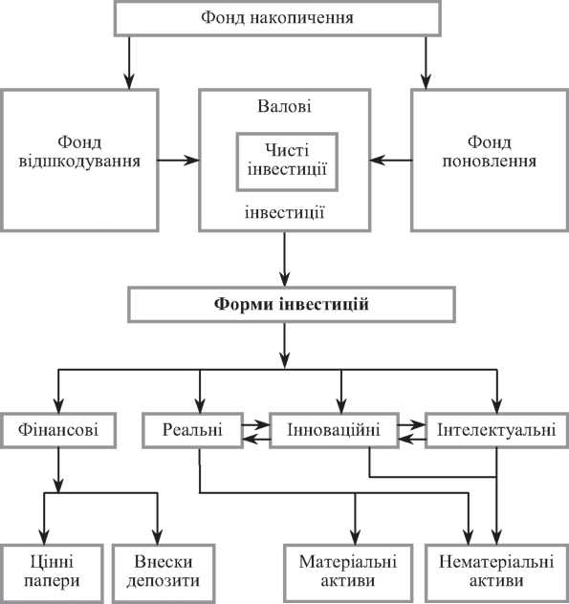
  1. Обчислення обсягу капіталовкладень

Масштабність і складність розрахунків капіталовкладень залежать від можливих варіантів конкретної ситуації на ринку та підприємстві:

Ситуація 1

Попит ринку задовольняється повністю пропонованою для продажу продукцією за її кількісними та якісними характеристиками тенденцій до зростання попиту не очікується; тому це не потребує збільшення обсягу, виробництва на даному підприємстві.

Попит на ринку не задовольняється пропози­цією продукції. Є тенденції до зростання по­питу на дану продукцію, тому керівництво та трудовий колектив заінтересовані у відповідному збільшенні обсягу її виробництва шляхом введення в дію додаткових виробничих потужностей з метою одержання бажаного приросту прибутку.



Ситуація 2

**Ситуація 3**

Попит на ринку на даний вид продукції має тенденцію до спаду. Продукція за своїми техніко-експлуатаційними показниками втра­тила конкурентоспроможність. За цієї умови підприємство мусить або модернізувати її, або ж терміново організовувати виробницт­во нової продукції, здатної конкурувати на ринку.

1. Оцінка економічної ефективності інвестицій та інвестиційних проектів

Показники оцінки ефективності інвестиційного проекту

Чистий приведенн-ий дохід

ЧПД=ЧГП-LC

Де ЧПД - сума чистого приведеного доходу за інвестиційним проектом;

ЧГП - сума чистого грошового потоку ;

IC - сума інвестованих коштів для здійснення проекту;

Інвестиційний проект вважається ефективним і доцільним, якщо показник ЧПД>1

Індекс (коефіцієнт) доходності

IД=ЧГП:IC,

Де IД - індекс доходності за інвестиційним проектом ;

До реалізації може бути взятий проект ,коли IД>1

 Строк

CO=IC:ЧГПП ,

Де СО - період окупності вкладених коштів за інвестиційним проектом;

ЧГПп - середня сума грошового проекту в теперішній вартості в періоді(за короткострокових вкладень цей період береться як один місяць, а за довгостроковий – як один рік )

окупності

ВПд = $\sqrt[n]{\frac{ГП}{IC}}-1$

Де ВНД - внутрішня норма доходності за інвестиційним проектом;

n-число періодів дисконтування



Внутрішня норма доходності

**5.3.Запитання для самоконтролю**

1. Наведіть сутнісну характеристику інвестицій.

2. За якими ознаками класифікують інвестиції? Охарактеризуйте їх основні види.

3. Наведіть визначення структури інвестицій та охарактеризуйте її основні види.

4. Охарактеризуйте методи визначення необхідного обсягу та джерел фінансування капітальних вкладень на підприємстві.

5. Як визначається ефективність виробничих інвестицій в умовах ринкових відносин?

6. З якою метою застосовують ставку дисконту (капіталізації)?

7. Які чинники впливають на підвищення ефективності вико­ристання інвестицій?

8. Охарактеризуйте методи визначення необхідного обсягу та джерел фінансування капітальних вкладень на підприємстві.

9. Як визначається ефективність виробничих інвестицій в умовах ринкових відносин?

10. З якою метою застосовують ставку дисконту (капіталізації)?

11. Які чинники впливають на підвищення ефективності вико­ристання інвестицій?

* 1. . Тестовий контроль для перевірки знань

1. Під інвестиціями розуміють:

а) довгострокові вкладення коштів, майнових та інтелектуальних цінностей у підприємницьку діяльність з метою отримання прибутку або соціального ефекту;

б) витрати матеріальних, фінансових та інтелектуальних ресурсів з метою отримання доходу;

в) короткострокові вкладення коштів поза межами підприємства в об’єкти підприємницької діяльності з метою отримання прибутку або досягнення соціального ефекту;

г) довгострокові вкладення в межах підприємства з метою створення нових та модернізації існуючих виробничих потужностей, освоєння нових технологій та техніки з метою отримання прибутку або досягнення соціального ефекту;

д) усі відповіді неправильні.

1. За характером участі в інвестуванні виділяють наступні види інвестицій:

а) прямі та непрямі;

б) прямі та загальні;

в) обмежені та необмежені;

г) реальні та фінансові;

д) усі відповіді неправильні.

1. За об’єктом вкладення коштів виділяють наступні види інвестицій:

а) реальні та нереальні;

б) обмежені та фінансові;

в) реальні та фінансові;

г) фінансові та матеріальні.

1. За періодом інвестування виділяють наступні види інвестицій:

а) поточні та перспективні;

б) короткострокові та довгострокові;

в) термінові та нетермінові.

1. Залежно від того, хто виступає інвестором, інвестиції поділяють на:

а) прямі та портфельні;

б) власні та позикові;

в) внутрішні та іноземні;

г) державні та приватні.

1. Вкладення капіталу в різні сфери та галузі народного господарства з метою оновлення існуючих і створення нових благ — це:

а) реальні інвестиції;

б) виробничі інвестиції;

в) капітальні вкладення;

в) правильні відповіді «а» і «в»;

г) усі відповіді правильні.

1. Фінансовими називають інвестиції:

а) які фінансуються за рахунок фінансових коштів підприємства;

б) які використовуються для придбання акцій, облігацій та інших цінних паперів;

в) направлені на вдосконалення активної частини основних фондів;

г) вкладені у нематеріальні активи підприємства.

8.Реальні інвестиції — це:

а) грошові кошти, які спрямовані на просте та розширене відтворення основних фондів та об’єктів соціальної інфраструктури;

б) витрати матеріальних, трудових та грошових ресурсів, які спрямовані на відтворення основних фондів та іх приріст;

в) приріст основних фондів;

г) витрати матеріальних ресурсів, які спрямовані на відтворення основних фондів та об’єктів соціальної інфраструктури.

9.Відтворювальна структура капітальних вкладень характеризує:

а) розподіл капіталовкладень за галузями та видами виробництва;

б) співвідношення довгострокових витрат на просте та розширене відтворення основних фондів;

в) співвідношення між основними складовими частинами капітальних вкладень.

10.До складу капітальних вкладень не входять витрати на:

а) будівельно-монтажні роботи;

б) придбання усіх видів обладнання;

в) проектно-пошукову діяльність;

г) придбання товарів та сировини;

д) усі перераховані елементи входять до складу капітальних вкладень.

11.Обчислення необхідного обсягу капіталовкладень залежить від:

а) виду інвестицій;

б) структури капітальних вкладень;

в) економічної ситуації на ринку.

12. До узагальнюючих показників економічної ефективності капіталовкладень не відноситься:

а) період окупності;

б) питомі капіталовкладення;

в) капіталомісткість;

г) тривалість інвестиційного циклу.

13. Період окупності інвестицій характеризує:

а) ступінь покриття поточних зобов’язань за рахунок поточних активів;

б) рівень дохідності інвестицій;

в) термін, за який інвестиції повністю окупаються;

г) правильні відповіді «а», «в»;

д) усі відповіді неправильні.

14. Дисконтна ставка, за якою майбутня вартість грошового потоку має бути приведена до теперішньої вартості інвестованих коштів, називається:

а) внутрішньою нормою дохідності;

б) дисконтною ставкою проекту;

в) середньою депозитною ставкою;

г) нормою дохідності інвестицій з урахуванням рівня інфляції та ризику.

15. Найкращим з економічної точки зору є інвестиційний проект із:

а) найменшими зведеними витратами;

б) найбільшими зведеними витратами;

в) однаковими зведеними витратами;

г) усе залежить від особливостей конкретного підприємства.

16. Розмір грошового потоку за реальними інвестиціями ви­значається як:

а) сума валового прибутку та амортизаційних відрахувань від вартості матеріальних активів підприємства;

б) різниця між теперішньою вартістю грошових потоків і розміром прибутку, який виплачується інвестору;

в) розмір доходу, який планує одержати інвестор;

г) сума чистого прибутку та амортизаційних відрахувань;

д) всі відповіді неправильні.

17. Реальна вартість проекту капітальних вкладень з урахуванням результатів від продажу діючого устаткування та податків має назву:

а) початкові інвестиції;

б) грошовий потік;

в) зведені витрати;

г) питомі капітальні вкладення.



18. Чистий приведений дохід визначається як:

а) сума інвестованих коштів і приведеного до майбутньої вартості грошового потоку;

б) різниця між сумою інвестованих коштів та приведеним до теперішньої вартості грошовим потоком;

в) різниця між приведеним до теперішньої вартості грошовим потоком і сумою інвестованих коштів;

г) різниця між отриманим доходом і сумою інвестованих коштів.

19. Інвестиційний проект є економічно ефективним, якщо індекс дохідності інвестицій:

а) дорівнює 0;

б) більше 0, але менше 1;

в) дорівнює 1;

г) більше 1.

5.5.Задачі для розв’язання

***5.5.1.Основні формули для розв’язання задач***

|  |  |  |
| --- | --- | --- |
| Показник | Формула | Умовні позначення |
| 1 | 2 | 3 |
| Необхідний для простого відтворення основних фондів обсяг ка­піталовкладень | КВ = $\sum{ЦІ*NI+C-A}$ | Ці — повна вартість придбання нових основних фондів на заміну застарілим Ж — кількість основних фондів і-го виду, яку необхідно придбати n — кількість необхідних ви­дів основних фондів С — загальна сума витрат на ремонт і технічне обслуговування наявних основних фондів підприємства А — загальний амортизаційний фонд підприємства. |
| Необхідна серед­ньорічна величина виробничої потужності | N= $\frac{PJ}{k}$ | Pj — величина попиту на j-й вид продукції  k — коефіцієнт використання потужності |
| Величина серед­ньорічної виробничої потужності, якої не вистачає для задоволення ринкового попиту на продукцію | ∆N=N-Nб | Nб — базова виробнича по­тужність підприємства |



Продовження табл.

|  |  |  |
| --- | --- | --- |
| Показник | Формула | Умовні позначення |
| 1 | 2 | 3 |
| Абсолютна величина необхідного додаткового введення в дію виробничої потужності підприємства | ∆N  ∆Nабс =  K’ | к' — коефіцієнт перерахунку середньорічного приросту ви­робничої потужності в абсо­лютний |
| Загальна сума не­обхідних капіта­ловкладень, ви­значена на основі питомих капітальних витрат на одиницю приросту виробничої потужності | КВ1 = Скв*∆Nабс | Скв — питомі капітальні витрати на одиницю приросту виробничої потужності |
| Економічна ефек­тивність капіта­ловкладень у народне господарство | Енг = $\frac{∆НВП}{КВнг}$ | ∆НВП — приріст національного валового продукту країни в результаті вкладення капіталу у сферу матеріального виробництва (КВнг) |
| Економічна ефек­тивність капіта­ловкладень у галузь економіки | ∆П  Ег =  КВг | ∆П — приріст річного прибутку по галузі економіки в результаті вкладення капіталу в її розвиток, будівництва об’єктів виробничого призначення — КВг |
| Економічна ефек­тивність капіта­ловкладень підп­риємства | ∆Пб  Еп =  КВп  П  Еп =  КВп | де ∆Пб — приріст балансового прибутку підприємства внаслідок вкладення в його розвиток певного капіталу — КВп  П — загальна сума прибутку для новостворювальних об’єктів |
| Відносна (порів­няльна) ефективність реальних інвестицій | 3В = Сі + ЕнКВі →min | ЗВ — зведені витрати  Сі — поточні витрати (собі­вартість) за і-м проектним ва­ріантом  Ен — нормативний коефіцієнт економічної ефективності  КВі — капіталовкладення за  і-м проектом |



Продовження табл.

|  |  |  |
| --- | --- | --- |
| Показник | Формула | Умовні позначення |
| 1 | 2 | 3 |
| Майбутня вартість грошей | Д=S-S $\frac{1}{1+(n*i)}$* | Д — сума дисконту (за простими відсотками) за обумовлений період інвестування в цілому S — майбутня сума вкладень, яку обумовлено під час інвес­тування  п — тривалість інвестування (за кількістю періодів) і — дисконтна ставка, яка ви­значена десятинним дробом |
| Теперішня вартість грошових коштів | P=S-Д=S $\frac{1}{1+(n*i)}$* |  |
| Теперішня вартість грошових коштів, дисконтована за склад­ними відсотками | Pc = $\frac{S}{(1+{i)}^{n}}$ |  |
| Чистий приведений дохід | ЧПД=ЧГП-IC | ЧПД — сума чистого приве­деного доходу за інвестицій­ним проектом  ЧГП — сума чистого грошо­вого потоку  ІС — сума інвестованих кош­тів для здійснення проекту |
| Індекс (коефіці­єнт) дохідності | IД = $\frac{чгп}{ic}$ | ІД — індекс дохідності за ін­вестиційним проектом |
| Строк окупності | CO = $\frac{IC}{ЧГПn}$ | СО — період окупності вкла­дених коштів за інвестиційним проектом  ЧГПп — середня сума грошо­вого проекту в теперішній вартості в періоді (за короткостро­кових вкладень цей період береться як один місяць, а за довгостроковий — як за один рік. |
| Внутрішня норма дохідності | ВНД= $\sqrt[n]{\frac{ГП}{IC}}-1$ | ВНД — внутрішня норма дохідності за інвестиційним проектом n — кількість періодів дисконтування |

|  |  |
| --- | --- |
| 5.5.2. | **Приклади розв’язання типових задач** |

Задача 5.1

Визначити загальну суму капіталовкладень у підприємство, якщо його базова виробнича потужність дорівнює 10 тис. одиниць за рік, а прогнозна величина попиту на наступний рік — 9,5 тис. одиниць. При цьому питомі капітальні витрати на одиницю приросту виробничої потужності становлять 80 тис. грн.

Розв’язання

1. Необхідна середньорічна величина потужності:

*N* **=** *Pj* ,

*k*

де Pj — величина попиту на j-й вид продукції;

k — коефіцієнт використання потужності.

9,5

N = = 10,55 тис. грн.

0,9

1. Визначимо величину середньорічної виробничої потужності, якої не вистачає для задоволення ринкового попиту на продукцію:

∆*N* ** ***N* ** ***N*6 ,

Де Nб - базова виробнича потужність підприємства

∆*N* = 10,55 – 10 = 0,55 тис. грн.

1. Розрахуємо абсолютну величину необхідного додаткового введення в дію виробничої потужності підприємства (А^бс), ви­користовуючи для цього спеціальний коефіцієнт перерахунку се­редньорічного її приросту в абсолютний, який майже завжди дорівнює 0,5 за середніми даними тривалого періоду:

∆Nабс = $\frac{∆N}{k^{/}}$

де k/ коефіцієнт перерахунку середньорічного приросту виробничої потужності в абсолютний.

∆Nабс = $\frac{0,55}{0,5}=1,1 тис.грн.$

4.На основі питомих капітальних витрат на одиницю приросту виробничої потужності визначимо загальну суму необхідних капіталовкладень:

КВ1 = Скв × ∆Nабс,

де Скв — питомі капітальні витрати на одиницю приросту виробничої потужності.

КВ1 = 80х1,1 = 88 тис. грн.

Задача 5.2

Розроблено три варіанти винаходу на технологію виробництва виробу. За даними таблиці 5.1 розрахуйте найбільш ефективний варіант. Кн = 0,1.

**Таблиця 5.1**

ВИХІДНІ ДАНІ ДЛЯ РОЗРАХУНКІВ

|  |  |  |  |
| --- | --- | --- | --- |
| Показник | Варіанти | | |
| 1 | 2 | 3 |
| Інвестиції, тис. грн | 22 500 | 27 600 | 19 700 |
| Витрати виробництва на 1 виріб, тис. грн. | 13 600 | 14 700 | 13 700 |
| Річний обсяг виробництва, тис. од. | 700 | 1100 | 2500 |

Розв’язання

Відносна (порівняльна) ефективність реальних інвестицій ви­значається за допомогою показника зведених витрат (ЗВ) за фор­мулою:

ЗВ = Сі + ЕнКВі→min,

Де Ci-поточні витрати (собівартість) за і-м проектним варіантом;

КВi- капіталовкладення за і-м проектом;

Ен- нормативний коефіцієнт економічної ефективності.

Варіант, 1

ЗВ1 = (13 600 х 700) + 0,1 х 22 500 = 11 770 тис. грн.

Варіант 2

ЗВ2 = (14 700 х 1100) + 0,1 х 27 600 = 18 930 тис. грн.

Варіант 3

ЗВ3 = (13 700 х 2500) + 0,1 х 19 700 = 36 220 тис. грн.

Встановити доцільність інвестицій у будівництво нового заводу за показниками абсолютної ефективності, якщо відомі такі

|  |  |
| --- | --- |
| дані (таблиця 5.2). Нормативний коефіцієнт Ен = 0,15  ВИХІДНІ ДАНІ ДЛЯ РОЗРАХУНКІВ | Таблиця 5.2 |
| Показник | Значення |
| Обсяг випуску продукції в натуральних одиницях, тис. шт. | 100 |
| Гуртова ціна виробу, грн. | 200 |
| Собівартість виробу, грн | 160 |
| Обсяг капітальних вкладень, млн. грн | 14 |

Найбільш ефективний варіант винаходу — варіант 1, оскільки проект капіталовкладень з найменшими зведеними витратами вважаться найкращим з економічної точки зору.

Задача 5.3

Розв’язання

Абсолютну ефективність капіталовкладень у будівництво нового заводу можна обчислити за формулою:

Eп **=**

П ,

KB*n*

де П — загальна сума прибутку для новостворювальних об’єктів;

КВn — загальна сума капіталовкладень (кошторисна вартість проекту).

Тоді:

Eп = $\frac{\left(200-160\right)*100 000}{14 000 000}=0,28$

Розрахований коефіцієнт економічної ефективності капітальних вкладень перевищує нормативний коефіцієнт, тому інвестиції у будівництво нового заводу є доцільними.

Задача 5.4

Програма заходів з автоматизації виробництва на підприємстві розрахована на чотири роки і розроблена у двох варіантах. Вибрати економічний варіант програми, якщо норматив приведення капіталовкладень за фактором часу Е = 0,1. Вихідні дані для розрахунків наведені в таблиці 5.3.

Таблиця 5.3

ВИХІДНІ ДАНІ ДЛЯ РОЗРАХУНКІВ

|  |  |  |
| --- | --- | --- |
| Показник/Варіант | Перший | Другий |
| Капітальні вкладення, млн. грн, у тому числі по роках | 1,6 | 1,6 |
| 1-й | 0,4 | 0,4 |
| 2-й | 0,4 | 0,2 |
| 3-й | 0,4 | 0,3 |
| 4-й | 0,4 | 0,7 |

Розв’язання

Щоб вибрати економічний варіант необхідно обчислити капі­таловкладення, приведені до початку здійснення заходів з автоматизації за формулою:

*Pc* ****

*S*

****1*****i******n* ,

де S — майбутня сума вкладень, яку обумовлено під час інвестування;

n — тривалість інвестування (за кількістю періодів);

і — дисконтна ставка, яка визначена десятинним дробом.

*:*

Pc ** **0,4 ****

0,4

****

****1 ** **0,1****2****1

0,4

****

****1 ** **0,1****3****1

0,4

****1 ** **0,1****4****1

** **1,396

млн. грн.

За 2-м варіантом:

Pc=0.4+ $\frac{0.2}{(1+{0.1)}^{2-1}}+\frac{0.3}{(1+{0.1)}^{3-1}}+\frac{0.7}{(1+{0.1)}^{4-1}}=1.356$ млн. грн. .

Економічно доцільнішим є другий варіант інвестування заходів з автоматизації виробництва, оскільки сума капітальних витрат, приведених до моменту початку їх освоєння, є меншою.

Задача 5.5

Запропоновані до впровадження три інвестиційних проекти (таблиця 5.4). Визначити, який з них найбільш рентабельний.

Таблиця 5.4

ВИХІДНІ ДАНІ ДЛЯ РОЗРАХУНКІВ

|  |  |  |
| --- | --- | --- |
| Варіант | Інвестиції, тис. грн. | Дохід, тис. грн. |
| 1 | 446,5 | 640,2 |
| 2 | 750,6 | 977,5 |
| 3 | 1250,0 | 1475,5 |

Розв’язання

Визначимо індекс дохідності:

— за першим варіантом:

IД= $\frac{640,2}{446,5}*100=143,38\%$

* за другим варіантом:

IД= $\frac{977,5}{750,6}*100=130,23\%$

* за третім варіантом:

IД= $\frac{1475,5}{1250}*100=118,04\%$

Найбільш рентабельним є перший інвестиційний проект .

**5.5.3.Завдання для розв’язання**

Задача 5.6.

Таблиця 5.5

ВИХІДНІ ДАНІ ДЛЯ РОЗРАХУНКІВ

|  |  |  |
| --- | --- | --- |
| Показник | 1 варіант | 2 варіант |
| Річний випуск продукції, тис. грн | 100 | 200 |
| Собівартість одиниці продукції, грн | 25 | 10 |
| Капітальні вкладення, тис. грн | 20 | 40 |
| Нормативний коефіцієнт ефективності | 0,12 | 0,12 |

Вибрати найбільш ефективний варіант здійснення капітальних вкладень за даними, наведеними в таблиці 5.5.

Задача 5.7

Існує два варіанти інвестицій. За першим варіантом з вкладенням 1000 грн дохід через 1 рік складе 100 %.

За другим варіантом з вкладенням 1000 грн дохід через 3 місяці складе 25 %.

Який варіант ви ухвалите?

Задача 5.8

Збільшення випуску автомобільної продукції на 100000 шт. може бути здійснено за рахунок:

1. будівництва нового заводу;
2. реконструкції діючого заводу.

Вибрати більш ефективний варіант, виходячи з даних таблиці 5.6 нормативний коефіцієнт ефективності — 0,22.

Таблиця 5.6

ВИХІДНІ ДАНІ ДЛЯ РОЗРАХУНКІВ

|  |  |  |
| --- | --- | --- |
| Показники | 1 варіант | 2 варіант |
| Собівартість річного випуску продукції, млн. грн | 15 | 17 |
| Капітальні вкладення, млн. грн | 14 | 10 |

Задача 5.9

Таблиця 5.7

ВИХІДНІ ДАНІ ДЛЯ РОЗРАХУНКІВ

|  |  |  |
| --- | --- | --- |
| Показник | Перший вид вкладення капіталу | Другий вид вкладення капіталу |
| Капітальні вкладення в обладнання на одиницю продукції | 0,8 | 1,6 |
| Річні поточні витрати, які пов’язані з ви­користанням обладнання | 250 | 350 |
| Річний випуск продукції, штук | 170 | 170 |
| Нормативний коефіцієнт ефективності капітальних вкладень | 0,15 | 0,15 |

Вибрати найбільш економічний вид вкладення капіталу в основні виробничі фонди (таблиця 5.7). Критерієм вибору є мінімум зведених витрат.

Задача 5.10

На підставі даних, наведених у таблиці 5.8, визначити:

1. річну економічну ефективність;
2. строк окупності витрат;
3. коефіцієнт порівняної ефективності капітальних вкладень.

Таблиця 5.8

ВИХІДНІ ДАНІ ДЛЯ РОЗРАХУНКІВ

|  |  |  |
| --- | --- | --- |
| Показник | До впроваджен­ня нової техніки | Після впрова­дження нової техніки |
| Капітальні вкладення, тис. грн 3400 | 38 000,8 | 1,6 |
| Витрати на виробництво одиниці виробу, грн | 3,3 | 2,3 |
| Річний випуск продукції, штук | 100 | 100 |
| Нормативний коефіцієнт порівняної еко­номічної ефективності | 0,2 | 0,2 |

Задача 5.11

На підставі даних, наведених у таблиці 5.9, визначити: чистий приведений дохід, індекс дохідності, період окупності, внутрішню норму дохідності. Зробити висновки. Який проект із розроблених вважається ефективнішим?

Таблиця 5.9

ВИХІДНІ ДАНІ ДЛЯ РОЗРАХУНКІВ (ТИС. ГРН)

|  |  |  |  |
| --- | --- | --- | --- |
| Показник | Альтернативні інвестиційні проекти | | |
| А | Б | В |
| Теперішня вартість грошового потоку | 26 420 | 22 800 | 20 720 |
| Обсяг інвестованих коштів | 23 260 | 20 200 | 18 900 |
| Період реалізації інвестиційного проекту (роки) | 3 | 4 | 4 |

Задача 5.12

На підставі даних, наведених у таблиці 5.10, визначити:

1. зведені витрати без урахування чинника часу;
2. капітальні вкладення, приведені до першого року інвестування;
   1. зведені витрати з урахуванням чиннику часу.

Таблиця 5.10

ВИХІДНІ ДАНІ ДЛЯ РОЗРАХУНКІВ (ТИС. ГРН)

|  |  |  |
| --- | --- | --- |
| Показник | Альтернативні інвестиційні проекти | |
| № 1 | № 2 |
| Обсяг капітальних вкладень, млн грн, у тому числі | 350 | 340 |
| 1-й рік | 160 | 80 |
| 2-й рік | 90 | 110 |
| 3-й рік | 70 | 90 |
| 4-й рік | 30 | 60 |
| Коефіцієнт приведення капітальних вкладень до першого року інвестування |  |  |
| 1-й рік | 1,000 | 1,000 |
| 2-й рік | 0,926 | 0,926 |
| 3-й рік | 0,857 | 0,85 |
| 4-й рік | 0,793 | 0,793 |
| Проектна собівартість річного випуску продукції | 270 | 280 |
| Нормативний коефіцієнт економічної ефективності | 0,16 | 0,16 |

Задача 5.13

Підприємство вирішило купити автоматичну лінію. Вартість першої автоматичної лінії — 12 млн. грн, а вартість другої — 14 млн. грн. Чистий дохід, отриманий від першої автоматичної лінії, — 15 млн. грн, а від другої — 15,8 млн. грн.

Визначити норму віддачі від інвестицій. Зробити висновок, яку автоматичну лінію доцільно придбати, якщо процентна ставка дорівнює 15 %

Задача 5.14

Необхідна середньорічна виробнича потужність підприємства — 54400.

Наявна середньорічна потужність — 48 400. Коефіцієнт перерахунку середньорічного приросту потужності в абсолютний — 0,5.

Питомі капітальні витрати на одиницю приросту виробничої потужності — 110 тис. грн.

Визначити:

1. середньорічний приріст виробничої потужності;
2. абсолютну величину необхідного додаткового введення в дію виробничої потужності;
3. загальну суму необхідних капітальних вкладень.

*TEMA 6* .ОБОРОТНІ КОШТИ ПІДПРИЄМСТВА



**6.1. Питання для теоретичної підготовки**

6.1. Поняття оборотних фондів та оборотних коштів підприємства.

6.2. Показники використання оборотних коштів підп­риємства.

6.3. Нормування оборотних коштів.

Рекомендована література для вивчення теми: [1], [2], [4], [6], [8], [9], [11], [13], [15], [19], [21].

Мінілексікон: оборотні фонди, оборотні кошти, коефіцієнт оборотності, коефіцієнт завантаження, тривалість одного обороту, норматив оборотних коштів, норма запасу оборотних коштів.

**6.2. Основні положення теми**

**6.1. Поняття оборотних фондів та оборотних коштів підприємства

*Оборотні фонди — частина виробничих фондів підприємства, яка повніс­тю споживається в кожному технологічному циклі виготовлення продукції та повністю переносить свою вартість на вартість цієї продукції.*

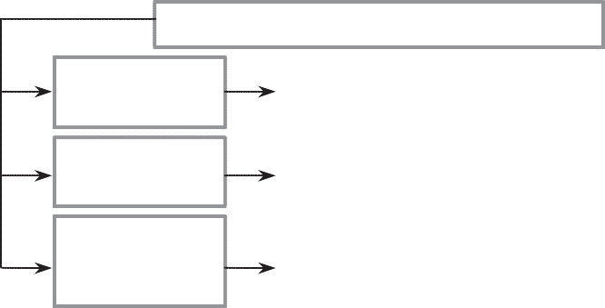

Склад оборотних фондів підприємства

Виробничі запаси

Необхідні для забезпечення процесу виробництва сировинною та матеріалами

Незавершене

|  |
| --- |
| Предмети праці ,які ще не пройшли всі стадії обробки |
|  |
| Нематеріальні елементи оборотних фондів,які включають витрати на підготовку та освоєння нової продукції ,які здійснюються в поточному році,але на собівартість продукції будут віднесенні в наступноу році. |

Виробництво

Витрати майбутніх періодів

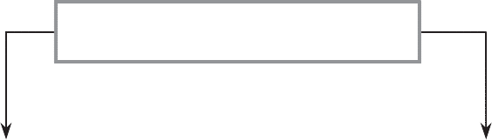Оборотні кошти підприємства

|  |  |  |
| --- | --- | --- |
| *Оборотні фонди* | | |
|  |  |  |

|  |  |
| --- | --- |
| *Фонди обігу* | |
|  |  |
| * Розрахункові документи в банках на інкасо; * Кошти в розрахунках у банку; * Залишки товарної продукції на складах; * Інші кошти. | |

Класифікація оборотних коштів підприємства

|  |  |
| --- | --- |
| У виробничих запасах | |
|  |  |
| * Основні та допоміжні сировина та матеріали; * Паливо; * Запасні речовини; * Агрегати; * Малоцінний та швидкозношуваний інвентар. | |

|  |  |  |
| --- | --- | --- |
| У виробництві | |  |
|  |  | |
| * Незавершене виробництво; * Витрати майбутніх періодів. | | |

За місцем та роллю в процесі виробництва

* + - Оборотні фонди
    - Фонди обігу

За джерелами формування оборотних коштів

* + - власні
    - позикові

За способами планування та нормування

➢ нормовані

➢ ненормовані



Склад оборотних

коштів

Сукупність елементів ,що утворюють оборотні кошти



Структура o6opoтних коштів

Співвідношення між окремими елементами оборотних коштів в їх загальному обсязі, у відсотках

* 1. Показники використання оборотних коштів підприємства

Ефективне використання оборотних коштів

Це таке функціонування, під час якого забезпечується стійкий стан фінансових ресурсів та осягаються найвищі результати діяльності при найменших витратах підприємства.

Важливим показником ефективності використання оборотних коштів є **оборотність .**

**O6oротність оборотних коштів** – тривалість повного кругообігу засобів з моменту придбання оборотних коштів( покупки сировини , матеріалів тощо) до виходу та реалізації готової продукції.

Економічне значення оборотності

Полягає в тому, що

Від неї залежить величина необхідних підприємству коштів для здійснення процесу виробництва та реалізації продукції.

**Показники оборотності оборотних коштів**



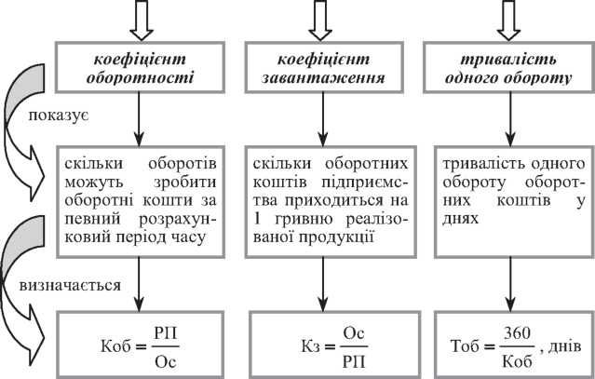

де РП — реалізована за рік продукція;

Ос — середньорічний залишок оборотних коштів

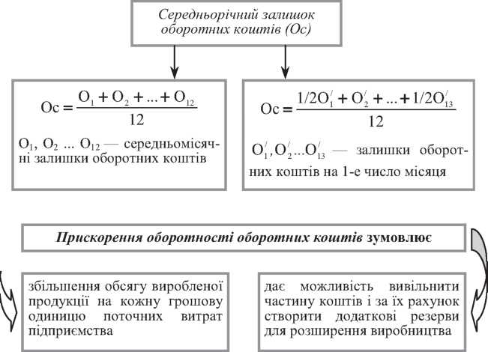

Обсяг вивільнених або додатково залучених оборотних коштів

PПo

∆Oc ** * **(T6 ** **To) ,

360

РПо - обсяг випущеної продукції в звітному році

Тб,То - середня тривалість одного обороту оборотних коштів у базовому та звітному роках

***Сума приросту прибутку , отриманого за рахунок зміни оборотності оборотних коштів***

PПо O6

∆M = Пр* **  **Пр,

PПб Oo

Пр - прибуток від реалізації продукції в базовому рої

Об, Оо - відповідно середньорічні залишки оборотних коштів у базовому та звітному році

РПб - обсяг реалізації продукції в базовому році



***Bплив використання оборотних коштів на рівень***

∆P ****

П6 ****100

Фо ** **Oo-∆Ос ** **6Oc

* Po , %

∆Р- зміна рівня загальної ментальності за рахунок зміни залишків нормованих оборотних коштів

Пб - балансовий прибуток звітного року

Фо - середньовічна вартість основних виробничих фондів у звітному році

Ро - загальна рентабельність виробництва в звітному році %

***рентабельності***

Збільшити ефективність використання оборотних коштів можливо за рахунок таких заходів:

* зменшення строків виготовлення продукції в результаті механізації робіт, удосконалення технологічних процесів;
* зменшення виробничих запасів поліпшенням організації матеріально-технічного постачання, зменшенням дальності їх транспортування;
* економії матеріальних ресурсів, кращого їх зберігання та обліку, суворого дотримання норм витрат матеріалів на одиницю продукції;
* удосконалення розрахунків із замовниками та вжиття інших заходів щодо поліпшення фінансової та платіжної дисципліни;

упорядкування ціноутворення, застосування дійової системи економічного стимулювання тощо

* 1. Нормування оборотних коштів



**Нормування оборотних коштів** – визначення потреби в оборотних коштах,яка необхідна для забезпечення безперервного й нормального функціонування виробництва.

***Мета нормування оборотних коштів***

визначення раціонального розміру оборотних коштів, що відволікаються на певний строк у сферу виробництва та сферу обігу

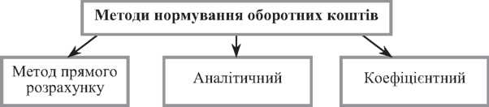

Ґрунтується на розрахунках за кожним нормованим елементом оборотних коштів : виробничими запасами , незавершеним виробництвом, витратами майбутніх періодів та залишками готової продукції на складах. Дає змогу точніше нормувати використання оборотних коштів підприємства, враховуючи специфіку виробництва та умови його розвитку.

***Метод прямого розрахунку***

Застосовується в тому випадку ,коли в планованому періоді не передбачено істотних змін в умовах роботи підприємства порівняно з попереднім. У цьому випадку норматив оборотних коштів визначається виходячи зі співвідношення між темпами росту обсягу виробництва та розміром нормованих оборотних коштів у попередньому періоді.

***Аналітичний метод***

Норматив визначається на базі нормативу попереднього періоду шляхом внесення в нього змін з урахуванням умов виробництва, постачання , реалізації продукції,розрахунків.

***Коефіцієнтний метод***



***Норма запасу оборотних коштів***-це мінімально необхідна кількість днів, на яку треба визначити запас для нормального функціонування підприємства *.*

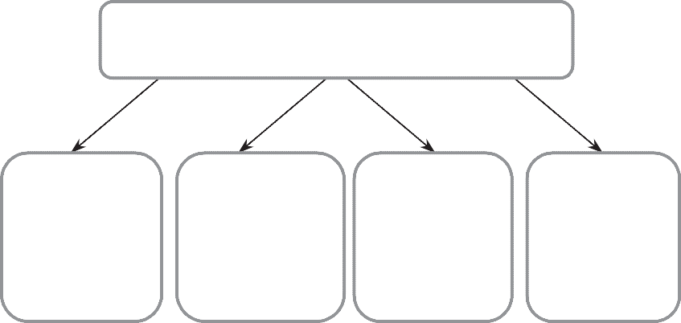

***Норма запасу оборотних коштів***

1.Н*орматив оборотних коштів у виробничих запасах*

2*.Норматив оборотних коштів у незавершеному виробництві*

*3.Норматив оборотних коштів у залишках готової продукції*

*4.Норматив оборотних коштів у витратах майбутніх періодів*

Страховий запас



 

Транспортний запас

Запас поточного поповнення

**1.Норматв виробничих запасів**



Підготовчий запас

Технологічний запас



Поточний запас — основний

Визначається в натуральних одиницях (Зпот):

3MOT **=Д*Тпост** ,

де Тпост — період постачання даного матеріального ресурсу в днях

вид запасу, необхідний для безперебійної роботи підприємства між двома суміжними поставками



***Страховий запас*** створюється на випадок непередбачених відхилень у постачанні та забезпечує безупинну

Визначається як добуток потреби в ресурсі на період зриву постачання (Тср. пост):

Зстрах = Д * Еср.пост

***Підготовчий запас*** зв’язаний з необхідністю приймання, розвантаження , сортування та складування виробничих запасів. Норми часу встановлюються за допомогою хронометражу.

Транспортний запас створюється за випадку перевищення термінів вантажообігу порівняно з термінами документообігу на підприємствах, вилучених від постачальників на значні відстані.

Технологічний запас створюється за випадків, коли даний вид сировини має потребу в попередній обробці (наприклад, на підсушування сировини, підігрівши і т. ін.).

Норматив запасів (Нпрз) визначається шляхом множення денної потреби у певному виді запасів (Д) на норму запасів у днях (Здн):

Нпр.з=Д*Здн

Денна потреба визначається за формою:

M

Д **** o , нат.од.,

360

Де Мо - загальна потреба в даному виді ресурсів, нат. од.

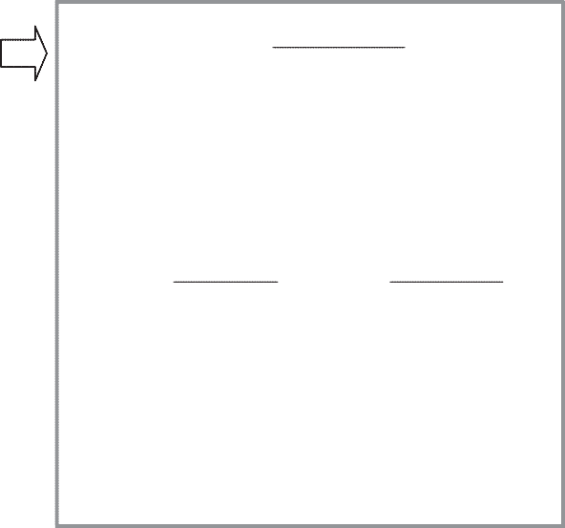

Ннзв ****

**2** . Норматив оборотних коштів у незавершеному виробництві (Ннзв)

Cp ** **Tц

** **Kнз ,

360

Де Ср - собівартість річного випуску продукції;

Тц - тривалість циклу виготовлення продукції,днів;

Кнз - коефіцієнт наростаючих витрат,що відбиває ступінь готовності виробів і визначається за формулою :

М+0,5С1 Со+0,5Сn

Ннз = або Кнз=

C1 C0 + Cn

Де М - сума матеріальних витрат на виробництво одного виробу, грн..

С1-одноразові одиниці виробу без матеріальних витрат ,грн..

Со - одноразові витрати спочатку циклу виготовлення продукції,грн..

Сn - поточні витрати на виготовлення продукції, грн.

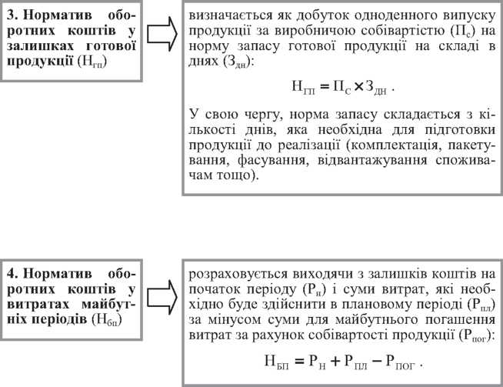

**6.3.Запитання для самоконтролю**

1. Дайте визначення поняття «оборотні фонди» підприємства.
2. Розкрийте сутність оборотних фондів та визначте основні риси, які відрізняють їх від основних фондів підприємства.
3. Які елементи входять до складу оборотних фондів підприємства?
4. Відмінність та єдність оборотних фондів та фондів обігу.
5. Сутність оборотних коштів підприємства.
6. За якими класифікаційними ознаками поділяються оборотні кошти підприємства?
7. За допомогою яких показників оцінюється ефективність використання оборотних коштів підприємства?
8. Визначення необхідного вивільнення або додаткового залучення оборотних коштів внаслідок підвищення ефективності їх використання.
9. Розкрийте мету нормування оборотних коштів підприємства.
10. Які методи нормування оборотних коштів існують?
11. Тестовий контроль для перевірки знань
12. Оборотні фонди підприємства — це:

а) сукупність матеріально-речових цінностей, що одноразово беруть участь у процесі виробництва і цілком переносять свою вартість на вартість виготовленої продукції;

б) частина виробничих фондів підприємства, що проходить три стадії кругообігу (грошову, виробничу і товарну) у кожному технологічному циклі виготовлення продукції;

в) предмети та засоби праці, термін експлуатації яких не перевищує 1 рік;

г) усі відповіді вірні.

1. Основне призначення фондів обігу полягає у:

а) прямому впливі на зміну форми і властивостей предметів праці;

б) покритті зносу основних фондів;

в) забезпеченні безперервності обігу фондів;

г) забезпеченні ритмічності процесу виробництва;

д) фінансуванні витрат з економічного стимулювання робітників.

1. До оборотних фондів відноситься:

а) продукція, що не пройшла всі стадії обробки;

б) запаси готової продукції на складах підприємства;

в) кошти на валютному рахунку;

г) усі відповіді вірні.

1. Розмір фондів обігу залежить від:

а) умов реалізації готової продукції;

б) тривалості технологічного циклу;

в) рівня технології.

1. До складу оборотних коштів підприємства входять:

а) запаси матеріалів, запасних частин, палива, готової продукції на складі;

б) оборотні фонди і фонди обігу;

в) виробничі запаси, незавершене виробництво, витрати майбутніх періодів.

1. До складу нормованих оборотних коштів включають:

а) дебіторську заборгованість;

б) витрати майбутніх періодів;

в) кошти на поточному рахунку;

г) відвантажена готова продукція.

1. Ефективність використання оборотних коштів характеризується показником:

а) рентабельності оборотних коштів;

б) завантаження оборотних коштів;

в) оборотності оборотних коштів;

г) усі відповіді вірні.

1. Оборотність оборотних коштів обчислюється:

а) тривалістю одного обороту в днях;

б) кількістю оборотів за звітний період;

в) величиною оборотних коштів, що приходяться на одиницю реалізованої продукції;

г) усі відповіді вірні;

д) немає вірної відповіді.

1. Швидкість обороту оборотних коштів підприємства хара­ктеризує показник:

а) коефіцієнт оборотності;

б) коефіцієнт завантаження;

в) тривалість одного обороту;

г) рентабельність оборотних коштів.

1. Коефіцієнт оборотності оборотних коштів характеризує:

а) розмір реалізованої продукції, що приходиться на 1грн виробничих фондів;

б) середню тривалість одного обороту;

в) кількість оборотних коштів за відповідний період;

г) усі відповіді вірні;

д) немає вірної відповіді.

1. Оборотні кошти використовуються тим ефективніше, чим:

а) менше коефіцієнт оборотності;

б) менше коефіцієнт завантаження оборотних коштів;

в) більше тривалість одного обороту.

1. Прискорення оборотності оборотних коштів за інших рівних умов:

а) спричинить зростання загальної рентабельності;

б) спричинить зменшення рівня рентабельності;

в) не зробить впливу на рентабельність.

1. Ефективність використання оборотних коштів знаходить відображення в:

а) збільшенні розміру їх споживання;

б) підтримці стабільності їх оборотності;

в) прискоренні їх оборотності;

г) уповільненні їх оборотності;

д) немає вірної відповіді.

1. Вивільнення грошових коштів з обороту відбувається вна­слідок:

а) прискорення оборотності;

б) скорочення тривалості одного обороту;

в) зменшення потрібної суми коштів;

г) правильні відповіді «а» і «б»;

д) усі відповіді вірні.

1. Обсяг виробництва в звітному році складав 2400 тис. грн, середньорічна вартість оборотних коштів — 300 тис. грн. Коефіцієнт оборотності оборотних коштів і тривалість одного обороту відповідно складають:

а) 10 оборотів і 36 днів;

б) 8 оборотів і 45 днів;

в) 6 оборотів і 60 днів;

г) 4 обороти і 90 днів.

1. Обсяг реалізованої продукції в поточному році склав 4680 тис. грн. На наступний рік планується прискорення оборотності оборотних коштів на 5 днів. За таких умов сума вивільнених оборотних коштів буде складати:

а) 936 тис. грн;

б) 195 тис. грн;

в) 105 тис. грн;

г) 65 тис. грн.

17. У поточному році прибуток від реалізації продукції склав 50000 грн. На наступний рік передбачається збільшення обсягу виробництва і зменшення середньорічних залишків оборотних коштів на 10 %. Приріст прибутку за рахунок прискорення оборотності оборотних коштів буде складати:

а) 10 000 грн;

б) 10 050 грн;

в) 11 000 грн;

г) 11 050 грн.

18. Нормування оборотних коштів пов’язане з:

а) визначенням страхових запасів;

б) розрахунком розміру коштів, що вкладаються в мінімальний запас товарно-матеріальних цінностей;

в) розрахунком розміру коштів, що обслуговують процес ви­робництва продукції;

г) усі відповіді вірні.

19. Не нормується такий елемент оборотних коштів:

а) витрати майбутніх періодів;

б) залишки готової продукції на складі;

в) грошові кошти на розрахунковому рахунку;

г) незавершене виробництво.

20. Метод розрахунку оборотних коштів, який передбачає ретельний аналіз наявних товарно-матеріальних цінностей з подальшим коригуванням фактичних запасів і вилученням з них надлишкових, називається:

а) аналітичним;

б) коефіцієнтним;

в) прямого розрахунку.

21. Страховий (резервний) запас визначається як:

а) половина середнього інтервалу між поставками;

б) період часу з моменту встановленого постачальникові рахунка до прибуття вантажу на склад підприємства;

в) період, необхідний для термінового оформлення замовлення та доставку матеріалів від їх виробника до споживача;

г) період, необхідний для приймання, складування і підготовки до виробничого використання матеріальних ресурсів.

22. Розмір якого запасу визначається в межах половини середнього інтервалу між поставками?

а) транспортного запасу;

б) підготовчого запасу;

в) поточного запасу;

г) резервного запасу.

23. Під час розрахунку загального нормативу оборотних коштів у виробничих запасах не враховують:

а) норму транспортного запасу;

б) норму перебування матеріалів у вигляді страхового запасу;

в) середній запас матеріалів;

г) вірної відповіді немає.

24. Норматив оборотних коштів у незавершеному виробництві визначається з урахуванням:

а) середньоденного обсягу реалізації продукції;

б) середньоденного обсягу випуску продукції за виробничою собівартістю;

в) річного випуску продукції за оптовими цінами виробника.

25. Матеріальні витрати на одиницю продукції відбиває показник:

а) матеріаловіддачі;

б) оборотності матеріальних ресурсів;

в) матеріалоємності.

26. За умов норми запасів основних матеріалів 30 днів і річної потреби в них у розмірі 5400 тис. грн норматив оборотних коштів в основних матеріалах складає:

а) 180 тис. грн;

б) 360 тис. грн;

в) 450 тис. грн;

г) 540 тис. грн.



**6.5.Задачі для розв’язання**

***6.5.1. Основні формули для розв’язання задач***

|  |  |  |  |  |
| --- | --- | --- | --- | --- |
| Показник | Формула | | | Умовні позначення |
| 1 | *2* | | | 3 |
| Коефіцієнт обо­ротності | Ko6 ** **PП  Oc | | | РП — реалізована за рік продукція |
| Коефіцієнт за­вантаження | Kз ** **Oc  PП | | | Ос — середньорічний за­лишок оборотних коштів | |
| Період обороту | To6 ** **360 , днів  Ko6 | | |  |
| Середньорічний залишок оборот­них коштів | Ос=  Ос=1/2О1/+О3+….+1/2О13/  12 | | | Оі, О2 ... Оі2 — серед­ньомісячні залишки обо­ротних коштів  О1, О2 ... О13 — залишки оборотних коштів на 1-е число місяця |
| Обсяг вивільне­них або додат­ково залучених оборотних кош­тів | ∆Oc ** **PПo **× **T6 ** **To****  360 | | | РПо — обсяг випущеної продукції в звітному році Тб, То — середня трива­лість одного обороту оборотних коштів у ба­зовому і звітному роках |
| Сума приросту прибутку, отри­маного за раху­нок зміни обо­ротності оборот­них коштів | ∆П=Пр× РПо × Об ̶ Пр  РПб Оо | | | Пр — прибуток від реа­лізації продукції в базовому році  Об, Оо — відповідно се­редньорічні залишки оборотних коштів у ба­зовому та звітному році  РПб — обсяг реалізації продукції в базовому році |
| Вплив викорис­тання оборотних коштів на рівень рентабельності | ∆P= | П6 ****100    Фо** **Oo ** **∆Oc | * Po , % | ∆Р — зміна рівня загальної рентабельності за рахунок зміни залишків нор­мованих оборотних коштів Пб — балансовий при­буток звітного року  Фо — середньорічна вар­тість основних виробничих фондів у звітному році  Ро — загальна рентабе­льність виробництва в звітному році, % |



Продовження табл.

|  |  |  |
| --- | --- | --- |
| Показник | Формула | Умовні позначення |
| 1 | *2* | 3 |
| Загальна мате­ріалоємність | M ** **Mз a6o M ** **Mз  *Q N* | Мз — загальна сума ма­теріальних витрат  Q, N — обсяг виготовленої продукції в грошовому і натуральному виразі |
| Матеріаловід-дача | Mв ** ***Q*  M |  |
| Коефіцієнт ви­користання окремих видів матеріалів | $$Квм=\sum_{ i=1}^{m}{Ni*Mi}$$ Мзаг | m — кількість видів продукції, під час виро­бництва яких викорис­товується даний вид ма­теріального ресурсу  Ni — обсяг випуску про­дукції i-го виду в нату­ральних одиницях  Mi — чиста вага (площа) одиниці готової продукції i-го виду  Мзаг — загальні витрати матеріалу на випуск продукції за визначений період у фізичних одиницях |
| Норматив влас­них оборотних коштів у вироб­ничих запасах | Нв.з.=Д*3дн    Мо  Д= нат .од.  360  Мо= $\sum_{i=1}^{m}{Ni*gi}$ Mi  Gi=  Квм | Д — денна потреба у ви­значеному виді матеріа­льних ресурсів Здн — норма запасів у днях  Мо — загальна потреба в даному виді ресурсів, нат. од.  qi — маса (площа) заготівлі однієї деталі (виробу) i-го виду  Квм — коефіцієнт вико­ристання матеріалу  Мі — чиста вага деталі (виробу) |
| Поточний запас | **3пот=Д*Тпост** | Тпост — період постачання матеріального ресурсу в днях |



*Закінчення таб.*

|  |  |  |
| --- | --- | --- |
| Показник | Формула | Умовні позначення |
| 1 | *2* | 3 |
| Страховий (мінімальний) запас | 3стр=Д*Тзр.пост | Тзр. пост — період зриву поставки |
| Максимальний  запас | 3max = 3min + 3пот | 3maх-запас максимал. |
| Середній зап запас  Норматив обо­ротних коштів у незавершеному виробництві  Норматив обо­ротних коштів у за-лишках гото­вої продукції |  |
| Кнв — коефіцієнт наро­стаючих витрат, що від­биває ступінь готовності виробів  М — сума матеріальних витрат на виробництво одного виробу С1 — собівартість оди­ниці виробу без матеріа­льних витрат С0 — одноразові витра­ти спочатку циклу виго­товлення продукції Си — поточні витрати на виготовлення продукції |
|  |
| Середній запас | 3сер=3min+0,5*3пот |  |
| Норматив оборотних коштів у незавершеному виробництві  запас | Ннзв= $\frac{Ср*Тц*Кнв}{360}$ Кнв= $\frac{М+0,5С1}{С1}$   Со+0,5Сn  Кнв=  Со+Сn | Ср — собівартість річного випуску продукції  Тц — тривалість циклу виготовлення продукції, днів  Кнв — коефіцієнт наро­стаючих витрат, що відбиває ступінь готовності виробів  М — сума матеріальних витрат на виробництво одного виробу  С1 — собівартість одиниці виробу без матеріальних витрат  С0 — одноразові витрати спочатку циклу виго­товлення продукції  Си — поточні витрати на виготовлення продукції |
|  |
| Норматив оборотних коштів у залишках готової продукції  Нор  Показник  1 | Нгп = Пс*3дн |  |
| Пс — одноденний випуск. продукції за вироб­ничою собівартістю Здн — норма запасу го­тової продукції на складі в днях |
|  |
|  |
|  |
|  |
| Норматив оборотних коштів у витратах майбутніх періодів | Нвмп = Рп+Рпл-Рпог |  |
| Рп — залишки коштів на початок періоду |
|  |
|  |
|  |
|  |
|  |
|  |

6.5.2.Приклади розв’язання типових задач

Задача 6.1

Визначити ефективність використання оборотних коштів, якщо відомо, що залишки оборотних коштів на промисловому підприємстві склали на:

1.01. - 200 тис. грн;

1.04. - 250 тис. грн;

1.07. - 230 тис. грн;

1.10. - 160тис. грн;

31.12. - 180 тис. грн.

Обсяг випуску продукції за звітний період 1900 тис. грн.

Розв’язання

1. Середня сума оборотних коштів розраховується за формулою середньої хронологічної:

Oc ** **0,5 ** **200 ** **250 ** **230 ** **160 ** **0,5 ****180 ** **207,5 тис.грн.

5 ** **1

2.Коефіцієнт оборотності визначається за формулою

Ko6 ** **PM ,

Oc

де РП — реалізована за рік продукція;

Ос — середньорічний залишок оборотних коштів

Ko6 ** **1900

207,5

** **9,16 o6.

3.Період оборотності розраховується за формулою:

To6 ****

Тоді:

360



Ko6

To6 ** **360 ** **39,3 дн.

9,16

**Задача 6.2.**

Чиста вага деталі, виготовленої зі сталі 100 кг , норма витрати сталі 115 кг, випускається 5000 виробів у рік. Постачання сталі здійснюється один раз у квартал. Транспортний запас – три дні.

Визначте розмір виробничого запасу і коефіцієнт використання сталі.

Розв’язання

1. Загальний норматив оборотних коштів у виробничих запасах складається з поточного, страхового та транспортного запасу:

Hв.з ** **3пот ** **3стр ** **3тр ,

де Зпот, Зстр, Зтр — поточний, страховий, транспортний запас.

1. Поточний запас визначається за формулою:

3пот ** **Д*Тпост

де Д — денна потреба у визначеному виді матеріальних ресурсів;

Тпост — період постачання даного матеріального ресурсу в днях.

Визначимо денну потребу в матеріалі:

Д ** **115 ****5000 ** **1597 кг = 1,597 т 360

Тоді величина поточного запасу складе:

3пот ** **1,597 ** **90 ** **143,73 т

Розмір страхового запасу визначимо як 50 % поточного за­пасу

3стр** **0,5 ****143,73 ** **71,865 т

4. Норматив оборотних коштів у транспортному запасі визначимо шляхом множення денної потреби у визначеному виді матеріальних ресурсів (Д) на норму перебування запасів у вигляді транспортного запасу (Здн):

3тр=Д*3дн

3тр=1,597*3=4,791т

1. Тоді загальний норматив оборотних коштів у виробничих запасах:

Нв.з=143,73

71,865+4,791=220,386т

1. Коефіцієнт використання стали (відношення чистої ваги металу у виробі до нормативу витрати) дорівнюватиме

Кв = $\frac{100}{115}$ =0,87

3адача 6.3

Випуск продукції за рік склав 100 тис. од., собівартість виробу — 160 грн, ціна виробу на 25 % перевищує його собівартість. Середньорічний залишок оборотних коштів — 1000 тис. грн, тривалість виробничого циклу виготовлення виробу — 7 днів, коефіцієнт наростання витрат у незавершеному виробництві — 1.

Визначте норматив оборотних коштів у незавершеному виробництві, оборотність оборотних коштів підприємства.

Розв’язання

Норматив оборотних коштів підприємства в незавершеному

Ннзв $=\frac{Ср*Тц*Кнв}{360}$

де Ср — собівартість річного випуску продукції;

Тц — тривалість циклу виготовлення продукції, днів;

Кнз — коефіцієнт наростання витрат.

Hнзв ** **160 ****100 000 ** **7 ****1 ** **311 111 грн.

360

2.Визначимо показники оборотності оборотних коштів підприємства.

Коефіцієнт оборотності оборотних коштів визначається відношенням реалізованої за рік продукції (РП) до середньорічного залишку оборотних коштів (Ос):

Ko6 ** **PM , оборотів

Oc

Коефіцієнт завантаження (Кз) — величина, зворотна коефіцієнту оборотності:

Kз ** **Oc

PП

Період обороту розраховується за формулою:

To6 ** **360

Ko6

За умовами нашого прикладу

Ko6 ** **160 ****100 000 ** **20 o6.

1 000 000

To6 ** **360 ** **18 дн

20

Kз ****

1000



20 000

** **0,05 .

3адача 6.4

Визначити розмір вивільнення (або залучення) оборотних коштів на основі даних, наведених у таблиці 6.1.

Таблиця 6.1

ВИХІДНІ ДАНІ ДЛЯ РОЗРАХУНКІВ

|  |  |  |  |
| --- | --- | --- | --- |
|  | Показник | План | Факт |
|  | Обсяг господарської діяльності, тис. грн | 2500 | 2530 |
|  | Середньорічні залишки оборотних коштів, тис. грн | 750 | 890 |
|  | | |

Кількість днів роботи підприємства — 250.

Розв’язання

1. Обсяг вивільнених або додатково залучених оборотних коштів розраховується за формулою:

∆Oc ** **PПo ** **T6 ** **To****,

360

де РПо — обсяг випущеної продукції в звітному році;

Тб, То — середня тривалість одного обороту оборотних коштів у базовому і звітному роках.

1. Визначимо оборотність оборотних коштів у днях шляхом ділення розміру середньорічних залишків оборотних коштів на одноденний обсяг реалізації продукції:

за планом:

фактично:

T6 ****

To ****

750



2500 : 250

890



2530 : 250

** **75 дн.

** **88 дн.

3.Обсяг додатково залучених коштів дорівнюватиме:

∆Oc ** **2530 ****(75 ** **88) ** **91 тис. грн.

360

Задача 6.5

У першому кварталі підприємство реалізувало продукції на 400 млн. грн, середньоквартальні залишки оборотних коштів склали 48 млн. грн. У другому кварталі обсяг реалізації продукції збільшився на 15 %, а період одного обороту оборотних коштів був скорочений на два дні.

Визначте:

а) коефіцієнт оборотності оборотних коштів і період одного обороту в днях у першому кварталі;

б) коефіцієнт оборотності оборотних коштів і їхню абсолютну величину в другому кварталі;

в) вивільнення оборотних коштів у результаті скорочення тривалості одного обороту оборотних коштів.

Розв’язання

1. Коефіцієнт оборотності оборотних коштів у 1 кварталі (Коб1) дорівнював:

Ko61 ** **PM ** **400 ** **8,33 o6.

Oc 48

Період одного обороту в 1 кварталі:

To61 ****

90



8,33

** **10,8дн.

1. Коефіцієнт оборотності оборотних коштів у 2 кварталі (Коб2) складатиме:

Ko62 ****

90



10,8 ** **2

** **10,23 o6.

Обсяг реалізації продукції у другому кварталі:

PП2 = 400  1,15 = 460 млн. грн.

Потребу в оборотних коштах у 2 кварталі виходячи з формули розрахунку коефіцієнту оборотності:

Oc ****

460



10,23

** **44,97 млн. грн..

3.Вивільнення оборотних коштів у результаті скорочення періоду

∆Oc=

460



10,23

** **460 ** **7,25 млн. грн.

8,33

Задача 6.6

Визначити норматив оборотних коштів, вкладених у виробничі запаси, на основі даних, наведених у таблиці 6.2.

Таблиця 6.2

Вихідні дані для розрахунків

|  |  |  |  |  |  |
| --- | --- | --- | --- | --- | --- |
| Види  виробничих  запасів | Запаси (в днях) | | | | Витрати сиро­вини та матеріалів в ГУкв., тис. грн |
| Поточ­ний запас | Підгото­вчий  запас | Транс­портний  запас | Страхо­вий запас |
| Основні матері­али | 20 | 1 | 4 | 10 | 900 |
| Допоміжні ма­теріали | 40 | — | 4 | 20 | 400 |
| Паливо | 30 | — | 5 | 15 | 700 |

Розв’язання

1. Норма оборотних коштів у днях за кожним видом виробничих запасів:

OM = 20 + 1 + 4 + 10 = 35 днів

ДM = 40 + 4 + 20 = 64 днів

П= 30 + 5 + 15 = 50 днів

2.Середня норма запасів:

****900 ** **35** **400 ****64**  **700 ** **50****

3дн ****

900 ** **400 ** **700

** **46 дн.

Денна потреба в матеріальних ресурсах:

Д ** **900 ** **400 ** **700 ** **22,2 тис грн.

90

1. Норматив оборотних коштів у виробничих запасах розрахо­вується за формулою:

Toді:

Hв.з ** **3дн*Д Hв.з  46  22,2  1021,2

Тис .грн.

Задача 6.7

Визначте додатковий обсяг випуску продукції в планованому році, якщо середній розмір оборотних коштів зросте на 5 %, а число оборотів збільшиться на два. Вихідні дані: випуск продукції в базисному році — 30 тис. грн; середній розмір оборотних коштів у базисному році — 10 тис. грн.

Розв’язання

1. Коефіцієнт оборотності в базисному році дорівнював:

Ko6(0) = 30 : 10 = 3 обороти

Тоді число оборотів в плановому році складатиме

Ko6(1) = 3 + 2 = 5 обороти

Середній розмір оборотних коштів у планованому році зросте на 5 % та складатиме

Oc(1) = 10  1,05 = 10,5 тис. грн.

3.Випуск продукції в планованому році визначимо виходячи з формули розрахунку коефіцієнту оборотності як добуток коефіцієнту оборотності оборотних коштів та середнього розміру оборотних коштів у плановому році:

PП1 = 5  10,5 = 52,5 тис. грн.

4.Тоді додатковий обсяг випуску продукції в плановому році складатиме:

∆PП= 52,5 – 30 = 22,5 тис. грн

Задачі для роз в’язання

Задача 6.8

У 1 кварталі підприємство реалізувало продукції на 250 тис. грн, середньоквартальні залишки обігових коштів склали 25 тис. грн. У 2 кварталі обсяг реалізації продукції збільшиться на 10 %, а час одного оберту обігових коштів буде скорочено на 1 день.

Визначте:

1. коефіцієнт оборотності обігових коштів та час одного оберту в днях у 1 кварталі;
2. коефіцієнт оборотності обігових коштів та їх абсолютну величину в 2 кварталі;
3. вивільнення обігових коштів у результаті скорочення тривалості одного оберту обігових коштів.

**Задача 6.9**

На основі звітних даних за рік та планових варіантів підвищення ефективності використання виробничих запасів на підприємстві заповнити таблицю 6.3. Зробити відповідні висновки.

Таблиця 6.3

ВИХІДНІ ДАНІ ДЛЯ РОЗРАХУНКІВ

|  |  |  |  |  |
| --- | --- | --- | --- | --- |
| Показник | Звітний  рік | Варіанти підвищення ефективності | | |
| Перший | Другий | Третій |
| Обсяг реалізації продукції, тис. грн | 14 411 |  | 14 400 | 18 000 |
| Середньоденний залишок виробни­чих запасів, тис. грн | 400 | 400 |  | 550 |
| Тривалість одного обороту, днів | 10 | 8 | 8 |  |

Задача 6.10

Є наступні дані по підприємству (таблиця 6.4).

Таблиця 6.4

ВИХІДНІ ДАНІ ДЛЯ РОЗРАХУНКІВ

|  |  |  |
| --- | --- | --- |
| Показник | Од. виміру | Кількість |
| Собівартість річного випуску товарної продукції | тис. грн | 110 |
| З них витрати на матеріали | тис. грн | 500 |
| Норма у виробничих запасах | днів | 15 |
| Норма запасу готової продукції | днів | 10 |
| Витрати на гривню товарної продукції | грн/грн | 0,7 |
| Тривалість виробничого циклу | днів | 30 |

Визначте коефіцієнт оборотності обігових коштів.

Задача 6.11

Для забезпечення виробництва і реалізації продукції необхідна певна сума обігових коштів. Виробнича програма — 700 виробів за рік, собівартість одного виробу — 150 грн. Коефіцієнт наростання витрат в незавершеному виробництві —0,66.

Витрати основних матеріалів на один виріб — 100 грн за нормою запасу 25 днів. Витрати допоміжних матеріалів на річний випуск — 6000 грн за нормою запасу 40 днів, палива — 3200 грн та 30 днів, інших виробничих запасів — 9000 грн та 60 днів. Витрати майбутніх періодів — 1000 грн. Норма запасу готової продукції — 5 днів.

Визначте нормативи оборотних коштів за елементами (виробничі запаси, незавершене виробництво, готова продукція) та їх загальну суму.

Задача 6.12

У звітному періоді обігові кошти підприємства склали 1400 тис. грн. Питома вага матеріалів в загальній сумі обігових коштів — 25 %. У наступному році планується знизити витрати матеріалу на один виріб на 15 %. Визначте, яким буде розмір обігових коштів у наступному році з урахуванням скорочення норм витрат матеріалу.

Задача 6.13

Визначити норматив власних оборотних коштів, вкладених у залишки готової продукції, якщо відомо, що час перебування готової продукції на складі — 6,2 дня, час на оформлення розрахункових документів у банку — 3 дні. Річний випуск продукції за виробничою собівартістю — 5,2 млн грн, у тому числі у 4 кварталі — 30 %.

Задача 6.14

Визначити норматив власних оборотних коштів у незавершеному виробництві за даними, наведеними в таблиці 6.5.

Валова продукція за виробничою собівартістю у 4 кварталі — 2986 тис. грн, у тому числі одночасні витрати — 1860 тис. грн.

Таблиця 6.5.

ВИХІДНІ ДАНІ ДЛЯ РОЗРАХУНКІВ

|  |  |  |
| --- | --- | --- |
| Виріб | Тривалість виробничого циклу, дн. | Питома вага виробу в загальному випуску продукції, % |
| А | 10 | 38 |
| Б | 32 | 12 |
| В | 48 | 50 |

Задача 6.15

Визначити норматив власних оборотних коштів, вкладених у запаси готової продукції по підприємству, за даними таблиці 6.6.

Вихідні дані для розрахунків

*Таблиця 6.6*

|  |  |  |  |  |  |  |
| --- | --- | --- | --- | --- | --- | --- |
| Виріб | Норма запасу в днях | | | | | Частка в загальному випуску продукції, % |
| Час на підбір | Час на компле­ктування | Час на упаку­вання | Час на наван­таження | Час  на оформлення розрахункових документів |
| А | 5 | — | 1 | 1 | 3 | 15 |
| Б | — | 4 | 0,5 | 0,5 | 3 | 25 |
| В | 1 | 3 | 1 | 1 | 3 | 40 |
| Г | — | — | 0,5 | 0,5 | 3 | 20 |

Плановий випуск товарної продукції за виробничою собівартістю у 4 кварталі — 320 тис. грн.

Задача 6.16

У звітному році сума нормованих коштів на підприємстві склала 100 тис. грн. Тривалість одного обороту оборотних коштів — 35 днів. У наступному році обсяг продукції, що реалізується збільшиться на 5 %.

Визначте на скільки днів скоротиться час одного обороту за тією ж величиною нормованих оборотних коштів.

Задача 6.17

Підприємство виробляє три види продукції з металу, витрати якого та результати роботи наведені в таблиці 6.7.

Таблиця 6.7

ВИХІДНІ ДАНІ ДЛЯ РОЗРАХУНКІВ

|  |  |  |  |  |  |
| --- | --- | --- | --- | --- | --- |
| Виріб | Кіль  кість,  шт. | Чиста вага одиниці виро­бу, кг | Ціна металу за 1 т, грн | Загальні ви­трати металу, кг | Вартість готової продукції, грн |
| А | 100 | 0,5 | 1000 | 70 | 150 |
| Б | 150 | 0,4 | 1000 | 90 | 200 |
| В | 300 | 1,0 | 1000 | 350 | 650 |

Визначте:

1. загальний коефіцієнт використання металу (%);
2. рівень відходів металу (%);
3. матеріалоємність продукції (кг/грн).

3адача 6.18

Визначити норматив оборотних коштів на підприємствах за даними, наведеними в таблиці 6.8.

**Вихідні дані для розрахунку**

*Таблиця 6.8*

|  |  |  |  |
| --- | --- | --- | --- |
| Показник | Підприємство | | |
| №1 | №2 | № 3 |
| Кошторис витрат на виробництво у 4 кварталі планового року(тис.грн) | | | |
| Сировина та основні матеріали | 86 | 246 | 72 |
| Допоміжні матеріали | 12 | 42 | 26 |
| Напівфабрикати | 21 | 33 | — |
| Паливо | 42 | 34 | 28 |
| Зарплата з нарахуваннями | 54 | 116 | 34 |
| Амортизація основних фондів | 26 | 77 | 19 |
| Інші грошові витрати | 16 | 29 | 14 |
| Витрати на валову продукцію |  |  |  |
| Зміна залишків на незавершене виробництво | +24 | –18 | –12 |
| Витрати на товарну продукцію |  |  |  |

*Закінчення таб.6.8.*

|  |  |  |  |  |
| --- | --- | --- | --- | --- |
| Показник | Підприємство | | | |
| № 1 | №2 | | № 3 |
| Норма запасу в днях: | | | | |
| Сировина та основні матеріали | 15 | 20 | 16 | |
| Допоміжні матеріали | 11 | 9 | 14 | |
| Напівфабрикати | 6 | 4 | - | |
| Паливо | 7 | 8 | 3 | |
| Готова продукція | 10 | 5 | 16 | |
| Тривалість виробничого циклу в днях | 12 | 18 | 12 | |
| Коефіцієнт наростання витрат | 0,9 | 0,9 | 0,8 | |
| Норматив власних оборотних коштів за іншими статтями планового року, тис. грн | 21 | 67 | 23 | |

Задача 6.19

Квартальна програма випуску виробів — 1000 шт., чиста вага одного виробу — 8 кг; втрати під час кування — 2,9 кг; відходи в стружку — 11,7 кг; шліфувальний пил — 0,4 кг. Періодичність поставки чавуну — 20 днів.

Визначте:

1. норму витрат та коефіцієнт використання металу на виготовлення одного виробу;
2. розмір поточного та страхового запасів металу.

Задача 6.20

Планова річна потреба в металі — 2 тис. т, вартість 1 т металу — 1,5 тис. грн, інтервал між поставками — 30 днів. Страховий запас приймається в розмірі 50 % поточного запасу, час на розва­нтаження та підготовку матеріалу до виробництва — 2 дні.

Визначте:

1. норму запасу в днях виходячи з середнього поточного запасу;
2. норматив оборотних коштів за виробничими запасами.

Задача 6.21

На виготовлення 35 виробів у 2001 році було витрачено певну кількість матеріалів (таблиця 6.9). В результаті підвищення цін у 2001 році загальні матеріальні витрати збільшилися на 35 %. Визначте матеріалоємність продукції в 2001 році.

**Вихідні дані для розрахунків**

*Таблиця 6.9*

|  |  |  |  |
| --- | --- | --- | --- |
| Матеріали | Кількість, кг | Ціна, тис. грн/т | Загальна вартість, тис. грн |
| Сталь | 1200 | 4980 |  |
| Чавун | 400 | 2100 |  |
| Алюміній | 510 | 2630 |  |
| Кольорові метали | 300 | 5350 |  |
| Пластмаси | 650 | 2410 |  |
| Гумові вироби | 100 | 900 |  |
| Інші |  |  | 345,6 |

Задача 6.22

Визначте виробничі запаси (в гривнях та днях) на квартал для шахти, яка має план добування вугілля 216 тис. т. Витрати кріпильного лісу на 1000 т вугілля — 20 м3, металу — 5 т. Ціна 1 м3 лісу — 20 тис. грн, ціна 1 т металу — 30 тис. грн.

Інтервал між двома поставками лісу — 16 діб, металу — 6 діб. Тривалість термінової поставки лісу — 10 днів, металу 2 доби. Норма поточного запасу, враховуючи підготовчу та лабораторну норму, для лісу складає 8 діб, для металу — 1 добу.

Задача 6.23

Обчислити суму вивільнених оборотних коштів і величину прискорення їх оборотності у звітному році внаслідок скорочення тривалості виробничого циклу виробів на 20 %. Обсяг реалізованої продукції становив 2880 тис. грн, загальний норматив оборотних коштів 240 тис. грн, питома вага часткового нормативу оборотних коштів у незавершеному виробництві у загальному нормативі 4 %.

Задача 6.24

Підприємство спеціалізується на випуску виробу А. Основною споживаною сировиною є Б. Одноденна витрата сировини — 20 тис. грн; тривалість завантаження, приймання і складської об­робки сировини, що надходить, — 3 дні; інтервал між поставка­ми — 28 днів, норма транспортного запасу — 2 дні, норма стра­хового запасу у відношенні до поточного — 50 %. Вихідні дані,

необхідні для розрахунку нормативу оборотних коштів у незавершеному виробництві і запасах готової продукції на складах, наведені у таблиці 6.10

**Вихідні дані для розрахунків**

*Таблиця .6.10*

.

|  |  |
| --- | --- |
| Показник | Виріб А |
| Тривалість виробничого циклу, днів | 16 |
| Поточні витрати на випуск одиниці виробу, грн | 800 |
| У тому числі затрати на сировину, грн | 300 |
| Питома вага виробу А у загальному обсязі випуску товарної продукції (по собівартості), % | 50 |
| Одноденний випуск продукції за виробничою собівартістю (план), тис. грн. | 90 |
| Тривалість комплектації продукції за замовленнями, днів | 7 |
| Тривалість пакування і маркування, днів | 4 |
| Тривалість доставки продукції на залізничну станцію, днів | 1 |

Визначте норму запасу матеріальних ресурсів і сукупний норматив оборотних коштів.

Задача 6.25

У звітному році підприємством реалізовано продукції на суму 100 млн. грн за нормативом власних оборотних коштів 12 млн. грн. У плановому році передбачається збільшення випуску продукції на 30 %. При цьому передбачається 50 % необхідного приросту нормативу оборотних коштів одержати за рахунок кредиту банку, а решта суми — за рахунок прискорення оборотності оборотних коштів. Як повинна змінитися тривалість обороту оборотних коштів?

Задача 6.26

Визначте, на яку суму можна збільшити план реалізованої продукції за такої же суми оборотних коштів , якщо в результаті впровадження поточного методу виробництва тривалість одного обороту скоротилась на 10 днів. За планом завод повинен реалізувати продукції на 28 млн. грн, при середньорічному залишку нормованих оборотних коштів 7 млн. грн.

***TEMA 7.* Персонал підприємства**



1. Питання для теоретичної підготовки
2. Персонал підприємства, його класифікація.
3. Продуктивність праці та іі планування.
4. Чинники підвищення продуктивності праці.
5. Нормування праці та планування чисельності пра­цівників на підприємстві.

Рекомендована література для вивчення теми: [4], [6], [8], [9,], [19], [20], [22]

.

Мінілексікон: трудові ресурси підприємства, персонал, категорії персоналу, професія, спеціальність, кваліфікація, продуктивність праці, виробіток, трудомісткість, планування продуктивності праці, нормування праці, норма часу, норма виробітку, норма чисельності, норма обслуговування, планування чисельності працівників.

1. Основні положення теми
2. Персонал підприємства, його класифікація



Трудові ресурси (персонал) підприємства — це сукупність постійних працівників, які одержали необхідну професійну підготовку і (або) мають практичний досвід і навички роботи та вкладають їх в проведення господарсько-фінансової діяльності підприємства.

**Класифікація персоналу підприємства**

1. **За характером**

**Виробничий персонал** — працівники, зайняті у виробництві та його обслуговуванні (зайняті в основних і допоміжних підрозділах підприємства, у заводських лабораторіях, дослідницьких відділах, апараті заводоуправління);

**Невиробничий персонал,** до якого відносяться зайняті в невиробничій сфері під­приємства.

**участі в госп. діяльності**

**Робітники** – особи, безпосередньо зайняті створенням матеріальних цінностей або робота ми з надання виробничих послуг і переміщення вантажів. Залежно від виробничих послуг і переміщення вантажів. Залежно від відношення до процесу створення продукції робітники поділяються на **основних** (які безпосередньо беруть учать у процесі виробництва продукції) і **допоміжних** (які виконують функції обслуговування основного виробництва)

**Службові -** працівники , які здійснюють підготовку та оформлення документації, господарське обслуговування, облік та контроль.

**Спеціалісти -** працівники, які виконують інженерно-технічні, економічні та ін. роботи

**Керівники -** працівники які обіймають керівні посади на підприємстві та його структурних підрозділах.

1. **Залежно від функцій, що виконуються**
2. ***За професіями, спеціальностями***

Спеціальність ви­діляється в грани­цях визначеної професії та характеризує відносно вузький вид робіт.

Професія характе­ризує вид трудової діяльності, що ви­магає визначеної підготовки.

Відповідно до єдиного тарифнокваліфіка-ційного довідника робіт та професій





Робітники: висококваліфікова­ні, кваліфіковані, малокваліфіковані, некваліфіковані.

Спеціалісти: найвищої кваліфікації, вищої кваліфікації, середньої ква­ліфікації, практики

Кваліфікація харак­теризує якість, скла­дність праці та є су­купністю

спеціальних знань і навичок, що визна­чають ступінь підго­товленості працівни­ка до виконання професійних функцій зумовленої складнос­ті.

1. **За рівнем кваліфікації**

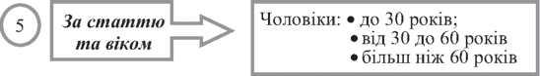

Жінки: До 30 років

* Від 30 до 55 років;
* Більш ніж 55 років ;

1. **За стажем роботи**

* До 1 року ;
* 1-3 роки;
* Більше 10 років;

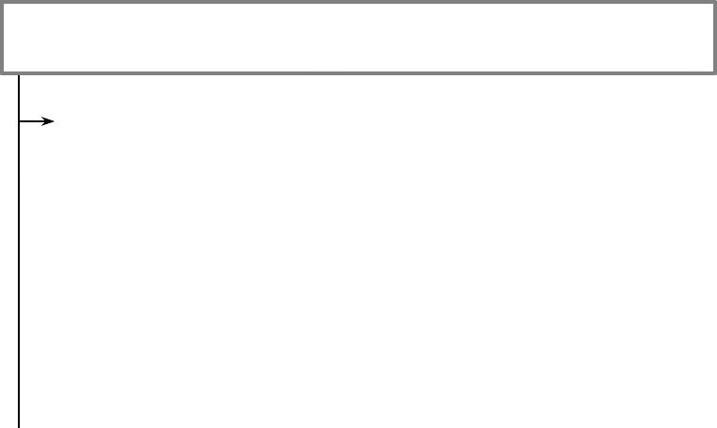

СИСТЕМА ПОКАЗНИКІВ ЩОДО ХАРАКТЕРИСТИК ПЕРСОНАЛУ ПІДПРИЄМСТВА

1. ***Кількісні***

|  |  |
| --- | --- |
| облікова чисельність | чисельність робітників облікового складу на певну дату з урахуванням прийнятих та звільнених на цю дату |
| явочна чисель­ність | кількість робітників спускового складу, що з’явились на роботу |
| середньооблікова чисельність за місяць | відношення чисельності робітників облікового складу за кожний календарний день місяця до кількості календарних днів місяця |

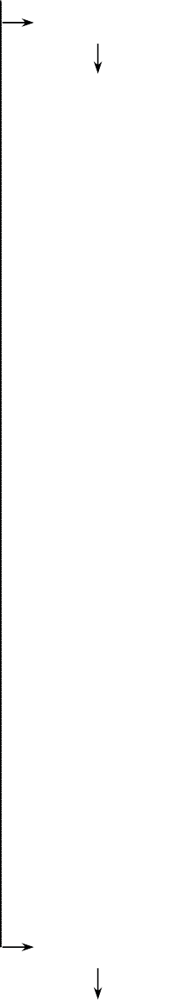

2. **Якісні**

|  |  |
| --- | --- |
| Економічні |  |
| складність праці |  |
| Кваліфікація |  |
| середній розряд робітників підп­риємства |  |
| плинність кадрів | 1. Коефіцієнт вибуття Кв — відношення кількості працівників, звільнених за даний період до середньо- облікової чисельності працівників за той же період:   Кв=*100%   1. Коефіцієнт прийому Кп — відношення кількос­ті працівників, прийнятих на роботу за даний пе­ріод до середньооблікової чисельності працівни­ків за той же період:   Кп=*100%   1. Коефіцієнт плинності КПЛ — відношення чисе­льності працівників підприємства, що вибули чи звільнених за даний період на середньооблікову чисельність за той же період. |
| Особові |  |
| рівень дисциплі­нованості | відношення кількості неявок на роботу (люди­но/днів) до загальної кількості відпрацьованих людино/днів |
| відповідність ква­ліфікації робітни­ків складності ви­конуваних робіт | відношення середнього тарифного розряду групи робітників до середнього тарифного розряду виконуваних робіт |
| організаційно-  технічні |  |
| фондоозброєність |  |
| рівень організації праці |  |
| рівень технологі­чної організації |  |

3. ***Структурні***

|  |
| --- |
| Питова вага працівників окремих підрозділів у загальній чисельності працівників |
| Темпи зростання чисельності працівників підприємства за визначний період |
| Співвідношення основних та допоміжних робітників |

7.2 Продуктивність праці та її планування

Ефективність використання персоналу підприємства характеризує поняття «продуктивність праці

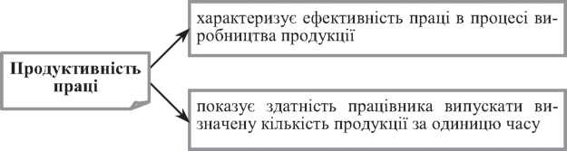

1. Кількістю продукції , що вироблена в одиницю часу;

2. Витратам праці на одиницю продукції, що виготовлена.

визначається

Продуктивність

праці



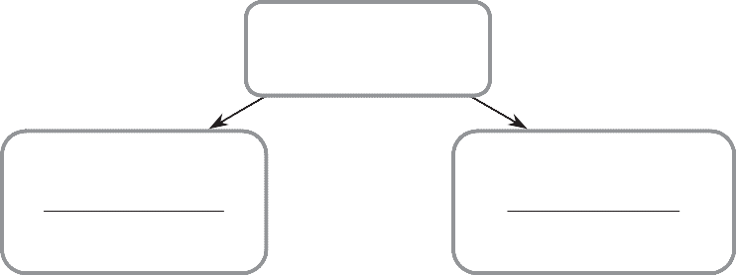

Прямий показник

***Продуктивність праці***

Обернений показник

*Виробіток*

*Трудомісткість*

Результати праці

Затрати праці

3aтрати праці

Результат праці

**Bupoбіток —** — показник рівня продуктивності праці, який характеризує кількість продукції, що виготовлено за одиницю часу або приходиться на одного середньооблікового працівника **.**

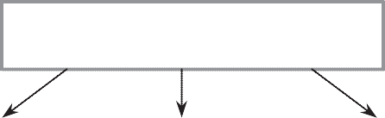***Метод визначення виробітку***

*натуральний*

*вартісний*

*трудовий*

Натуральний метод

передбачає визначення виробітку шляхом ділення обсягу виробленої продукції в натуральних одиницях на кількість затраченого часу в нормо-годинах

g6auac æms+au—++e æmpo6iw›y muexou giu—++e o6cery æmpo6u—+oï upogy›Biï æ +awypau1+mx ogm+m- Bex +a ›iu1›icw1 sawpau—+oro uacy æ +opuo-rogm+ax



Bapmicний метод

передбачає визначення виробітку шляхом ділення обсягу виробленої продукції в грошовому вираженні до затрат часу, вираженого в середньообліковій чисельності працівників, або відпрацьованій ними кількості людино-днів, людино-годин

Трудовий метод

Передбачає визначення виробітку шляхом ділення обсягу продукції, представленої в затратах робочого часу в нормо-годинах , на кількість працівників



Трудомісткість продукції — сума всіх витрат праці на виробництво одиниці продукції на даному підприємстві

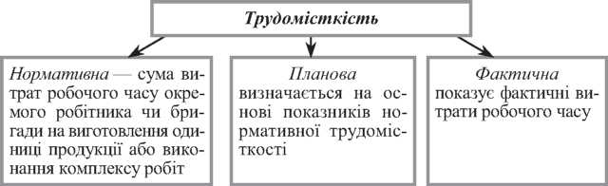

**Вплив продуктивності праці на ефективність господарсько-фінансової діяльності підприємства**

|  |  |
| --- | --- |
| Наслідки | |
| зниження продуктивності праці | підвищення продуктивності праці |
| • втрата позицій на ринку | • підвищення конкурентоспромож­ності на ринку |
| • зниження ефективності викорис­тання ресурсів | • підвищення ефективності викори­стання ресурсів |
| • зниження рівня використання ви­робничої потужності | • зростання рівня використання ви­робничої потужності |
| • втрата обсягів виробництва і реа­лізації продукції | • збільшення обсягів виробництва та реалізації продукції |
| • підвищення собівартості продукції | • зниження собівартості продукції |
| • зниження рентабельності господарської діяльності, трудових ресурсів | • підвищення рентабельності госпо­дарської діяльності, трудових ресурсів |

* 1. Чинники підвищення продуктивності праці

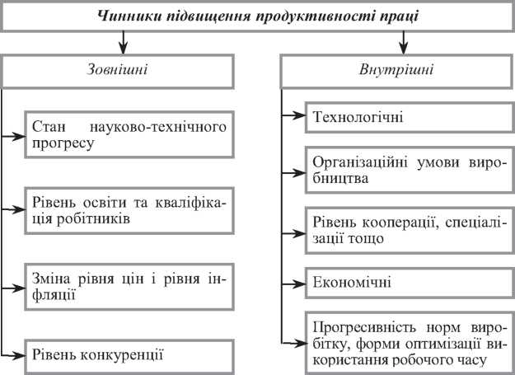

Резерви підвищення продуктивності праці — це невикористані можливості економії затрат праці, які з’являються внаслідок дії тих чи інших факторів (удосконалення техніки, технології, організації виробництва та праці тощо)

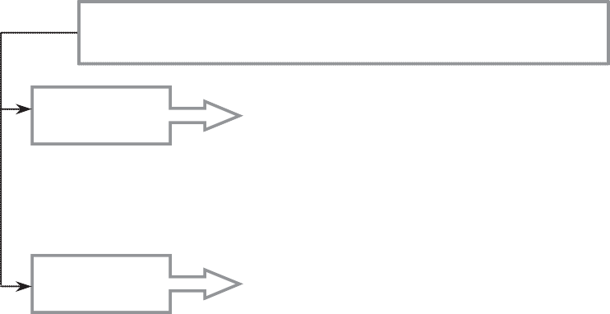Резерви підвищення продуктивності праці

За часом використання

* *Поточні резерви* можуть бути реалізовані в найближчій час і не потребують значних одноразових витрат .
* *Перспективні резерви* потребують перебудови виробництва , впровадження новітніх технологій, додаткових капітальних вкладень , значних строків здійснення робіт.

За сферами виникнення

* Загальнодержавні;
* Регіональні резерви ;
* Міжгалузеві резерви ;
* Галузеві резерви ;
* Внутрішньовиробничі резерви .

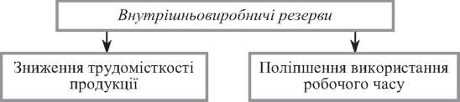

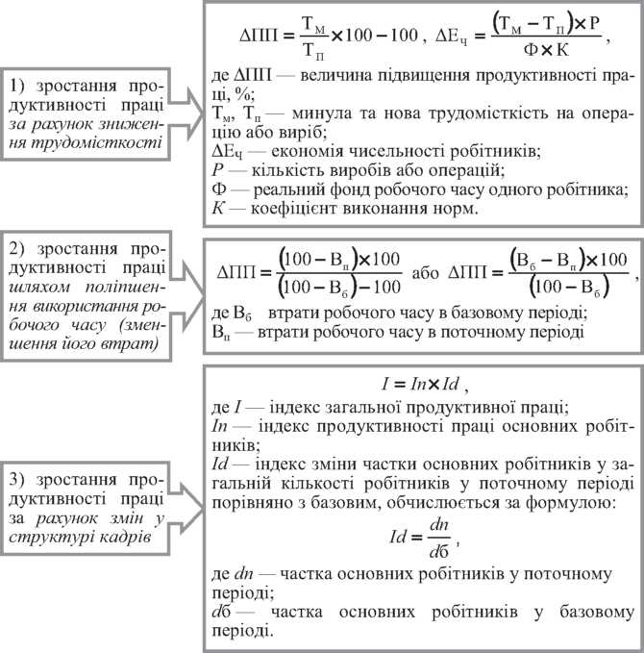

1. Нормування праці та планування чисельності працівників на підприємстві

***H***Нормування праці — визначення максимально припустимого часу для виконання конкретної роботи або операції в умовах даного виробництва або мінімально припустимої кількості продукції, що виготовляється в одиницю часу

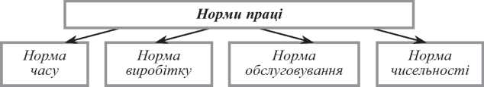

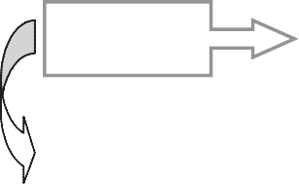***Hopма часу***

тривалість робо робо часу необхідного для виготовлення одиниці продукції або виконання визначеного обсягу робіт

Нч - Тосн +Тд + Тоб + Тв +Тпер +Тпз,

де Тосн — основний час;

Тд — допоміжний час;

Тоб — час на обслуговування робочого місця;

Тв — час на відпочинок і особисті потреби;

Тпер - час перерв з оргтехнічних причин; Тпз - підготовчо-заключний час.

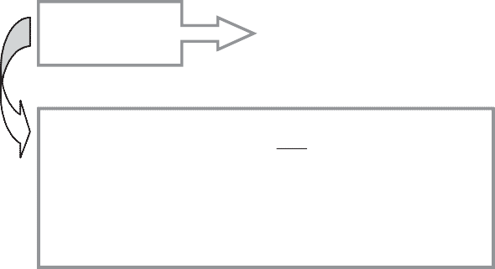***Hopма виробітку***

Кількість продукції що повина бути виготовлена одним працівником (бригадир) за одиницю часу

Hæmp ****

Tд

Hf

*,*

Де Тд - дійсний фонд робочого часу ;

Нч - установлена норма часу на одиницю продукції.

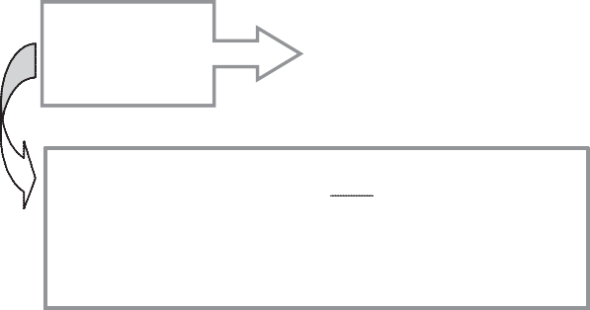Норма обслуговування

Встановлена норма кілько кіл одиниць устаткування ( робітників місць, квадратних метрів площі) яка обслуговується одним робітником або бригадою протягом зміни.

*Tд*

H ****

обсл

*,*

обсл

*t*

де tобсл - норма часу на обслуговування

устаткування.



***Норма чисельності***

Необхідна для виконання визначеної роботи чисельність персоналу.

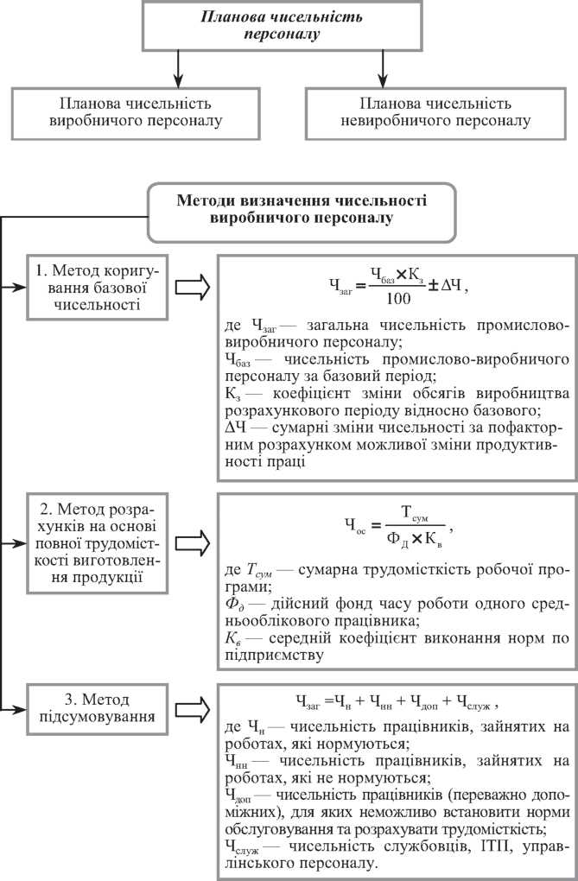

 Чисельність працівників, зайнятих на роботах, які нормуються



Чн = $\frac{N}{Фд*Кв*Нвир}$

g де N — планова кількість виробів, нат. од.

Нвир — годинна норма виробітку одного працівника, нат. од.

Фд — дійсний фонд часу роботи одного середньооблікового працівника; Кв — середній коефіцієнт виконання норм по підприємству



Чисельність працівників,

зайнятих на роботах,

які не нормуються

Чнн ** ***n* ** **3 ** **Kcc ,

Hо

де n — загальна чисельність одиниць устаткування, що обслуговується;

З — кількість змін роботи устаткування;

Ксс — коефіцієнт облікового складу, що розраховується як відношення явочної чисельності працівників до облікової їхньої чисельності;

Но — норма обслуговування на одного працівника

Планова чисельність допоміжних працівників, для яких не встановлені норми праці

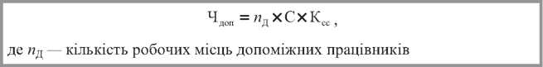

* 1. **Запитання для самоконтролю**

1. Визначте сутність понять «трудові ресурси», «трудовий ко­лектив», «кадри»,«персонал».

2. Наведіть склад та структуру виробничого персоналу.

3 . Які ознаки покладено в основу класифікації персоналу під­приємства?

4. Що таке кваліфікація працівника?

5.Дайте визначення поняття «продуктивність праці» та розкрийте його економічний зміст.

6.Охарактеризуйте систему показників, за допомогою яких вимірюють продуктивність праці.

7.Які методи використовують для вимірювання продуктивності праці?

8.Як продуктивність праці впливає на ефективність господарсько-фінансової діяльності підприємства? Доведіть ваші твердження.

9.Дайте характеристику факторам, що впливають на продук­тивність праці, та визначте характер їх впливу на зміну продуктивності праці.

10.Розкрийте фактори, що визначають чисельність працівників на підприємстві.

11.Наведіть алгоритм визначення чисельності окремих категорій працівників та загальної чисельності персоналу підприємства.

1. Тестовий контроль для перевірки знань
2. Сукупність постійних працівників, що мають необхідну професійну підготовку та певний досвід практичної діяльності — це:

а) трудовий колектив;

б) персонал підприємства;

в) кадри підприємства;

г) трудовий потенціал.

1. З метою характеристики соціальних та моральних потреб працівників підприємства, їх особливих цілей та економічних інтересів використовують термін:

а) трудові ресурси;

б) трудовий колектив;

в) кадри підприємства;

г) трудовий потенціал.

1. За характером участі в господарській діяльності підприємства персонал підрозділяється на:

а) виробничий і невиробничий;

б) робітників, службовців, спеціалістів, керівників;

в)висококваліфікований, кваліфікований, малокваліфікований, некваліфікований

г) усі відповіді правильні.

1. Які із зазначених категорій працівників не відносяться до виробничого персоналу:

а) працівники дитячого саду та бази відпочинку;

б) робітники інструментального цеху;

в) робітники транспортного цеху;

г) працівники складу заводу.

1. До категорії «службовець» відносяться працівники, що:

а) займаються інженерно-технічними, економічними й іншими роботами;

б) зайняті безпосередньо в процесі виробництва та надання матеріальних благ;

в) здійснюють підготовку й оформлення документації, облік і контроль, господарське обслуговування;

г) обіймають посади керівників структурних підрозділів підп­риємства.

1. До якої категорії персоналу підприємства слід віднести економіста?

а) керівники;

б) спеціалісти;

в) службовці;

г) робітники.

1. До основних робітників не відноситься:

а) наладчик карусельних верстатів;

б) токар-розточник механічного цеху;

в) робітниця відділу технічного контролю;

г) жодної правильної відповіді.

1. Кваліфікація — це:

а) вид трудової діяльності, здійснення якої потребує відповідних спеціальних знань;

б) вид трудової діяльності, здійснення якої потребує практичних навичок;

в) більш вузький різновид трудової діяльності в межах професії;

г) сукупність спеціальних знань і практичних навичок, що визначають ступінь підготовленості працівника до виконання професійних функцій обумовленої складності.

1. Вид трудової діяльності, здійснення якої вимагає відповідної підготовки, називається:

а) професією;

б) спеціальністю;

в) кваліфікацією;

г) категорією.

1. Чим відрізняється професія від спеціальності?

а) те саме;

б) спеціальність фіксує одну зі сторін професії;

в) професія фіксує одну зі сторін спеціальності.

1. Співвідношення кількості прийнятих працівників і середньо- облікової їх чисельності характеризує коефіцієнт. персоналу:

а) плинності;

б) прийому;

в) вибуття;

г) сталості.

1. Продуктивність праці характеризується:

а) обсягом випущеної продукції;

б) обсягом випущеної за одиницю часу продукції у розрахунку на одного працюючого;

в) кількістю продукції, що має бути виготовлена за одиницю часу;

г) жодної правильної відповіді.

1. Якими показниками визначається продуктивність праці?

а) виробітком і нормою часу;

б) виробітком і трудомісткістю;

в) трудомісткістю і фондоозброєністю праці;

г) нормою чисельності і нормою часу;

д) прибутком і рентабельністю.

1. Яке з понять характеризує виробіток:

а) кількість продукції, вироблена в середньому на одному верстаті;

б) вартість виробленої продукції, що приходиться на одного середньооблікового працівника промислово-виробничого персоналу (робітника);

в) час на виробництво запланованого обсягу продукції;

г) номенклатура продукції, що випускається.

1. Трудомісткість виробництва — це:

а) затрати робочого часу на одиницю продукції;

б) обернений показник виробітку;

в) чисельність працівників, що приходиться на одиницю продукції;

г) усе перелічене є правильним.

1. Планова трудомісткість окремого процесу:

а) дорівнює сумі витрат робочого часу окремого робітника чи бригади на виготовлення одиниці продукції або виконання комплексу;

б) визначається на основі показників нормативної трудомісткості;

в) показує фактичні витрати робочого часу;

г) правильні відповіді «б» і «в».

1. Методами виміру продуктивності праці, які використовуються на підприємствах, є:

а) натуральний, вартісний, трудовий;

б) продуктивний, непродуктивний;

в) грошовий, виробничий, товарний;

г) основний, допоміжний.

1. Який з показників є вартісним показником продуктивності праці:

а) кількість зробленої продукції, що приходиться на одного допоміжного робітника;

б) витрати часу на виробництво одиниці продукції;

в) вартість зробленої продукції, що приходиться на одного середньооблікового працівника промислово-виробничого персоналу;

г) вартість матеріалів, що приходиться на одного робітника.

19.Який з показників є трудовим показником продуктивності праці:

а) верстатозмінність;

б) трудомісткість;

в) матеріаломісткість;

г) фондомісткість.

20.Якщо виробіток на одного працівника підприємства підвищиться, то трудомісткість:

а) теж підвищиться;

б) знизиться;

в) залишиться незмінною;

г) усе залежить від особливостей конкретного підприємства.

21.Якщо випуск продукції збільшиться, а кількість працівників підприємства залишається незмінною, то продуктивність праці:

а) зростає;

б) знижується;

в) залишається без змін;

г) між наведеними показниками не існує прямого зв’язку.

22.Рівень розвитку та ступінь використання засобів виробництва відноситься до факторів підвищення продуктивності праці:

а) техніко-технологічних;

б) організаційних;

в) соціально-економічних.

23.До внутрішньовиробничих резервів підвищення продуктивності праці не можна віднести:

а) раціональне розміщення виробництва;

б) ефективне використання знарядь праці;

в) зниження витрат праці на виробництво одиниці продукції;

г) жодної правильної відповіді.

24.Праця робітників вважається більш ефективною, якщо її затрати забезпечують:

а) найменший результат господарської діяльності;

б) найбільший результат господарської діяльності;

в) незмінний результат господарської діяльності;

г) беззбитковість господарської діяльності.

25.Під час планування продуктивності праці на підприємстві використовуються такі методи планування праці:

а) прямого і зворотного рахунку;

б) по факторний і багатофакторний;

в) прямого рахунку і по факторний;

г) зворотного рахунку і по факторний.

26.Нормування праці — це:

а) забезпечення підприємства робочою силою та її правильний розподіл між робочими місцями;

б) умови, в яких здійснюється процес праці;

в) визначення максимально припустимого часу для виконання конкретної роботи або операції в умовах даного виробництва або мінімально припустимої кількості продукції, що виготовлюється в одиницю часу;

г) система технічних, санітарно-гігієнічних і організаційних заходів із використання праці.

27.Який час не є елементом норми часу?

а) час на простої у виробництві з вини працівника;

б) час на обслуговування робочого місця;

в) час на відпочинок і особисті потреби;

г) допоміжний час.

28.Кількість продукції, яку повинен виробити робітник за одиницю часу — це:

а) норма часу;

б) норма виробітку;

в) норма обслуговування;

г) норма чисельності.

29.Оптимальну кількість обладнання, закріплена за робітником, характеризує норма:

а) часу;

б) виробітку;

в) обслуговування;

г) чисельності.

30.Для визначення чисельності працівників, зайнятих на роботах, які нормуються, не треба знати:

а) планову кількість виробів;

б) годинну норму виробітку одного працівника;

в) дійсний фонд робочого часу одного середньооблікового пра­цівника;

г) середній коефіцієнт виконання норм на підприємстві;

д) сумарну трудомісткість виробничої програми.

31.Для визначення чисельності обслуговуючого персоналу, праця якого не нормується, не треба знати:

а) загальну чисельність одиниць устаткування, що обслуговується;

б) кількість змін роботи устаткування;

в) дійсний фонд робочого часу одного середньооблікового працівника;

г) коефіцієнт облікового складу;

д) норму обслуговування на одного працівника;

32.Укажіть який з перерахованих методів не використовується під час планування чисельності промислово-виробничого персоналу підприємства:

а) коригування базової чисельності;

б) розрахунків на основі повної трудомісткості виготовлення продукції;

в) підсумовування;

г) розрахунків на основі норм оплати праці.

33.Підприємство створено та почало працювати з 21 січня, чисельність працюючих 210 осіб. Середньооблікова чисельність за січень дорівнює:

а) 21; б) 10; в) 75.

34.У звітному році обсяг випуску продукції складав 650 млн. грн, середньооблікова чисельність робітників — 150 осіб. У наступному році планується підвищити обсяг випуску продукції на 10 % та скоротити середньооблікову чисельність робітників на 5 %>.

1. виробіток на одного робітника:

а) 8; б) 5; в) 14;

1. трудомісткість продукції:

а) 0,12; б) 0,08; в) 0,2.

35.Трудомісткість знизилася на 10 %, зростання виробітку становитиме (у %):

а) 10; б) 11,1; в) 9,1.

36.Якщо норма виробітку збільшиться на 10 %, то норма ча­су зменшиться на (у %):

а) 8,5; б) 5,2; в) 9,1.

1. Планова трудомісткість робіт на рік складає 638 тис. н- год. Річний плановий фонд робочого часу одного робітника — 230 днів, а коефіцієнт виконання норм виробітку — 1,02. Підприємство працює в одну зміну, тривалість робочої зміни 8 годин. Облікова чисельність робітників (чоловік):

а) 209; б) 132; в) 147; г) 340.

1. У цехові встановлено 15 одиниць устаткування, норма об­слуговування — 5 одиниць устаткування на одного наладчика. Підприємство працює безперервно у три зміни. Плановий фонд робочого часу на одного робітника — 230 днів у році. Облікова чисельність робітників складатиме (чоловік):

а) 9; б) 3; в) 14; г) 5.

**7.5 Задачі для розв’язання**

***7.5.1 Основні формули для розв’язання задач***

|  |  |  |
| --- | --- | --- |
| Показник | Формула | Умовні позначення |
| 1 | 2 | 3 |
| Коефіцієнт вибуття | Чзв.заг  Кв = Х100  Ч | Чзв.заг — загальна чисельність звільнених за відповідний період з будь-яких причин  Ч — середньооблікова чи­сельність працівників у цьому ж періоді |
| Коефіцієнт прийому | Чп  Кп = Х100  Ч | Чп — чисельність прийня­тих на роботу за відповід­ний період |



Продовження табл.

|  |  |  |
| --- | --- | --- |
| Показник | Формула | Умовні позначення |
| 1 | 2 | 3 |
| Коефіцієнт плиннос­ті | Чзв  Кпл = X100  Ч | Чзв — чисельність звільне­них за власним бажанням, за порушення трудової дисцип­ліни або з інших причин, не пов’язаних із виробництвом |
| Економія робочого часу за рахунок зни­ження плинності | Ечас = Чзв * t | t — втрати часу у зв’язку із плинністю, тобто час на за­міщення необхідною робо­чою силою одного звільне­ного, днів |
| Додатковий випуск продукції за рахунок зниження плинності | Qдод = Ечас X* Впл | Впл — плановий виробіток на одного працюючого за один людино-день |
| Показники рівня продуктивності пра­ці:   * виробіток * трудомісткість | B= $\frac{Q}{Тж}$ Т= $\frac{Тж}{Q}$ ∆T *100  ∆Д= ,  100 - ∆T  ∆B *100 ∆Т=  100 + ∆Т | Q — обсяг виробництва продукції (робіт, послуг)  Тж — затрати живої праці на випуск відповідного обсягу продукції (робіт, послуг)  AB — ріст виробітку, %  ∆T — зниження трудоміст­кості, % |
| Приріст обсягу ви­робництва за рахунок зростання про­дуктивності праці | ∆Qпр = 100- $\frac{∆Ч}{∆Q}$*100 | ДЧ — приріст чисельності, %  ∆Q — приріст обсягу виро­бництва, % |
| Метод прямого ра­хунку планування продуктивності праці | Пп.пл= $\frac{Qпл}{Чпл}$ або  Пп.пл= $\frac{Nпл}{Чпл}$ | Опл — запланований обсяг продукції у вартісному виразі  Мпл — запланований обсяг продукції у натуральних одиницях, шт.  Чпл — планова чисельність  промислово-виробничого  персоналу |
| Зростання продукти­вності праці за раху­нок зниження тру­домісткості | ∆ПП = $\frac{Тм}{Тн}*100-100$ | Тм, Тн — минула та нова трудомісткість на операцію або виріб |



Продовження табл.

|  |  |  |  |  |
| --- | --- | --- | --- | --- |
| Показник | | Формула | | Умовні позначення |
| 1 | | 2 | | 3 |
| Економія чисельності робітників за рахунок зниження тру­домісткості | | (Тм-Тн)*Р  ∆Еч=  Ф*К | | Р — кількість виробів або операцій  Ф — реальний фонд робочого часу одного робітника К — коефіцієнт виконання норм |
| Норма часу | | Нч = Тосн + Тдоп + +Тобсл + Твід +  + Тпер + Тпз | | Тосн — основний час  Тдоп — допоміжний час Тобсл — час на обслугову­вання робочого місця  Твід — час на відпочинок та особисті потреби  Тпер — час перерв за оргтехнічними причинами  Тпз — підготовчо-заключний час |
| Коефіцієнт стійкості хроноряду | | t max  Кст=  t min | | tmax, tmin — максимальна і мінімальна тривалість вико­нання операції |
| Норма часу на вико­нання елементу опе­рації | | t=  m | $\sum_{i=1}^{m}{ti}$ m | m-кількість замірів,проведених після чистки хроноряду.  Ti-час на виконання елемента операції i-ім замірі. |
| Норма виробітку | | Тд  Нвир =  Нч  якщо норма виробіт­ку збільшується на а %, то норма часу зменшується на $\frac{100*a}{100+a}$%, а якщо  норма виробітку зме­ншується на а %, то норма часу зростає на $$\frac{100*a}{100-a}\%$$ | | Тд — дійсний фонд робочо­го часу  Нч — встановлена норма часу на одиницю продукції |
| Норма обслугову­вання |  | Нобсл= | Тд  Тн.обсл | Тн.обсл - норма часу на обслуговування одиниці обладнання. |



Продовження табл.

|  |  |  |
| --- | --- | --- |
| Показник | Формула | Умовні позначення |
| 1 | 2 | 3 |
| Планова чисельність промислово- виробничого персо­налу за:   * методом коригу­вання базової чисе­льності; * трудомісткістю виробничої програ­ми; * методом підсумо­вування | Чзаг= $\frac{Чбаз*Кз}{100}±$ ∆Ч  Чзаг= $\frac{Тсум}{Фд*Квн}$ Чзаг=Чн+Чнн+ +Чдоп+Чслуж  Чн= $\frac{N}{Фд*Квн*Нвир}$ Чнн= $\frac{n*3*Кос}{Нобсл}$ Або  Чнн=n*3*Кос*На  Чдоп=nд*3*Кос*  *На | **Чбаз** — чисельність проми­слово-виробничого персоналу за базовий період  **Кз** — коефіцієнт зміни обсягів виробництва розрахункового періоду відносно базового  **∆Ч** — сумарні зміни чисе­льності за пофакторним ро­зрахунком можливої зміни продуктивності праці  **Тсум** — сумарна трудоміст­кість робочої програми  **Фд** — дійсний фонд часу роботи одного середньооб- лікового працівника  **Квн** — середній коефіцієнт ви­конання норм на підприємстві  **Чн** — чисельність працівників, зайнятих на роботах, які нормуються  **Чнн** — чисельність працівників, зайнятих на роботах, які не нормуються  **Чдоп** — чисельність праців­ників (переважно допоміжних), для яких неможливо встановити норми обслуговування та розрахувати трудомісткість **Чслуж** — чисельність служ­бовців, ІТП, управлінського персоналу  **N** — планова кількість виробів Нвир — годинна норма ви­робітку одного працівника  **п** — загальна чисельність одиниць устаткування, яка обслуговується З — кількість змін роботи устаткування  Кос — коефіцієнт облікового складу (відношення явочної чисельності працівників до облікової їх чисельності)  На — кількість основних робітників, які одночасно обслуговують один склад­ний агрегат  **пд** — кількість робочих місць допоміжних робітників |

***7.5.2. Приклади розв’язування задач***

***Задача 7.1***

Сезонне підприємство почало працювати з 17 травня. Обліко­ва чисельність робітників складала (чоловік): 17 травня — 300; 18 травня — 330; 19 травня — 350; 20 травня — 360; з 21 по 31 травня — 380; з 1 червня по 31 грудня — 400. Визначити середньооблікову чисельність робітників у травні та за рік.

Розв’язання

Середньооблікова чисельність — це сума облікового складу робітників за всі календарні дні періоду, включаючи вихідні та святкові дні, поділена на повну календарну кількість днів періоду. При цьому показники за вихідні й святкові дні прирівнюються до показників попередніх робочих днів.

Тоді середньооблікова чисельність робітників у травні складає:

Чтр ** **300 ** **330 ** **350 ** **360 ** **11** **380 ** **178 чол.

31

Середньооблікова чисельність робітників за рік:

Чрік ** **5520 ** **400 ****214 ** **250 чол.

365

Задача 7.2

Середньооблікова чисельність працівників за звітний період склала 400 чоловік. На протязі року прийнято на роботу 30 чоловік, звільнено 45 чоловік, в тому числі за порушення трудової дисципліни 17 чоловік, за власним бажанням 15 чоловік. Визначити коефіцієнти прийому, вибуття та плинності кадрів.

Розв’язання

1. Коефіцієнт прийому кадрів визначається за формулою:

Чп

Кп = — Х 100,

Ч

де Чп — чисельність прийнятих на роботу за відповідний період;

Ч — середньооблікова чисельність працівників у цьому ж періоді.

Тоді:

Kп ****

30 **×**100 ** **7,5.

400

1. Коефіцієнт вибуття кадрів визначається за формулою:

Кв= $\frac{Чзв.заг}{Ч}×100$

де Чзв.заг — загальна чисельність звільнених за відповідний період з будь-яких причин.

Тоді:

Кв= $\frac{45}{400}×100=8$

1. Коефіцієнт плинності кадрів розраховується за формулою:

Чзв

Kпл****

**×100**

Ч

де Чзв — чисельність звільнених за власним бажанням, за порушення трудової дисципліни або з інших причин, не пов’язаних із виробництвом.

Тоді:

Kпл ** **17 ** **15 **×**100 ** **8.

400

Задача 7.3

Втрати робочого часу через плинність на одного робітника склали 4 дні, а плинність по підприємству — 85 чоловік. Плановий виробіток на людино-день становить 80 тис. грн. Розрахувати економію робочого часу і можливий додатковий випуск продукції у результаті усунення плинності.

Розв’язання

1. Економія робочого часу визначається за формулою:

Ечас = Чзв × t,

де t — втрати часу у зв’язку із плинністю, тобто час на заміщення необхідною робочою силою одного звільненого, днів;

Чзв — чисельність звільнених за власним бажанням, за порушення трудової дисципліни або з інших причин, не пов’язаних із виробництвом.

Тоді:

Ечас = 85 * 4 = 340 людино-днів.

1. Додатковий випуск продукції у результаті усунення плинності розраховується за формулою:

Qдод = ЕчасХ Впл ,

де Впл — плановий виробіток на одного працюючого за один людино-день.

Тоді:

Qдод = 340*80 = 27 200 тис. грн.

Отже, можливий додатковий випуск продукції у результаті усунення плинності складає 27200 тис. грн.

Задача 7.4

У минулому році було виготовлено продукції на суму 2210 млн грн. У році, що планується, її випуск збільшиться на 5 %. Чисельність працюючих у минулому році складала 2500 осіб, але ж планом передбачено скоротити її на 50 осіб. Визначити, яке заплановане зростання продуктивності праці на підприємстві.

**Розв’язання**

1. Продуктивність праці розраховується за формулою:

П= $\frac{Q}{Ч}$

де Q- обсяг випуску продукції;

Ч — чисельність промислово-виробничого персоналу.

Тоді продуктивність праці базова (у минулому році) складає:

Пб ** **2210 ** **884 тис. грн/чол..

2500

1. Для розрахунку планової продуктивності праці використаємо метод прямого рахунку:

Ппл ** **2210 ****1,05 ** **947 тис грн./чол.

2500 ** **50

1. Приріст продуктивності праці:

∆П ** **947 **×**100 ** **100 ** **7,1%.

884

3aдача 7.5

Визначити приріст обсягу виробництва підприємства за рахунок росту продуктивності праці за даними таблиці 7.1.

*Таблиця 7.1.*

**Вхідні дані для розрахунків**

|  |  |  |
| --- | --- | --- |
| Показник | Базовий рік | Звітний рік |
| Обсяг товарної продукції, тис. грн | 11 800 | 12 900 |
| Чисельність персоналу, чол. | 428 | 442 |

Розв’язання

Приріст обсягу виробництва за рахунок росту продуктивності праці визначається за формулою:

∆*Q*пp ** **100 ** **∆Ч ****100 ,

∆*Q*

де ДЧ — приріст чисельності, %;

ДО — приріст обсягу виробництва, %.

Визначимо приріст чисельності працівників:

∆Ч ** **442 ****100 ** **100 ** **3,3 %.

428

Визначимо приріст обсягу виробництва:

 ∆*Q* **         **12 900 ****100 ** **100 ** **9,3 %.

11800

Тоді:

∆*Q*пp ** **100 ** **3,3 ****100 ** **64,5 %.

9,3

Задача 7.6

Річний обсяг випуску деталей цехом становить 54 тис. шт./рік. Трудомісткість виробу знизиться з 52 до 47 хв/шт. Ефективний річний фонд робочого часу працівника 1860 год/рік, запланований коефіцієнт виконання норм виробітку 1,15. Визначити ріст продуктивності праці та відносне вивільнення робітників за рахунок зниження трудомісткості.

Розв‘язання

1. Зростання продуктивності праці за рахунок зниження трудомісткості розраховується за формулою:

∆ПП ** **Tм ** **100 ** **100 ,

Tн

де Тм, Тн — минула та нова трудомісткість на операцію або виріб. Тоді:

∆ПП** **52 ****100 ** **100 ** **10,6 %.

47

1. Відносне вивільнення робітників за рахунок зниження трудомісткості розраховується за формулою:

****Tм ** **Tн** **P

∆Еч **** ,

Ф ** **K

де Р — кількість виробів або операцій;

Ф — реальний фонд робочого часу одного робітника;

К — коефіцієнт виконання норм.

Тоді:

∆Еч****

****52 ** **47****54 000 1860 ** **60 ****1,15

** **2 чол.

Задача 7.7

Визначити норму часу і денну норму виробітку робітника на основі таких даних: основний час на виготовлення деталі — 17 хв, допоміжний час — 3 хв; час на обслуговування робочого місця — 8 % від оперативного, час на перерви, передбачені технологією — 3 % від оперативного, підготовчо-заключний час для партії деталей із 400 шт. — 560 хв, час на відпочинок і особисті потреби — 50 % від підготовчо-заключного часу. Тривалість зміни — 8 год.

Розв’язання :

1.Норма часу складається з таких елементів :основний час, допоміжний час, час на обслуговування робочого місяця , час на відпочинок та особисті потреби , час перерв за оргтехнічними причинами, підготувально-заключний час.

Оперативний час включає в себе основний і допоміжний час.

Звідси:

Топ = 17 + 3 = 20 хв.

2.Час на обслуговування робочого місця:

Тобсл = 20 х 0,08 = 1,6 хв.

3.Час на перерви, передбачені технологією:

Тпер = 20х 0,03 = 0,6 хв.

4.Підготувально-заключний час на виготовлення однієї деталі:

Тпз= $\frac{560}{400}$*1,4 хв

5.Час на відпочинок і особисті потреби:

Твід = 1,4 х 0,5 = 0,7 хв.

6.Норма часу на виготовлення однієї деталі складає:

Нч = 17 + 3 + 1,6 + 0,6 + 1,4 + 0,7 = 24,3 хв.

7.Норма виробітку обчислюється за формулою:

Нвир= $\frac{Тд}{Нч,}$

Де Тд — дійний фонд робочого часу.

Тоді:

Нвир= $\frac{8*60}{24,3}$ =19,75 або 19 деталей/зміну.

Задача 7.8

Визначити норму часу на виконання елемента операції на основі даних хронометражу. Результати замірів (хроноряд) подано в таблиці 7.2. Нормативна величина коефіцієнта стійкості хроноряду Кн = 2,5.

**Вихідні дані для розрахунків**.

*Таблиця 7.2.*

|  |  |  |  |  |  |  |
| --- | --- | --- | --- | --- | --- | --- |
| Номер заміру | 1 | 2 | 3 | 4 | 5 | 6 |
| Тривалість операції, с | 9 | 5 | 12 | 8 | 43 | 7 |

*Розв’язання*

1. Стійкість хроноряду визначається за допомогою коефіцієнта стійкості хроноряду, який можна розрахувати за формулою:

Кст= $\frac{t max}{tmin}$,

де tmax, tmin — максимальна і мінімальна тривалість виконання операції.

Тоді для наведеного хроноряду:

Kcт ****43 ** **8,6 н.-с

5

1. Порівняємо отримане значення коефіцієнта стійкості хроноряду (Кст) із нормативним (Кн). Порівняння свідчить, що Кст > Кн (8,6 > 2,5), тобто хроноряд є нестійким. В такому випадку слід відкинути одне максимальне або мінімальне значення тривалості операції (один замір) і знову перевірити хроноряд на стійкість. Отже, відкинемо значення 5-го заміру — 43 та знов розрахуємо коефіцієнт стійкості хроноряду:

Kст ** **12 ** **2,4 н.-c.

5

Отримане значення більше за нормативне, що свідчить про стійкість хроноряду.

1. Визначимо норму часу на виконання елемента операції за формулою:

T= $\frac{\sum_{i=1}^{m}{ti}}{m}$

де m — кількість замірів, проведених після чистки хроноряду;

ti — час на виконання елемента операції в i-му замірі.

Тоді:

*t* ** **9 ** **5 ** **12 ** **8 ** **7 ** **8,2 c.

5

Цей час буде складати оперативний час.

Задача 7.9

Норма часу на обслуговування одного робочого місця-1,6год.Тривалість робочої зміни -8 год. Визначити норму обслуговування одного робочого місця для одного робітника.

**Розв’язання:**

Норма обслуговування розраховується за формулою :

Hoбсл **=**

Tд ,

Tн.обсл

Де Tд - дійсний фонд робочого часу.

Тн.обсл - норма часу на обслуговування одиниці обладнання

Тоді:

Ho6сл ****

8



1,6

** **5 місць/зміну.

Задача 7.10

Скласти баланс робочого часу одного середньоблікового робітника і розрахувати чисельність робітників, необхідних для виконання виробничої програми трудомісткістю 336350 нормо-годин. Відомо, що режим роботи однозмінний у п’ятиденному робочому тижні. Цілоденні невиходи на роботу становлять (днів): на чергові відпустки — 15,6; відпустки на навчання — 1,2; через хворобу — 6,6; декретні — 2,1; виконання державних обов’язків — 0,5. Втрати часу у зв’язку із скороченням робочої зміни становитимуть: для підлітків — 0,05, для матерів-годувальниць — 0,15. Вихідні та святкові дні складатиме 110 днів/рік. Середній відсоток виконання норм заплановано на рівні 110 %.

**Розв’язання**

1. Складемо баланс робочого часу середньооблікового робітника:

|  |  |  |
| --- | --- | --- |
| 1 | Календарний фонд днів | 365 |
| 2 | Вихідні та святкові днів | 110 |
| 3 | Номінальний фонд робочого часу ,днів | 255 |
| 4 | Цілоденні невиходи,днів | 26 |

У тому числі:

* Чергові відпустки 15,6
* Додаткові відпуск 1,2
* Виконання державних обов’язків 0,5
* Декретні відпустки 2,1

— невиходи через хворобу 6,6

1. Явочне число днів виходу на роботу 229
2. Номінальна тривалість робочої зміни, год. 8,2
3. Скорочення тривалості робочої зміни, год.

у тому числі 0,2

* + підлітків 0,05
  + матерів-годувальниць 0,15

1. Фактична тривалість робочої зміни,год 8,0

9 Дійсний (ефективний ) фонд робочого часу (229 *8 = 1832) год/рік

1832

1. Чисельність робітників можна визначити за трудомісткістю виробничої програми:

Чзаг****

Tсум ,

Фд*Квн

де Тсум — сумарна трудомісткість робочої програми;

Фд — дійсний фонд часу роботи одного середньооблікового працівника;

Квн — середній коефіцієнт виконання норм по підприємству. Тоді:

Чзаг ****

336 350



1832 ****1,1

** **167 чол.

Задача 7.11

На виробничій ділянці протягом року необхідно обробити 50 тис. деталей. Змінна норма виробітку — 25 деталей, норма виконання — у середньому 120 %. Визначити чисельність робітників на ділянці, якщо у році 226 робочих днів.

Розв’язання

Чисельність працівників, зайнятих на роботах, які нормуються, можна обчислити за формулою:

Чн=*N* ,

Фд*Квн*Нвир

де N — планова кількість виробів;

Фд — дійсний фонд часу роботи одного середньооблікового працівника;

Квн — середній коефіцієнт виконання норм по підприємству;

Нвир — годинна норма виробітку одного працівника.

Чн =

50 000



226 ****1,2 ** **25

** **7,4 чол.

Задача 7.12

У цеху встановлено 50 верстатів, режим роботи — тризмінний, норма обслуговування — 10 верстатів на одного наладчика, коефіцієнт облікового складу — 0,88. Визначити чисельність наладчиків.

Розв’язання

Чисельність обслуговуючого персоналу, праця якого не нормується, обчислюється за формулою:

Чнн=** ***n* ****3 ****Koc ,

Hoбсл

де n — загальна чисельність одиниць устаткування, яка обслуговується;

З — кількість змін роботи устаткування;

Кос — коефіцієнт облікового складу;

Нобсл — норма обслуговування на одного робітника.

Тоді:

Чнн** **50 ** **3****0,88 ** **13,2 ** **13 чол.

10

***Завдання для розв’язання***

***Задача 7.13***

Підприємство почало працювати з лютого. Середньооблікова чисельність робітників у лютому складала 820, а в березні — 880 чоловік. Далі підприємство було розформовано. Визначити середньооблікову чисельність робітників за І квартал і за рік.

Задача 7.14

Визначити середньооблікову чисельність робітників у лютому, березні, І кварталі, за рік, якщо підприємство чисельністю 100 чоловік почало роботу з 1 лютого та було ліквідовано 15 березня.

Задача 7.15

Станом на 1 жовтня облікова чисельність робітників на підп­риємстві складала 800 чоловік; 13 жовтня 2 чоловіки було звільнено за порушення трудової дисципліни, 18 жовтня було прийнято 10 чоловік, а 22 жовтня 7 чоловік було звільнено за власним бажанням. Визначити середньооблікову чисельність робітників у жовтні, чисельність робітників станом на 1 листопада, коефіцієнти вибуття, прийому та плинності кадрів.

Задача 7.16

У звітному році середньооблікова чисельність працівників пі­дприємства становила 1056 чол., а чисельність звільнених за власним бажанням протягом року склала 42 чол. Сукупні витрати часу на заміщення звільнених робітників — 25 днів. Виробіток на одного працюючого планується на наступний рік у розмірі 450 тис. грн/рік, і кількість відпрацьованих людино-днів — 175,3 тис. Визначити коефіцієнт плинності на підприємстві та можли­вий додатковий випуск продукції у зв’язку з усуненням плинності.

Задача 7.17

Середньооблікова чисельність робітників будівельно-монтажного тресту у звітному році становила 2300 чоловік. Упродовж року було звільнено за власним бажанням 295 чоловік, за порушення трудової дисципліни — 50 чоловік. Визначити втрати тресту від плинності кадрів і зменшення обсягів будівельно-монтажних робіт із цієї причини, якщо середньоденний виробіток одного працівника склав 120 грн, фактична кількість робо­чих днів у звітному році дорівнювала 230, а середня кількість робочих днів одного робітника до звільнення — 116.

Задача 7.18

Визначити фактичне підвищення продуктивності праці за звітній місяць за показниками виробітку і трудомісткості продукції на малому підприємстві. Вихідні дані для розрахунку наведено у таблиці 7.3.

**ВИХІДНІ ДАНІ ДЛЯ РОЗРВХУНКІВ**

*Таблиця 7.3*

|  |  |  |  |
| --- | --- | --- | --- |
| Показник | Одиниця вимірювання | Значення показника | |
| Обсяг продукції | штук | 2000 | 2000 |
| Трудомісткість продукції | Людино-змін | 400 | 400 |

Задача 7.19

Трудомісткість виробничої програми на підприємствах А, Б, В

і Г, що входять до складу виробничо-торговельного об’єднання, у звітному році за порівнювальними видами продукції становила 6500, 5200, 4500 і 3800 тис. нормо-годин. У наступному за звітним році внаслідок здійснення низки технічних та організаційних заходів передбачається знизити трудомісткість виробничої програми відповідно на 450, 310, 240 і 220 тис. нормо-год. Розрахувати відсоток збільшення виробітку продукції (на одного робітника) унаслідок зниження її трудомісткості на кожному підприємстві та виробничо-торговельному об’єднанні в цілому.

Задача 7.20

Середньооблікова чисельність промислово-виробничого персоналу на підприємстві у звітному році склала 250 чоловік, випуск товарної продукції — 2557 тис. грн. У розрахунковому році обсяг товарної продукції має становити 2680 тис. грн, а продуктивність праці підвищиться на 6 %. Визначити:

1. рівень продуктивності праці у звітному і розрахунковому роках;
2. чисельність промислово-виробничого персоналу, очікувану в розрахунковому році.

Задача 7.21

Обсяг випуску валової продукції у незмінних цінах протягом базового періоду становив І63 млн. грн, а середньорічна чисель­ність промислово-виробничого персоналу 16,2 тис. чол. У плано­вому періоді передбачено випустити валової продукції на

1. млн. грн, а фактично вироблено на 177,6 млн. грн. При цьо­му середньорічна чисельність промислово-виробничого персона­лу становила 16 тис. чол. замість 16,3 за планом. Проаналізувати виконання плану підприємства за продуктивністю праці.

Задача 7.22

Виробнича програма підприємства на плановий період визначена на суму 3680 тис. грн, що на 20 % більше, ніж у базовому періоді. Виробіток на одного працюючого у базовому періоді становив 7360 грн. За рахунок кращої організації виробництва чисельність промислово-виробничого персоналу зменшиться у плановому періоді на 74 чол. Визначити відсоток зростання продуктивності праці на підприємстві за плановий період, а також чисельність працюючих у плановому періоді.

Задача 7.23

На плановий період визначено обсяг виробничої програми

1. тис. грн. Виробіток на одного працюючого в базовому періоді становив 8,3 тис. грн. За рахунок кращої організації виробництва чисельність промислово-виробничого персоналу передбачено зме­ншити на 46 чол. Визначити відсоток зростання продуктивності праці за плановий період і чисельність працюючих у ньому.

Задача 7.24

У звітному році обсяг випуску товарної продукції складав 7500 тис. грн, середньооблікова чисельність працівників — 150 чоловік. У році, що планується, обсяг товарної продукції передбачається в сумі 8100 тис. грн, продуктивність праці на одного працівника повинна збільшитись на 7 % проти минулого року. Визначити продуктивність праці одного працівника у звітному і плановому роках і середньооблікову чисельність працівників у році, що планується.

Задача 7.25

За звітний період обсяг валової продукції склав 3500 тис. грн, чисельність робітників — 50 чоловік. У плані на рік обсяг вало­вої продукції збільшиться на 15 %, продуктивність праці — на

1. %. Визначити в плані на наступний рік обсяг валової продукції, продуктивність праці, чисельність робітників підприємства.

Задача 7.26

Середня кількість робочих днів за рік — 246, середня тривалість робочого дня — 7,95 години. За рік вироблено товарної продукції на 18500 тис. грн. Чисельність промислово-ви-

.

робни­чого персоналу в середньому за рік — 900 чоловік, у тому числі робітників — 780 чоловік. Визначити середньорічний, середньо­денний і середньогодинний виробіток на одного працівника і одного робітника.

Задача 7.27

У результаті перегляду норм праці норма часу на обробіток деталі знизилася з 15 до 12 хв. На скільки відсотків знизилася трудомісткість роботи та підвищилась продуктивність праці?

Задача 7.28

На обробку деталі затрачалось 18 хв. Після перегляду норм часу на дану деталь була встановлена норма 15 хв. Обчислити на скільки відсотків знизилась трудомісткість роботи і зросла продуктивність праці. Тривалість зміни 8 год.

Задача 7.29

Визначити приріст обсягу виробництва підприємства за рахунок росту продуктивності праці за даними таблиці 7.4.

*Таблиця 7.4.*

**ВИХІДНІ ДАНІ ДЛЯ РОЗРАХУНКУ**

|  |  |  |
| --- | --- | --- |
| Показник | Базовий рік | Звітний рік |
| Обсяг товарної продукції, тис. грн | 9600 | 10 800 |
| Чисельність персоналу, чол. | 350 | 358 |

Задача 7.30

Обчислити запланований приріст продуктивності праці на пі­дприємстві та питому вагу обсягу виготовленої продукції за рахунок росту продуктивності праці за даними таблиці 7.5.

*Таблиця 7.5*

**ВИХІДНІ ДАНІ ДЛЯ РОЗРАХУНКУ**

|  |  |  |
| --- | --- | --- |
| Показник | Звіт | План |
| Обсяг чистої продукції, тис. грн | 120 600 | 135 000 |
| Чисельність промислово-виробничого персоналу, чол. | 4500 | 5000 |

3адача 7.31

У базовому періоді на підприємстві було зайнято 3150 робітників. У плановому періоді намічено збільшити їх чисельність до 3220 чоловік. Обсяг виробництва продукції в базовому періоді становить 28 200 млн. грн, а на наступний рік заплановано збільшити обсяг випуску продукції на 650 млн. грн Визначити долю приросту продукції за рахунок підвищення продуктивності праці.

Задача 7.32

У звітному році на підприємстві працювало 2900 робітників. Баланс робочого часу одного робітника — 1840 год. У році, що планується, у результаті проведених організаційно-технічних заходів намічено зекономити 202 400 годин. Визначити відносну економію річної чисельності робітників і можливий ріст продуктивності праці в результаті зниження трудомісткості.

Задача 7.33

Визначити приріст продуктивності праці в плановому році за рахунок зниження трудомісткості продукції за даними таблиці 7.6.

**BИХІДНІ ДАНІ ДЛЯ РОЗРАХУНКУ**

*Таблиця 7.6*

|  |  |  |  |
| --- | --- | --- | --- |
| Виріб | Трудомісткість одного виробу, н-год | | Обсяг випуску продукції за планом, шт. |
|  | Звітний рік | Плановий рік |
| A | 0,7 | 0,68 | 110 000 |
| Б | 0,92 | 0,85 | 90 000 |
| В | 1,03 | 0,9 | 82 000 |

Задача 7.34

Розрахувати норму часу і змінну норму виробітку в шести­денному робочому тижні, якщо основний час на виконання опе­рацій становить 24 хв, а допоміжний час — 8 хв, час на перерви за оргтехнічними причинами — 3 хв, підготувально-заключний час — 2 хв. Обслуговування робочого місця займає 7 %, а на від­починок і особисті потреби — 9 % оперативного часу виконання роботи.

3адача 7.35

Обчислити норму часу і змінну норму виробітку у п’ятиденному робочому тижні, якщо відомо, що основний час дорівнює 9 хв, допоміжний — 5 хв, час на перерви за оргтехнічними причинами — 0,8 хв, підготувально-заключний час — 1,2 хв. Час на обслуговування робочого місця займає 5 % оперативного часу, а на відпочинок і особисті потреби — 8 %.

Задача 7.36

Оперативний час на виготовлення одного виробу — 28 хв, час на перерви, передбачені технологією — 3 % від оперативного, час на особисті потреби робітника — 2 % від оперативного, час на обслуговування робочого місця — 6 % від оперативного. Під­готувально-заключний час — 30 хв.

Визначить норму часу на токарну обробку деталі, якщо партія складається з 10 шт. і 20 шт.

Задача 7.37

За даними хронометражу розрахувати норму часу на виконання операції та змінну норму виробітку у шестиденному робочому тижні, якщо нормативний коефіцієнт стійкості хроноряду Кн = 2,4; час на обслуговування — 5 %, на відпочинок —

1. %, на обслуговування робочого місця — 2 % від оперативного часу.

Тривалість виконання елементів операцій у хвилинах наведено у таблиці 7.7.

**BИХІДНІ ДАНІ ДЛЯ РОЗРАХУНКУ**

*Таблиця 7.7*

|  |  |  |  |  |  |  |
| --- | --- | --- | --- | --- | --- | --- |
| Елемент операції | Номер заміру | | | | | |
|  | 1 | 2 | 3 | 4 | 5 | 6 |
| Встановлення деталі | 1,8 | 1,9 | 3,2 | 2,9 | 5,4 | 4,2 |
| Проточування деталі | 16 | 12 | 8 | 25 | 22 | 14 |
| Зняття деталі | 1,5 | 1,4 | 3,7 | 2,0 | 2,0 | 1,9 |

3адача 7.38

Норма часу на одиницю роботи для одного робітника складає 2чол.-години, норма виробітку на зміну тривалістю 8 годин —4 одиниці. Після проведення організаційних заходів норму часу знижено на 5 %. Визначити нову норму часу, норму виробітку, відсоток підвищення норми виробітку.

Задача 7.39

За зміну робітник виготовив 40 деталей. Норма часу на обробку однієї деталі — 0,25 год. Тривалість зміни — 8 год. Визначити змінну норму виробітку і відсоток виконання робітником змінної норми виробітку.

Задача 7.40

Норма часу на один виріб — 15 хв. Тривалість зміни — 8 годин. Середня кількість робочих годин у місяці — 176 год. Визначити годинний, змінний і місячний виробіток робітника.

Задача 7.41

Норма виробітку збільшилась на 25 %. На скільки відсотків зменшиться норма часу? Норма виробітку зменшилась на 25 %. На скільки відсотків збільшиться норма часу?

Задача 7.42

Норма часу на обслуговування одного верстата — 0,4 год. Тривалість робочої зміни — 8,2 год. Визначити змінну норму обслуговування одного верстата для одного робітника.

Задача 7.43

Для обслуговування п’яти швейних машин робітник витрачає 1,2 год. Визначити змінну норму обслуговування однієї швейної машини, якщо тривалість робочої зміни — 8 год.

Задача 7.44

Скласти баланс робочого часу на плановий рік, виходячи з балансу робочого часу звітного року та додаткових даних(таблиця 7.8)

**BИХІДНІ ДАНІ ДЛЯ PОЗРАХУHKIB**

*Таблиця 7.8*

|  |  |  |  |
| --- | --- | --- | --- |
| №  п/п | Показник | Звітний рік | Плановий рік |
| 1 | Кількість календарних днів | 365 | 365 |
| 2 | Вихідні і святкові дні | 112 | +2дні |
| 3 | Номінальний фонд робочого часу, днів | 253 | ? |
| 4 | Невиходи на роботу, днів з них: — відпустки | 43 | ? |
| — захворювання | 26 |  |
| — невиходи, що дозволяються зако­ном | 9 | +5днів |
|  | 2 | 6 |
| — невиходи з дозволу адміністрації | 1 | Нв рівні |
| — прогули | 2 | На рівні |
| — цілодобові простої | 2 | — |
| — страйки | 1 | — |
|  |  | — |
| 5 | Ефективний фонд робочого часу ,днів | 210 | ? |
| 6 | Середня тривалість робочого часу,годин | 7,5 | 7,6 |
| 7 | Ефективний фонд робочого часу на рік , годин | 1575 | ? |

Задача 7.45

Скласти баланс робочого часу одного середньооблікового ро­бітника. Відомо, що режим роботи однозмінний у п’ятиденному робочому тижні. Цілоденні невиходи на роботу становлять (днів): на чергові відпустки — 20,5; відпустки на навчання — 2,5; через хворобу — 4; декретні — 2; виконання державних обов’язків — 1. Втрати часу у зв’язку із скороченням робочої зміни становитимуть: для підлітків — 0,1, для матерів-годувальниць — 0,1. Номінальний фонд робочого часу налічува­тиме 255 днів/рік.

3адача 7.46

У звітному році трудомісткість виробничої програми підприємства склала 1 778 000 нормо-годин. Передбачається , що в наступному році у зв’язку з деякими ускладненнями вироблюваної продукції її загальна трудомісткість має збільшитись на 11%. Очікується, що виробничий фонд роботи часу одного робітника,

який становив у звітному році 1785 нормо-год, за рахунок скорочення внутрішньо змінних простоїв має збільшитися приблизно на 6 %, а передбачуване виконання норм виробітку кожним робітником, що дорівнювало в середньому за звітний рік 112 %, — на

1. %. Визначити необхідну чисельність виробничих робітників-відрядників.

Задача 7.47

Підприємство виготовляє вироби із пластмаси шляхом лиття. Річний обсяг виробництва виробів — 900 тис.шт., а трудомісткість виробу — 0,36 н-год. Тривалість робочої зміни 8 год у однозмінному режимі роботи. Внутрізмінні витрати часу з вини робітників — 1,5 %, а на регламентовані простої — 3 %. Відсоток виконання норм виробітку — 105 %. Визначити необхідну чисельність робітників-відрядників.

Задача 7.48

Планова трудомісткість складання мобільної радіостанції «Транспорт» у ВАТ «Оріон» 0,8 нормо-год у річній виробничій програмі 500 тис. шт. Підприємство працює в одну зміну у п’ятиденному робочому тижні. Середній процент виконання норм виробітку 112 %, процент втрат часу на ремонт обладнання — 3 %, кількість вихідних і святкових днів — 111. Визначити необхідну для складання чисельність робітників-відрядників.

Задача 7.49

Планова трудомісткість одного виробу рівна 0,8 н-год, річний обсяг виробництва — 1 млн. шт. Підприємство працює у дві зміни, тривалість зміни — 8,1 год. Втрати на регламентовані простої — 5 %. Середній відсоток виконання норм виробітку 114 %. Визначити планову чисельність робітників-відрядників.

Задача 7.50

Приладобудівний завод «Омега» спеціалізується на випуску магнітофонів, телевізорів і магнітол. У виробничій програмі пе­редбачено довести випуск телевізорів до 50 000 шт./рік, магнітол — 80000 шт./рік, а випуск магнітофонів обмежити до

000 шт./рік. Нормативна трудомісткість виробів подана у таблиці

7.9.

**BИХІДНІ ДАНІ ДЛЯ РОЗРАХУНКІВ**

*Таблиця 7.9*

|  |  |  |  |
| --- | --- | --- | --- |
| Продукція | Нормативна трудомісткість виробу, нормо-год | | |
|  | Складання | Монтаж | Налагоджування та регулювання |
| Магнітофон | 0,8 | 1,5 | 0,7 |
| Телевізор | 1,7 | 3,1 | 0,7 |
| Магнітола | 1,5 | 3,0 | 0,7 |

Середній відсоток виконання норм — 1,1, ефективний фонд робочого часу одного робітника — 1840 год/рік. Визначити необхідну (для підприємства) чисельність робітників-відрядників.

Задача 7.51

Виробнича програма на рік — 78000 штук виробів. Годинна норма виробітку — 3 вироби. На одного робітника планується: вихідні і святкові дні — 107, середня тривалість щорічної відпустки — 22 дні, невиходи через хворобу — 3 дні, інші невиходи — 4 дні. Середня тривалість робочої зміни — 7,9 години. Визначити чисельність основних робітників підприємства. Середній коефіцієнт виконання норм на підприємстві — 1,1.

Задача 7.52

Річна виробнича програма — 10000 виробів. Змінна норма ви­робітку — 2 вироби. Передбачається перевиконання норм на 20 %. На одного робітника планується на рік 104 святкових і вихідних днів, 18 днів щорічної відпустки, 5 днів хвороби і 3 дні інших невиходів. Визначити чисельність основних робітників на рік.

Задача 7.53

Визначити необхідну чисельність робітників за наступними даними: кількість верстатів, що обслуговується — 60, кожний верстат обслуговується ланкою у складі 3 чоловік, графік роботи — тризмінний, коефіцієнт облікового складу — 0,6.

Цех хімічного заводу оснащений 60 апаратами для вироблення мінеральних добрив. Кожний апарат обслуговується ланкою у складі 3 чоловік, графік роботи чотиризмінний (тривалість зміни

1. год), коефіцієнт облікового складу — 0,6. Визначити необхідну чисельність робітників.

Задача 7.55

У механічному цеху 1250 верстатів та 5 мостових кранів. Ре­жим роботи цеху — двозмінний. Корисний фонд роботи облад­нання — 300 днів. Баланс робочого часу одного робітника на рік за планом — 280 днів. Норма обслуговування для одного слюса­ря — 50 верстатів, кранівника — 1 кран. Визначити необхідну кількість слюсарів і кранівників.

Задача 7.56

Розрахувати кількість сторожів для охорони фірми. Календарний фонд часу — 365 днів. Робота — тризмінна. У середньому на одного робітника на рік припадає 192 відпрацьованих людино-днів.

Задача 7.57

Розрахувати планову чисельність робітників за професіями на основі таких даних: виробнича програма підприємства складає — 60 тис. шт./рік. Трудомісткість виконання окремих видів робіт на один виріб складає: токарні роботи — 10 н-год, свердлильні ро­боти 17 н-год, фрезерні роботи — 8 н-год, шліфувальні роботи — 6 н-год, складальні роботи — 16 н-год. Середній відсоток вико­нання норм складає — 104 %, а річний дійсний фонд робочого часу одного робітника складає — 1780 год. Чисельність допомі­жних робітників — 30 % від числа підрядників.

Задача 7.58

Розрахувати загальну чисельність працівників цеху та наван­таження одного працівника цехового персоналу. Потреба в пра­цівниках, які знаходяться на відрядній оплаті праці, на місячну виробничу програму цеху складає 21400 нормо-годин. Середня

кількість годин роботи одного працівника-відрядника в місяць складає 160 людино-годин. Чисельність допоміжних працівників за нормами обслуговування складає 10 % від чисельності основних працівників відрядників. Чисельність цехового персоналу за штатним розкладом — 18 чоловік.

Задача 7.59

Визначити чисельність прибиральниць та допоміжних робітників цеху механічної обробки металу, що складається з 500 робочих місць, у тому числі — 350 місць оснащених металорізаль­ними верстатами. Норми обслуговування для підготовлювачів робіт — 100 робочих місць; мастильників — 80; шорників — 70; налагоджувальників — 20; електриків — 30; ремонтників — 25; контролерів якості — 25; заточників — 60; транспортувальників — 50.

Для прибиральниць визначена норма обслуговування у 500 м2 виробничої площі на одну особу. Середня площа одного робочого місця верстатника (враховуючи проходи) — 12 м2, інших робочих місць — 7 м2.

Задача 7.60

Визначити оперативний час, повну норму часу, годинну та змінну норми виробітку, трудомісткість виробничої програми, ефективний фонд робочого часу в днях і годинах, чисельність основних робітників на основі таких даних:

|  |  |
| --- | --- |
| Основний час, хв. | 30 |
| Допоміжний час, хв. | 10 |
| Час на обслуговування робочого місця, % | 4 |
| Час на відпочинок, % | 2 |
| Час підготувально-заключний на 10 виробів, хв | 30 |
| Річна виробнича програма виробів, тис.шт. | 36 |
| Коефіцієнт виконання норм | 1,1 |
| Святкові і вихідні дні | 116 |
| Щорічні відпустки, дн. | 28 |
| Інші невиходи, дн. | 11 |
| Середня тривалість робочого дня, год | 7,9 |

*TEMA 8.* ОПЛАТА ПРАЦІ НА ПІДПРИЄМСТВІ



* 1. **Питання для теоретичної підготовки**

1. Поняття та види заробітної платні.
2. Організація оплати праці на підприємстві.
3. Форми та системи оплати праці.
4. Змішані форми оплати праці на підприємстві.
5. Система надбавок, доплат та премій працівникам.
6. Планування фонду оплати праці на підприємстві.

Рекомендована література для вивчення теми: [1], [4], [6], [8], [9[, [13], 15], [19], [20], [21], [22].

Мінілексікон: оплата праці, заробітна платня, функції заробітної платні, основна та додаткова оплата праці, мінімальна заробітна платня, премії, надбавки, заохо­чувальні виплати, види заробітної плати, тарифна сис­тема оплати праці, форми оплати праці, системи опла­ти праці, змішані форми оплати праці, фонд оплати праці.

**8.2. Основні положення теми**

* 1. Поняття та види заробітної платні

 Оплата праці (заробітна платня) — грошове вираження вартості та ціни робочої сили, яка виступає в формі заробітку, виплаченого власником під­приємства працівнику за виконану роботу

Відповідно до Закону України « Про оплату праці» *заробітна платня-це винагорода ,обчислена,як правило, у грошовому виразі, яку за трудовим договором власник або уповноважений ним орган виплачує працівникові за виконану ним роботу.*

Розмір заробітної платні залежить від складності та умов виконуваної роботи, професійно-ділових якостей працівника, результатів його праці та господарської діяльності підприємства.

*Регулююча* - як засіб розподілу та перерозподілу кадрів по регіонах країни ,галузях економіки з урахуванням ринкової кон’юнктури.



*Соціальна* - забезпечення соціальної справедливості, однакової винагороди за однакову праці.

*Відтворювальна* –як джерела відтворення робочої сили та засобу залучення людей до праці.

**Функції заробітної платні**

*Стимулююча* – установлення залежності рівня заробітної платні від кількості якості та результатів праці

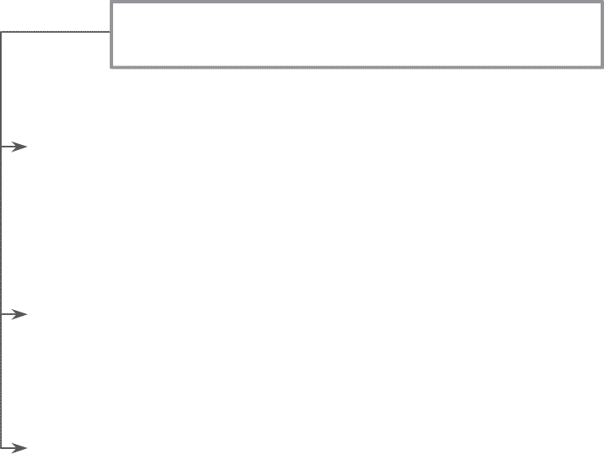 ***Структура заробітної платні***

(згідно із Законом України «Про оплату праці»)

основна заробітна платня — це винагорода за виконану роботу відповідно до встановлених норм праці (норми часу, виробітку, обслуговування, посадові обов’язки). Вона встановлюється у вигляді тарифних ставок (окладів) і відрядних розцінок для робітників та посадових окладів для службовців

додаткова заробітна платня — це винагорода за працю понад установлені норми, за трудові успіхи та винахідливість і за особливі умови праці. Вона включає доплати, надбавки, гарантії та компенсаційні виплати, передбачені чинним законодавством; премії, пов'язані з виконанням виробничих завдань і функцій

додаткова заробітна платня — це винагорода за працю понад уста­новлені норми, за трудові успіхи та винахідливість і за особливі умови праці. Вона включає доплати, надбавки, гарантії та компенсаційні виплати, передбачені чинним законодавством; премії, пов'язані з виконанням виробничих завдань і функцій

* 1. Організація оплати праці на підприємстві.



Основою організації заробітної платні на підприємствах є тарифна сис­тема — сукупність нормативів, які забезпечують можливість здійснюва­ти диференціацію та регулювання заробітної платні різних груп і катего­рій працівників залежно від якісних характеристик їх праці

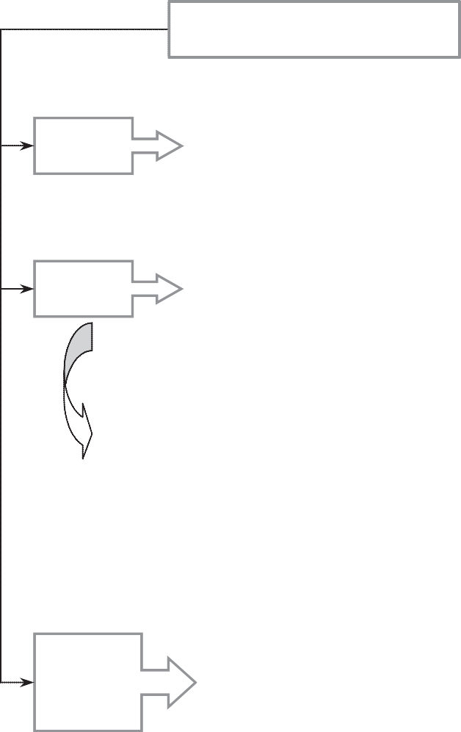***Елементи тарифної системи оплати праці***

**Тарифна ставка**

Шкала кваліфікаційних розрядів і відповідних їм тарифних коефіцієнтів. Тарифні сітки використовуються для врахування в оплаті праці працівників рівня їх кваліфікації.

Визначає абсолютний розмір оплати праці різноманітних груп робітників за одиницю робочого часу ,який виражений у вартісній форми. Тарифна ставка є основою нормативною величиною , яка визначає розмір оплати праці.

**Тарифна ставка**

Розмір тарифної ставки першого розряду визначається на рівні встановленого державою мінімального розміру заробітної платні, нижче якого не може проводитися оплата за фактично виконану працівником норму праці.

Тарифні ставки інших розрядів (СРІ) визначаються множенням тарифної ставки першого розряду (СР1) на тариф­ний коефіцієнт відповідного тарифного розряду (Kj)

CPi = CP1 * Ki.

CPi  CP1 ✕ Ki .

*Тарифно- кваліфіка-ційний довідник.*

збірник нормативних документів, що містить систему вимог, яким повинні відповідати працівники визначеної професії і кваліфікації.

* 1. Форми та системи оплати праці

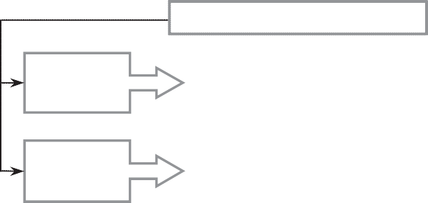***Форми оплати праці***

**Погодинна форма**

**П**ередбачає оплату праці в залежності від відпрацьованого часу та рівня кваліфікації.

**Відрядна форма**

передбачає залежність суми заробітку від кі­лькості виготовлених виробів або обсягу ви­конаних робіт за визначений період часу.

***Система оплати праці***

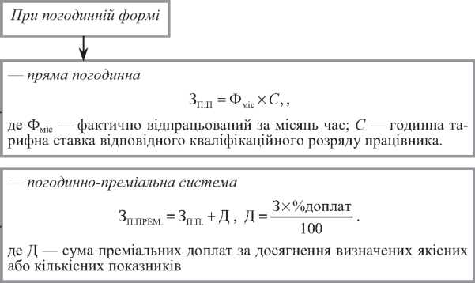

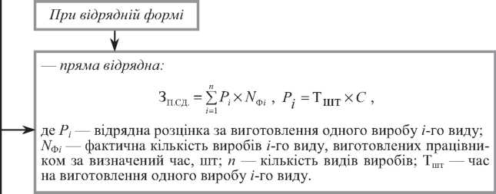



*- відрядно-преміальна :*

*Зв.прем=Зтар.+Дс,*

Дc  3

тар

   П1  П2  Пuu , 100

,Пuu

*N*ф  *N*пл



*N*

Пл.

де Зтар — тарифний заробіток працівника при прямій відрядній системі оплати; Дс — сума преміальних доплат;  
П1 — відсоток доплат за виконання плану;   
П2 — відсоток доплат за кожен відсоток перевиконання плану; Ппп — відсоток перевиконання плану;   
Дф, Nn — відповідно фактичний і запланований обсяг випуску продукції за місяць, .

— **відрядно-прогресивна,** при якій праця робітника в межах устано­влених норм оплачується за прямими відрядними розцінками, а ви­робіток понад норму - за підвищеними.   
 Заробітна платня розрахо­вується за формулою

Зuв.прем  *N*æmx  Pд  *N*ф  *Nвих* Pпідв,

$Р_{підв}=Р_{д}×\left(1+\frac{\%зростання розцінки}{100}\right)$

Де Nвих — вихідна база для нарахування доплат

Рд- дійсна розцінка за один виріб;

.

- Непряма відрядна використовується при оплаті праці допоміжних працівників і підсобників. Заробітна плата знаходиться в прямій залежності від результати праці тих працівників ,яких він обслуговує зарплата підсобника розраховується за формулою:

Cсм

3підс.=(Nфі*PCi )/n , PCі=

n *Nплі

де Nw — фактично виготовлена кількість продукції і-м працівником за зміну;   
РСІ — непряма відрядна розцінка під час обслуговування І- го працівника; n — кількість основних працівників, що обслуговуються одним працівником;   
Ссм — змінна тарифна ставка підсобника;  
 Nr™ — плановий випуск продукції і-м працівником.  
Заробіток допоміжного працівника розраховується за формулою

3доп=Тф *С*Квик ,

де Тф — фактично відпрацьований час допоміжним працівником; С — годинна тарифна ставка допоміжного працівника; Квик — середній коефіцієнт виконання норм на ділянці, що обслуговує допоміжний.



акордна система передбачає встановлення розцінки не на одиницю виконаної роботи, а відразу на весь обсяг робіт із встановленням терміну його виконання.

* *колективна система оплати праці (бригадна )*

Під час використання цієї системи розраховується зарплата всієї бригади (Збр) як при прямій відрядні системі, використовуючи бригадний розцінок. Потім цей заробіток розподіляється між членами бригади одним з таких методів:

а) метод годино-коефіцієнтів використовуються тоді, коли всі члени бригади працюють за однакових умов.

Розподіл бригадного заробітку здійснюється в такій послідовності:

1. Визначають загальну чисельність годино-коефіцієнтів (Г-Кбр), відпрацьованих бригадою, за формулою

Г-Кбр= $\sum_{i=1}^{m}{Тфi*Ki}$

де Тф; — фактична кількість годин відпрацьованих одним працівни­ком; К; — тарифний коефіцієнт по розряду 7-го працівника; m — кількість членів бригади.

**2.**Знаходять суму бригадного заробітку, що припадає на 1 годино-коефіцієнт

**Збр**

З1= Г-Кбр

1. Розраховують заробіток 7-го працівника (члена бригади)

3i =T фі*Ki *З1.

б) метод коефіцієнту виконання норм. Використовується за умови,

якщо члени бригади працюють у різних умовах. Послідовність роз­рахунків така:

1.Визначають заробіток бригади у випадку стовідсоткового виконання норм виробітку за формулою:

З100% =Тфі*Сі

де С; — годинна тарифна ставка 7-го працівника;

2.Знаходять коефіцієнт виконання норм:

Квн= $\frac{Збр}{З100\%}$

3.Заробітну платню 7-го працівника розраховують за формулою:

Зі=Тфі*Сі*Квн

**8.4.Змішані форми оплати праці на підприємстві**

**Безтарифна система оплати праці**

Фактична заробітна платня кожного працівника підприємства є частиною усього фонду оплати праці колективу й окремого підрозділу та залежить від кваліфікаційного рівня працівника (К),коефіцієнта трудової участі (КТУ),і фактично відпрацьованого часу (Тф). Кваліфікаційний рівень встановлюється всім членам трудового колективу залежно від виконуваних функцій,рівня кваліфікації.

*Послідовність розрахунків*

1.Визначається кількість балів (Бі), зароблених кожною групою працівників(або групою працівників одного рівня ):

*Bi=* K *Tф *KTУ .

2.Визначається загальна сума балів (Бсум), зароблена всіма працівниками підприємства або підрозділу:

Бсум= $\sum_{i=1}^{m}{Бі}$

де m — кількість груп однакових кваліфікаційних рівнів або чисель­ність працівників.

3.Визначається частка d фонду оплати праці (ФОТ), що приходиться на 1 бал:

D= $\frac{ФОТ}{Бсум}$

4.Розраховується заробітна платня 7-го працівника (З;):

Зі=d*Бі

***Контрактна система оплати праці***

Ґрунтується на укладанні договору між роботодавцем і виконавцем ,у якому обговорюється режим та умови праці ,права та обов’язки сторін ,рівень оплати праці тощо. Договір може оплачувати час перебування виконавця на підприємстві (погодинна оплата праці) або конкретне виконане завдання (відрядна оплата)

***Система участі в прибутках***

Передбачає розподіл визначеної частини прибутку підприємства між його працівниками.

* 1. Система надбавок ,доплат та премій працівниками

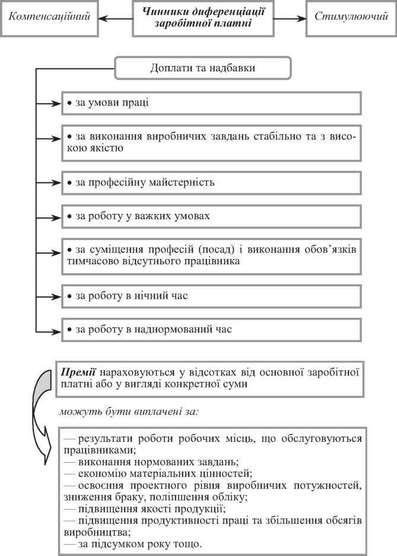

8.6.Планування фонду оплати праці на підприємстві

***Фонд оплати праці*** *є загальною сумою витрат на оплату праці правників підприємства та витрат соціального характеру****.***

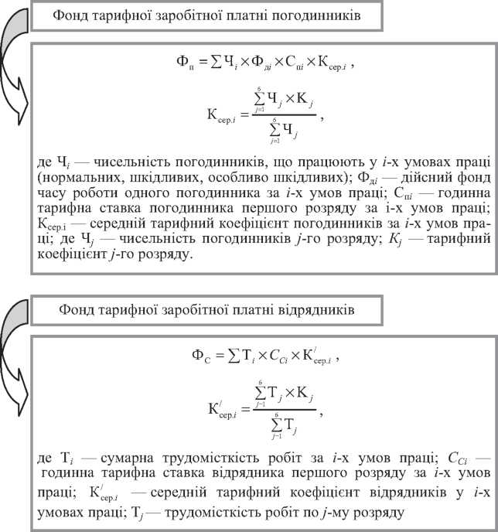

Просумувавши фонди тарифної заробітної плати погодинників і відрядників і доплати по преміальних системах , одержують фонд основної заробітної платні. Додавши до цього фонду інші види оплат, одержують годинний, денний, місячний і річний фонд оплати праці.

* 1. **Запитання для самоконтролю**

1. Які питання з оплати праці регулюються державою згідно з законодавством України?
2. Які функції має виконувати заробітна платня в ринковій економіці?
3. Розкрийте зміст основної заробітної платні та дайте харак­теристику її складових.
4. Дайте визначення додаткової заробітної платні та елементів, що входять до її складу.
5. Які компенсаційні та інші заохочувальні виплати входять до заробітної платні?
6. Що лежить в основі організації оплати праці на підприємстві?
7. Дайте визначення тарифної системи організації оплати праці.
8. Охарактеризуйте основні складові тарифної системи оплати праці.
9. Які форми та системи організації заробітної платні застосо­вуються на підприємстві?
10. Розкрийте сутність відрядної форми оплати праці та особливості її використання.
11. Які системи оплати праці включає відрядна форма?
12. Що собою являє погодинна форма оплати праці?
13. Визначте сферу та умови застосування погодинної форми оплати праці.
14. Які системи оплати праці включає погодинна форма?
15. Розкрийте сутність контрактної системи оплати праці.
16. Зробіть порівняння погодинної та відрядної форм оплати праці, визначте їх переваги та недоліки.
17. Що собою являє безтарифна система оплата праці?
18. Дайте визначення системи додаткового стимулювання пер­соналу підприємства та охарактеризуйте інструменти заохочення, які входять до її складу.
19. Що являє собою система преміювання на підприємстві?
20. Яку роль в системі стимулювання виконують доплати та надбавки?
21. Визначте призначення та сферу застосування доплат та на­дбавок.
22. Визначте умови та перспективи впровадження в підприємствах системи участі робітників у прибутках.
23. Розкрийте особливості нарахування премій.
24. Дайте визначення поняття «фонд оплати праці».
25. Перелічіть вихідні передумови та визначте порядок плану­вання коштів на оплату праці.
26. Які наслідки мають місце, якщо рівень оплати праці на пі­дприємстві нижчий за середній рівень по народному господарству в цілому?
    1. **Тестовий контроль для перевірки знання**
27. *Відповідно до Закону України «Про оплату праці» заробітна плата* — *це:*

а) абсолютна сума коштів, отриманих працівником пропорційно до кількості і якості своєї праці;

б) винагорода, обчислена, як правило, у грошовому виразі, яку за трудовим договором власник або уповноважений ним орган виплачує працівникові за виконану ним роботу;

в) встановлений державою розмір оплати праці, нижче якого не може здійснюватися оплата за фактично виконану роботу;

г) винагорода, обчислена, як правило, у грошовому виразі, яку за трудовим договором власник або уповноважений ним орган виплачує працівникові за трудові успіхи, винахідливість, особли­ві умови праці.

1. *Яка саме функція заробітної плати забезпечує встановлення залежності рівня заробітної плати від кількості, якості і ре­зультатів праці:*

а) відтворювальна;

б) стимулююча;

в) регулююча;

г) соціальна.

1. *Сума коштів, отримана працівником за свою працю на під­приємстві — це:*

а) номінальна заробітна плата;

б) реальна заробітна плата;

в) прибуток робітника.

1. *Зміну в рівні реальної заробітної плати можна визначити, по­рівнюючи зміни в рівні номінальної заробітної плати зі змінами в*:

а) рівні цін на товари та послуги;

б) нормі прибутку;

в) ставках оподаткування;

г) продуктивності праці.

1. *До мінімальної заробітної плати не входять:*

а) доплати;

б) надбавки;

в) заохочувальні та компенсаційні виплати;

г) правильні відповіді «а» і «в»;

д) усе перелічене.

1. *Основна заробітна плата* — *це:*

а) будь-який заробіток, що залежить від результатів праці працівника і визначається тарифними ставками, розцінками, по­садовими окладами;

б) встановлений державою розмір заробітної плати, нижче якого не може здійснюватись оплата за фактично виконану роботу;

в) будь який заробіток, що за трудовим договором виплачується працівникові за виконану роботу та надані послуги;

г) заробіток у вигляді винагород, інших заохочувальних і ком­пенсаційних виплат.

1. *Основна частина заробітної плати працівника не залежить від:*

а) результатів його праці;

б) рівня його кваліфікації;

в) складності робіт, що ним виконуються;

г) результатів господарської діяльності підприємства, на якому він працює.

1. *Додаткова заробітна плата не включає*:

а) тарифні ставки;

б) доплати;

в) надбавки;

г) премії.

1. *До сфери державного регулювання оплати праці згідно з чинним законодавством належить регулювання:*

а) мінімальної заробітної плати;

б) оплати праці в організаціях, що фінансуються з бюджету;

в) розмірів посадових окладів керівників державних підприємств;

г) усі наведені відповіді правильні.

1. *Тарифна система оплати праці працівників включає:*

а) тарифні ставки, тарифно-кваліфікаційний довідник;

б) тарифні ставки, тарифні сітки, тарифно-кваліфікаційний довідник;

в) тарифні ставки, тарифні сітки;

г) тарифні ставки, посадові оклади;

д) тарифно-кваліфікаційний довідник, посадові оклади, преміальне положення.

1. *У тарифно-кваліфікаційному довіднику відображено:*

а) вимоги до знань і вмінь робітників;

б) тарифні коефіцієнти;

в) тарифні ставки;

г) форми та системи заробітної плати;

д) норми часу та виробітку.

1. *Тарифна сітка не визначає:*

а) розряд робітників;

б) умови преміювання;

в) тарифні коефіцієнти;

г) годинні тарифні ставки.

1. *Середній тарифний коефіцієнт визначається як величина:*

а) середньоарифметична;

б) середньозважена;

в) середньохронологічна.

1. *Яка з основних форм заробітної плати є економічно найвигіднішою?*

а) відрядна;

б) погодинна;

в) відрядна чи погодинна залежно від умов виробництва.

1. *Основний заробіток працівника у разі погодинної оплати праці визначається:*

а) відпрацьованим часом і тарифною ставкою;

б) відпрацьованим часом і відрядною розцінкою;

в) нормативною трудомісткістю роботи і тарифною ставкою;

г) обсягом виконаної роботи і відрядною розцінкою;

д) обсягом виконаної роботи і тарифною ставкою.

1. *У разі відрядної оплати праці основний заробіток працівника визначається:*

а) обсягом виконаної роботи у натуральному вимірі і тарифною ставкою;

б) нормативною трудомісткістю роботи і відрядною розцінкою за одиницю продукції;

в) обсягом виконаної роботи у натуральному вимірі та відрядною розцінкою;

г) фактичною трудомісткістю роботи і тарифною ставкою;

д) фактичною трудомісткістю роботи і відрядною розцінкою.

1. *Відрядна розцінка* — *це:*

а) показник збільшення розміру заробітної плати залежно від місця розташування підприємства;

б) встановлений розмір добових виплат для відряджених робі­тників;

в) середній тарифний коефіцієнт;

г) розмір заробітної плати за одиницю продукції чи роботи.

1. *Формою оплати праці, яку доцільно застосовувати в структурному підрозділі підприємства, де добре організоване нормування праці і є можливості для обліку виробітку, а також потрібно стимулювати зростання цього виробітку понад вста­новлених норм, є:*

а) пряма відрядна;

б) відрядно-преміальна або відрядно-прогресивна;

в) проста погодинна;

г) погодинно-преміальна.

1. *Оплата праці робітника в межах установлених норм за прямими відрядними розцінками, а виробіток понад норми — за підвищеними є характерною для системи оплати праці:*

а) прямої відрядної;

б) відрядно-преміальної;

в) погодинно-преміальної;

г) відрядно-прогресивної;

д) непрямої відрядної.

1. *Для оплати праці допоміжних працівників і підсобників використовується система оплати праці*:

а) пряма відрядна;

б) непряма відрядна;

в) акордна;

г) бригадна.

1. *Визначте, яке з наступних тверджень не є правильним:*

*а) додержання оплати праці вище рівня мінімальної заробітної плати є обов’язковим тільки для підприємств приватної форми власності;*

б) різновидом відрядної форми оплати праці є акордна;

в) нарахування премій не є обов’язковим для підприємств;

г) заробітна плата складається з основної та додаткової частин, а також заохочувальних виплат.

1. *Система оплати праці, яку слід використовувати підпри­ємству для працівників, результат праці яких неможливо нормувати, але керівники прагнуть стимулювати якісне виконання ними своїх обов’язків, є:*

а) пряма відрядна;

б) погодинна;

в) погодинно-преміальна;

г) відрядно-преміальна.

1. *Встановлення розцінки відразу за весь обсяг робіт з вста­новленням терміну його виконання є характерним для системи оплати праці:*

а) непрямої відрядної;

б) прямої погодинної;

в) акордної;

г) відрядно-прогресивної.

1. *До погодинної форми оплати праці належать:*

а) акордна система;

б) непряма відрядна система;

в) відрядно-преміальна система;

г) жодна з наведених систем.

1. *Заробітна плата між членами бригади, що працюють в однакових умовах, розподіляється за:*

а) кількістю відпрацьованого часу;

б) обсягом випущеної продукції;

в) кількістю відпрацьованих годино-коефіцієнтів;

г) розрядом робіт;

д) коефіцієнтом виконання норм.

1. *Заробітна плата між членами бригади, що працюють у різних умовах, розподіляється за:*

а) кількістю відпрацьованого часу;

б) обсягом випущеної продукції;

в) кількістю відпрацьованих годино-коефіцієнтів;

г) розрядом робіт;

д) коефіцієнтом виконання норм.

1. *Заробітна плата за безтарифної системи не залежить від:*

*а) кваліфікаційного рівня робітника;*

б) розряду робітника;

в) коефіцієнта трудової участі;

г) фактично відпрацьованого часу.

1. *Належить до систем участі у прибутках:*

а) система оцінки заслуг;

б) система преміальних виплат;

в) система колективного стимулювання;

г) усі відповіді правильні.

1. *Контрактна система оплати праці:*

а) використовується лише за умови погодинної оплати праці;

б) використовується лише за умови відрядної оплати праці;

в) не може використовуватися на підприємствах державної форми власності;

г) не має жодних обмежень для використання.

1. *Розмір преміальних доплат робітникам визначається у:*

а) відсотках від основної заробітної плати;

б) відсотках від додаткової заробітної плати;

в) відсотках від основної та додаткової заробітної плати;

г) вигляді конкретної суми;

д) правильні відповіді «а» і «г»;

є) усі наведені відповіді правильні.

1. *Для розрахунку планового фонду тарифної заробітної плати робітників-погодинників необхідно знати:*

а) годинні тарифні ставки І розряду, трудомісткість робіт та середні тарифні коефіцієнти;

б) чисельність працюючих, годинну тарифну ставку І розряду, дійсний фонд робочого часу і середні тарифні коефіцієнти;

в) розцінки і плановий випуск продукції;

г) годинні тарифні ставки і відпрацьований час.

1. *Для розрахунку планового фонду тарифної заробітної плати робітників-погодинників необхідно знати:*

а) годинні тарифні ставки І розряду, трудомісткість робіт та середні тарифні коефіцієнти;

б) чисельність працюючих, годинну тарифну ставку І розряду, дійсний фонд робочого часу і середні тарифні коефіцієнти;

в) розцінки і плановий випуск продукції;

г) годинні тарифні ставки і відпрацьований час.

1. *Індекс номінальної заробітної плати працівника за період склав 1,35; індекс споживчих цін за цей же період* — *1,26. Індекс реальної заробітної плати працівника:*

а) 1,2;

б) 1,07;

в) 1,8.

1. Розмір тарифної ставки І розряду — 1,2 грн, тарифний коефіцієнт V розряду — 1,5. Тарифна ставка V розряду:

а) 1,8;

б) 1,6;

в) 2,1.

1. *Місячний оклад працівника 140 грн за місяць. Із 190 годин за місяць ним відпрацьовано 174 години. Сума заробітної плати працівника-погодинника складатиме:*

а) 120,3;

б) 132,5;

в) 128,2.

1. *Робітник-відрядник виготовлює два види виробів: А і Б. За місяць він виготовив 175 виробів А за відрядною розцінкою 1,24 грн/шт. і 160 виробів Б за відрядною розцінкою 1,32 грн/шт. Сума заробітної плати робітника-відрядника склада­тиме:*

а) 513,8;

б) 428,2;

в) 335,9.



* 1. **Задачі для розв’язання** 
     1. ***Основні формули***

***для розв’язання задач***

|  |  |  |
| --- | --- | --- |
| Показник | Формула | Умовні позначення |
| *1* | *2* | *3* |
| Індекс реальної заробітної плати | Iрзп  Iнзп  Iц | Інзп — індекс номіналь­ної заробітної плати за період Іц — індекс цін за період |
| Тарифна ставка інших розрядів | Cp*i*  Cp1× K*i* | Срі — тарифна ставка першого розряду Кі — тарифний коефіцієнт відповідного тарифного розряду |
| Середній тарифний коефіцієнт | 6  Σ Ч*j* × K*j*  Kcеp     *j* 1 a6o  6  Σ Ч*j*  *j* 1  6  Σ T*j* × K*j*  Kcеp     *j*1  6  Σ T*j*  *j* 1 | Чj — чисельність працівників j-го розряду  Tj — трудомісткість робіт j-го розряду  Kj — тарифний коефіцієнт j-го розряду |
| Середній тарифний розряд | Pcp       Kcеp  Кменш   Kбілш  Kcеp   * Pменш | Ксер — середній тарифний коефіцієнт Кменш, Кбілш — відповідно менший і більший із двох суміжних тарифних коефіцієнтів Рменш - менший із двох суміжних тарифних розрядів |
| Пряма погодинна заробітна плата | 3п.п  Фміс × C | Фміс — фактично відпра­цьований за місяць час С — годинна тарифна ставка відповідного кваліфікаційного розряду працівника |



*Продовження табл.*

|  |  |  |
| --- | --- | --- |
| Показник | Формула | Умовні позначення |
| *1* | *2* | *3* |
| Погодинно- преміальна заробітна плата | 3п.прем  3тар  Д ,  Д  3тар × Д%  100 | Зтар — сума заробітку, нарахованого за прямою погодинною системою оплати праці Д — сума преміальних доплат за досягнення певних якісних або кількісних показників Д% — відсоток преміальних доплат за досягнення певних якісних або кількісних показників |
| Пряма відрядна за­робітна плата | *n*  3п.відр ΣP*i* × *N*ф*i* ,  *i*1  P*i*  Hч × Cг a6o  P*i*  Cг  Hв | Рі — відрядна розцінка за виготовлення одного виробу і-го виду Nфі — фактична кількість виробів *і*-го виду, вигото­влених робітником за певний час Нч — норма часу на виго­товлення одного виробу *і*- го виду Сг — годинна тарифна ставка за розрядом робітника Нв — норма виробітку на одиницю часу |
| Відрядно-преміальна заробітна плата | 3в.прем  3тар.в  Дв ,  Дв  3тар.в × | Зтар.в — тарифний заробіток робітника при прямій відрядній системі оплати праці Дв — сума преміальних доплат П1 — відсоток доплат за виконання плану П2 — відсоток доплат за кожний відсоток переви­конання плану Ппп — відсоток переви­конання плану *Nф, Nпл* — відповідно фа­ктичний і запланований обсяг випуску продукції за місяць |
| ×  П1  П 2 × Ппп , 100  Ппп  *N*ф  *N*пл ×100 *N*пл |



*Продовження табл.*

|  |  |  |  |
| --- | --- | --- | --- |
| Показник | | Формула | Умовні позначення |
| *1* | | *2* | *3* |
| Відрядно прогресивна заробітна плата | | Зв.прогр = Nв × Рзв + + (Nф - Nв) × Рпідв,  Рпідв = Рзв × ( $1+\frac{P\%}{100})$ | *N*в — вихідна база для нарахування доплат  Рзв, Рпідв — звичайна та підвищена розцінка за один виріб  Р% — відсоток росту розцінки |
|  |  |
| Непряма відрядна заробітна плата | | Знв.підс   *N*фі × Рнві ,  Рнві  Сзм ,  *n* × *N*пл.і  Знв.доп   Тф ×  Cr ×  Квн | Знв.підс — заробіток під-собника за непрямою від-рядною системою оплати праці *N*фі — фактично виготовлена кількість продукції і-тим основним робітником Рнві — непряма відрядна розцінка при обслуговуванні і-го основного робітника Сзм — змінна тарифна ставка підсобника n — кількість основних робітників, що обслуговуються одним підсобником  *N*пл.і — плановий випуск продукції і-м основним робітником  Знв.доп — заробіток до-поміжного робітника за непрямою відрядною системою оплати праці  Тф — фактично відпрацьований допоміжним робітником час  Сг — годинна тарифна ставка допоміжного робітника Квн — середній коефіцієнт виконання норм на дільниці, яку обслуговує допоміжний робітник |



*Продовження табл.*

|  |  |  |
| --- | --- | --- |
| Показник | Формула | Умовні позначення |
| *1* | *2* | *3* |
| Безтарифна система оплати праці | Бi   Твід × *K* × КТУ, $$Бсум= \sum_{i=1}^{m}{Бi},$$ *d* = ФОП ,  Бсум  3*i* = *d* × Бi | Твід — час, відпрацьований i-м працівником *К* — погодинна тарифна ставка  КТУ — коефіцієнт трудової участі Бсум — загальна сума балів, зароблена всіма працівниками m — чисельність працівників d— доля фонду оплати праці (ФОП), що припадає на один бал Б*i*, 3*i* — сума балів та заробітна плата i-го працівника відповідно |
| Метод годино-коефіцієнтів | $$Г-Кбр= \sum_{i=1}^{m}{Тфi × Кi},$$ 31гк  Збp ,  Г  Kбp  З*i* = Тф*i* × K*i* × 31гк | Г - Кбр — загальна кількість годино-коефіцієнтів, відпрацьованих бригадою Тф*i* — фактична кількість годин, відпрацьована i-тим робітником К*i* — тарифний коефіцієнт за розрядом *i*-го робітника m — кількість членів бригади 31гк — сума бригадного заробітку, що припадає на один годино-коефіцієнт 3бр — заробіток усієї бригади 3*i* — заробіток *i*-го робітника (члена бригади) |
| Метод коефіцієнту виконання норм | $$Збр100\%= \sum_{i=1}^{m}{Тфi × Сгi},$$ $$Квн= \frac{Збр}{Збр100\%},$$ З*i* = Тф*i* × Сг*i* × Квн | 3бр100% — заробіток бригади у випадку 100- відсоткового виконання норм виробітку Сг*i* — годинна тарифна ставка *i*-го робітника  Квн — коефіцієнт виконання норм |

*Продовження табл.*

|  |  |  |
| --- | --- | --- |
| Показник | Формула | Умовні позначення |
| *1* | *2* | *3* |
| Фонд тарифної заробітної плати погодинників | $$Фт.пог= \sum_{i=1}^{3}{Чi ×Фдi × ×Cli ×Ксер.i}$$ | Чі — чисельність пого-динників, які працюють в і-тих умовах праці Фді — дійсний фонд часу одного погодинника за і- тих умов праці С1і— годинна тарифна ставка погодинника першого розряду за і-тих умов праці Ксер.і — середній тарифний коефіцієнт погодинників за і-тих умов праці |
| Фонд тарифної заробітної плати відрядників | $$Фт.відр= \sum_{i=1}^{3}{Тi ×Cli × ×К'сер.i}$$ | Ті — сумарна трудомісткість робіт за і-тих умов праці С1і — годинна тарифна ставка відрядника першого розряду за і-тих умов праці  К $'$ сер.і — середній тарифний коефіцієнт відрядників за і-тих умов праці |

Для розв’язання запропонованих задач у навчальному процесі можна використовувати тарифну сітку, що містить умовні цифри (табл. 8.1).

*Таблиця 8.1*

**ТАРИФНА СІТКА (ДЛЯ ВИКОРИСТАННЯ В НАВЧАЛЬНОМУ ПРОЦЕСІ**

|  |  |  |  |  |  |  |  |
| --- | --- | --- | --- | --- | --- | --- | --- |
| Умови праці | Форма оплати праці | Годинні тарифні ставки по розрядах, грн | | | | | |
| I p. | II p. | III p. | IV p. | V p. | VI p. |
| Тарифний  коефіцієнт |  | 1,0 | 1,09 | 1,2 | 1,33 | 1,5 | 1,72 |
| Нормальні | Погодинники | 1,0 | 1,09 | 1,2 | 1,33 | 1,5 | 1,72 |
| Відрядники | 1,20 | 1,31 | 1,44 | 1,60 | 1,80 | 2,06 |
| Важкі та шкідливі | Погодинники | 1,25 | 1,36 | 1,50 | 1,66 | 1,88 | 2,15 |
| Відрядники | 1,40 | 1,53 | 1,68 | 1,86 | 2,10 | 2,41 |
| Особливо важкі та особливо шкідливі | Погодинники | 1,50 | 1,64 | 1,80 | 1,99 | 2,25 | 2,58 |
| Відрядники | 1,80 | 1,96 | 2,16 | 2,39 | 2,70 | 3,10 |

* + 1. ***Приклади розв’язання типових задач***

***Задача 8.1***

На дільниці зайнято дев’ять робітників, які працюють у нормальних умовах. Троє з них мають V розряд, двоє — IV, троє — III і один — І розряд. Розрахувати середній тарифний коефіцієнт робітників дільниці та середню тарифну ставку (під час розрахунків використовувати дані табл. 8.1).

*Розв’язання*

1. Середній тарифний коефіцієнт можна обчислити як середньозважену величину з числа робітників та їх тарифних коефіцієнтів:

$$Ксер= \frac{\sum_{j=1}^{6}{Чj×Кj}}{\sum_{j=1}^{6}{Чj}},$$

де Чj — чисельність працівників j-го розряду;

Кj — тарифний коефіцієнт j-го розряду.

Тоді:

2. Середню тарифну ставку можна знайти як добуток годинної тарифної ставки першого розряду (Ср1) і середнього тарифного (Ксер) коефіцієнта:

Тоді:

$$Cp.cep=Cpl×Kcep$$

Cp.cеp  1,2 × 1,569  1,88 гpн/гoд.

***Задача 8.2***

Установити розцінок на виготовлення металовиробу, якщо відомі такі дані (таблиця 8.2). Під час розрахунків використовувати дані таблиці 8.1.

**ВИХІДНІ ДАНІ ДЛЯ РОЗРАХУНКІВ**

*Таблиця 8.2*

|  |  |  |
| --- | --- | --- |
| Операція | Розряд | Норма часу, хв |
| Ливарна | IV | 5 |
| Токарна | V | 2,5 |
| Шліфувальна | VI | 2,0 |
| Зварювальна | III | 1,7 |

*Розв’язання*

1. Відрядна розцінка за виготовлення одного виробу розраховується за формулою:

P*i*  Hч ×  Cr ,

де Нч — норма часу на виготовлення одного виробу *і*-го виду;

Сг — годинна тарифна ставка за розрядом робітника.

2. У даному випадку розцінок на виготовлення одного метало-виробу можна знайти, просумувавши добутки годинної тарифної ставки робітника відповідного розряду та норми часу на кожну операцію в годинах:

P*i*  1,6 × 0,083  1,8 ×  0,042  2,06 ×  0,033  1,44 ×  0,028  0,317 грн.

***Задача 8.3***

Визначить відрядну заробітну плату шліфувальника, якщо за нормою він повинен виготовити 40 деталей за годину, фактично було виготовлено 45 деталей. Годинна тарифна ставка шліфувальника IV розряду — 1,2 грн.

*Розв’язання*

1. Відрядний заробіток робітника визначається за формулою:

$$Зп.відр=\sum_{i=1}^{n}{Pi×Nфi},$$

де Р*i* — відрядний розцінок за виготовлення одного виробу i-го виду;

*N*ф*i* — фактична кількість виробів i-го виду, виготовлених робітником за певний час.

2. Для того, щоб визначити заробіток шліфувальника, необхідно розрахувати відрядну розцінку. Для цього скористуємось формулою:

P*i*  Cr ,

Hв

де Сг — годинна тарифна ставка по розряду робітника;

Нв — норма виробітку на одиницю часу.

Тоді:

P*i*  120  3 коп.

40

Звідси фактичний відрядний заробіток робітника становитиме:

Зп.відр  3 × 45  135 коп.

Таким чином, відрядна заробітна плата шліфувальника становитиме 1 грн 35 коп.

***Задача 8.4***

Розрахувати заробітну плату робітника за відрядно-преміальної системи оплати праці за наступними даними: норма витрат праці — 0,4 людино-год на один виріб; розцінка за виріб — 0,3068 грн; відпрацьовано 176 людино-год; вироблено 485 виробів. Премія нараховується: за 100 % виконання норм — 10 %; за кожний відсоток перевиконання — 1,5 % відрядного заробітку.

*Розв’язання*

1. Місячний заробіток з використанням відрядно-преміальної системи оплати праці обчислюється за формулою:

Зв.прем  Зтар.в   Дв,

де Зтар.в — тарифний заробіток робітника за прямою відрядною системою оплати праці;

Дв — сума преміальних доплат.

Отже, спочатку обчислимо тарифний заробіток робітника за прямою відрядною системою оплати праці як добуток відрядної розцінки за виготовлення одного виробу і фактичної кількості виготовлених виробів:

Зтар.в = 0,3068 × 485 = 148,798 грн.

2. Сума преміальних доплат розраховується за формулою:

Дв  Зтар.в ×  П1  П2 × Ппп ,

100

де П1 — відсоток доплат за виконання плану;

П2 — відсоток доплат за кожний відсоток перевиконання плану;

Ппп — відсоток перевиконання плану.

Відсоток перевиконання плану розраховується за формулою:

 Ппп  *N*ф  *N*пл ×100 ,

*N*пл

де *N*ф, *N*пл — відповідно фактичний і запланований обсяг випуску продукції.

3. Розрахуємо планований обсяг виробництва виробів:

*N*пл  176  440 шт.

0,4

Відсоток перевиконання плану складає:

Ппп   485  440 ×100  10,2 %.

440

4. Сума преміальних доплат складає:

Дв  148,789 × 10  1,5 ×10,2  37,64 грн

100

5. Таким чином, відрядно-преміальна заробітна плата дорівнює:

Зв.прем  148,789  37,64  186,44 грн

***Задача 8.5***

Визначити заробітну плату відрядника, який за місяць виготовив 180 виробів за планом 150 шт./міс. Вихідна база для нарахування доплат — 114 % від плану. Трудомісткість виготовлення виробу — 1,2 нормо-год, розряд робіт V, тарифна ставка I розряду — 1,2 грн/год, а тарифний коефіцієнт V розряду — 1,5. Шкала для визначення відсотка зростання розцінки наведена в таблиці 8.3.

*Таблиця 8.3*

**ШКАЛА ДЛЯ ВИЗНАЧЕННЯ ВІДСОТКА ЗРОСТАННЯ РОЗЦІНКИ**

|  |  |  |  |  |
| --- | --- | --- | --- | --- |
| % перевиконання вихідної бази для нарахування доплат | 1—10 | 11—25 | 26—40 | 41  і більше |
| % зростання розцінки | 25 | 50 | 75 | 100 |

*Розв’язання*

1. Місячний заробіток з використанням відрядно-прогресивної системи оплати праці обчислюється:

Зв.прогр  *N*в ×  Pзв   (*N*ф  *N*в) ×  Pпідв,

де *N*в — вихідна база для нарахування доплат;

Рзв — звичайний розцінок за один виріб;

*N*ф — фактичний обсяг випуску продукції;

Рпідв — підвищений розцінок за один виріб.

2. Звичайна розцінка становитиме:

Pзв  1,2 × 1,2 × 1,5  2,16 г р н /шт.

3. Вихідна база для нарахування доплат складає 114 % і дорівнює:

*N*в  150 × 1,14  171 шт./міс.

4. Обчислимо рівень перевиконання вихідної бази за формулою:

Пв(%)  *N*ф  *N*в ×100 .

*N*в

Тоді:

*N* в(%)  180  171 ×100  5,3 %.

171

За цих умов зростання розцінки за шкалою становитиме 25 %.

5. Визначимо підвищену розцінку за формулою:

$$Рпідв=Рзв×\left(1+\frac{Р\%}{100}\right),$$

де Р% — відсоток росту розцінку.

Тоді:

грн/шт.

6. Розрахуємо заробітну плату відрядника:

Зв.прогр  171× 2*,*16  180 171× 2*,*7  393*,*66 грн.

***Задача 8.6***

Підсобний робітник обслуговує трьох основних робітників. Його годинна тарифна ставка 1,2 грн у 8-годиному робочому дні. Змінна норма виробітку кожного з основних робітників становить 50 шт./зм., а фактичне виконання цієї норми за зміну становило: першим робітником — 98,5 %; другим — 118,4 %; третім — 110 %. Визначити фактичний денний заробіток підсобника.

*Розв’язання*

Система оплати праці підсобника — непряма відрядна. Його заробіток за день складається із сум, зароблених ним під час обслуговування кожного з трьох основних робітників:

Знв.підс  *N*ф*i* × Pнв*i*,

де *N*ф*i* — фактично виготовлена кількість продукції і-тим основним робітником;

Pнв*i* — непряма відрядна розцінка під час обслуговування і-го основного робітника.

Непряму відрядну розцінку можна знайти за формулою:

Pнв*i* 

Cзм ,

*n* × *N*пл.*i*

де Сзм — змінна тарифна ставка підсобника;

n — кількість основних робітників, що обслуговуються одним підсобником;

*N*пл.*i* — плановий випуск продукції і-м основним робітником.

Тоді:

Pнв*i*     8×1,2  0,064 грн/шт.

3 × 50

Ця розцінка буде однаковою під час обслуговування всіх трьох робітників, оскільки однаковою є їх змінна норма виробітку.

Тоді фактичний заробіток підсобника за день становитиме:

Знв.підс  0,064 × (50 × 0,985  50 ×1,184  50 ×1,1)  10,46 грн.

Перевищення фактичного заробітку підсобника в порівнянні із ставкою на 0,86 грн (10,46 - 9,6) пов’язане з перевиконанням денної норми другим і третім основними робітниками.

***Задача 8.7***

Визначити заробітну плату кожного члена бригади, якщо відомо, що бригада заробила за місяць 1200 грн. Усі члени бригади працюють за нормальних умов праці. Годинна тарифна ставка І розряду в нормальних умовах — 1,3 грн./год. Робітники V і ІІІ розрядів відпрацювали 170 год/міс., а робітники IV розряду — 150 год/міс. Тарифні коефіцієнти за розрядами становлять: III — 1,2; IV — 1,33; V — 1,5.

*Розв’язання*

1. Оскільки всі члени бригади працюють в однакових умовах праці, то бригадний заробіток слід розподілити за методом годино-коефіцієнтів. Для цього спочатку визначимо кількість годино- коефіцієнтів, відпрацьованих бригадою, яку можна знайти за формулою:

$$Г-Кбр= \sum_{i=1}^{m}{Тфi × Кi},$$

де Тфі — фактична кількість годин, відпрацьована і-тим робітником;

Кі — тарифний коефіцієнт за розрядом і-го робітника;

m — кількість членів бригади, чол.

Тоді:

Г  K6p  170×1,3×1,2  150×1,3 ×1,33 170×1,3×1,5  856,05.

2. Розрахуємо заробітну плату за 1 годино-коефіцієнт за формулою:

$$31гк=\frac{Збр}{Г-Кбр}$$

де Збр — заробіток усієї бригади. Тоді:

31гк 

1200



856,05

 1,4 грн.

3. Визначимо заробітну плату кожного члена бригади за формулою:

*Зі* = Тф*і* × К*і* × 31кг,

31 = 265,2 × 1,4 = 371,28 грн;

32 = 259,35 × 1,4 = 363,09 грн;

33 = 331,5 × 1,4 = 464,1 грн.

Таким чином, заробітна плата першого члена бригади стано­витиме 371,28 грн, другого — 363,09 грн, третього — 464,1 грн.

***Задача 8.8***

Бригада складається з 5 робітників. Місячний бригадний заробіток склав 1000 грн., при цьому робітник І розряду відпрацював 148 н-год; ІІ розряду — 136 н-год; IV розряду — 150 н-год; і два робітники III розряду — по 160 н-год кожен. Робітники III розряду працюють у шкідливих умовах праці. Обчислити місячний заробіток кожного члена бригади (під час розрахунків використовувати дані табл. 8.1).

*Розв’язання*

1. Оскільки члени бригади працюють у неоднакових умовах, то бригадний заробіток слід розподіляти між ними методом коефіцієнту виконання норм. Для цього спочатку визначимо заробіток бригади за 100-відсоткового виконання норм виробітку за формулою:

$$Збр100\%= \sum_{i=1}^{m}{Тфi × Сгi},$$

де Тфі — фактична кількість годин, відпрацьована і-тим робітником;

Сгі — годинна тарифна ставка і-го робітника;

m — кількість членів бригади.

Тоді:

Збр100%  148 ×1,2  136 ×1,31  2 ×160 ×1,68  150 ×1,6  1133,36 грн.

2. Розрахуємо коефіцієнт виконання норм за формулою:

Kвн 

3бр ,

3бр100%

де Збр — заробіток усієї бригади.

Тоді:

Kвн 

1000



1133,36

 0,882 .

3. Заробітну плату кожного члена бригади можна знайти за формулою:

Тоді:

З*i*  *Tфi* × *Сгi* × *Квн.*

31розр = 148 × 1,2 × 0,882 = 156,64 грн;

32poзр = 136 × 1,31 × 0,882 = 157,14 грн;

33poзр = 160 × 1,68 × 0,882 = 237,08 грн;

34poзр = 150 × 1,6 × 0,882 = 211,68 грн.

Отже, сумарний заробіток бригади розподілений між членами бригади відповідно до кількості відпрацьованих ними нормо-годин та кваліфікації. Найбільша частка припадає на оплату праці робітників III розряду, які працюють у шкідливих умовах і одержали по 237,08 грн.

***Задача 8.9***

Розподілити між окремими членами виробничої бригади загальний заробіток (основна заробітна плата та премія), що дорівнює 630 грн, з урахуванням відпрацьованого часу, присвоєних розрядів і встановлених коефіцієнтів трудової участі (КТУ). Потрібну вихідну інформацію наведено в таблиці 8.4.

**ВИХІДНІ ДАНІ ДЛЯ РОЗРАХУНКІВ***Таблиця 8.4*

|  |  |  |  |  |
| --- | --- | --- | --- | --- |
| Прізвище та ініціали | Присвоєний  тарифний  розряд | Відпрацьований за місяць час, год | Погодинна тарифна ставка, коп | КТУ |
| Петренко А. М. | III | 168 | 72 | 1,1 |
| Сидоренко О.А. | V | 176 | 92 | 0,9 |
| Кучеренко В. В. | IV | 184 | 81 | 1,0 |

*Розв’язання*

1. Розподіл колективного заробітку бригади, яка працює за спільним нарядом, здійснюється пропорційно до відпрацьованого

за місяць часу і з урахуванням коефіцієнта трудової участі (КТУ). Спочатку визначимо кількість балів, зароблену кожним працівником за формулою:

Б*i*  Tвід ×  K ×  KТУ,

де Твід — час, відпрацьований і-м працівником;

К — погодинна тарифна ставка;

КТУ — коефіцієнт трудової участі.

Тоді для кожного члену бригади:

Б1 168× 0,72×1,1 133,06 ум. балів; Б2  176 × 0,92 × 0,9  145,73 ум. балів; Б3  184 × 0,81×1  149,04 ум. балів.

2. Далі розрахуємо загальну суму балів, зароблену всіма працівниками бригади:

Бсум  133,06  145,73  149,04  427,83 ум. балів.

3. Визначимо долю (d) фонду оплати праці (ФОП), що припадає на один бал:

Отже:

$$d=\frac{ФОП}{Бсум}$$

*d*    630  1,473 грн/ум. бал.

427,83

4. Обчислимо заробітну плату кожного працівника за формулою:

Значить:

3*i*  *d* × Б*i*

31  133,06 ×1,473  196 грн;

32  145,73 ×1,473  214,66 грн;

33  149,04 ×1,473  219,54

грн.

Таким чином, відокремлений заробіток членів бригади: Петренка О. I. — 196 грн, Сидоренка А. М. — 215 грн, Кучеренка В. П. — 219 грн.

***Задача 8.10***

Місячний оклад економіста 153 грн за тривалості робочого дня 8,2 год. За графіком ним має бути відпрацьовано 22 дні, один з яких святковий, що не співпадає з вихідним, а фактично йому був наданий листок непрацездатності на 4 дні, один з яких передсвятковий. З фонду матеріального заохочення економісту нарахована премія в розмірі 20 % фактичного заробітку. Обчислити місячну заробітну плату економіста.

*Розв’язання*

1. Обчислимо кількість годин, яку мав відпрацювати економіст протягом місяця за умови, що тривалість передсвяткового робочого дня 7,2 год.

T*n* = 20 × 8,2 + 7,2 = 171,2 год.

2. Кількість годин, які економіст не відпрацював у зв’язку із хворобою складає:

T*x* = 3 × 8,2 + 7,2 = 31,8 год.

3. Тоді фактично відпрацьована кількість годин становить:

Фміс = 171,2 – 31,8 = 139,4 год.

4. Годинна ставка економіста дорівнює:

*C*   153  0,894 .

171,2

5. Тарифний заробіток можна знайти за формулою:

Зтар  Фміс ×  *C* ,

де Фміс — фактично відпрацьований за місяць час;

С — годинна тарифна ставка відповідного кваліфікаційного розряду працівника.

Тоді:

Зтар  0,894×139,4  124,58 грн.

6. Розмір преміальних доплат обчислюємо за формулою:

Д  Зтар ×   Д% ,

100

де Д% — відсоток преміальних доплат за досягнення певних якісних або кількісних показників.

Тоді:

Д = 124,58 × 0,2 = 24,92 грн.

7. Місячна заробітна плата економіста становить:

Зп. прем  Зтар  Д . Звідси 3п. прем  124,58  24,92  149,5 грн.

***Задача 8.11***

Визначити фонд тарифної заробітної плати відрядників цеху, якщо відомо, що ставка I розряду за нормальних умов 1,3 грн./год, а в шкідливих — 1,55 грн/год. Дані з трудомісткості робіт за розрядами подано у таблиці 8.5.

**ВИХІДНІ ДАНІ ДЛЯ РОЗРАХУНКІВ**

*Таблиця 8.5*

|  |  |  |  |
| --- | --- | --- | --- |
| Розряд | Тарифний коефіцієнт | Трудомісткість робіт, тис. нормо-год | |
| Нормальні умови | Шкідливі умови |
| I | 1,00 | 160 | 80 |
| II | 1,09 | 250 | 190 |
| III | 1,20 | 1300 | 290 |
| IV | 1,33 | 400 | 90 |
| V | 1,50 | 360 | 100 |
| VI | 1,72 | 170 | 20 |
| Усього | | 2640 | 770 |

*Розв’язання*

1. Фонд тарифної заробітної плати відрядників розраховується за формулою:

$$Фт.відр= \sum_{i=1}^{3}{Тi×Cli×К'сер.i}$$

де $Тi$— сумарна трудомісткість робіт за і-тих умов праці;

$Cli$— годинна тарифна ставка відрядника першого розряду за і-тих умов праці;

$К'сер.i$— середній тарифний коефіцієнт відрядників за і-тих умов праці.

2. Розрахуємо середній тарифний коефіцієнт відрядників за різних умов праці. Для цього скористаємось формулою:

$$Ксер=\frac{\sum_{j=1}^{6}{Tj×Kj}}{\sum_{j=1}^{6}{Tj}}$$

де Tj — трудомісткість робіт за j-м розрядом;

Kj — тарифний коефіцієнт j-го розряду.

Тоді середній тарифний коефіцієнт відрядників за нормальних умов праці становитиме:

1×160 1,09× 250 1,2×13001,33×

K’сер.н  ×400 1,5 × 360 1,72 ×170  1,272 .

2640

Середній тарифний коефіцієнт відрядників за шкідливих умов праці становитиме:

1×80 1,09×190 1,2× 290 1,33×

K’сер.ш  × 90 1,5 ×100 1,72 ×20  1,22 .

770

3. Визначимо фонд тарифної заробітної плати відрядників:

Фт.відр  2 640 000 ×1,3×1,272  770 000 ×1,55×1,22  5 821 574 грн/piк.

***8.5.3. ЗАВДАННЯ ДЛЯ РОЗВ’ЯЗАННЯ***

***Задача 8.12***

Технологічна трудомісткість виготовлення вузла машини складає 240 н-годин, у тому числі за III розрядом — 85 н-годин; за IV розрядом — 140 н-годин, за V розрядом — 15 н-годин. Визначити середній тарифний коефіцієнт і середню тарифну ставку за даним видом робіт, якщо погодинна тарифна ставка I розряду — 0,5 грн, III розряду — 1,204 грн; IV розряду — 1,352 грн., V розряду — 1,537 грн.

***Задача 8.13***

Розрахувати середній тарифний коефіцієнт і середню тарифну ставку робітників — погодинників, що працюють у нормальних

умовах праці, якщо за II розрядом працюють 18; за III розрядом — 25 і за V розрядом — 17 чоловік (під час розрахунків використовувати дані табл. 8.1).

***Задача 8.14***

Розрахувати середній тарифний коефіцієнт за середнім розрядом робітників і трудомісткості робіт за наступними даними (табл. 8.6):

**ВИХІДНІ ДАНІ ДЛЯ РОЗРАХУНКІВ**

*Таблиця 8.6*

|  |  |  |  |
| --- | --- | --- | --- |
| Розряд | Тарифний  коефіцієнт | Чисельність  робітників | Трудомісткість робіт за кожним розрядом, н-год |
| I | 1,0 | 3 | 79 |
| II | 1,085 | 4 | 105 |
| III | 1,189 | 16 | 422 |
| IV | 1,345 | 12 | 317 |
| V | 1,534 | 5 | 132 |
| VI | 1,793 | 3 | 82 |

***Задача 8.15***

За даними, наведеними в таблиці 8.7, розрахувати середній тарифний розряд і середню тарифну ставку групи робітників (кольорова металургія), якщо денна середня ставка I розряду 22,0 грн.

**ВИХІДНІ ДАНІ ДЛЯ РОЗРАХУНКІВ**

*Таблиця 8.7*

|  |  |  |  |  |  |  |
| --- | --- | --- | --- | --- | --- | --- |
| Тарифний розряд | I | II | III | IV | V | VI |
| Тарифний коефіцієнт | 1,0 | 1,11 | 1,22 | 1,38 | 1,58 | 1,78 |
| Чисельність робітників | 3 | 6 | 11 | 8 | 5 | 2 |

***Задача 8.16***

Годинна тарифна ставка I розряду — 0,5 грн. За працю в важких і шкідливих умовах установлена надбавка до тарифної ставки у розмірі 12 %. Розрахуйте годинну тарифну ставку VI розряду для робітників із нормальними та шкідливими умовами праці, якщо тарифний коефіцієнт VI розряду — 1,8.

***Задача 8.17***

Визначити годинну тарифну ставку робітників цеху за середнього розряду 3,7. Ставка I розряду становить — 1,2 грн/год. Тарифний коефіцієнт III розряду — 1,2, а IV — 1,76. На основі середньої тарифної ставки встановити середній тарифний коефіцієнт робітників.

***Задача 8.18***

Годинна тарифна ставка I розряду — 1,2 грн, тарифний коефіцієнт V розряду 1,5. Норма виробітку 2 деталі за годину. Визначити середню розцінку за один виріб.

***Задача 8.19***

Визначити заробітну плату робітника-відрядника, який за місяць виготовив 50 виробів А трудомісткістю 1,5 н-год/шт. і 80 виробів Б трудомісткістю 2,2 н-год/шт. за IV розрядом робіт. Тарифний коефіцієнт IV розряду 1,33. Годинна ставка I розряду 1,4 грн/год. Система оплати праці — пряма відрядна.

***Задача 8.20***

Визначити відрядний заробіток робітника і заробіток за тарифом, якщо: робітник за годину виготовлює 10 деталей, робота тарифікується за IV розрядом. Годинна тарифна ставка робітника IV розряду — 60 коп. Робітник відпрацював за місяць 176 год і виготовив 3000 деталей.

***Задача 8.21***

Робітник-відрядник виготовив за місяць 78 одиниць продукції, відпрацювавши 184 люд.-год, норма часу на виріб — 2,6 люд.-год, розцінок — 1,25 грн. Розрахувати відрядну заробітну плату і середню тарифну ставку за розрядом виконуваної роботи.

***Задача 8.22***

Робітник-відрядник IV розряду виготовив за 8-годинну зміну 35 виробів за норми часу на один виріб 15 хв. Робота тарифікується за V розрядом. Визначити відсоток виконання норми виробітку; відрядну заробітну плату і питому вагу тарифу у відрядному заробітку (під час розрахунків використовувати дані табл. 8.1).

***Задача 8.23***

Визначити заробітну плату робітника за відрядно-преміальною системою, якщо він за місяць виготовив 173 вироби за завданням 130 шт. Норма часу на виконання операції складає 1.4 н-год, а годинна тарифна ставка по розряду робіт становить 1,8 грн. Відсоток доплат за виконання плану становить 9 %, а відсоток доплат за кожний відсоток перевиконання плану складає 1.5 %.

***Задача 8.24***

За місяць (192 години) робітник виготовив 600 деталей. Норма часу на одну деталь — 20 хв, годинна тарифна ставка даного розряду — 1,6 грн. За виконання місячної норми нараховується премія в розмірі 11% відрядного заробітку і 1 % за кожний відсоток перевиконання норми. Обчислити місячний заробіток робітника за відрядно-преміальною системою оплати праці.

***Задача 8.25***

Визначити відрядно-преміальну заробітну плату робітника, який за місяць виготовив 173 вироби за планом 125 шт./міс. Розцінка за складання виробу 1,5 грн/шт. Доплати за виконання плану — 10 %, а за кожен відсоток перевиконання плану 1,5 %.

***Задача 8.26***

Визначити заробітну плату робітника за відрядно-преміальною системою, якщо він за місяць виготовив 173 вироби за планом 130. Норма часу на виконання операції становить 1,4 нормо-год, а годинна ставка за розрядом робіт — 1,76 грн/год. Доплата за виконання плану — 10 %, а за кожний відсоток перевиконання плану — 1,5 %.

***Задача 8.27***

Визначити відрядно-преміальну заробітну плату робітника, який за місяць виготовив 185 виробів за планом 140 шт./міс. Розцінка за складання виробу становить 1,35 грн/шт. Доплата за виконання плану 15%, а за кожний процент перевиконання плану — 1,2 %.

***Задача 8.28***

Обчислити місячний заробіток швачки III розряду, якщо за місяць нею виготовлено 150 виробів за завданням 132 шт. Трудомісткість пошиття виробу 1,2 н-год. Вихідна база для нарахування доплат 110 % від плану. Шкала для визначення відсотка росту розцінки наведена в таблиці 8.8. Під час розрахунків використовувати дані табл. 8.1.

**ВИХІДНІ ДАНІ ДЛЯ РОЗРАХУНКІВ**

*Таблиця 8.8*

|  |  |  |  |  |  |
| --- | --- | --- | --- | --- | --- |
| % перевиконання вихідної бази для нарахування доплат | 1**—**20 | 21**—**40 | 41—60 | 61—80 | 81—100 |
| % зростання розцінки | 20 | 40 | 60 | 80 | 100 |

***Задача 8.29***

Визначити заробітну плату за відрядно-прогресивною системою оплати праці, якщо робітник за місяць виготовив 213 виробів за планом 170 шт./міс. Вихідна база для нарахування доплат 110 % плану. Трудомісткість виготовлення виробу — 1,1 н-год за IV розрядом робіт, тарифна ставка I розряду 1,25 грн/год. Тарифний коефіцієнт IV розряду 1,33. Шкала для визначення відсотка зростання розцінки наведена у таблиці 8.9.

**ВИХІДНІ ДАНІ ДЛЯ РОЗРАХУНКІВ**

*Таблиця 8.9*

|  |  |  |  |  |
| --- | --- | --- | --- | --- |
| % перевиконання вихідної бази для нарахування доплат | 1—10 | 11—25 | 26—40 | 41 і більше |
| % зростання розцінки | 25 | 50 | 75 | 100 |

***Задача 8.30***

Визначити заробітну плату за відрядно-прогресивною системою оплати праці, якщо робітник за місяць виготовив 220 виробів за завданням 180 шт. Вихідна база для нарахування доплат 110 % від плану. Трудомісткість виготовлення виробу 1,1 н-год. Розряд робіт IV, умови праці нормальні. Шкала для визначення відсотку росту розцінки наведена в таблиці 8.9.

Під час розрахунків використовувати дані таблиці 8.1.

***Задача 8.31***

Праця робітника оплачується за відрядно-прогресивною системою, вихідна база для нарахування доплат — 108 % виконання норм виробітку. За умов виробництва продукції понад вихідну базу розцінка подвоюється. Розрахувати загальну суму заробітної плати робітника, якщо його годинна тарифна ставка 1,44 грн, вона відповідає розряду робіт, за 22 робочих дні, тривалістю 8,2 год, він виконав роботи обсягом 209,3 н-год.

***Задача 8.32***

Визначити заробітну плату підсобника, денна тарифна ставка якого складає 1,04 грн. Підсобник обслуговує двох основних робітників. Змінна норма виробітку першого робітника складає 40 шт./зміну, а другого 26 шт./зміну. Фактичний випуск за зміну склав відповідно 45 і 33 шт./зміну. Система оплати непряма відрядна.

***Задача 8.33***

Визначити заробітну плату підсобника, денна тарифна ставка якого становить 8 грн/зміну. Підсобник обслуговує двох основних робітників. Змінна норма виробітку першого робітника — 20, другого — 10 шт./зміну. Фактичний випуск за зміну на першому робочому місці становив 28 виробів, на другому — 16 виробів. Система оплати праці — непряма відрядна.

***Задача 8.34***

Визначити заробітну плату підсобника, денна тарифна ставка якого становить 8 грн/зміну. Підсобник обслуговує двох основних робітників. Змінна норма виробітку першого робітника — 20 шт./зміну, а другого — 16 шт./зміну. Фактичний випуск за зміну на першому робочому місці становив відповідно на першому робочому місці 35, а на другому — 25 виробів. Система оплати праці — непряма відрядна.

***Задача 8.35***

Транспортний робітник обслуговує 26 основних робітників- верстатників. Його годинна тарифна ставка 1,31 грн; відпрацьований за місяць час — 184 год. Робітники, які обслуговуються транспортним робітником, виконали обсяг робіт 5693 н-год і відпрацювали 4784 год.

Визначити заробітну плату транспортного робітника, якщо його праця оплачується за непрямою відрядною системою оплати праці залежно від середнього відсотка виконання норм основними робітниками.

***Задача 8.36***

Розрахувати розцінку за 1 т для чергового слюсаря цеху за непрямою відрядною системою оплати праці, якщо за нормою він обслуговує 4 агрегати зі змінною нормативною продуктивністю 24 т кожен. Тривалість зміни 8 год, годинна тарифна ставка слюсаря 1,6 грн.

***Задача 8.37***

Визначити заробітну плату кожного члена бригади, якщо бригада заробила за місяць 800 грн. Усі члени бригади працюють у нормальних умовах праці. Годинна тарифна ставка I розряду за нормальних умов — 1,3 грн/год. Робітники V і III розрядів відпрацювали 170 год/міс., а робітники IV розряду — 150 год/міс. Тарифні коефіцієнти за розрядами: III — 1,2; IV - 1,33; V — 1,5.

***Задача 8.38***

Визначити заробітну плату кожного члена бригади, яка за місяць заробила 986 грн. Всі члени бригади працюють у нормальних умовах праці. Тарифна ставка I розряду — 1,2 грн. Робітник V розряду відпрацював 170 год, IV розряду — 150 год, III розряду — 170 год. Під час розрахунків використовувати дані табл. 8.1.

***Задача 8.39***

Визначити заробітну плату кожного члена бригади, яка за місяць заробила 345 грн. Робітник IV розряду працює у шкідливих умовах праці, він працював 150 год; а решта — V і III розрядів — у нормальних умовах; вони відпрацювали по 170 і 168 год відповідно. Під час розрахунків використовувати дані табл. 8.1.

***Задача 8.40***

Визначити заробітну плату кожного члена бригади, якщо бригада заробила за місяць 1080 грн. Робітник IV розряду працює в шкідливих умовах, а інші — в нормальних умовах. Годинна тарифна

ставка I розряду за нормальних умов роботи становить 1,3 грн/год, а в шкідливих — 1,55 грн/год. Робітники V і III розрядів відпрацювали 170 год/міс., а робітники IV — 150 год/міс. Тарифні коефіцієнти за розрядами: III — 1,2; IV — 1,33; V — 1,5.

***Задача 8.41***

Посадовий оклад інженера 160 грн за місяць. Із 22 днів за графіком ним відпрацьовано 17 днів (5 днів хворів). З фонду матеріального заохочення йому нарахована премія в розмірі 25 % фактичного заробітку. Обчислити місячну заробітну плату інженера з урахуванням премії.

***Задача 8.42***

Місячний оклад економіста фірми 150 грн. Розрахувати суму його заробітної плати за поточний місяць, якщо із 23 робочих днів за графіком він працював 20 днів: 2 дні хворів, а один день виконував державні обов’язки зі збереженням середньої заробітної плати. Розмір премії з фонду матеріального заохочення в поточному місяці — 28 % окладу, у минулому місяці, де було 22 робочих дні за графіком, розмір премії складав 26 % окладу.

***Задача 8.43***

Робітник-погодинник III розряду відпрацював за місяць 23 дні. Годинна тарифна ставка I розряду і тарифний коефіцієнт наведені в таблиці 8.1 (умови праці нормальні). Середня тривалість дня 8 год. За відсутність простоїв обладнання робітнику виплачена премія в розмірі 15 % місячного тарифного заробітку. Необхідно обчислити місячний заробіток робітника за погодинно-преміальною системою оплати праці.

***Задача 8.44***

Місячний оклад робітника 105 грн. Згідно з графіком за місяць передбачалось відпрацювати 184 год. Фактично відпрацьовано 22 дні по 8 год, у тому числі 4 год був простій, за час якого оплата проводилась в розмірі 50 % тарифної ставки. За виконання плану нарахована премія у розмірі 15 % заробітку. Визначити суму заробітної плати за місяць.

***Задача 8.45***

Погодинник VI розряду відпрацював за місяць 184 год. Годинна тарифна ставка робітника VI розряду 2,06 грн. За діючим на підприємстві положенням за виконання місячного завдання виплачується премія в розмірі 8 %, а за кожен процент перевиконання завдання — 1,5 % заробітку за тарифом. Завдання виконано на 106 %. Визначити заробіток робітника за погодинно-преміальною системою оплати праці.

***Задача 8.46***

Місячний колективний заробіток виробничої бригади, що працює за спільним нарядом, складає 813 грн. Розподіл колективного заробітку між членами бригади здійснюється пропорційно до відпрацьованого часу і коефіцієнта трудової участі (КТУ). Робітник Іваненко А. М. відпрацював у розрахунковому місяці 18 днів, Петренко Б.М. — 20, Коваленко В.О. — 22. Визначені попередньо КТУ відповідно становили 0,9, 1,0 і 1,1.

Розрахувати місячну заробітну плату, яку має одержати кожний член бригади.

***Задача 8.47***

Визначити фонд тарифної заробітної плати погодинників цеху, якщо відомо, що дійсний фонд робочого часу за нормальних умов становить 1800 год/рік а за шкідливих — 1620 год/рік. Годинна тарифна ставка робітника I розряду за нормальних умов 1,7 грн/год, а за шкідливих — 1,3 грн/год. Розподіл робітників за розрядами подано у таблиці 8.10.

**ВИХІДНІ ДАНІ ДЛЯ РОЗРАХУНКІВ**

*Таблиця 8.10*

|  |  |  |  |
| --- | --- | --- | --- |
| Розряд | Тарифний коефіцієнт | Чисельність робітників, чол. | |
| Нормальні умови | Шкідливі умови |
| I | 1,00 | 16 | 8 |
| II | 1,09 | 25 | 19 |
| III | 1,20 | 130 | 29 |
| IV | 1,33 | 40 | 9 |
| V | 1,50 | 36 | 10 |
| VI | 1,72 | 17 | 2 |
| Усього | | 264 | 77 |

***Задача 8.48***

Визначити фонд тарифної заробітної плати погодинників цеху, якщо дійсний фонд робочого часу за нормальних умов складає 1800 год/рік, а за шкідливих 1650 год/рік. Тарифна ставка I розряду за нормальних умов складає 1,0 грн, а за шкідливих — 1,25 грн. Кваліфікаційний склад робітників наведено в таблиці 8.11. Під час розрахунків використовувати дані таблиці 8.1.

*Таблиця 8.11*

**ВИХІДНІ ДАНІ ДЛЯ РОЗРАХУНКІВ**

|  |  |  |  |  |  |  |  |
| --- | --- | --- | --- | --- | --- | --- | --- |
| Розряд | | I | II | III | IV | V | VI |
| Нормальні умови | Нормальні умови | 16 | 26 | 130 | 40 | 36 | 17 |
| Шкідливі умови | 8 | 19 | 29 | 9 | 10 | 2 |

***Задача 8.49***

Визначити фонд тарифної заробітної плати відрядників цеху, якщо тарифна ставка першого розряду за нормальних умов складає 1,2 грн, а за шкідливих — 1,4 грн. Трудомісткість виробничої програми представлена в таблиці 8.12.

**ВИХІДНІ ДАНІ ДЛЯ РОЗРАХУНКІВ**

*Таблиця 8.12*

|  |  |  |  |  |  |  |  |
| --- | --- | --- | --- | --- | --- | --- | --- |
| Розряд | | I | II | III | IV | V | VI |
| Нормальні умови | Нормальні умови | 26 | 15 | 110 | 42 | 16 | 27 |
| Шкідливі умови | 6 | 9 | 19 | 7 | 10 | 2 |

Під час розрахунків використовувати дані табл. 8.1.

***Розділ 3***

**РЕЗУЛЬТАТИ ТА ЕФЕКТИВНІСТЬ ВИРОБНИЦТВА**

ТЕМА 9. **ВИТРАТИ ВИРОБНИЦТВА ТА СОБІВАРТІСТЬ ПРОДУКЦІЇ**

**9.1. ПИТАННЯ ДЛЯ ТЕОРЕТИЧНОЇ ПІДГОТОВКИ**

*9.1. Поняття витрат та собівартості продукції.*

*9.2. Класифікація витрат і структура собівартості.*

*9.3. Методи визначення собівартості продукції.*

*9.4. Калькуляція собівартості.*

**Рекомендована література для вивчення теми:** [4], [6], [8], [9], [12], [17], [18], [19], [20].

**Мінілексікон:** витрати, поточні витрати, види витрат, калькуляційні статті, економічні елементи витрат, собівартість, методи визначення собівартості продукції, калькуляція собівартості.

**9.2. Основні положення теми**

** 9.1. Поняття витрат та собівартості продукції**

**Витрати —** обсяг спожитих виробничих факторів (матеріальних, фінансових, трудових ресурсів), необхідних для здійснення підприємством господарської діяльності, направленої на отримання прибутку та максимізацію добробуту власників у грошовому вираженні

**Витрати**

Величина спожитих виробничих факторів визначається у грошовому відображенні

Визначають обсяг спожитих матеріальних, трудових, фінансових ресурсів



Об’єкт витрат — конкурентні нап-рями господарської діяльності

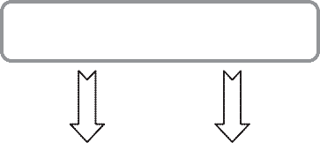***Витрати***

* *Поточні витрати,* пов’язані з вирішенням тактичних задач:
* - закупівля сировини та матеріалів;
* - їх транспортування та зберігання;
* - обслуговування матеріально-технічної бази;
* - утримання персоналу;
* - тощо
* Довгострокові (інвестиційні), пов’язані з вирішенням стратегічних задач:
* - будівництво, реконструкція чи придбання нових виробничих приміщень;
* - придбання нових машин, обладнання;
* - придбання нематеріальних активів, що обслуговують виробничо-збутові процеси;
* - тощо

**Поточні витрати** — сукупність затрат живої та уречевленої праці, що виражені у грошовій формі, на здійснення поточної господарської діяльності підприємства (виробничої, реалізаційної, фінансової, іншої)

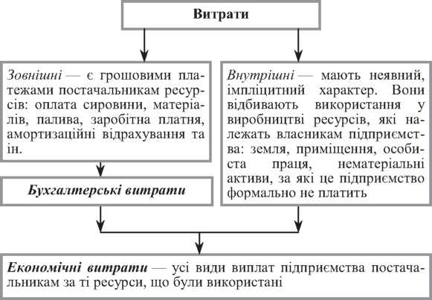

Витрати підприємства включаються в собівартість продукції.

***Собівартість продукції як економічна категорія*** є грошовим виразом витрат на виробництво та реалізацію продукції.

**C O b I B A P T I C T b**

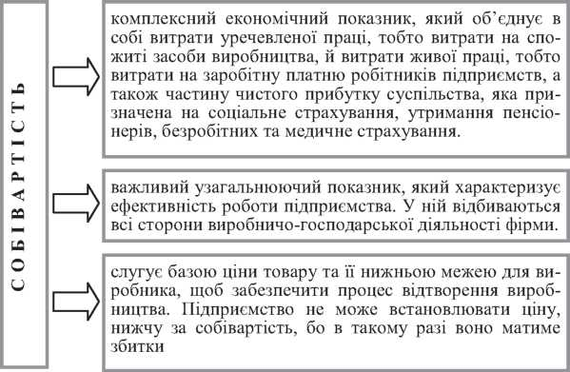

Відповідно до Закону України «Про бухгалтерський облік та фінансову звітність» та положення (стандарту) бухгалтерського обліку «Витрати» **собівартість реалізованої продукції** (продукції, послуг) складається з виробничої собівартості продукції (робіт, послуг), яка була реалізована протягом звітного періоду, нерозподілених постійних загальновиробничих витрат та наднормованих виробничих витрат

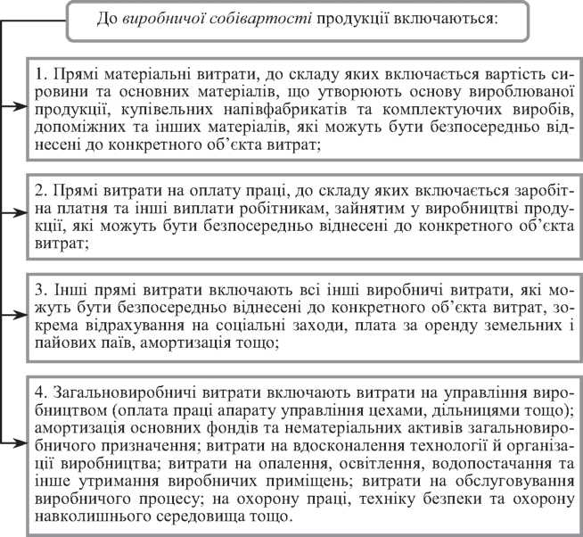

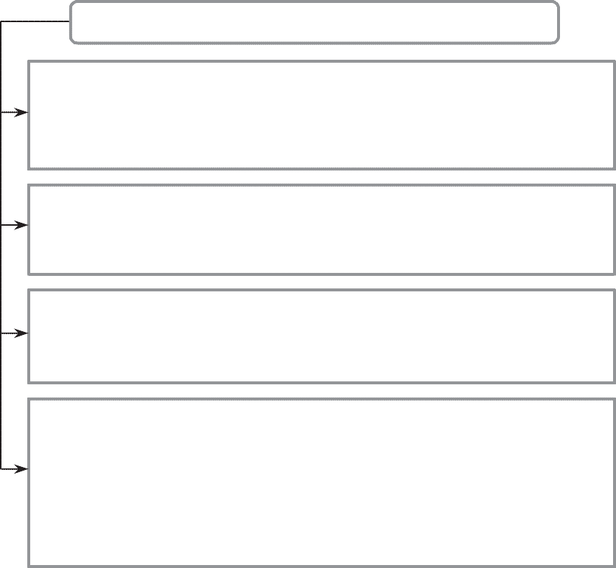За новими правилами бухгалтерського обліку не всі витрати включаються до собівартості реалізованої продукції. Витрати, пов’язані з операційною діяльністю, які не включаються до собівартості реалізованої продукції, поділяються на:

* адміністративні (загальногосподарські витрати, спрямовані на обслуговування та управління підприємством);
* витрати на збут (витрати, пов’язані з реалізацією (збутом) продукції);
* інші операційні витрати.

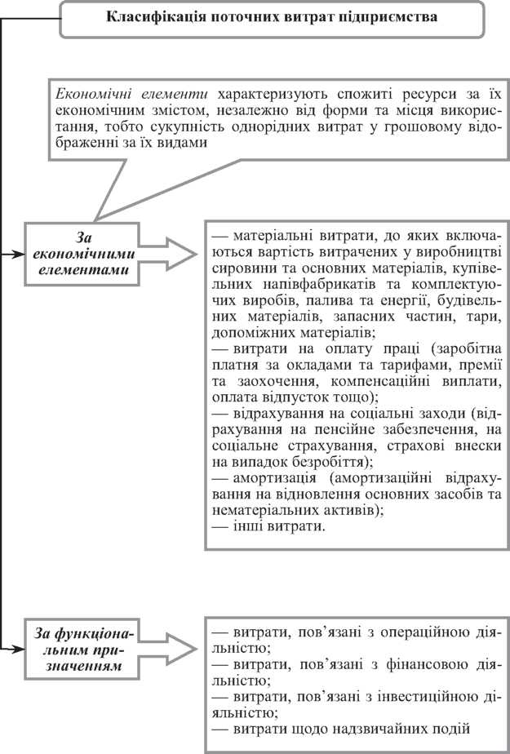**9.2. Класифікація витрат і структура собівартості**

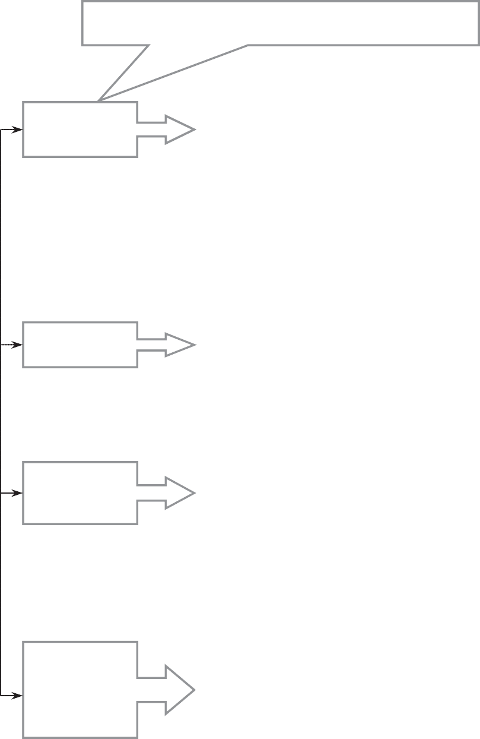

*Калькуляційні статті* відображають формування витрат за напрямами діяльності та місцем виникнення

***За кальку-ляційними статтями***

* - сировина та матеріали;
* - енергія технологічна;
* - основна та додаткова заробітна платня виробничих робітників;
* - утримання та експлуатація машин і механізмів;
* - загальновиробничі (накладні) витрати;
* - підготовка та освоєння виробництва;
* - позавиробничі витрати.

***За ступенем однорідності***

* - прості — однорідні за складом, мають єдиний економічний зміст і є первинними;
* - комплексні — різняться за своїм складом і охоплюють кілька елементів витрат
* - прямі — безпосередньо пов’язані з виготовленням певного виду продукції та можуть бути обчислені на одиницю цієї продукції прямо;
* - непрямі — витрати, величина яких не може бути прямо обчислена на одиницю продукції, бо вони пов’язані не з виготовленням окремого виробу, а з процесом виробництва загалом

***За способом віднесення на собівартість***

***За ступенем залежності витрат від обсягів виробництва***

* - постійні — є функцією часу, а не обсягу продукції, їх загальна сума не залежить від кількості виготовленої продукції в певних межах.
* - змінні — витрати, загальна сума яких за певний час залежить від обсягу виготовленої продукції

B

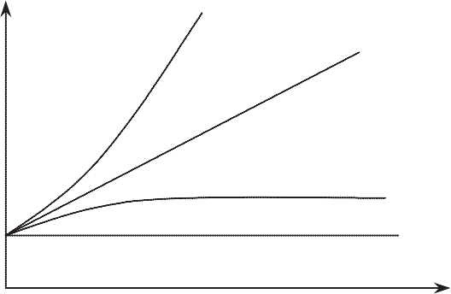г

в

б

a

*Q*

Рисунок — Динаміка витрат (B) залежно від обсягів виробництва (Q):

а — постійні витрати; б — дегресуючі витрати (зростають повільніше, ніж обсяг виробництва), в — пропорційні витрати (розмір яких перебуває в пропорційній залежності від обсягів виробництва); г — прогресуючі витрати

Поділ витрат на постійні та змінні дає змогу аналізувати залежність витрат і прибутку від обсягу виробництва при виборі варіантів планових рішень.

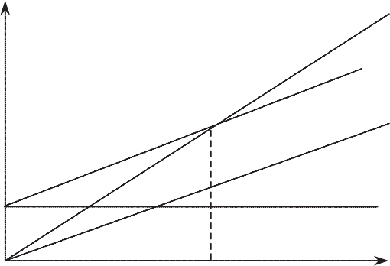B BД

2

ΣB*i*

*i* 1

Bзмін

Bпост

*Q*кр *Q*

Рисунок — Динаміка витрат і виручки від реалізації продукції залежно від обсягу виробництва:

Q — обсяг виробництва; Qкр — критичний обсяг випуску певної продукції; B — витрати на випуск продукції; Впост — постійні витрати; Взмін — змінні витрати; $\sum_{і=1}^{2}{Ві}$ 
— сумарні витрати на випуск продукції; ВР — виручка від реалізації продукції.

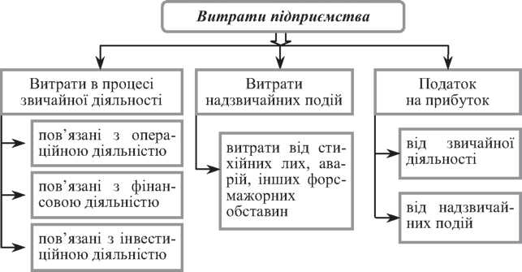**Класифікація витрат підприємства (відповідно положення (стандарту) бухгалтерського обліку «Витрати»)**

**Класифікація витрат, пов’язаних з операційною діяльністю підприємства (відповідно положення (стандарту) бухгалтерського обліку «Витрати» )**

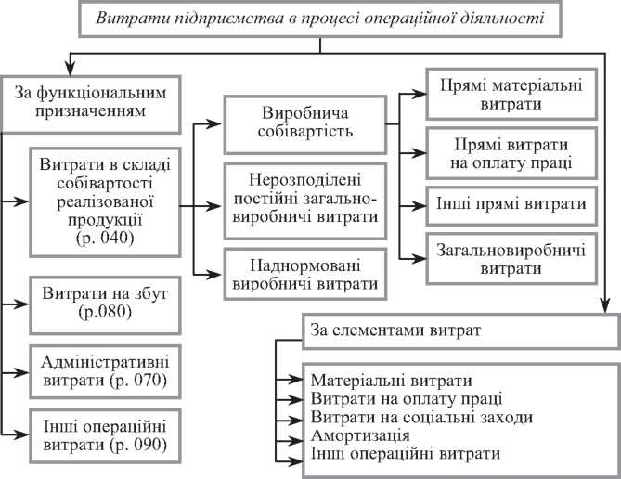

### 9.3. Методи визначення собівартості продукції

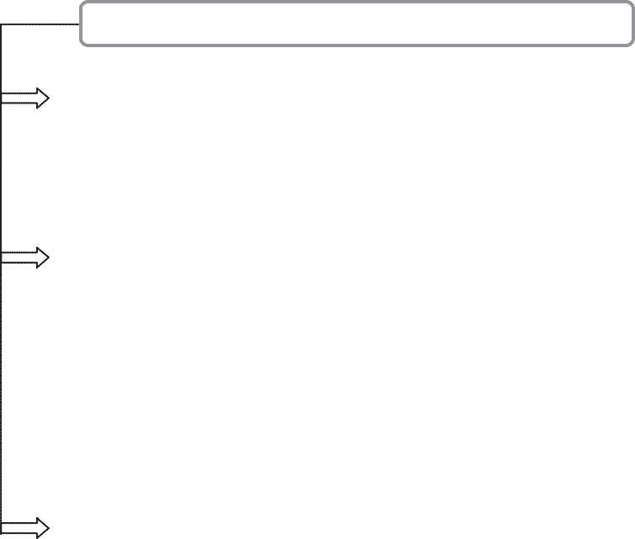*Методи визначення собівартості продукції*

**1. Кошторисні.** Собівартість товарної продукції визначають, додаючи до суми кошторису інші витрати, що відносяться на собівартість.

**2. Підсумовування попередньо визначеної собівартості окремих виробів:**

*n*

C  ΣC*i* × *Qi* ,

*i* 1

де С — загальна собівартість товарної продукції; n — кількість найменувань продукції; Сі — собівартість одиниці продукції; Qі — загальний обсяг виробництва продукції i-го виду.

**3. Пофакторний метод,** за яким визначають собівартість продукції з урахуванням впливу різноманітних чинників на її формування.

*m*

C  Cб  Σ ΔC*j* ,

*j* 1

де Cб — собівартість планового обсягу товарної продукції за рівнем витрат базового (минулого) періоду. Така собівартість називається розрахунковою; m — кількість факторів, які впливають на собівартість продукції в плановому періоді; ΔC*j* — зміна собівартості під виливом різноманітних факторів.

### 9.4. Калькуляція собівартості

***Калькуляція собівартості*** є визначенням витрат за статтями собівартості.

Калькуляція собівартості:

***Стаття І. Сировина та матеріали.***

Витрати матеріалів на виробництво продукції визначаються так:

*n*

Mв  Σ *Qi* × Mв*i*  Mнв ,

*i* 1

де *Qi* — обсяг випуску продукції і-го найменування в натуральному виразі;

n — кількість найменувань виготовленої продукції;

Mнв — витрати матеріалу на зміну залишків незавершеного виробництва.

Витрати виробництва за цією статтею:

*n n*

Bм  Σ M*ni* ×  Ц*мi*  Σ M відх*i* × Ц відх*i* ,

*i* 1

*i* 1

де Bм — витрати виробництва за статтею «Сировина і матеріали»;

Ц*мi* — ціна придбання сировини та матеріалів і-го виду;

Ц відх*i* — ціна реалізації відходів сировини та матеріалів і-го виду;

M відх*i* — витрати сировини та матеріалів і-го виду, що пішли у відходи; n — кількість видів, сировини та матеріалів.

***Стаття II. Енергія технологічна.***

Витрати за цією статтею обчислюються за нормами витрат і тарифами на енергію за формулою:

*n*

Cен  ΣCен*i*  × Цт*i* ,

*i*1

де Цт*i* — ціна-тариф на застосування і-го виду енергії;

Cен*i* — норми витрат і-го виду енергії;

n — кількість видів енергії.

***Стаття III. Основна та додаткова заробітна платня виробничих робітників.***

До цієї статті належать витрати на оплату праці робітників, які безпосередньо виготовляють продукцію.

***Стаття IV. Утримання та експлуатація машин і механізмів.***

Стаття IV є комплексною. Вона охоплює витрати на:

- амортизаційні відрахування на відтворення машин та устаткування;

- електроенергію, пальне, мастильні матеріали для машин та устаткування;

- придбання технологічного інструменту, запасних частин та агрегатів для устаткування;

- ремонт та технологічне обслуговування;

- заробітну платню обслуговуючого персоналу.

***Стаття V. Загальновиробничі (накладні) витрати.***

До неї входять витрати на:

* управління, виробниче та господарське обслуговування в межах виробництва;
* заробітну платню з відрахуваннями на соціальні потреби працівників управління, спеціалістів, службовців;
* амортизаційні відрахування по будівлях і спорудах;
* охорону праці;
* техніку безпеки, охорону, протипожежну охорону;
* досліди, випробування, винахідництво;
* підготовку кадрів, адміністративні та канцелярські витрати;
* відрядження;
* обов’язкові платежі (страхування майна, платежі за забруднення навколишнього середовища);
* придбання патентів, ліцензій тощо.

Розподіляються накладні витрати пропорційно основній заробітній платні виробничих робітників, крім амортизаційних відрахувань. Вони обчислюються окремо та додаються до визначеної суми.

Cнакл  *q* ×Cзосн  Aбc ,

де *q* — відсоток загальновиробничих витрат у заробітній платі основних виробничих робітників; Aбc — амортизаційні відрахування по будівлях і спорудах на їх повне оновлення.

***Стаття VI. Підготовка й освоєння виробництва.***

До цієї статті належать витрати на:

* освоєння нових підприємств, виробництв, цехів;
* підготовку й освоєння нової продукції;
* підготовчі роботи в добувній промисловості.

Такі витрати списуються на продукцію рівними частками за встановлений період їх відшкодування.

***Стаття VII. Позавиробничі витрати.***

До позавиробничих витрат відносять витрати на:

* маркетингові дослідження;
* рекламу продукції;
* заходи щодо стимулювання збуту.
  1. **Запитання для самоконтролю**

1. Визначте економічну сутність поточних витрат підприємства, їх склад.
2. Розкрийте економічну сутність собівартості продукції як економічної категорії та показника, який характеризує ефективність роботи підприємства.
3. Визначте, які витрати входять до собівартості продукції.
4. Зробіть порівняння визначення поняття «собівартість» як економічної категорії та з точки зору бухгалтерського обліку.
5. За якими ознаками класифікують витрати, які входять до собівартості продукції?
6. У чому полягає різниця між економічними та бухгалтерськими витратами?
7. Розкрийте особливості та відмінні риси постійних та змінних витрат.
8. Наведіть алгоритм визначення критичного обсягу виробництва продукції.
9. Охарактеризуйте методи визначення собівартості продукції.
10. Як здійснюється калькуляція собівартості продукції?
    1. **Текстовий контроль для перевірки знань**
11. *Собівартість продукції являє собою:*

а) усі види виплат підприємства постачальникам за ті ресурси, що були використані;

б) грошові платежі постачальникам ресурсів: оплату сировини, палива, заробітну плату, амортизаційні відрахування;

в) грошовий вираз витрат на виробництво та реалізацію продукції.

1. *Витрати підприємства поділяються на прямі та непрямі за:*

а) економічним характером витрат;

б) ступенем їх однорідності;

в) способом обчислення на одиницю продукції;

г) реакцією витрат на зміну обсягу виробництва.

*3. Витрати, загальна сума яких за певний час залежить від обсягу виготовленої продукції, називаються:*

а) змінними;

б) постійними;

в) прямими;

г) непрямими.

*4. Економічні витрати являють собою:*

а) грошові платежі постачальникам ресурсів: оплату сировини, палива, заробітну плату, амортизаційні відрахування;

б) усі види виплат підприємства постачальникам за ті ресурси, що були використані;

в) витрати, які мають неявний характер та відбивають використання у виробництві ресурсів, які належать власникам підприємства.

*5. Змінні витрати — це:*

а) витрати, безпосередньо пов’язані з виробництвом певного різновиду продукції;

б) витрати, загальна сума яких за певний час залежить від обсягу виготовленої продукції;

в) витрати, які прямо обчислюються на одиницю продукції;

г) витрати, загальна сума яких за певний час не залежить від обсягу виготовленої продукції.

*6. До непрямих витрат не відноситься наступна стаття собівартості:*

а) витрати на утримування і експлуатацію устаткування;

б) цехові витрати;

в) загальнозаводські витрати;

г) витрати на освоєння і підготовку виробництва;

д) позавиробничі витрати.

*7. До постійних витрат не відноситься наступна стаття собівартості:*

а) цехові витрати;

б) загальнозаводські витрати;

в) зворотні відходи;

г) втрати від браку;

д) позавиробничі витрати.

*8. До прямих не відносяться витрати на:*

а) сировину і матеріали;

б) зворотні відходи;

в) заробітну плату основних виробничих робітників;

г) експлуатацію та утримування устаткування;

д) знос інструмента.

*9. Показник граничних витрат використовується під час:*

а) аналізу доцільності зміни обсягу виробництва продукції;

б) прогнозування величини витрат;

в) обліку та аналізу витрат;

г) планування величини витрат.

*10. Витрати виробництва на підприємстві складаються із:*

а) заробітної плати, амортизаційних відрахувань, вартості матеріалів, накладних витрат;

б) податків, заробітної плати, амортизаційних відрахувань, підприємницького прибутку;

в) відсотка за кредитом, заробітної плати, податку з прибутку, амортизаційних відрахувань;

г) витрат на відрядження і представницьких витрат, вартості матеріалів, податку з прибутку, прибуткового податку.

*11. Метою групування витрат за калькуляційними статтями є:*

а) визначення потреби в поточних витратах;

б) визначення собівартості одиниці виробу;

в) визначення структури собівартості виробленої продукції;

г) визначення пайової участі у витратах на виробництво одиниці продукції;

д) розробка плану зниження собівартості.

*12. До собівартості промислової продукції відносяться:*

а) поточні витрати на виробництво;

б) капітальні витрати;

в) виражені в грошовій формі витрати підприємства на виробництво і реалізацію продукції;

г) витрати на сировину, матеріали і заробітну плату працюючих;

д) витрати на устаткування.

*13. Від обсягу виробництва не залежать:*

а) сумарні (загальні) витрати;

б) валові витрати;

в) постійні витрати;

г) середні валові витрати;

д) правильної відповіді немає.

*14. Класифікація витрат на виробництво за економічними елементами витрат є основою для:*

а) розрахунку собівартості конкретного виду продукції;

б) упорядкування кошторису витрат на виробництво;

в) обчислення витрат на матеріали;

г) визначення витрат на заробітну плату;

д) встановлення ціни виробу.

*15. Розподіл витрат на постійні та змінні здійснюється з метою:*

а) прогнозування прибутку;

б) визначення для кожної конкретної ситуації обсягу реалізації, що забезпечує беззбиткову діяльність (критичний обсяг);

в) виділення цехової, виробничої та повної собівартості;

г) правильні відповіді «а» і «б»;

д) усі відповіді правильні.

*16. Виробнича собівартість продукції включає усі витрати:*

а) одного виробничого підрозділу на виробництво продукції;

б) підприємства на виробництво продукції;

в) підприємства на виробництво продукції плюс витрати на їх реалізацію;

г) усі відповіді неправильні.

*17. В угруповання витрат за статтями калькуляції не входять витрати на:*

а) сировину та основні матеріали;

б) оплату праці;

в) амортизацію основних виробничих фондів;

г) паливо та енергію на технологічні цілі;

д) допоміжні матеріали.

*18. До групування витрат за економічними елементами не відносяться витрати на:*

а) паливо та енергію на технологічні цілі;

б) основну заробітну плату виробничих робітників;

в) амортизацію основних фондів;

г) витрати на підготовку та освоєння виробництва;

д) додаткову заробітну плату виробничих робітників.

*19. До змінних витрат відносяться:*

а) заробітна плата управлінського персоналу;

б) витрати з реалізації продукції;

в) амортизаційні відрахування;

г) матеріальні витрати;

д) адміністративні та управлінські витрати.

*20. Якщо розглядати конкретний виріб як об’єкт калькулювання, то загальні витрати підприємства на нього:*

а) не нараховуються;

б) нараховуються прямо;

в) нараховуються та обчислюються за методом розподілу.

*21. Собівартість валової продукції відрізняється від кошторису виробництва на величину:*

а) витрат, які не включаються у виробничу собівартість продукції;

б) залишків витрат майбутніх періодів і майбутніх платежів;

в) залишків незавершеного виробництва за собівартістю;

г) правильні відповіді «а» і «б»;

д) усі відповіді правильні.

*22. Яка стаття собівартості не включається в цехову собівартість:*

а) вартість сировини та основних матеріалів;

б) загальнозаводські витрати;

в) амортизація;

г) цехові витрати;

д) енергія усіх видів.

*23. Калькулювання — це обчислення собівартості:*

а) валової продукції;

б) окремих виробів;

в) товарної продукції;

г) реалізованої продукції.

*24. На зниження собівартості продукції впливають наступні фактори:*

а) поліпшення використання природних ресурсів;

б) підвищення технічного рівня виробництва;

в) поліпшення структури виробленої продукції;

г) зміна розміщення виробництва;

д) усі перераховані фактори.

*25. Зі збільшенням обсягу виробництва собівартість одиниці продукції:*

а) збільшується;

б) знижується;

в) залишається без змін.

*26. Які витрати не включають до собівартості продукції, виробленої на промисловому підприємстві:*

а) вартість палива та енергії на виробництво продукції;

б) вартість сировини та допоміжних матеріалів;

в) витрати зі збуту продукції;

г) витрати на утримання та експлуатацію обладнання.

*27. Можливість альтернативного використання ресурсів підприємства пов’язана з категорією витрат:*

а) бухгалтерських;

б) внутрішніх;

в) зовнішніх;

г) граничних.

*28. До загальновиробничих витрат не відносять витрати на:*

а) охорону праці;

б) відрядження;

в) амортизаційні відрахування на відтворення машин та устаткування;

г) управління, виробниче і господарське обслуговування в межах виробництва.

*29. Собівартість товарної продукції можна визначити:*

а) синтетичним способом;

б) пофакторним методом;

в) як суму попередньо визначеної собівартості окремих виробів;

г) усі відповіді правильні.



* 1. **Задачі для розв’язання** 
     1.  ***Основні формули для розв’язання задач***

|  |  |  |  |
| --- | --- | --- | --- |
| Показник | Формула | | Умовні позначення |
| *1* | *2* | | 3 |
| Граничні витрати | Br  ΔB  Δ*N* | | ΔВ — приріст загальних витрат ΔN — приріст обсягу продукції на одиницю його натурального виміру |
| Критичний обсяг виробництва продукції | *Q*кр  | Bпост  _________________________________________________________________  Ц Bзмін | Ц — ціна реалізації одиниці продукції  Впост — постійні витрати Взмін — змінні витрати |
| Визначення собівартості продукції:  — за методом підсумовування попередньо визначеної собівартості окремих виробів;  — за пофакторним методом | *n*  C  ΣC*i* × *Qi* ,  *i* 1 | | С — загальна собівартість товарної продукції  n — кількість найменувань продукції  C*i* — собівартість одиниці продукції  *Qi* — загальний обсяг вироб-ництва продукції i-го виду  Cб — собівартість планового обсягу товарної продукції за рівнем витрат базового (минулого) періоду  m — кількість факторів, які впливають на собівартість продукції в плановому періоді ΔC*j* — зміна собівартості під впливом різноманітних факторів |
|  | |
|  | |
|  | |
|  | |
|  | |
| *m*  C  Cб  ΣΔC*j*  *j* 1 | |
| Зміна собівартості під впливом органі-заційно-технічних факторів | ΔC  C2  C1  × *Q*2 | | C2, C1 — витрати на одиницю продукції відповідно після і до впровадження заходів  *Q*2 — обсяг виробництва даної продукції після впровадження заходів у плановому періоді |
| Відносна зміна умовно-постійних витрат у плановому періоді | ΔBпост  Cпб ×  ×  Bпост  B 100 | | Спб — абсолютна сума умовно-постійних витрат у базовому періоді  Впост, В — зміна в плановому періоді відповідно обсягу виробництва і умовно- постійних витрат, % |

*Продовження табл.*

|  |  |  |
| --- | --- | --- |
| Показник | Формула | Умовні позначення |
| *1* | *2* | 3 |
| Собівартість реалі­зованої продукції | Cpп  C  Ccп  Ccк   * Cвп  Cвк | Ссп, Сск — собівартість за­лишків товарної продукції на складі на початок і кінець ро­зрахункового періоду  Свп, Свк — собівартість за­лишків відвантаженої проду­кції на початок та кінець роз­рахункового періоду, яка ще не перейшла у власність покупця |
| Кількість матеріа­лів певного виду, яку слід закупити | M  Mв  Mзп  Mзк | Мв — витрати матеріалів за розрахунковий період на виробництво продукції  Мзп, Мзк — перехідний запас матеріалів відповідно на по­чаток і кінець розрахункового періоду |
| Витрати матеріалів на виробництво продукції | *n*  Mв  Σ *Qi* × Mн*i*  Mнв  *i* 1 | *Qi* — обсяг випуску продукції і-го найменування у натура­льному виразі  Мн*і* — норма витрат матеріалу на одиницю i-го виробу  Мнв — витрати матеріалу на зміну залишків незавершеного виробництва  *n* — кількість найменувань виготовленої продукції |
| Витрати виробниц­тва за статтею:   * «Сировина і ма­теріали» * «Енергія техно­логічна» | *n*  Bм  Σ Mн*i* × Цм*i*   *i* 1  *n*   * Σ Mвідх × Цвідх   *i* 1  *n*  Cен  Σ Cенi× Цт*i*  *i* 1 | Цмі — ціна придбання сиро­вини і матеріалів і-го виду Мвідх — витрати сировини і матеріалів і-го виду, що пішли у відходи  Цвідх — ціна реалізації від­ходів сировини і матеріалів і- го виду  *n* — кількість видів, сировини та матеріалів  Сені — норми витрат і-го виду енергії  Цті — ціна-тариф на застосу­вання і-го виду енергії  n — кількість видів енергії |



*Продовження табл.*

|  |  |  |
| --- | --- | --- |
| Показник | Формула | Умовні позначення |
| *1* | *2* | 3 |
| - «Утримання та експлуатація ма­шин і механізмів»  - «Загальновироб-ничі (накладні) ви­трати» | Метод простого підсумування:  Cекc  A  Cел    * Ciнc  Cp  Cзоб   Кошторисний метод:  Cекc  Cзосн × Pекc  100  Метод розподілу:  *n*  Cекc  Σ Cекc.год  ×  *ti*  *i* 1  Cнакл  *q* ×Cзосн  Aбc | А — витрати на амортизаційні відрахування на відтворення машин та устаткування  Ср — витрати на ремонт та технологічне обслуговування Сел — витрати на електрое­нергію, пальне, мастильні ма­теріали для машин та устат­кування  Сінс — витрати на придбання технологічного інструменту, запасних частин та агрегатів для устаткування  Сзоб — витрати на заробітну плату обслуговуючого персо­налу  Сзосн — витрати на основну заробітну плату виробничих робітників на одиницю про­дукції  Рекс — відношення витрат на утримання та експлуатацію машин і устаткування до основної заробітної плати виробничих робітників, %  Секс.год — витрати статті IV за годину на і-ту машину (устаткування)  ti — тривалість обробки ви­робу на i-й машині  п — кількість машин, на яких обробляється виріб  q — процент загально-виробничих витрат у заробітній платі основних виробничих робітників  Абс — амортизаційні відра­хування по будівлях і спорудах на їх повне оновлення |
| Коефіцієнт реагу­вання витрат | Kрв   ΔB  ΔOB | ΔВ — процент зміни витрат ΔОВ — процент зміни обсягів виробництва |

*Закінчення табл.*

|  |  |  |
| --- | --- | --- |
| Показник | Формула | Умовні позначення |
| *1* | *2* | 3 |
| Скорочення витрат у разі зниження ма­теріальних витрат | Eмв  Ho × Цo  H*i* × Ц*i*×  × K*i* | Но, Н*і* — норма витрат сиро­вини, матеріалів на одиницю продукції до та після здійс­нення певних заходів  Цо, Ц*і* — ціна одиниці сиро­вини, матеріалу  К*і* — кількість одиниці про­дукції |
| Скорочення витрат у разі зниження трудомісткості одиниці продукції | $$Е_{т}=(Т_{о}×Г_{о}-Т_{і}×Г_{і})××\left(1+\frac{З_{д}}{100}\right)×\left(1+\frac{В_{зп}}{100}\right)××К_{і}$$ | То, Ті — трудомісткість ви­робу одиниці продукції у нормо-год до та після здійснен­ня заходів  Го, Гі — годинна тарифна ставка  Зд — середній процент додаткової заробітної плати  Взп — процент відрахувань від заробітної плати |
| Зниження собі вар-тості продукції:  - за рахунок зрос­тання продуктив­ності праці  - за рахунок збі­льшення обсягу виробництва  - за рахунок еко­номії матеріалів та зниження цін на них | $$С_{пп}=\left(1+\frac{І_{зп}}{І_{пп}}\right)×Д_{зп}$$ $$С_{в}=\left(1-\frac{І_{пв}}{І_{в}}\right)×Д_{пв}$$ $$С_{м}=\left(1-І_{н}×І_{ц}\right)×Д_{мв}$$ | Ізп — індекс зміни заробітної плати  Іпп — індекс зміни продукти­вності праці  Дзп — питома вага заробітної плати у структурі собівартості продукції  Іпв — індекс зміни постійних витрат  Ів — індекс зміни обсягу виробництва продукції  Дпв — питома вага постійних витрат у структурі собіварто­сті продукції  Ін — індекс зміни норм витрат матеріалів  Іц — індекс зміни цін на матеріали  Дмв — питома вага матеріа­льних витрат в структурі собівартості продукції |
|  | | |

* + 1. ***Приклади розв’язання типових задач***

***Задача 9.1***

У звітному році собівартість товарної продукції склала 450,2 тис. грн, витрати на 1 грн товарної продукції — 0,89 грн.

У плановому році витрати на 1 грн товарної продукції встановлені в розмірі 0,85 грн. Обсяг виробництва продукції збільшиться на 8 %.

Визначте собівартість товарної продукції планового року.

*Розв’язання*

1. Витрати на 1 грн товарної продукції розраховуються таким чином:

B1грн

 C ,

*Q*

де С — собівартість товарної продукції;

Q — обсяг виробництва продукції.

Виходячи з цієї формули визначимо обсяг товарної продукції в звітному році:

*Q*  C B1грн

 450,2  505,483 тис. грн.

0,89

2. Обсяг товарної продукції у плановому році становитиме:

*Q*1 = 505,483 × 1,08 = 546,31 тис. грн.

3. Собівартість товарної продукції в плановому році становитиме:

C1  *Q*1 ×  B1грн  546,310 ×  0,85  464,364 тис. грн.

***Задача 9.2***

Собівартість товарної продукції підприємства в базовому періоді складала 380,5 тис. грн. У звітному періоді підвищилася продуктивність праці на 6 % та середня заробітна плата на 4 % за незмінного розміру постійних витрат.

Питома вага оплати праці в собівартості продукції — 23 %, постійних витрат — 20 %.

Визначте процент зниження собівартості та отриману економію під впливом вказаних факторів.

*Розв’язання*

1. Зниження собівартості продукції за рахунок зростання продуктивності праці, що перевищує зростання заробітної плати розрахуємо за формулою:

image87

де Ізп — індекс зміни заробітної плати;

Іпп — індекс зміни продуктивності праці;

Дзп — питома вага заробітної плати в структурі собівартості продукції

2. Зниження собівартості за рахунок збільшення обсягу виробництва при незмінних постійних витратах розраховується за формулою:

image88

де Іпв — індекс зміни постійних витрат;

Ів — індекс зміни обсягу виробництва продукції;

Дпв — питома вага постійних витрат у структурі собівартості продукції

image89

3. За рахунок обох факторів собівартість продукції знизилася на:

ΔC = 0,46 + 1,4 = 1,86 %.

4. Економія від зниження собівартості продукції складає:

E  380,5×1,86  7,077 тис. грн.

100

***Задача 9.3***

За звітними даними собівартість товарної продукції складала 74 000 грн, питома вага основної заробітної плати виробничих робітників у ній 26 %, матеріальних витрат — 48 %. На плановий період передбачено досягти зростання продуктивності праці одного

працюючого на 2 %, середньої заробітної плати — на 1 %, а зниження матеріальних витрат на — 4 %. Визначте, як зміниться собівартість товарної продукції в плановому періоді.

*Розв’язання*

Для визначення зміни собівартості товарної продукції можна використовувати індексний метод.

1. Обчислимо вплив на зниження собівартості зростання продуктивності праці і середньої заробітної плати:

Cпп   11,01 × 26  0,26 %.

1,02

2. Вплив зниження рівня матеріальних витрат можна обчислити:

Cмв = (1 – 0,96) × 48 = 1,92 %.

3. Загальне зниження собівартості товарної продукції в плановому році буде складати:

ΔC= 0,26 + 1,92 = 2,18 %.

Планова собівартість дорівнює:

74 000 × 100  2,18

ΔCпл 

100

 72 386,8 грн.

***Задача 9.4***

За звітними даними встановлена економія матеріалів за рахунок зниження норм на 8 %, за рахунок зниження цін на 3 %. Собівартість продукції за звітом складала 120,6 тис. грн, витрати сировини та матеріалів — 80,8 тис. грн.

Визначте вплив вказаних факторів на собівартість продукції.

*Розв’язання*

1. Питома вага матеріальних витрат в структурі собівартості дорівнює:

Дмв 

80,8 ×100  67 %.

120,6

2. Зміна собівартості продукції за рахунок економії матеріалів та зниження цін на них визначимо за формулою:

Cмв  1 Iн×Iц× Дмв,

де Ін — індекс зміни норм витрат матеріалів;

Іц — індекс зміни цін на матеріали;

Дмв — питома вага матеріальних витрат у структурі собівартості продукції.

Cмв  1 0,92 × 0,97× 67  7,37 %.

Тобто, за рахунок вказаних факторів собівартість продукції знизилася на 7,37 %.

***Задача 9.5***

Підприємство виробляє продукцію одного найменування за ціною 230 грн за одиницю. Питомі змінні витрати складають 180 грн, загальна сума постійних витрат 550 000 грн. В результаті зростання орендної плати загальні постійні витрати збільшаться на 8 %.

Визначте, який вплив здійснить збільшення постійних витрат на величину критичного обсягу реалізації продукції.

*Розв’язання*

1. Критичний обсяг продукції розраховується за формулою:

*Q*кp     Bпост ,

Ц  Взмін

де Ц — ціна реалізації одиниці продукції;

Впост — постійні витрати;

Взмін — змінні витрати.

Критичний обсяг продукції до збільшення постійних витрат складає:

*Q*кp1*=*

    550 000

230 180

 11000 шт.

Критичний обсяг продукції до збільшення постійних витрат у вартісному виразі складатиме:

*Q*кp1  230 ×11000  2 530 000 грн.

2. Критичний обсяг продукції після збільшення постійних витрат складає:

*Q*кp2

 550 000 ×1,08  11880 шт.

230 180

У вартісному виразі

*Q*кp2  230 ×11880  2 732 400 грн.

3. Зміна критичного обсягу в результаті збільшення постійних витрат складає:

ΔQкp 11880 × 11000 = 880 шт.

4. Вплив зміни величини постійних витрат на величину критичного обсягу у вартісному виразі складатиме:

Δ*Q*кp  230 × 880  202 400 грн.

Тобто, збільшення постійних витрат на 8 % привело до під-вищення критичного обсягу на 880 шт. або на 202 400 грн.

***Задача 9.6***

У першому кварталі змінні витрат на 1 виріб складали 95 грн, ціна одиниці продукції — 125 грн, загальні постійні витрати 1000 тис. грн у другому кварталі ціни на сировину зросли на

10 %, що привело до зростання змінних витрат також на 10 %. Визначте, як зміна цін на сировину вплине на критичний випуск продукції.

*Розв’язання*

Зміну критичного обсягу продукції під впливом змінних витрат визначимо наступним чином:

$$Qкp=Bпост×\left(\frac{1}{Ц-Взмін1}-\frac{1}{Ц-Взмін2}\right),$$

де $Взмін1$, $Взмін2$— змінні витрати на одиницю продукції в 1 та 2 кварталі відповідно;

Ц — ціна одиниці реалізації продукції.

Змінні витрати на одиницю продукції в 2 кварталі складають:

Bзмін2 =1,1 × 92 = 104,5 грн.

Тоді, зміна критичного обсягу продукції під впливом змінних витрат:

Δ*Q*кp  1 000 000 × $\left(\frac{1}{125-104,5}-\frac{1}{125-95}\right)=15 450 шт$

Таким чином, збільшення витрат на сировину на 10 % призвело до збільшення критичного обсягу продукції на 15 450 шт.

***Задача 9.7***

Ціна на виріб, яка в 1 кварталі 200 грн, в другому кварталі пі-двищилася на 10 %. Постійні витрати складають 2000 тис. грн, питомі змінні витрати складають 60 грн. Визначте, як зміна ціни вплине на критичний обсяг виробництва продукції.

*Розв’язання*

Зміну критичного обсягу продукції під впливом змінних витрат визначимо наступним чином:

$Qкp=Bпост×\left(\frac{1}{Ц-Взмін1}-\frac{1}{Ц-Взмін2}\right),$

 

де Ц1, Ц2 — попередня та нова ціна одиниці продукції в 1 та 2 кварталі відповідно;

Взмін — змінні витрати на одиницю продукції.

Ціна одиниці продукції в 2 кварталі складає:

Ц2 = 1,1 × 200 = 220 грн.

Тоді, зміна критичного обсягу продукції під впливом зміни ціни:

1

*ΔQ*кp  2 000 000 × 

1

−  1780 шт.

 220  60

200  60

Таким чином, збільшення ціни на 10 % призвело до зменшення критичного обсягу продукції на 1780 виробів.

***Задача 9.8***

За рік підприємство виготовило 2000 виробів загальною собівартістю 72 000 грн, причому питома вага основної заробітної плати виробничих робітників складає 22 %. Визначте розмір загальновиробничих витрат, що були включені в калькуляцію собівартості одиниці продукції, якщо їхня загальна сума дорівнює 39,5 тис. грн.

*Розв’язання*

1. Собівартість одного виробу буде дорівнювати:

C′  72 000  36 грн.

2000

2. Звідси можна знайти суму заробітної плати, що включається в калькуляцію собівартості одиниці продукції:

3П′  36× 0,22  7,92 грн.

3. Тоді розмір заробітної плати на весь випуск буде складати:

3П′  7,92 ×  2000  15 840 грн.

4. Загальновиробничі витрати розподіляються на окремі вироби пропорційно розміру основної заробітної плати. Для цього визначається коефіцієнт розподілу:

Kpозп  39 500  2,49 .

15 840

Це означає, що на 1 грн заробітної плати припадає 2,49 грн загальновиробничих витрат. Тоді, знаючи, що в собівартості одиниці продукції міститься 7,92 грн заробітної плати, визначаємо розмір загальновиробничих витрат у собівартості одиниці продукції:

Cнакл  7,92 × 2,49  19,75 грн.

Отже, у калькуляцію собівартості одиниці продукції був уключений розмір загальновиробничих витрат у сумі 19,75 грн.

***Задача 9.9***

Визначте економію на умовно-постійних витратах у результаті збільшення обсягу виробництва, якщо собівартість товарної продукції в базисному році 250 тис. грн; питома вага умовно-постійних витрат 8%; темпи приросту обсягу товарної продукції в планованому році в порівнянні з базисним 15 %, темпи приросту умовно-постійних витрат у зв’язку зі зростанням обсягу виробництва 1,2 %.

*Розв’язання*

1. Розмір умовно-постійних витрат у базисному році:

Bпост0 = 250 × 0,08 = 20 тис. грн.

2. Розрахунковий розмір умовно-постійних витрат на новий обсяг за незмінної частки умовно-постійних витрат:

Bпост1 = 20 × (1 + 0,15) = 23 тис. грн.

3. Планований розмір приросту умовно-постійних витрат:

ΔBпост = 20 × 0,012 = 0,24 тис. грн.

4. Економія на умовно-постійних витратах:

E = 23 – (20 + 0,24) = 2,76 тис. грн.

***Задача 9.10***

Визначте зниження собівартості за рахунок використовуваних джерел індексним методом, якщо в звітному періоді в порівнянні з плановим норма витрат матеріалів знизилася на 5 % за незмінної ціни. Зростання обсягу виробництва складе 10 %, продуктивність праці зросте на 7 %, середня заробітна плата — на 3,5 %, а витрати по управлінню й обслуговуванню виробництва — на 3 %. Частка матеріальних витрат у собівартості продукції 0,6; заробітна плата з відрахуваннями — 20 %; витрати по управлінню — 12 %.

1. Розмір індексів:

*Розв’язання*

* за нормою витрат матеріалів 1 — 0,05 = 0,95;
* за ціною 1,0;
* за продуктивністю праці 1,0 + 0,07 = 1,07;
* за заробітною платою 1,0 + 0,035 = 1,035;
* по управлінню й організації 1,0 + 0,03 = 1,03;
* за збільшенням обсягу виробництва 1 + 0,1 = 1,1.

2. Зниження собівартості за рахунок:

* зниження норми витрат матеріальних ресурсів:

Cм  (1  0,95 ×1) × 0,6  0,03 a6o 3 %;

* збільшення продуктивності праці та заробітної плати:

 Cпп  1 1,035 × 0,2  0,0065 a6o 0,65 %;

1,07

* зростання витрат на управління й обслуговування:

Cуп  1

1,03

   × 0,12  0,0076 a6o 0,76 %.

3. Загальне зниження собівартості продукції складе:

ΔC = 3 + 0,65 + 0,76 = 4,41 %.

***Задача 9.11***

Визначите економію на матеріальних витратах, якщо в плановому періоді норма витрати матеріалу на одиницю продукції склала 0,4 кг; ціна — 15 тис. грн/т, коефіцієнт використання матеріалу 0,8. Фактично витрати склали 0,4 кг; ціна зросла до 16 тис. грн/т, коефіцієнт використання матеріалу збільшився до 0,9. Річний обсяг виробництва продукції — 20 тис. шт.

*Розв’язання*

1. Матеріальні витрати на одиницю продукції:

* за планом

Mв(п) = 0,4 × 15 / 1000 / 0,8 = 7,5 грн;

* фактично

Mв(ф) = 0,4 × 16 / 1000 / 0,9 = 7,1 грн.

2. Економія на річний обсяг виробництва складе:

E = (7,5 – 7,1) × 20 000 = 8 тис. грн.

***Задача 9.12***

Визначте економію на амортизаційних відрахуваннях, якщо вартість основних виробничих фондів 10 тис. грн; норма амортизації 10%; річний обсяг виробництва зросте з 20 тис. шт. до 25 тис. шт.

*Розв’язання*

1. Перший метод:

* розмір річних амортизаційних відрахувань:

A = 10 000 × 0,1 = 1000 грн.

* розмір амортизаційних відрахувань, що припадає на одиницю продукції:

A′ 

1000



20 000

 0,05 грн.

* економія на амортизаційні відрахування в результаті збільшення обсягу виробництва:

E = 0,05 × (25 000 – 20 000) = 250 грн.

2. Другий метод:

E = [10 000 × 0,1 (25 000 – 20 000)] / 20 000 = 250 грн.

***Задача 9.13***

Визначте економію на умовно-постійних витратах, якщо собівартість товарної продукції 550 тис. грн, частка умовно-постійних витрат 0,5, річний обсяг виробництва в базисному році 50 тис. шт. У плановому періоді внаслідок упровадження плану органі- заційно-технічних заходів передбачається забезпечити додатковий обсяг виробництва за рахунок зростання продуктивності праці — 2 тис. шт., поліпшення використання основних виробничих фондів — 3 тис. шт. Приріст умовно-постійних витрат за планом 8,5 тис. грн.

*Розв’язання*

1. Розмір умовно-постійних витрат:

Bпост = 550 × 0,5 = 275 тис. грн.

2. Питомий розмір умовно-постійних витрат на одиницю продукції в базисному році:

B′пост  275 000  5,5 грн.

50 000

3. Економія на умовно-постійних витратах у результаті:

а) підвищення продуктивності праці:

Eпп = 5,5 × 2000 = 11 тис. грн;

б) поліпшення використання основних виробничих фондів:

Eoф = 5,5 × 3000 = 16,5 тис. грн.

4. Загальна економія на умовно-постійних витратах:

E = 11,0 + 16,5 = 27,5 тис. грн.

5. Економія при збільшенні вартості умовно-постійних витрат у плановому періоді:

E = 27,5 – 8,5 = 19 тис. грн.

***Задача 9.14***

Визначте цехову собівартість продукції та її структуру, якщо вартість основного матеріалу 800 тис. грн; заробітна плата основних виробничих робітників 65 тис. грн, амортизаційні відрахування 36 тис. грн, частка амортизаційних витрат у цехових витратах 0,15, інші цехові витрати 5 %.

*Розв’язання*

1. Цехові витрати складають:

Bц  36 000  240

0,15

тис. грн.

2. Інші цехові витрати:

Biц  240 × 0,05  12 тис. грн.

3. Цехова собівартість складе:

Cц = 800 + 65 + 240 + 12 = 1117 тис. грн.

4. Визначимо частку:

а) заробітної плати основних виробничих робітників з нарахуваннями:

Дзп 

65



1117

 0,058 a6o 5,8 %;

б) основних матеріалів:

Дом 

800



1117

 0,716 a6o 71,6 %;

5. Повні цехові витрати:

Bц  240 12  0,226 a6o 22,6 %.

1117

***Задача 9.15***

Визначити цехову вартість, якщо вартість основного матеріалу — 330 тис. грн, заробітна плата основних виробничих робітників — 25,2 тис. грн, розмір амортизаційних відрахувань — 13,5 тис. грн; частка амортизації в цехових витратах — 0,18; інші цехові витрати — 5 %.

*Розв’язання*

1. Прямий розмір цехових витрат складе: 13,5/0,18 = 75 тис. грн.
2. Цехові витрати повні складуть:

Bц = 75 × (1 + 0,05) = 78,75 тис. грн.

1. Цехова собівартість дорівнюватиме:

Cц = 330 + 25,2 + 78,75 = 433,95 тис. грн.

* + 1. ***Завдання для розв’язання***

***Задача 9.16***

На основі нижченаведених даних (табл. 9.1) проаналізувати склад витрат та їх динаміку. Розрахувати витрати на 1 грн продукції у складі елементів витрат. Зробити відповідні висновки. Зазначити можливі причини відхилення витрат за окремими елементами.

**ВИХІДНІ ДАНІ ДЛЯ РОЗРАХУНКІВ**

*Таблиця 9.1*

|  |  |  |
| --- | --- | --- |
| Показник | 1-й період | 2-й період |
| Обсяг товарної продукції | 3170 | 3895 |
| Індекс цін | 1,0 | 1,1 |
| Витрати на виробництво продукції, у т. ч. матеріальні витрати | 2522  1765 | 3174  2285 |
| Індекс цін на сировину та матеріали | 1,0 | 1,2 |
| Амортизація основних фондів | 202 | 171 |
| Витрати на оплату праці | 366 | 495 |
| Відрахування на соціальні потреби | 121 | 168 |
| Інші витрати | 68 | 55 |

***Задача 9.17***

Підприємство виробляє один вид продукції. Постійні витрати за рік становлять 6000 грн. Ціна реалізації продукції — 16 грн, змінні витрати — 8 грн. Попит на продукцію — досить високий, діапазон виробництва у підприємства від 600 до 2500 од. Поточний обсяг реалізації становить 1500 од.

Визначити:

1. критичний обсяг діяльності;

2. кількість одиниць продукції для отримання чистого прибутку в розмірі 2500 грн;

3. розмір прибутку за умов зменшення змінних витрат на 10 % та постійних витрат на 500 грн (поточний обсяг реалізації лишається без змін);

4. ціну, яку належить встановити для отримання прибутку в розмірі 9500 грн за поточним обсягом реалізації;

5. додатковий обсяг продажів, потрібний для покриття додаткових постійних витрат у розмірі 1000 грн.

***Задача 9.18***

На базі даних, що наведені в таблиці 9.2, визначити:

1. структуру витрат підприємства та її динаміку; зазначити можливі причини відхилення витрат за окремими статтями;

2. виділити статті прямі та непрямі, умовно-постійні, змінні витрати, прості та комплексні;

3. визначити обсяг умовно-постійних та умовно-змінних витрат, маючи на увазі, що цехові та загальнозаводські витрати відносяться до умовно-постійних, в інших комплексних статтях вони займають 65 %;

4. виробничу та повну собівартість.

**ВИХІДНІ ДАНІ ДЛЯ РОЗРАХУНКІВ**

*Таблиця 9.2*

|  |  |  |
| --- | --- | --- |
| Статті | Базовий період | Звітний період |
| Сировина та матеріали | 1100 | 1520 |
| Покупні, комплектуючі, напівфабрикати | 100 | 80 |
| Паливо, енергія | 528 | 608 |
| Основна заробітна плата за відрядними розцінками | 316 | 401 |
| Додаткова заробітна плати | 56 | 60 |
| Відрахування на соціальне страхування | 130 | 170 |
| Витрати, пов’язані з підготовкою та освоєнням виробництва | 7 | 9 |
| Знос спеціальних інструментів | 12 | 12 |
| Витрати на утримання та експлуатацію обладнання | 68 | 73 |
| Загальновиробничі витрати | 52 | 54 |
| Загальногосподарські витрати | 84 | 92 |
| Комерційні витрати | 60 | 80 |
| Витрати внаслідок технічного браку | 9 | 15 |

***Задача 9.19***

Розрахувати повну собівартість продукції, якщо витрати на основні матеріали — 1,1 грн, напівфабрикати зі сторони — 0, 26 грн, паливо та енергію — 0,6 грн, основну заробітну плату робітни-

ків — 0,8 грн, додаткову заробітну плату — 0,08 грн, відрахування на соціальне страхування — 37,5 %.

Річні витрати на утримання та експлуатацію обладнання складають 200 тис. грн, загальновиробничі витрати — 360 тис. грн, загальногосподарські — 140 тис. грн, основна заробітна плата виробничих робітників — 100 тис. грн на рік. Позавиробничі витрати складають 3 % від виробничої собівартості.

***Задача 9.20***

Обсяг товарної продукції в базовому році склав — 6400 тис. грн, а витрати на 1 грн — 0,9 грн. Умовно-постійні витрати в базовому ро- ці — 1500 тис. грн.

За планом обсяг виробництва збільшиться на 10 %, умовно- постійні витрати на 4 %. За рахунок впровадження нової техніки буде зекономлено 72 тис. грн.

Визначити:

1. обсяг товарної продукції за планом;

2. собівартість товарної продукції за рівнем витрат минулого року;

3. відносну економію умовно-постійних витрат у плановому році;

4. собівартість товарної продукції за планом;

5. планові витрати на 1 грн;

6. відсоток (%) зниження витрат порівняно з минулим роком.

***Задача 9.21***

Собівартість товарної продукції — 7600 тис. грн.

Собівартість залишків товарної продукції на складі на початок розрахункового періоду — 220 тис. грн, а на кінець — 245 тис. грн.

Собівартість залишків відвантаженої продукції без зміни її власника на початок розрахункового періоду — 120 тис. грн, а на кінець — 150 тис. грн.

Визначити повну собівартість реалізованої продукції.

***Задача 9.22***

Визначити суму цехових витрат, яка повинна бути включена у собівартість виробу, якщо відомо, що сума цехових витрат 60 тис. грн, основна заробітна плата виробничих робітників цеху 25 тис. грн, за діючим технологічним процесом за повне виготовлення виробу основна заробітна плата складає 2,8 тис. грн за одиницю.

***Задача 9.23***

У плановому році змінюються норми витрат матеріалів і планові ціни на їх придбання (інформація для розрахунків наведена в таблиці 9.3).

**ВИХІДНІ ДАНІ РОЗРАХУНКІВ**

*Таблиця 9.3*

|  |  |  |  |  |  |
| --- | --- | --- | --- | --- | --- |
| Виріб | Програма випуску, штук | Звітний рік | | Плановий рік | |
| Норма витрат на 1 виріб, т | Ціна 1 т, грн | Норма витрат на 1 виріб, т | Ціна 1 т, грн |
| A | 400 | 0,9 | 84 | 0,8 | 91 |
| b | 1200 | 0,15 | 98 | 0,1 | 102 |
| B | 800 | 1,5 | 72 | 1,4 | 75 |

Визначити:

1. загальне зниження витрат на матеріали в плановому році;

2. ступінь зміни витрат унаслідок зниження норм витрат матеріалу і підвищення планових цін.

***Задача 9.24***

На основі нижченаведених даних (табл. 9.4) розрахувати коефіцієнт реагування змінних витрат та дати оцінку характеру їх розвитку залежно від обсягу виробництва.

Побудувати графік змінних витрат на весь обсяг виробництва та витрат на одиницю продукції.

**ВИХІДНІ ДАНІ РОЗРАХУНКІВ**

*Таблиця 9.4*

|  |  |  |  |  |
| --- | --- | --- | --- | --- |
| Кількість виробленої продукції, од. | Постійні витрати, грн | Змінні витрати за варіантами, грн | | |
| 1 | 2 | 3 |
| 100 | 1000 | 400 | 400 | 400 |
| 110 | 1000 | 440 | 418 | 517 |
| 121 | 1000 | 484 | 425 | 653 |
| 133 | 1000 | 532 | 439 | 825 |
| 146 | 1000 | 585 | 448 | 10 804 |

***Задача 9.25***

За звітними даними роботи комбінату виявлена економія матеріалів за рахунок зниження норм на 10 % і за рахунок зниження цін на 3 %. Собівартість товарної продукції склала — 845 тис. грн, затрати на сировину та матеріали 408 тис. грн. Визначити вплив зазначених факторів на показник собівартості продукції.

***Задача 9.26***

Розрахувати зміну собівартості товарної продукції, її зниження за рахунок зростання продуктивності праці і зниження норм витрат основних матеріалів за даними таблиці 9.5.

**ВИХІДНІ ДАНІ РОЗРАХУНКІВ**

*Таблиця 9.5*

|  |  |  |  |
| --- | --- | --- | --- |
| Показник | Варіанти | | |
| 1-й | 2-й | 3-й |
| Собівартість товарної продукції, тис. грн | 900 | 950 | 1000 |
| Планове зростання продуктивності праці, % | 2 | 3 | 5 |
| Планове зростання середньої заробітної плати, % | 1 | 2 | 4 |
| Планове зниження витрат основних матеріалів, % | 3 | 4 | 5 |
| Питома вага заробітної плати в собівартості продукції, % | 20 | 25 | 27 |
| Питома вага основних матеріалів, % | 60 | 55 | 42 |

***Задача 9.27***

У результаті вдосконалення технології заплановано знизити нормативну трудомісткість виробу на 20 % і збільшити вихід придатних виробів з 74 % до 78 %. Встановити процент зниження цехової собівартості виробу в плановому періоді за даними таблиці 9.6.

**ВИХІДНІ ДАНІ РОЗРАХУНКІВ**

*Таблиця 9.6*

|  |  |
| --- | --- |
| Показник | Значення |
| Прямі затрати на виріб, грн. | 19,2 |
| Нормативна трудомісткість виготовлення виробу, н-год | 4,0 |
| Середній розряд робіт (умови праці шкідливі) | 3 |
| Годинна тарифна ставка, грн. | 1,68 |
| Середній процент премій | 20 |
| Додаткова заробітна плата, % | 10 |
| Відрахування на соціальні заходи, % | 37,5 |
| Цехові витрати на виріб, грн. | 1,2 |

***Задача 9.28***

Спеціалізація виробництва забезпечила зростання продуктивності праці на 8 %, при цьому заробітна плата зросла лише на 5 %. Собівартість товарної продукції становила 908,6 тис. грн, а фонд заробітної плати складав 318 тис. грн. Визначити вплив зростання продуктивності праці на рівень собівартості.

***Задача 9.29***

Визначити вплив на собівартість продукції збільшення її випуску на 25 %, якщо загальна сума умовно-постійних витрат становила 9 тис. грн, а собівартість товарної продукції — 27 тис. грн.

***Задача 9.30***

Визначити вплив на собівартість річного випуску продукції нижченаведених факторів:

- обсяг продукції, що виробляється, знизиться на 10 %, сума умовно-постійних витрат — 200 тис. грн.;

- введено обладнання вартістю 20 тис. грн, норма амортизації — 5 %;

- зменшиться чисельність працюючих на 5 чол., середньомісячна заробітна плата яких — 260 грн, відрахування від заробітної плати — 37,5 %.

Зробити належні висновки.

***Задача 9.31***

Визначити суму витрат на утримання та експлуатацію обладнання, яка припадає на одиницю продукції. Заробітна плата — 207 грн. На одиницю продукції фонд заробітної плати робітників структурного підрозділу — 600 тис. грн. Як зміниться в калькуляції одиниці значення витрат на утримання та експлуатацію обладнання, якщо на початку періоду ввести 2 одиниці устаткування вартістю 20 тис. грн, річні витрати на ремонт та обслуговування кожного — 2,5 тис. грн. Норма амортизації обладнання — 5 %.

Загальна сума витрат на утримання та експлуатацію обладнання, що підлягає розподілу, — 1050 грн. Зазначити переваги та недоліки розподілу витрат за даним методом.

***Задача 9.32***

Цех виготовляє два комплекти деталей А і Б. Деталі оброблюються на трьох групах устаткування: токарному, фрезерному, свердлильному. Витрати на утримання та експлуатацію машин і обладнання, їх завантаженість, витрати часу на 1 комплект наведено у таблиці 9.7.

**ВИХІДНІ ДАНІ РОЗРАХУНКІВ**

*Таблиця 9.7*

|  |  |  |  |  |
| --- | --- | --- | --- | --- |
| Група уста-ткування | Витрати на експлуатацію та утримання машин | Завантаже-ність, тис. маш. год за нормами | Нормативний час обробки комплекту деталей, нормо-год | |
| A | Б |
| Токарна | 18 | 99 | 3,3 | 5,5 |
| Фрезерна | 12,8 | 88 | — | 3,3 |
| Свердлиль-на | 8,4 | 77 | 2,2 | 2,2 |
| Разом | 39,2 | 264 | 5,5 | 11 |

Середньогодинні тарифні ставки робітників: токарів — 0,25 грн, фрезерувальників — 0,22, свердлувальників — 0,18 грн. Додаткова заробітна плата — 15 % від основної, відрахування від заробітної плати — 37,5 %. Фонд основної заробітної плати — 60 тис. грн. Визначити витрати на утримання та експлуатацію машин і обладнання на деталі А і Б.

***Задача 9.33***

На підставі нижченаведених даних (таблиця 9.8, 9.9) визначити суму та рівень витрат на паливо, газ та електроенергію. Розрахунки виконати окремо за видами витрат: витрати за використання газу; витрати на силову енергію, що використовується технологічним обладнанням.

**ВИХІДНІ ДАНІ РОЗРАХУНКІВ**

*Таблиця 9.8*

|  |  |  |  |
| --- | --- | --- | --- |
| Найменування  обладнання | Кількість  одиниць | Витрати газу за годи­ну на одиницю, м | Час роботи на добу, годин |
| Газові пальники | 90 | 4,06 | 13 |
| Газові кип’ятильники | 8 | 4,35 | 15 |
| Разом |  |  |  |

**ВИХІДНІ ДАНІ РОЗРАХУНКІВ**

*Таблиця 9.9*

|  |  |  |  |
| --- | --- | --- | --- |
| Найменування обладнання | Кількість  одиниць | Потужність, кВт | Час роботи на добу, годин |
| Універсальний привід | 2 | 0,8 | 2 |
| М’ясорубка | 1 | 0,6 | 1 |
| Машина для миття посуду | 2 | 10,8 | 12 |
| Мармит | 2 | 6,0 | 8 |
| Кавоварка | 1 | 1,3 | 5 |

Підприємство працює 360 днів на рік; тариф за 1 м3 газу — 0,19 грн; тариф за 1 квт/год. електроенергії — 0,17 грн.

Плановий обсяг реалізації продукції — 1953 тис. грн.

***Задача 9.34***

Розрахувати собівартість продукції, якщо витрати на виробництво 500 виробів А та 800 виробів Б характеризуються такими даними (таблиця 9.10):

**ВИХІДНІ ДАНІ РОЗРАХУНКІВ**

*Таблиця 9.10*

|  |  |  |  |  |
| --- | --- | --- | --- | --- |
| Місце утворення витрат | Характер  витрат | Вироби | Матеріальні  витрати | Витрати на оплату праці |
| Цех 1 | Прямі | A | 90 | 70 |
| Прямі | Б | 50 | 80 |
| Непрямі | АБ | 100 | 50 |
| Цех 2 | Прямі | A | 100 | 80 |
| Цех 3 | Прямі | Б | 130 | 140 |
| Управління та збут | Непрямі | АБ | 140 | 120 |

***Задача 9.35***

Підприємство самостійно виготовляє для свого цеху деталь, витрати на виробництво якої становлять 5800 грн, у тому числі змінні — 5000 грн, постійні — 800 грн. Інше підприємство запропонувало таку саму деталь за 5500 грн. Якщо підприємство прийме таку пропозицію, то виробничі потужності, що звільняються, можуть бути спрямовані на випуск іншого виробу (альтернативного).

Визначити:

1. величину прибутків або збитків від угоди;

2. якою повинна бути величина змінних витрат альтернативного (іншого) виробу, для того, щоб підприємство за умов здійснення угоди не мало збитків;

3. якою буде величина середніх загальних витрат альтернативного виробу, який підприємство планує випускати на вивільнених площах.

***Задача 9.36***

Цех підприємства випускає вироби А, Б, В. Сума загальнови- робничих витрат кошторису становить 90 960 млн. грн. Загально-господарські витрати становлять за нормативом 140 %. Цеху встановлені такі завдання щодо випуску продукції (таблиця 9.11):

*Таблиця 9.11*

**ВИХІДНІ ДАНІ РОЗРАХУНКІВ**

|  |  |  |  |
| --- | --- | --- | --- |
| Показник | Виріб А | Виріб Б | Виріб В |
| План випуску, од. | 7000 | 4500 | 2500 |
| Основна заробітна плата на одиницю виробу,грн | 43 | 40 | 35 |

Визначити:

1. загальногосподарські витрати у розрахунку на один виріб;

2. загальновиробничі витрати у розрахунку на один виріб;

3. суму загальногосподарських витрат, що відносяться на даний цех.

***Задача 9.37***

У звітному періоді порівняно з базисним витрати на сировину знизилися на 10 % (у структурі собівартості базового періоду вони складали 60 %) та змінився обсяг виробництва продукції. Інші складові питомих змінних витрат та загальні постійні витрати залишилися незмінними, але питомі сукупні витрати знизилися на 8400 грн.

Визначте, на скільки відсотків змінився випуск продукції, якщо в базисному періоді питомі сукупні витрати складали 84 600 грн, а питомі постійні витрати — 24 200 грн.

*TEMA 10.* **ДОХОД, ПРИБУТОК ТА РЕНТАБЕЛЬНІСТЬ ПІДПРИЄМСТВА**



**10.1. Питання для теоретичної підготовки**

1. *Економічна сутність доходу підприємства.*
2. *Сутність прибутку підприємства, його види.*
3. *Рентабельність підприємства.*

**Рекомендована література для вивчення теми:** [3],[4], [6,], [8], [9], [12], [13], [14], [15].

***Мінілексікон:*** *доход, види доходів підприємства, прибуток, види прибутку, рентабельність діяльності.*

**10.2. Основні положення теми**

### Економічна сутність доходу підприємства

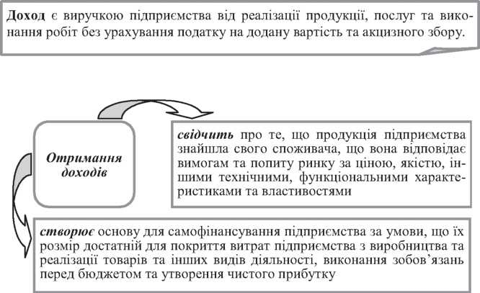

Доходність підприємства є одним із найголовніших показників, які відображають його фінансовий стан. Такий показник відображує мету підприємницької діяльності.

***Доходи підприємства*** - джерело розвитку його діяльності, що забезпечує:

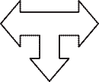

формування прибутку як джерела розширено-го відтворення діяльності підприємства

фінансування усіх поточних витрат, що пов’язані зі здійсненням господарської діяльності

виплату податкових платежів, що пов’язані зі здійсненням діяльності

**Види доходів підприємства**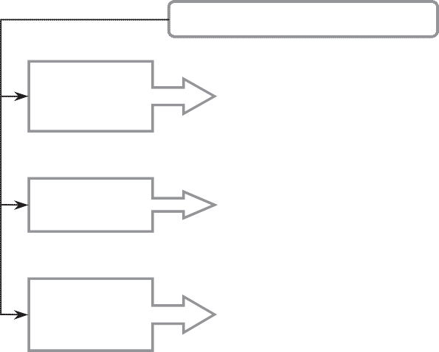

*За ха-рактерром отримання*

* доходи від звичайної діяльності;
* надзвичайні доходи

*За видом діяльності*

* доходи від виробничої діяльності;
* доходи від посередницької та торговельної діяльності;
* доходи від інвестиційної діяльності;
* доходи від фінансової діяльності;
* доходи від іншої діяльності

*За повнотою та місцем ві-дображення*

* бухгалтерські доходи;
* приховані доходи

**Валовий доход** => це загальна сума доходу, що отримує підп.-риємство від всіх видів діяльності у грошовій, матеріальній і не-матеріальній формах як на території України, так і за її межами, за певний проміжок часу.

**Чистий доход** => є різницею між доходами від реалізації про-дукції та обов’язковими платежами, що входять до ціни товару.

**Необхідний доход** => доход, який дозволяє підприємству фі-нансувати всі заплановані поточні витрати, обов’язкові платежі та отримати цільовий прибуток.

**Можливий доход** => це доход, який може отримати підприємство при наявних виробничих потужностях, можливому обсязі реалізації продукції при наявній кон’юнктурі ринку.

Джерела отримання доходів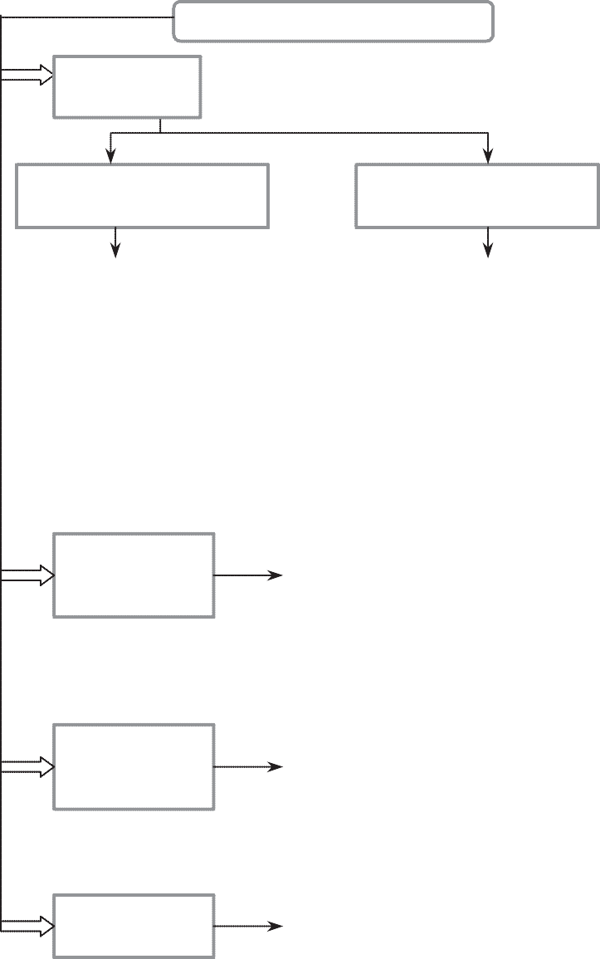

* 1. *Операційні доходи*
     1. від реалізації продукції, робіт, послуг
     2. інші операційні доходи

* від реалізації готової продукції, напівфабрикатів;
* від реалізації товарів;
* від реалізації робіт, послуг
* від реалізації іноземної валюти;
* від реалізації інших оборотних активів;
* від операційної оренди активів;
* від операційної курсової різниці;
* одержані штрафи, пені;
* відшкодування раніше списаних активів;
* від списання кредиторської заборгованості;
* одержані гранти та субсидії;
* інші доходи від операційної діяльності
* від інвестицій в асоційовані підприємства;
* від спільної діяльності;
* від інвестицій у дочірні підприємства;
* дивіденди одержані;
* відсотки одержані;
* інші доходи від фінансових операцій
  1. *Доходи від фінансових операцій*
* від реалізації фінансових інвестицій;
* від реалізації необоротних активів;
* від реалізації майнових комплексів;
* від реалізації не операційної курсової різниці;
* від реалізації безоплатно одержаних активів;
* інші доходи від звичайної діяльності
  1. *Інші доходи звичайної діяльності*
  2. *Надзвичайні доходи*
* відшкодування збитків від надзвичайних подій
* інші надзвичайні доходи



### Сутність прибутку підприємства, його види

основна умова функціонування підприємств в ринковій економіці



**ПРИБУТОК ПІДПРИЄМСТВА**

основна стратегічна мета підприємства

основний результативний показник діяльності підприємства

джерело сплати податків

основне фінансове джерело розвитку підприємства, науково-технічного удосконалення його матеріальної бази та продукції, усіх форм інвестування

кінцевий результат діяльності підприємства, його отримання — обов’язкова умова розширеного відтворення підприємства, забезпечення самофінансування та укріплення його конкурентоспроможності на ринку.

економічний показник, який об’єднує інтереси держави, підприємства, господарюючих суб’єктів, працівника та власника

 

*Розподільна*

***Функції прибутку***

*Оціночна*



*Стимулююча*

**Класифікація прибутку підприємства**

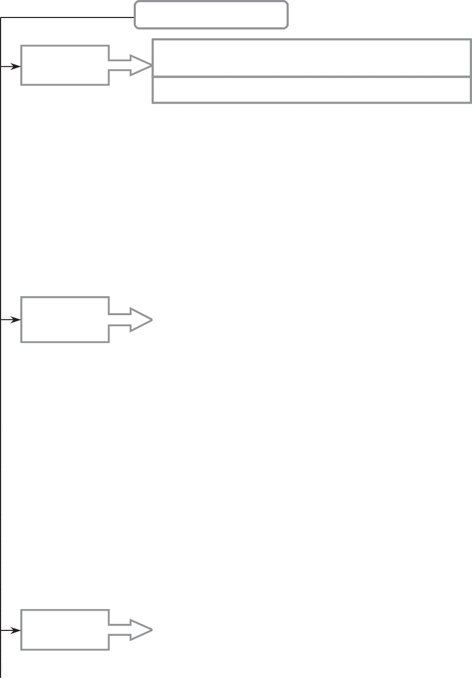Види прибутку

*За видом діяльності*

— прибуток від звичайної (операційної, фінансової та інвестиційної) діяльності

— прибуток від надзвичайних подій

*За порядком розрахунку*

|  |
| --- |
| — валовий прибуток:  Пв = BP – ПДВ – A3 – Bв,  де ВР — виручка від реалізації продукції підприємства; Вв — виробнича собівартість реалізованої продукції; АЗ — акцизний збір; ПДВ — податок на додану вартість. |
| — прибуток від операційної діяльності:  По = Пв + Доп.iн – AB – B3 – Bоп.iн,  де Доп.iн — інші операційні доходи; АВ — адміністративні витрати; B3 — витрати на збут; Bоп.iн — інші операційні витрати. |
| — прибуток від звичайної діяльності до оподаткування:  ПЗO = Пo + Дк + Дф + Дiн – Bф – Bк – Biн,  де Дк — доход від участі в капіталі; Дф — інші фі- нансові доходи; Дiн — інші доходи; Bф — фінансові витрати; Bк — втрати від участі в капіталі; Biн — інші витрати. |
| — прибуток від звичайної діяльності:  П3 = П3O – ПП |
| — чистий прибуток:  ЧП = П3 +HП – H3 – ПHП,  НП — надзвичайний прибуток; НЗ — надзвичайний збиток; ПНП — податок на надзвичайний прибуток. |

*За джерелами формування*

|  |  |  |
| --- | --- | --- |
| — прибуток від основної (операційної діяльності) | | |
| — прибуток від фінансової діяльності | | |
| — прибуток від інвестиційної діяльності | | |
| — інший прибуток | | |
|  |

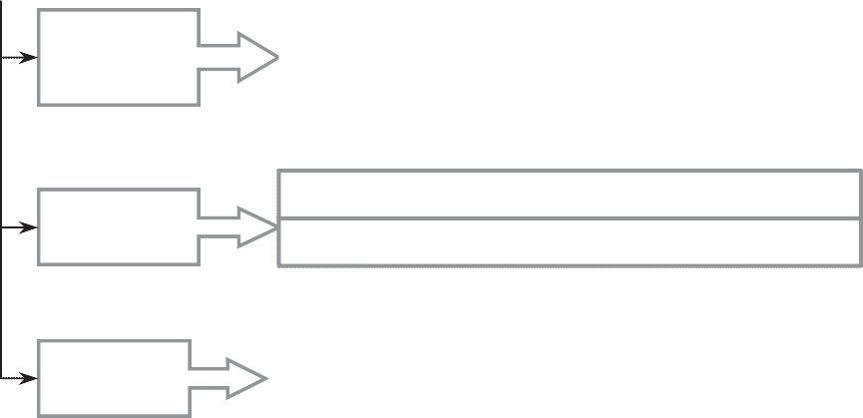*Залежно від мети визначення*

|  |
| --- |
| — бухгалтерський прибуток |
| — економічний прибуток |
| — прибуток як об’єкт оподаткування |

*За методи-кою оцінки*

— номінальний прибуток

— реальний прибуток

*Залежно від розмірів*

|  |
| --- |
| — мінімальний прибуток |
| — цільовий прибуток |
| — максимальний прибуток |

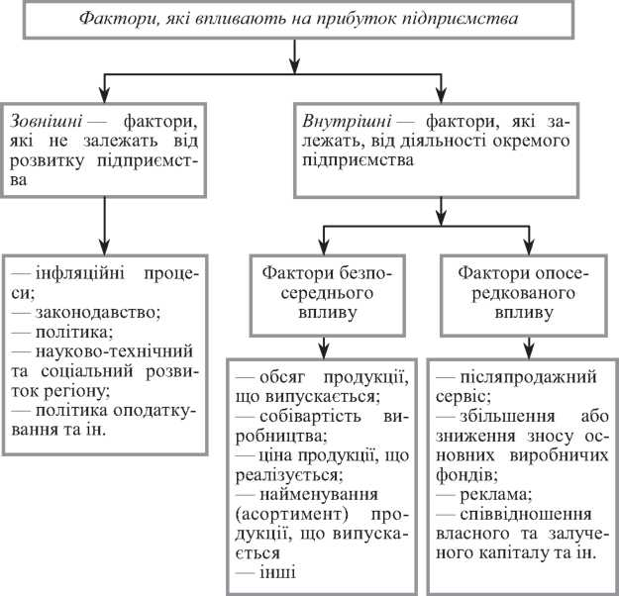

### Рентабельність підприємства

***Рентабельність* —** це відносний показник прибутковості, що хара-

ктеризує ефективність господарської та фінансової діяльності під-

приємства

***Показники рентабельності —***розраховуються як відношення різноманітних показників прибутку і вкладеного капіталу, обсягу продажу, використованих ресурсів, здійснених витрат та ін.

### Система показників рентабельності

|  |  |  |
| --- | --- | --- |
| Назва показника | Алгоритм розрахунку | Умовні позначення |
| *Рентабельність інвестованих ресурсів* | | |
| 1. Загальний рівень рентабельності пі-дприємства | Пз  P  × 100% ,  C $Р=\frac{П_{з}}{ОФ+ОЗ}×100\%$ | Пз — прибуток; С — загальна виробнича собівартість;  ОФ — середня величина основних фондів за рік;  ОЗ — середня величина оборотних коштів |
| 2. Рентабельність ви-робничих фондів | $Р=\frac{П_{з}}{ОФ}×100\%$ |  |
| 3. Рентабельність су-купних активів | $Р=\frac{П_{з}}{А}×100\%$ | А — середня сума активів балансу підприємства |
| 4. Рентабельність власного (акціонер-ного) капіталу | $$Р=\frac{П_{ч}}{ВК}×100\%$$ | Пч — чистий прибуток підприємства;  ВК — сума власного капіталу |
| *Рентабельність продукції* | | |
| 5. Рентабельність продукції | $$Р=\frac{П_{з}}{С_{т}}×100\%,$$ $$Р=\frac{П_{з}}{Q}×100\%$$ | Ст — повна собівартість товарної реалізованої продукції; Q — обсяг реалізованої продукції |
| 6. Рентабельність певного виробу | P  Ц*i*  C*i* × 100%  C*i* | Ці, Сі — відповідно ціна і собівартість і-го виробу |

* 1. **Запитання для самоконтролю**

1. Розкрийте економічну сутність доходу підприємства. Наведіть два трактування його змісту.

2. Охарактеризуйте джерела утворення доходу підприємства.

3. Визначте сутність прибутку підприємства та його види.

4. Наведіть загальноприйняту практику використання прибутку підприємства.

5. Чи аналогічні поняття «ефективність», «прибутковість», «доходність»?

6. Охарактеризуйте фактори, які впливають на формування величини прибутку підприємства.

7. Визначте основні шляхи підвищення прибутковості підприємства.

8. Розкрийте економічний зміст рентабельності підприємства.

9. Наведіть види рентабельності підприємства та розкрийте їх економічний зміст.

10.Чи можна за єдиним критерієм оцінити результативність діяльності підприємства?

* 1. **Тестовий контроль для перевірки знань**

*1. Дохідність підприємства є:*

а) одним з найголовніших показників, які відображають його фінансовий стан;

б) показником, який визначає мету підприємницької діяльності;

в) показником, який характеризує основний результаті діяльності підприємства;

г) правильні «б» і «в»;

д) всі відповіді правильні.

*2. Дохід підприємства — це виручка:*

а) отримана від реалізації матеріальних цінностей підприємства та послуг невиробничого характеру;

б) підприємства від реалізації продукції, послуг та виконання робіт без урахування податку на додану вартість та акцизного збору;

в) від реалізації виготовленої підприємством продукції;

г) усі відповіді правильні.

*3. До доходів від позареалізаційних операцій підприємства відносяться доходи від:*

а) реалізації нематеріальних активів;

б) пайової участі в діяльності спільних підприємств;

в) реалізації наднормованих товарно-матеріальних цінностей;

г) усі відповіді правильні.

*4. Дохід, який отримує підприємство від здачі майна в оренду, є доходом від:*

а) реалізації продукції, робіт, послуг;

б) реалізації матеріальних цінностей і майна;

в) позареалізаційних операцій;

г) усі відповіді неправильні.

*5. Прибуток — це:*

а) виручка від підприємницької діяльності за вирахуванням матеріальних і прирівняних до них витрат;

б) частина виручки, що залишається після відшкодування усіх витрат на виробничу і комерційну діяльність;

в) виручка від підприємницької діяльності;

г) дохід підприємства.

*6. Прибуток як основний результативний показник діяльності підприємства характеризує:*

а) винагороду за підприємницьку діяльність;

б) розмір монопольного доходу;

в) ефективність використання всього ресурсного потенціалу підприємства;

г) доход, що отримується за сприятливих умов функціонування.

*7. Основною умовою одержання підприємством певної суми прибутку є:*

а) перевищення доходів над витратами;

б) здійснення господарської діяльності в певному обсязі;

в) задоволення попиту;

г) усі відповіді неправильні.

*8. Чистий прибуток підприємства відрізняється від прибутку від звичайної діяльності на величину:*

а) процентів за довгострокові кредити;

б) податку на прибуток;

в) алгебраїчної суми надзвичайного прибутку, надзвичайного збитку та податку на надзвичайний прибуток;

г) витрат на виконання позареалізаційних операцій.

*9. Прибуток від операційної діяльності — це:*

а) виручка від реалізації продукції;

б) грошове вираження вартості товару;

в) різниця між обсягом реалізованої продукції у вартісному виразі (без ПДВ та акцизу) та її повною собівартістю;

г) чистий прибуток підприємства.

*10. Прибуток, який залишається у розпорядженні підприємства, не може бути використаним на:*

а) розвиток підприємства;

б) стимулювання праці робітників підприємства;

в) оплату поточних витрат підприємства;

г) виплату дивідендів за цінними паперами.

*11. З метою підвищення прибутковості підприємству необхідно (заумов конкуренції):*

а) підвищити обсяг виробництва продукції та зменшити її собівартість;

б) підвищувати якість продукції та ціни на неї;

в) застосовувати нові технології виробництва продукції;

г) правильно «а» і «б»;

д) правильно «а» і «в»;

є) усі відповіді правильні.

*12. Рентабельність — це:*

а) частина виручки, що залишається після відшкодування всіх витрат на виробничу і комерційну діяльність підприємства;

б) відносний показник ефективності діяльності підприємства;

в) різниця між виручкою та прямими витратами;

г) відношення валових витрат на виробництво до обсягу товарної продукції.

*13. Рентабельність підприємства — це:*

а) одержуваний підприємством прибуток;

б) відносна дохідність або прибутковість, що вимірюється у відсотках до витрат коштів або капіталу;

в) відношення прибутку до середньої вартості основних фондів та оборотних коштів;

г) прибуток на 1 грн обсягу реалізованої продукції.

*14. Рентабельність окремих видів продукції обчислюється як відношення:*

а) прибутку, що включається в ціну виробу, до ціни виробу;

б) прибутку від операційної діяльності до виручки від реалізації;

в) прибутку від звичайної діяльності до середньої вартості майна підприємства;

г) прибутку від звичайної діяльності до середньої вартості ос-новних фондів підприємства.

*15. Рентабельність продукції визначається як співвідношення:*

а) прибутку від звичайної діяльності до обсягу реалізації про-дукції;

б) прибутку від операційної діяльності та виручки від реалізації (без ПДВ та акцизу);

в) прибутку від звичайної діяльності та середньої вартості майна підприємства;

г) прибутку від звичайної діяльності та середньої вартості ос-новних фондів та оборотних коштів.

*16. Рентабельність сукупних активів характеризує ефективність використання:*

а) оборотних коштів;

б) основних фондів підприємства;

в) всього наявного майна підприємства;

г) активів підприємства, створених за рахунок власних коштів.

17. *Рентабельність власного капіталу — це відношення:*

а) прибутку від звичайної діяльності до власного капіталу;

б) чистого прибутку до власного капіталу;

в) валового прибутку до власного капіталу;

г) прибутку (до сплати процентів за кредит) до власного капі-талу.



* 1. **Задачі для розв’язання** 
     1. ***Основні формули***

***для розв’язання задач***

|  |  |  |
| --- | --- | --- |
| Показник | Формула | Умовні позначення |
| *1* | *2* | *3* |
| Валовий прибуток | Пв  BP  ПДВ    * A3  Cв | ВР — виручка від реалізації продукції підприємства  ПДВ — податок на додану вартість  АЗ — акцизний збір  Св — виробнича собівартість  реалізованої продукції |
| Прибуток від операційної дія-льності | Пo  Пв  Доп.iн    * AB  Bз  Bоп.iн | Доп.ін — інші операційні до­ходи  АВ — адміністративні витрати  Вз — витрати на збут  Воп.ін — інші операційні ви­трати |
| Прибуток від звичайної діяль-ності до оподат-кування | Пзo  Пo  Дк  Дф    Дiн  Bф  Bк  Biн | Дк — доход від участі в капі-талі  Дф — інші фінансові доходи Дін — інші доходи  Вф — фінансові витрати  Вк — втрати від участі в капі-талі  Він — інші витрати |
| Прибуток від звичайної діяль-ності | Пз  Пзo  ПП | ПП — податок на прибуток від звичайної діяльності |
| Чистий прибуток | ЧП  Пз  HП    * H3  ПНП | НП — надзвичайний прибуток  НЗ — надзвичайний збиток ПНП — податок на надзви­чайний прибуток |
| Загальний рівень  рентабельності  підприємства | P   Пз ×100 a6o C  P   Пз ×100 OФ  O3 | С — загальна виробнича собі­вартість  ОФ — сума вартості основних виробничих фондів  ОЗ — сума оборотних коштів |



*Закінчення табл.*

|  |  |  |
| --- | --- | --- |
| Показник | Формула | Умовні позначення |
| *1* | *2* | *3* |
| Рентабельність виробничих фондів | P  Пз  ×100 OФ |  |
| Рентабельність сукупних активів | P    Пз ×100 A | А — середня сума активів ба­лансу підприємства |
| Рентабельність власного (акціо-нерного) капіталу | P  ЧП ×100 BK | ЧП — чистий прибуток підп­риємства  ВК — сума власного капіталу |
| Рентабельність  продукції | P   Пз ×100 a6o Cт  P  Пз ×100  *Q* | Ст — повна собівартість то­варної реалізованої продукції  *Q* — обсяг реалізованої про­дукції |
| Рентабельність певного виробу | P  Ц*i*  S*i* ×100  *Si* | Ці, *Si* — відповідно ціна і со­бівартість і-го виробу |

* + 1. ***Приклади розв’язання типових задач***

***Задача 10.1***

Відомі наступні дані про роботу підприємства у звітному році: випущено продукції на суму 240 000 грн загальною собівартістю 182 тис. грн; залишки готової продукції на складах на початок року становили 20 тис. грн, а на кінець року зменшились на 9 %; протягом року було реалізовано продукції підсобного господарства на суму 18 тис. грн за умов собівартості 15,8 тис. грн; одержано грошових коштів у вигляді сплачених штрафів за порушення договірної дисципліни на суму 3,8 тис. грн; мали місце збитки від інших позареалізаційних операцій на суму 3,95 тис. грн; погашено проценти за банківський кредит у сумі 2,2 тис. грн; погашено заборгованість за енергоносії в сумі 8,3 тис. грн; прибуток оподатковувався за ставкою 25 %.

Визначити величину фонду споживання і фонду нагромадження підприємства, якщо вони формуються у співвідношенні 3 : 1.

*Розв’язання*

1. Для обчислення прибутку від операційної діяльності визначимо обсяг реалізованої протягом року продукції :

PП = 240 + (20 – 20 × 0,91) = 241,8 тис. грн.

2. Собівартість в обсязі випущеної продукції (Свп) становить:

Cвв     182  ×100  75,8 %,

240

тоді собівартість реалізованої продукції (Срп) дорівнює:

Cpп = 241,8 × 0,758 = 183,28 тис. грн.

3. Прибуток від операційної діяльності розраховується за формулою:

Пo  BP  ПДВ  A3  Cв  Доп.iн  AB  Bз  Boп.iн ,

де ВР — виручка від реалізації продукції підприємства;

ПДВ — податок на додану вартість;

АЗ — акцизний збір;

Св — виробнича собівартість реалізованої продукції;

Доп.ін — інші операційні доходи;

АВ — адміністративні витрати;

Вз — витрати на збут;

Воп.ін — інші операційні витрати.

За умов нашого прикладу формула матиме вигляд:

Пo  BP  Bв  Доп.iн

Toдi:

Пo = 241,8 – 183,28 + (18 – 15,8) + 3,8 = 64,52 тис. грн.

4. Прибуток від звичайної діяльності до оподаткування розраховується за формулою:

Пзo  Пo  Дк  Дф  Дiн  Bф  Bк  Biн ,

де Дк — доход від участі в капіталі;

Дф — інші фінансові доходи;

Дін — інші доходи;

Вф — фінансові витрати;

Вк — втрати від участі в капіталі;

Він — інші витрати.

За умов нашого прикладу формула має вигляд:

Пзo  Пo  Bф  Biн

Пзo = 64,52 – (2,2 + 8,3) – 3,95 = 50,07 тис. грн.

5. Прибуток від звичайної діяльності (за умовами нашого прикладу він буде дорівнюватиме чистому прибутку) розраховується за формулою:

Пз  Пзo  ПП,

де ПП — сума податку на прибуток.

Тоді Пз = 50,07 - (50,07 × 0,25) = 37,55 тис. грн.

Ця сума підлягає розподілу на підприємстві.

Величина фонду нагромадження (Фн) становитиме:

Фн  37,55  9,4 тис. грн.

4

Величина фонду споживання (Фс):

Фc = 9,4 × 3 = 28,2 тис. грн.

***Задача 10.2***

Розрахувати показники рентабельності за даними таблиці 10.1.

**ВИХІДНІ ДАНІ ДЛЯ РОЗРАХУНКІВ**

*Таблиця 10.1*

|  |  |  |  |  |
| --- | --- | --- | --- | --- |
| Ви­  ріб/показник | Річний обсяг реалізації, т | Повна собівар­тість виробу, грн | Відпускна ціна, грн | Вага виробу, кг |
| A | 70 | 0,63 | 0,75 | 0,9 |
| Б | 62 | 0,49 | 0,55 | 1,0 |
| B | 35 | 0,43 | 0,50 | 0,5 |
| Г | 10 | 0,23 | 0,30 | 0,2 |

Середньорічна вартість основних фондів 145 тис. грн, оборотних коштів 20,5 тис. грн.

*Розв’язання*

За наведеними даними можна обчислити рентабельність окремих виробів, рентабельність продукції і загальну рентабельність виробництва.

1. Рентабельність окремих виробів обчислюємо за формулою:

P  *Цi*  *Si* ×100 ,

*Si*

де Ці, Si — відповідно ціна та собівартість і-го виробу.

P(A)  0,75  0,63  × 100  19,04 %;

0,63

P(Б)  0,55  0,49  × 100  12,24 %;

0,49

P(B)  0,50  0,43  × 100  16,28 %;

0,43

P(Г)  0,30  0,23  × 100  30,43 %.

0,23

2. Для обчислення рентабельності продукції пекарні слід розрахувати виручку від реалізації продукції (ВР) та собівартість реалізованої продукції (Св):

BP  0,75 ×  7000  0,55 × 6200  0,5 ×  3500  0,3×  10 000  1 424 333,33 грн.

0,9

0,5

0,2

Cв  0,63×     7000  0,49 ×     6200   0,43×   3500   0,23 ×   10 000  120 980 грн.

0,9

0,5

0,2

Прибуток від операційної діяльності дорівнюватиме:

Пo = 142 433,33 – 120 980 = 21 453,33 грн.

Рентабельність продукції розраховується за формулою:

P   Пo ×100 ,

C

де С = Св.

Тоді:

P  21 453,33 ×100  17,73 %.

120 980

3. Загальна рентабельність виробництва розраховується за формулою:

P  Пз OФO3

×100 ,

де Пз — прибуток від звичайної діяльності (за умов нашого при-кладу дорівнює прибутку від операційної діяльності);

ОФ — сума вартості основних виробничих фондів;

ОЗ — сума оборотних коштів.

P  21 453,33

145 000  20 500

×100  12,96 %.

***Задача 10.3***

Порівняйте рентабельність продукції за три квартали на підс-таві даних, наведених у таблиці 10.2.

**ВИХІДНІ ДАНІ ДЛЯ РОЗРАХУНКІВ**

*Таблиця 10.2*

|  |  |  |  |  |
| --- | --- | --- | --- | --- |
| Показник | Одиниця  виміру | Квартал | | |
| I | II | III |
| Кількість виробів | шт. | 1500 | 2000 | 1800 |
| Ціна одного виробу | тис. грн | 60 | 60 | 60 |
| Собівартість одного виробу | тис. грн | 50 | 52 | 48 |

*Розв’язання*

1. Виручка від реалізації продукції (ВР) складатиме:

1 кв. BP1 = 60 × 1500 = 90 000 тис. грн;

2 кв. BP2 = 60 × 2000 = 120 000 тис. грн;

3 кв. BP3 = 60 × 1800 = 108 000 тис. грн.

2. Собівартість продукції, що випускається (Св) складає:

1 кв. Cв1 = 50 × 1500 = 75 000 тис. грн;

2 кв. Cв2 = 52 × 2000 = 10 4000 тис. грн;

3 кв. Cв3 = 48 × 1800 = 86 400 тис. грн.

3. Прибуток від операційної діяльності продукції (По) складатиме:

1 кв. Пo1 = 90 000 – 75 000 = 15 000 тис. грн;

2 кв. Пo2 = 120 000 – 104 000 = 16 000 тис. грн;

3 кв. Пo3 = 108 000 – 86 400 = 21 600 тис. грн.

4. Рентабельність продукції розраховується за формулою:

P  Пo ×100 ,

C

де По — прибуток від реалізації продукції;

С — собівартість продукції.

Toді рентабельність продукції складатиме:

1 кв. P1

 15 000 × 100  20 %;

75 000

2 кв. P 2

  16 000

104 000

× 100  15,4 %;

3 кв. P 3

 21 600  × 100  25 %.

86 400

Таким чином, найбільш високою була рентабельність у тре-тьому кварталі — 25 %.

***Задача 10.4***

У першому кварталі року підприємство реалізувало 5000 ви-робів за ціною 80 грн. за один виріб, що покрило витрати підпри-ємства, але не дало прибутку. Загальні постійні витрат складають 70 000 грн, питомі змінні — 60 грн в другому кварталі було виго-товлено та реалізовано 6000 виробів. У третьому кварталі планується збільшити прибуток на 10 % у порівнянні з другим.

Визначте, який обсяг продукції необхідно реалізувати, щоб збільшити прибуток на 10 %.

*Розв’язання*

1. Прибуток від операційної діяльності (реалізації продукції) в 2 кварталі складатиме:

Пo  Ц × *Q*2  Bзмін × *Q*2  Bпост ,

де Ц — ціна одиниці продукції;

*Q*2 — обсяг реалізації продукції в 2 кварталі;

Взмін — питомі змінні витрати;

Впост — загальні постійні витрати.

Тоді:

Пo  80 × 6000  60 × 6000  70 000  50 000 грн.

2. Додатковий приріст продукції в 3 кварталі в порівнянні з 2 кварталом для збільшення прибутку на 10 % розраховується за формулою:

Δ*Q*п 

ΔПp .

Ц  Bзмін

Тоді для збільшення прибутку в 3 кварталі, необхідно додат-ково виробити продукції:

Δ*Q*п     50 000 × 0,1  250 виробів.

80  60

* + 1. ***Завдання для розв’язання***

***Задача 10.5***

На основі даних, наведених в таблиці 10.1, проаналізувати до-ходи та прибутки підприємства. Зробити відповідні висновки.

**BИХІДНІ ДАНІ ДЛЯ РОЗРАХУНКІВ**

*Таблиця 10.*

|  |  |  |
| --- | --- | --- |
| Показник | Базовий пе-ріод,тис.грн | Звітний пе-ріод,тис.грн |
| Обсяг виробництва товарної продукції | 8096 | 11200 |
| Виручка від реалізації продукції та послуг | 7475 | 9830 |
| Доход від здійснення операцій оренди | 13 | 13,5 |
| Доход від регулювання безнадійної заборгованості заборгованості | –130,6 | +4,6 |
| Загальні витрати підприємства | 4748 | 8580 |
| Витрати на виробництво та збут, у тому числі:  — витрати сировини  — витрати на персонал (враховуючі внески на соціальні заходи)  — амортизаційні відрахування  — витрати на утримання та експлуатацію об’єктів соціальної інфраструктури | 4363 | 7310 |
| 3137 | 5400 |
| 873 | 1090 |
|  |  |
| 21 | 23,8 |
| 190 | 61,8 |

***Задача 10.6***

Проаналізувати вплив на зміну прибутку від операційної дія-льності організаційно-технічних заходів щодо збереження ресурсів підприємства.

Інформація для розрахунків: обсяг річного виробництва — 29 400 од. продукції; норма витрат сировини на одну одиницю знизилась на 0,4 кг/шт.; ціна сировини — 15 грн/шт.; вартість до-датково встановленого обладнання — 130 тис. грн; норма амор- тизації — 10 %; річний обсяг на поточний ремонт обладнання —

15 % від вартості обладнання; зниження трудомісткості виробництва продукції — 0,3 нормо-год; годинна тарифна ставка — 0,87 грн/од.; коефіцієнт додаткової заробітної плати, а також відрахувань — 2,0; зростання ціни від поліпшення якості реалізованої продукції — 4 грн.

***Задача 10.7***

Підприємство розширило обсяг випуску продукції та її якість. Визначити загальний приріст прибутку (якщо витрати підприємства не змінюються), у тому числі за рахунок якості (ціни) та збільшення обсягів виробництва. Підприємство реалізувало у базисному періоді 10 тис. од. Продукції за ціною 20 грн, у звітному — на 15 % більше за ціною 30 грн.

***Задача 10.8***

На основі даних, наведених у таблиці 10.2, розрахувати та проаналізувати прибуток до оподаткування, чистий прибуток, рентабельність виробництва. Зробити відповідні висновки.

**BИХІДНІ ДАНІ ДЛЯ РОЗРАХУНКІВ**

|  |  |  |
| --- | --- | --- |
| Показник | Базовий період, тис. грн | Звітний пе-ріод, тис. грн |
| Обсяг виробництва товарної продукції | 9700 | 10200 |
| Виручка від реалізації продукції та послуг | 9420 | 10 080 |
| Дохід від здійснення операцій оренди | 15 | 20 |
| Дохід від надання комерційного кредиту | 5 | 3 |
| Доходи від розміщення депозитних вкладів | 4 | 4 |
| Вартість майна, отримана у вигляді прямих інвестицій у статутний фонд | 340 | 450 |
| Матеріальні виробничі витрати | 2000 | 2600 |
| Комерційні витрати | 700 | 870 |
| Витрати на заробітну плату та соціальні платежі | 1200 | 1500 |
| Амортизаційні відрахування | 150 | 135 |
| Загальногосподарські витрати | 490 | 520 |
| Податок із власника транспортних засобів | 9 | — |
| Плата за торговельний патент | 12 | 12 |
| Сплата штрафів та пені | — | 450 |
| Виплата дивідендів | 1450 | — |

*Таблиця 10.2*

***Задача 10.9***

Виробнича собівартість фрезерного верстата за звітний період склала 9000 грн. Витрати з реалізації верстата складають 5 % виробничої собівартості. Відпускна ціна верстата 11 800 грн. За рахунок зміни деяких деталей передбачається в плановому році зменшити виробничу собівартість на 2,1 %. Визначити зміну рентабельності виробництва фрезерного верстата.

***Задача 10.10***

На основі даних, наведених у таблиці 10.3, визначити показ-ники рентабельності виробництва та використовуваних ресурсів підприємства.

**BИХІДНІ ДАНІ ДЛЯ РОЗРАХУНКІВ**

*Таблиця 10.3*

|  |  |
| --- | --- |
| Показник | Сума, тис. грн |
| Прибуток | 647 |
| Товарна продукція | 2477 |
| Повна собівартість | 1726 |
| Матеріальні витрати | 1222 |
| Основні фонди | 517 |
| Фонд оплати праці | 442 |
| Чисельність персоналу | 2270 |

***Задача 10.11***

Підприємство спеціалізується на виробництві виробів А. Визначити рівень рентабельності виробу та показники рентабельності виробництва, якщо план випуску готових виробів — 7200 шт., повна собівартість виробу 86 грн, гуртова ціна — 110 грн, середньорічна вартість виробничих фондів 1650 тис. грн. Прибуток підприємства оподатковується за ставкою 25 %.

***Задача 10.12***

У звітному періоді підприємство виробило 500 виробів С, з яких 57 % — найвищої категорії якості. Планом передбачено збільшити випуск продукції найвищої якості до 80 % у загальному обсязі

виробництва виробу С. Ціна виробленої категорії — 1500 грн, найвищої категорії — 1800 грн. Визначити суму прибутку за рахунок додаткової реалізації продукції найвищої категорії.

***Задача 10.13***

У зв’язку з інвестиційними потребами підприємство має спрямувати на означені цілі у наступному періоді 50000 грн чистого прибутку, що становить 80 % його загального розміру у плановому періоді.

За прогнозами спеціалістів підприємства, такий розмір прибутку можна одержати за умов реалізації запланованої до виробництва товарної продукції, виконання робіт непромислового характеру, зміни обсягів складських запасів.

На основі додаткових даних на плановий період визначити розмір цільового та можливого прибутку, обґрунтувати обсяг належного зменшення складських запасів готової продукції для утворення потрібних інвестиційних коштів.

Дані для розрахунків:

1. Запланований обсяг товарної продукції — 5000 од., або 430 тис. грн в оптових цінах виробника.

2. Повна собівартість товарної продукції — 360 тис. грн.

3. Залишки товарної продукції на складі — 1500 од., її повна собівартість (на початок планового періоду) — 108 тис. грн.

4. Норматив готової продукції на складі за повною собівартістю у плановому періоді — 50,4 тис. грн.

5. Планова сума прибутку від робіт непромислового характеру — 10 000 грн.

6. Коефіцієнт оподаткування прибутку — 0,25.

***Задача 10.14***

Обсяг реалізованої продукції підприємством (без податку на додану вартість і акцизного збору) у звітному році склав 32 360 тис. грн, собівартість реалізованої продукції — 20 420 тис. грн, доходи від реалізації матеріальних цінностей — 284 тис. грн, отримані дивіденди від інших підприємств — 46 тис. грн, втрати від уцінки позаобігових активів — 12 тис. грн, сума податків, які сплачує підприємство, становить 878 тис. грн, сума сплати відсотків за кредит 1888 тис. грн, середня сума активів — 88 400 тис. грн, власний капітал — 32 460 тис. грн.

Визначити чистий прибуток підприємства, рентабельність су-купних активів, рентабельність власного капіталу і рентабельність реалізованої продукції.

***Задача 10.15***

Підприємство планує випустити таку продукцію (таблиця 10.4):

**BИХІДНІ ДАНІ ДЛЯ РОЗРАХУНКІВ**

*Таблиця 10.4*

|  |  |  |  |
| --- | --- | --- | --- |
| Виріб | Кількість, шт. | Собівартість одиниці продукції, грн. | Оптова ціна за одиницю продукції, грн |
| A | 50 | 256 | 342 |
| Б | 20 | 122 | 184 |
| B | 12 | 2152 | 3204 |
| Г | 110 | 244 | 326 |

Доходи підприємства від здачі майна в оренду складуть 84 520 грн, доходи, отримані від реалізації цінних паперів — 15 880 грн, сума податку на прибуток — 4660 грн. Відрахування від прибутку в резервний фонд складе 10 %, фонд споживання — 60 %, фонд накопичення — 30 %.

Визначити чистий прибуток підприємства і розподілити його.

*TEMA 11.* **ЕФЕКТИВНІСТЬ**

**TA KОНКУРЕНТОСПРОМОЖНІСТЬ ПІДПРИЄМСТВА**



**11.1. ПИТАННЯ ДЛЯ ТЕОРЕТИЧНОЇ ПІДГОТОВКИ**

*11.1 Сутнісна характеристика і вимірювання ефективності виробництва.*

*11.2 Конкурентоспроможність підприємства.*

**Рекомендована література для вивчення теми:** [6], [8], [9], [13], [15], [17], [18], [20].

***Мінілексікон:*** ефект, ефективність, економічна ефективність, показники ефективності, конкурентоспроможність, рівень конкурентоспроможності.

**11.2. Основні положення теми**

### Сутнісна характеристика і вимірювання ефективності виробництва

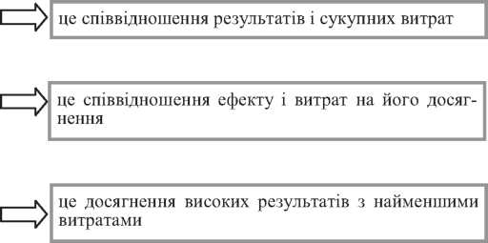

**ЕФЕКТИВНІСЬ**

 **Ефективність виробництва** 

**Результати Ресурси****витрати**

***Ефективність виробництва:***

* це виробництво продукції чи послуги з найменшими витратами;
* це найефективніше використання ресурсів при виробництві різних товарів та послуг

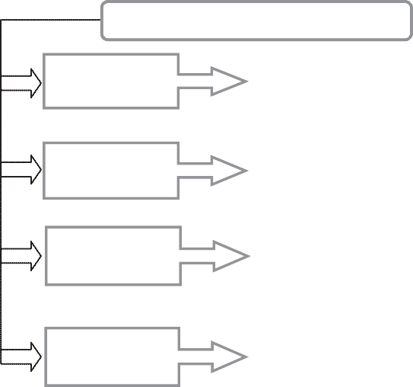**Види ефективності виробництва**

*За методом розрахунків*

* абсолютна;
* порівняльна

*За наслідками*

* економічна;
* соціальна

*За місцем отримання*

* на рівні підприємства
* на рівні галузі
* на рівні народного господарства

*За об’єктом оцінки*

* окремого підприємства в цілому;
* окремих видів ресурсів;
* окремого виду продукції

***Ефективність господарської діяльності*** — визначається співвідношенням отриманих результатів, що відображають досягнення цілей розвитку підприємства і обсягів сукупних ресурсів, що застосовані та використані

***Ефективність використання окремих видів ресурсів*** — характеризується співвідношенням обсягу виробництва або прибутку з відповідним обсягом застосованих ресурсів



***Ефективність виробництва продукції —*** характеризується використанням мінімальної кількості ресурсів у виробництві цього обсягу продукції (надання послуг)

### image95Конкурентоспроможність підприємства

**Критерії та напрямки оцінки конкурентоспроможності**

|  |  |
| --- | --- |
| Напрямки  діяльності | Критерії та напрямки оцінки |
| 1. Виробнича діяльність | Обсяг виробництва продукції та її асортимент |
| Матеріально-технічне забезпечення |
| Виробнича потужність підприємства та ступінь її викорис­тання |
| Стан матеріально-технічної бази |
| Собівартість виробництва |
| Організація виробничо-технологічного процесу |
| Обсяг послуг |
| 2. Фінансова діяльність | Обсяг та структура капіталу, його ціна |
| Рентабельність діяльності та використання капіталу |
| Фінансовий стан та платоспроможність підприємства |
| Обсяг та склад оборотного капіталу та його використання |
| Тривалість операційного циклу та його окремих елементів |
| Структура та напрямки використання фінансових ресурсів підприємства |
| Рівень та ритмічність виплати дивідендів |
| Обсяг та склад інвестиційних вкладень |

*Закінчення табл.*

|  |  |
| --- | --- |
| Напрямки  діяльності | Критерії та напрямки оцінки |
| 3. Кадрова робота | Забезпеченість робочою силою (укомплектованість штатів та їх відповідність потребам) |
| Продуктивність та ефективність праці |
| Рівень заробітної платні та соціальних виплат, йо» відпо­відність ринковому рівню |
| Стабільність складу колективу (плинність кадрів та її при­чини) та інше |
| 4. Комерційна діяльність | Асортиментна політика |
| Цінова політика |
| Рекламна діяльність |
| Організація господарських зв’язків, їх стабільність та ефе­ктивність |
| Характер комерційних угод та їх ефективність |
| Конкурентоспроможність реалізованої продукції (торгова марка, швидкість реалізації) та інше |
| 5. Організаційна та управлінська діяльність | Система планування |
| Оперативне управління |
| Професійний рівень керівників та спеціалістів |
| Раціональність оргструктури |
| Інформаційне забезпечення, технологія управління та інше |

Метод

різниць

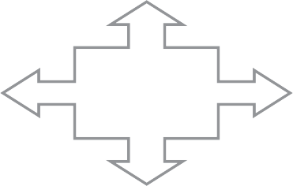***Методи оцін-ки конкурен-тоспромож-ності***

Метод

еталону

Метод

балів

Метод

рангів

* 1. **Запитання для самоконтролю**

1. Розкрийте сутність поняття «ефективність».

2. Наведіть загальну методологію визначення ефективності виробництва.

3. За якими ознаками класифікують ефективність виробництва?

4. Чи аналогічні поняття «ефективність виробництва», «ефективність господарської діяльності»?

5. Дайте визначення конкурентоспроможності.

6. Наведіть критерії та напрямки оцінки конкурентоспроможності підприємства.

7. Які методи оцінки конкурентоспроможності ви знаєте?

* 1. **Тестовий контроль для перевірки знань**

*1. Ефективність — це:*

а) співвідношення результатів і сукупних витрат;

б) співвідношення ефекту і витрат на його досягнення;

в) досягнення високих результатів з найменшими витратами;

г) всі відповіді правильні.

*2. За ринкових умов господарювання ефективність виробництва визначається як відношення:*

а) результатів до ресурсів;

б) результатів до витрат;

в) результатів до ресурсів (витрат);

*3. За методом розрахунку виділяють ефективність виробництва:*

а) абсолютну, порівняльну;

б) економічну соціальну;

в) на рівні підприємства, на рівні галузі, на рівні народного господарства;

г) окремого підприємства в цілому, окремих видів ресурсів, окремого виду продукції.

*4. За об’єктом оцінки виділяють ефективність виробництва:*

а) абсолютну, порівняльну;

б) економічну соціальну;

в) на рівні підприємства, на рівні галузі, на рівні народного господарства;

г) окремого підприємства в цілому, окремих видів ресурсів, окремого виду продукції.

*5.Найкращих результатів підприємство може досягти за рахунок:*

а) оптимізації витрат на виробництво;

б) мінімізації витрат на виробництво;

в) всі відповіді правильні.

*6. Конкурентоспроможність — це:*

а) здатність впливати на ринкову ситуацію у власних цілях;

б) здібність виробляти продукцію, що задовольняє вимогам ринку при відносно низьких витратах виробництва;

в) здібність виробляти нову продукцію з найменшими витратами;

г) усе перелічене є правильним.

*7. Для оцінки фінансової діяльності визначають:*

а) продуктивність та ефективність праці;

б) характер комерційних угод та їх ефективність;

в) виробничу потужність та ступінь її використання;

г) рентабельність діяльності та використання капіталу.

*8. Для оцінки комерційної діяльності необхідно оцінити:*

а) раціональність оргструктури;

б) асортиментну політику;

в) фінансовий стан та платоспроможність підприємства;

г) стан матеріально-технічної бази.

*9. Суть метода різниць при оцінці конкурентоспроможності полягає у:*

а) визначенні переваг та недоліків підприємства за окремими показниками, що порівнюються (об’єктами оцінки);

б) визначенні місця підприємств конкурентів за кожним об’єктом оцінки шляхом ранжування досягнених значень показників;

в) визначенні узагальнюючої кількісної оцінки становища підприємства в конкурентній боротьбі при наявності кількох конкурентів за матричним методом;

г) наочному відображення зон конкурентних переваг та недоліків підприємства.

*10. Визначення узагальнюючої кількісної оцінки становища підприємства в конкурентній боротьбі при наявності кількох конкурентів за матричним методом є характерним для:*

а) методу різниць;

б) методу еталону;

в) методу балів;

г) методу рангів.

******ЗАВДАННЯ ДЛЯ САМОСТІЙНОЇ РОБОТИ СТУДЕНТІВ**



*Завдання № 1.* **Правові основи функціонування підприємств**

***Тип завдання:*** бібліографічний огляд чинних законодавчих, нормативних документів, навчально-методичної, наукової та періодичної літератури з проблем теми.

***Мета завдання:*** визначення цілей і напрямів діяльності та правових основ функціонування підприємств, вивчення характеру взаємин підприємств та держави.

***Самостійна робота:*** ознайомлення з основними положеннями, змістом розділів «Господарського Кодексу України» та правовими документами, що регулюють окремі напрями діяльності підприємства.

***Форма подання звіту:*** порівняльна характеристика та особливості функціонування підприємства в різних економічних системах (табл. 1).

**РОЗРІЗНЯЛЬНІ ОСОБЛИВОСТІ ФУНКЦІОНУВАННЯ ПІДПРИЄМСТВА В РІЗНИХ ЕКОНОМІЧНИХ СИСТЕМАХ***Таблиця 1*

|  |  |  |
| --- | --- | --- |
| Розрізняльна ознака | Планова еко­номіка | Ринкова еко­номіка |
| Переважна форма власності |  |  |
| Статус підприємства |  |  |
| Основний метод регулювання |  |  |
| Мотивація діяльності |  |  |
| Організація управління |  |  |
| Ступінь державного втручання |  |  |
| Відповідальність за результати господарської та фінансової діяльності |  |  |

*Завдання № 2.* **Організаційно-правові**

**та інтегральні форми підприємств**

***Тип завдання:*** бібліографічний огляд чинних законодавчих, нормативних документів, навчально-методичної, наукової та періодичної літератури з проблем теми.

***Мета завдання:*** визначення організаційно-економічних особливостей функціонування різних видів та об’єднань підприємств.

***Самостійна робота:*** на основі аналізу правових документів, сучасної економічної та періодичної літератури з проблем функціонування підприємств охарактеризувати основні організаційно- правові форми господарювання підприємств; визначити особливості їх функціонування; з’ясувати об’єктивну обумовленість та економічну доцільність інтеграції (об’єднання) різних за принципами та цілями підприємств та організацій; висвітлити питання формування підприємницького середовища та активізації підприємницької діяльності в Україні.

***Форма подання звіту:*** перелік переваг та недоліків усіх видів господарських товариств (за формою табл. 2), порівняльна характеристика організації сучасних форм добровільного та інституці- онального об’єднання підприємств та організацій.

*Таблиця 2*

**ПЕРЕВАГИ ТА НЕДОЛІКИ ГОСПОДАРСЬКИХ ТОВАРИСТВ**

|  |  |  |
| --- | --- | --- |
| Види господарських товариств | Переваги | Недоліки |
| Акціонерне товариство |  |  |
| Відкрите акціонерне товариство |  |  |
| Закрите акціонерне товариство |  |  |
| Товариство з обмеженою відповідальністю |  |  |
| Товариство з додатковою відповідальністю |  |  |
| Повне товариство |  |  |
| Командитне товариство |  |  |

*Завдання № 3.* **Оптимізація виробничої програми підприємства**

***Тип завдання:*** бібліографічний огляд навчально-методичної, наукової, монографічної та періодичної літератури з проблем теми.

***Мета завдання:*** визначення умов оптимізації обсягів випуску продукції в конкурентному середовищі.

***Самостійна робота:*** на основі опрацювання літературних джерел з проблем розробки виробничої програми визначити основні критерії оптимальності обсягу виробництва за сучасних умов господарювання та умови їх досягнення.

***Форма подання звіту:*** тезисні відповіді на запитання.

### *Завдання № 4.* Оцінка, ефективність використання та відтворення основних фондів підприємства

***Тип завдання:*** бібліографічний огляд навчально-методичної, наукової та періодичної літератури з проблем теми, проведення дослідження виробничої структури основних фондів промисловості, ступеню ефективності їх використання та відтворення.

***Мета завдання:*** вивчення проблем оцінки, ефективності використання та відтворення основних фондів.

***Самостійна робота:*** охарактеризувати тенденції розширеного відтворення основних фондів на підприємствах України; обґрунтувати необхідність проведення періодичної переоцінки основних фондів; на основі аналізу статистичних даних, які характеризують склад і динаміку основних фондів промисловості та її окремих галузей, виокремити галузеві особливості виробничої структури основних фондів, тенденції її зміни, визначити ступень ефективності їх використання та відтворення.

***Форма подання звіту:*** результати проведеного аналізу виробничої структури основних фондів, ефективності їх використання та відтворення; пропозиції щодо покращення ефективності використання основних фондів підприємства.

*Завдання № 5.* **Амортизаційна політика підприємства**

***Тип завдання:*** аналіз проблем амортизаційної політики держави і підприємств різних форм власності.

***Мета завдання:*** проаналізувати практику застосування певного методу амортизації на підприємствах України, набути практичних навичок нарахування амортизації.

***Самостійна робота:*** на основі вивчення чинного законодавства, сучасної наукової літератури та періодичних видань охарактеризувати методичні підходи до обґрунтування доцільності за-

стосування окремих методів амортизації; визначити фактори, які враховуються при виборі методу амортизації основних фондів; зробити порівняння методів амортизації, вивчити зарубіжний досвід обґрунтування методу амортизаційних відрахувань.

***Форма подання звіту:*** порівняльна характеристика методів амортизації; висновок щодо доцільності застосування зарубіжного досвіду нарахування амортизації на підприємствах України.

*Завдання № 6.* **Нематеріальні активи та конкурентоспроможність підприємства**

***Тип завдання:*** бібліографічний огляд законодавчої, навчально-методичної, наукової та періодичної літератури з проблем теми.

***Мета завдання:*** перевірка знань студентів щодо сутності нематеріальних ресурсів та активів підприємства, охорони та реалізації прав власності елементів нематеріальних активів.

***Самостійна робота:*** встановити зміст кожного з видів нематеріальних ресурсів, їхнє місце та конкурентні переваги, які має підприємство, володіючи ними; охарактеризувати об’єкти промислової та інтелектуальної власності; визначити сутність і варіантність, сфери використання та особливості правового захисту окремих елементів нематеріальних активів.

***Форма подання звіту:*** аналіз впливу нематеріальних ресурсів на конкурентоспроможність продукції підприємства.

*Завдання № 7.* **Оцінка і зношування нематеріальних активів підприємства**

***Тип завдання:*** бібліографічний огляд чинних законодавчих, нормативних документів, навчально-методичної, наукової та періодичної літератури з проблем теми.

***Мета завдання:*** розгляд питань вартісної оцінки та строків спрацювання нематеріальних активів.

***Самостійна робота:*** на основі літературного огляду визначити економічні питання, розв’язання яких об’єктивно потребує оцінки вартості нематеріальних активів, послідовність оцінки нематеріальних активів, методичні підходи до оцінки нематеріальних активів, розглянути особливості нарахування розміру спрацювання залежно від строків використання окремих видів нематеріальних активів,

ознайомитись з методикою розрахунку для активів, по яких неможливо визначити такий строк.

***Форма подання звіту:*** блок-схема етапів оцінки нематеріальних активів, класифікація та стисла характеристика методів оцінки вартості нематеріальних активів у межах можливих методичних підходів, тезисні відповіді на питання щодо нарахування амортизації на такий вид активів.

*Завдання № 8.* **Сучасні тенденції інвестування підприємств України**

***Тип завдання:*** аналіз сучасних тенденцій залучення і використання інвестицій у чинній системі господарювання України.

***Мета завдання:*** перевірка знань студентів щодо залучення і ефективності використання інвестиційних ресурсів

***Самостійна робота:*** на основі офіційних інформаційних і статистичних джерел порівняти динаміку інвестування підприємств за різних умов господарювання та під впливом реформування економіки; визначити основи та масштаби зовнішнього та внутрішнього інвестування підприємств України за останній період. Розглянути та вивчити найтиповіші економічні ситуації, які створюють передумови для прийняття підприємством рішення про інвестування його діяльності. Визначити правові норми і регулюючі положення чинних законодавчих і нормативних актів державних органів, що встановлюють умови залучення й використання інвестицій підприємствами.

***Форма подання звіту:*** аналітичні таблиці з результатами дослідження динаміки інвестування підприємства; приклади ситуацій, які створюють передумови для прийняття підприємством рішення про інвестування його діяльності; пропозиції щодо підвищення ефективності використання інвестиційних ресурсів підприємства.

*Завдання № 9.* **Структура та нормування оборотних коштів підприємств**

***Тип завдання:*** аналітичне дослідження та нормування оборотних коштів.

***Мета завдання:*** набуття знань і навичок виокремлення оборотних коштів з цілісної сукупності ресурсів підприємства; виконання

аналітичних і прогнозних розрахунків обсягів оборотних коштів.

***Самостійна робота:*** встановити сутнісну характеристику обігових коштів, чітко виокремити обігові кошти, що обслуговують сфери виробництва та обігу, визначити, яка між ними різниця і що є спільного. Використовуючи дані статистичної звітності та інформаційні документи засобів масової інформації, дослідити як змінюються співвідношення оборотних коштів у сферах виробництва та обігу залежно від напрямів діяльності підприємства, динаміку трансформацій функціональної та елементної структури оборотних коштів на підприємствах різних галузей економіки. Визначити основну мету та методи нормування оборотних коштів, вивчити методику розрахунку показників рівня ефективності використання оборотних коштів підприємства.

***Форма подання звіту:*** розрахункові таблиці з результатами проведеного аналізу співвідношення оборотних коштів у сферах виробництва та обігу, динаміки трансформацій функціональної та елементної структури оборотних коштів на підприємствах різних галузей економіки; тезисні відповіді на запитання та пропозиції щодо ресурсозбереження та підвищення ефективності використання оборотних коштів підприємства.

*Завдання № 10.* **Структура персоналу підприємств**

***Тип завдання:*** аналітичне дослідження структури персоналу.

***Мета завдання:*** перевірка знань та набуття навичок щодо виконання розрахунків чисельності робітників виробничих підприємств.

***Самостійна робота:*** з’ясувати термінологічне значення поняття «персонал» у контексті тлумачення трудових ресурсів, кадрів і трудового потенціалу підприємства; ознайомитись зі статистичними даними щодо структури персоналу та її динаміки на певному підприємстві, порівняти ці дані з даними галузевого та загальнодержавного рівнів, зробити висновки щодо ступеня впливу різних чинників і тенденцій зміни структури персоналу підприємства. На підставі тематичного матеріалу та інформаційних джерел необхідно виокремити критерії оцінки ефективності діяльності персоналу, визначити найбільш ефективні напрями реструктуризації чисельного, професійного та кваліфікаційного складу працівників підприємства;

вивчити методологічні підходи обґрунтування раціональної структури персоналу підприємств різних типів.

***Форма подання звіту:*** розрахункові таблиці з результатами аналізу, тезисні відповіді на запитання та пропозиції щодо підвищення ефективності діяльності персоналу підприємства.

*Завдання № 11.* **Вплив продуктивності праці на ефективність господарсько-фінансової діяльності підприємства**

***Тип завдання:*** бібліографічний огляд навчально-методичної, наукової та періодичної літератури з проблем теми

***Мета завдання:*** визначення впливу продуктивності праці на ефективність господарсько-фінансової діяльності підприємства.

***Самостійна робота:*** на основі аналізу сучасної наукової, методичної та періодичної літератури з проблем економіки праці з’ясувати наслідки зміни рівня продуктивності праці.

***Форма подання звіту:*** заповнена таблиця 3.

*Таблиця 3*

**ВПЛИВ ПРОДУКТИВНОСТІ ПРАЦІ НА ЕФЕКТИВНІСТЬ ГОСПОДАРСЬКО-ФІНАНСОВОЇ ДІЯЛЬНОСТІ ПІДПРИЄМСТВА**

|  |  |
| --- | --- |
| Наслідки | |
| Зниження продуктивності праці | Підвищення продуктивності праці |
|  |  |

*Завдання № 12.* **Державна політика оплати праці**

***Тип завдання:*** бібліографічний огляд чинних законодавчих, нормативних документів, навчально-методичної, наукової та періодичної літератури з проблем теми.

***Мета завдання:*** визначення рівня та механізму державного регулювання оплати праці та соціального захисту працюючих.

***Самостійна робота:*** ознайомлення з основними положеннями Закону України «Про оплату праці». На основі аналізу правових документів, сучасної економічної та періодичної літератури з проблем

оплати праці визначити основні напрямки державного регулювання оплати праці в Україні, встановити чинний розмір мінімальної заробітної плати. Розглянути зарубіжний досвід втручання держави до питань регулювання оплати праці.

***Форма подання звіту:*** структурований матеріал з основними напрямками діючого механізму державного регулювання оплати праці в Україні, пропозиції щодо його вдосконалення.

*Завдання № 13.* **Міжгалузеві співвідношення в оплаті праці**

***Тип завдання:*** аналітичне дослідження співвідношення в оплаті праці працівників різних галузей економіки.

***Мета завдання:*** визначення рівня міжгалузевих співвідношень в оплаті праці.

***Самостійна робота:*** на основі інформаційних і статистичних джерел порівняти розмір середньомісячної заробітної плати працівників за галузями економіки, простежити динаміку реальної середньомісячної заробітної плати в цілому по Україні та у галузевому розрізі (не менш ніж за 3 періоди).

***Форма подання звіту:*** розрахункові таблиці з результатами проведеного аналізу співвідношення оплати праці за галузями економіки, динаміки реальної заробітної плати, аналітична записка до проведених розрахунків.

*Завдання № 14.* **Опосередковані форми мотивації високоефективної праці**

***Тип завдання:*** бібліографічний огляд навчально-методичної, наукової, монографічної та періодичної літератури з проблем теми.

***Мета завдання:*** вивчення зарубіжного досвіду матеріального стимулювання праці персоналу підприємства.

***Самостійна робота:*** проаналізувати за літературними джерелами сучасний зарубіжний досвід матеріального стимулювання працівників, провести критичне осмислення існуючих систем опосередкованої мотивації високоефективної праці, визначити їх переваги та недоліки.

***Форма подання звіту:*** подана за формою таблиці 4 характеристика існуючих систем, що спрямовані на мотивацію

високоефективної праці із загальним висновком про можливості використання вищезгаданих підходів у практиці роботи підприємств України.

**ХАРАКТЕРИСТИКА СИСТЕМ МОТИВАЦІЇ ВИСОКОЕФЕКТИВНОЇ ПРАЦІ ПЕРСОНАЛУ***Таблиця 4*

|  |  |  |  |  |
| --- | --- | --- | --- | --- |
| Назва  системи | Стисла  характеристика | Переваги | Недолі-ки | Приклад розрахунку ро­зміру заробітної плати |
|  |  |  |  |  |

*Завдання № 15.* **Формування та визначення розмірів витрат виробництва**

***Тип завдання:*** дослідження структури поточних витрат на різних підприємствах національного господарства.

***Мета завдання:*** закріплення знань студентів щодо механізму формування та багатоаспектної класифікації витрат на виробництво.

***Самостійна робота:*** сформувати характерні групи підприємств кожної галузі сфери виробництва, на основі відповідних первинних і статистичних звітних даних визначити загальні обсяги витрат з використанням різних підходів їх класифікації, визначити частку кожної класифікаційної групи у загальному розмірі витрат у різних групах підприємств, зробити відповідні висновки щодо динаміки та тенденцій структурних змін у поточних витратах на підприємствах виробничої та невиробничої сфери з плином часу.

***Форма подання звіту:*** розрахункові таблиці та висновки за результатами дослідження.

*Завдання № 16.* **Калькулювання витрат**

***Тип завдання:*** бібліографічний огляд чинних законодавчих, нормативних документів, навчально-методичної, наукової та періодичної літератури з проблем теми.

***Мета завдання:*** перевірка знань студентів щодо визначення тлумачення терміна «калькулювання», загальної технології виконання калькуляційних розрахунків та місця калькулювання у системі техніко-економічних розрахунків на підприємствах.

***Самостійна робота:*** ґрунтовно вивчити номенклатуру калькуляційних статей витрат, які використовуються на більшості підприємств різних галузей національного господарства України; ознайомитися із законодавчими та нормативними актами, що регулюють порядок і розміри включення виробничих і невиробничих витрат підприємства до певних калькуляційних статей.

***Форма подання звіту:*** склад витрат, які включаються до кожної калькуляційної статті; перелік витрат, що не відшкодовуються за рахунок собівартості продукції, а покриваються у межах отриманого прибутку

*Завдання № 17.* **Прибутковість галузей економіки України**

***Тип завдання:*** дослідження рівня прибутковості та динаміки рентабельності підприємств.

***Мета завдання:*** перевірка знань та умінь студентів оцінювати рівень прибутковості та рентабельності підприємства.

***Самостійна робота:*** визначити поняття «дохід» і «прибуток», спільні та відмінні риси їх прояву; визначити на основі статистичних даних і звітів підприємств рівень прибутковості та дослідити динаміку й шляхи підвищення рентабельності на підприємств різних галузей економіки України та зробити відповідні висновки.

***Форма подання звіту:*** спільні та відмінні риси понять «прибуток» і «дохід»; розрахункові таблиці з результатами дослідження; тезисні відповіді на запитання та пропозиції щодо підвищення рентабельності на підприємствах України.

 **ТЕРМІНОЛОГІЧНИМ СЛОВНИК**



**Абсолютна матеріалоємність** — витрати основних видів сировини та матеріалів за абсолютним значенням на фізичну одиницю виготовленої продукції.

**Авторське право** — система правових норм, що визначають виключне право авторів наукових, літературних та художніх творів на використання плодів своєї праці.

**Акціонерне товариство** — товариство, яке має статутний фонд, поділений на визначену кількість акцій рівної номінальної вартості та несе відповідальність за зобов’язаннями тільки майном суспільства.

**Амортизація** — процес перенесення вартості основних фондів на вартість готової продукції з метою нагромадження коштів для повного їх відновлення.

**Асортимент** — різновид виробів в межах даної номенклатури.

**Валова продукція** — загальний обсяг виробництва, тобто обсяг виготовленої продукції, робіт, послуг, виконаних на підприємстві за певний (плановий) період у незмінних (порівняльних) цінах.

**Валовий оборот** — загальний обсяг продукції, робіт, що виготовлені на підприємстві всіма його підрозділами, незалежно від призначення (для власних цілей чи для реалізації на сторону) за певний (плановий) період.

**Валовий прибуток** — різниця між чистим доходом від реалізації продукції (товарів, робіт, послуг) і собівартістю реалізованої продукції.

**Винахід** — принципово нове технічне вирішення існуючої виробничої проблеми, що дає позитивний ефект для народного господарства.

**Виробіток** — кількість продукції, що виготовлена за одиницю часу або приходиться на одного середньооблікового працівника.

**Виробництво** — процес, спрямований на створення продукції або

надання послуг з метою задоволення суспільних і особистих потреб.

**Виробнича потужність** — це максимально можливий випуск продукції підприємством за певний час (зміну, добу, місяць, рік) у встановленій номенклатурі та асортименті при повному завантаженні обладнання та виробничих площ.

**Виробнича програма підприємства** (план виробництва та реалізації продукції) — система планових завдань з виробництва й доставки продукції споживачам у розгорнутій номенклатурі, асортименті, відповідної якості та у встановлені строки згідно договорів поставок.

**Виробничий персонал** — працівники, зайняті у виробництві та його обслуговуванні (зайняті в основних і допоміжних підрозділах підприємства, у заводських лабораторіях, дослідницьких відділах, апараті заводоуправління, працівники охорони).

**Виробничий процес** — сукупність окремих процесів праці, спрямованих на перетворення сировини та матеріалів у готову продукцію.

**Виробничі запаси** — матеріальні ресурси, які необхідні для забезпечення процесу виробництва сировиною та матеріалами.

**Витрати майбутніх періодів** — нематеріальні елементи оборотних фондів, які включають витрати на підготовку та освоєння нової продукції, які здійснюються в поточному році, але на собівартість продукції будуть віднесені в наступному році.

**Відкрите акціонерне товариство** — вид акціонерного товариства, акції якого можуть розповсюджуватися шляхом відкритої підписки, купуватися та продаватися на біржах.

**Відновна вартість основних фондів** — це розрахункові витрати на відтворення в сучасних умовах їхньої точної копії з використанням аналогічних матеріалів та збереженням всіх експлуатаційних параметрів.

**Відрядна форма оплата праці** передбачає залежність суми заробі­тку від кількості виготовлених виробів або обсягу виконаних робіт за визначений період часу.

**Гудвіл** — сформований імідж фірми, складовими якого є досвід, ділові зв’язки, престиж товарних знаків, стала клієнтура, добрози­чливість та прихильність споживачів тощо.

**Дегресуючі витрати** — витрати, які зростають повільніше, ніж обсяг виробництва.

**Державне підприємство** — підприємство, що діє на основі державної власності.

**Додаткова заробітна платня** — винагорода за працю понад установлені норми, за трудові успіхи та винахідливість і за особливі умови праці.

**Доход** — виручка підприємства від реалізації продукції, послуг та виконання робіт без урахування податку на додану вартість та акцизного збору.

**Дочірнє підприємство** — підприємство, єдиним засновником і власником якого є інше підприємство.

**Загальні витрати виробництва** — витрати на весь обсяг продукції за певний період, їх величина залежить від тривалості періоду та кількості виготовленої продукції.

**Закрите акціонерне товариство** — вид акціонерного товариства, акції якого розподіляються між засновниками та не можуть розповсюджуватися шляхом підписки, купуватися та продаватися на біржах.

**Заохочувальні та компенсаційні виплати** — винагорода за підсумками роботи за рік, премії за спеціальними системами та положеннями, компенсаційні та інші грошові й матеріальні виплати, які не передбачені актами, чинного законодавства або які здійснюються понад установлені зазначеними актами норми.

**Заробітна платня** — винагорода, обчислена, як правило, у грошовому виразі, яку за трудовим договором власник або уповноважений ним орган виплачує працівникові за виконану ним роботу.

**Змінні витрати** — витрати, загальна сума яких за певний час залежить від обсягу виготовленої продукції.

**Інвестиції** — усі види майнових та інтелектуальних цінностей, що вкладаються в об’єкти підприємницької та інших видів діяльності, у результаті яких створюється прибуток (доход) або досягається соціального ефекту.

**Індивідуальне підприємство** — підприємство, засноване на особистій власності фізичної особи та її праці.

**Кваліфікація** — сукупність спеціальних знань і навичок, що визначають ступінь підготовленості працівника до виконання професійних функцій зумовленої складності.

**Керівники** — працівники, які обіймають керівні посади на підприємстві та його структурних підрозділах.

**Колективне підприємство** — підприємство, що діє на основі колективної власності.

**Командитне товариство** — товариство, що включає поряд з одним чи декількома учасниками, що відповідають за зобов’язаннями товариства всім своїм майном, також одного або більше учасників, відповідальність яких обмежується внеском у майні суспільства (вкладників). Якщо в командитному товаристві беруть участь два або більше учасників з повною відповідальністю, то вони несуть солідарну відповідальність за борги товариства.

**Комерційне підприємство** — підприємство, характер діяльності якого засновано на отриманні прибутку, функціонують в умовах повної економічної самостійності.

**Комунальне підприємство** — підприємство, що діє на основі комунальної власності територіальної громади.

**Консорціум** — тимчасове статутне об’єднання промислового та банківського капіталу для досягнення спільної мети.

**Концерн** — статутне об’єднання підприємств промисловості, наукових організацій, транспорту, банків, торгівлі тощо на основі повної фінансової залежності від одного або групи підприємців.

**Кооператив** — вид підприємства, яке створене громадянами України, що добровільно об’єдналися на основі членства для загального здійснення господарської та іншої діяльності.

**Корпорація** — договірне об’єднання господарських суб’єктів на засадах інтеграції виробничих, наукових і комерційних інтересів, з делегуванням окремих повноважень централізованого регулювання діяльності кожного з учасників.

**Корпоративне підприємство** — утворюється, як правило, двома або більше засновниками за їх спільним рішенням (договором), діє на основі об’єднання майна та (або) підприємницької чи трудової діяльності засновників (учасників), їх спільного управління справами, на основі корпоративних прав, у тому числі через органи, що ними створюються, участі засновників (учасників) у розподілі доходів та ризиків підприємства.

**Мінімальний (страховий) запас** — запас, який створюється на випа­док непередбачених відхилень у постачанні і забезпечує безупинну роботу підприємства.

**Місія** — основна загальна ціль підприємства (чітко, визначена причина існування, основне його призначення, напрям суспільно-підприємницької діяльності).

**Модернізація діючого виробничого обладнання** — його удосконалення з метою запобігання техніко-економічного старіння та підвищення техніко-експлуатаційних параметрів до рівня сучасних вимог виробництва.

**Моральний знос основних фондів** виражається в знеціненні їх вартості до настання повного фізичного спрацювання під впливом науково-технічного прогресу.

**Незавершене виробництво** — предмети праці, які ще не пройшли всі стадії обробки.

**Некомерційне підприємство** — підприємство, в цілях діяльності якого

немає отримання прибутку, його основною метою є виконання соціальних, екологічних або економічних функцій.

**Нематеріальні ресурси** — ресурси, які не мають матеріальної основи, але здатні давати прибутки або користь підприємству впродовж досить тривалого періоду.

**Непрямі витрати** — витрати, величина яких не може бути прямо обчислена на одиницю продукції, бо вони пов’язані не з виготовленням окремого виробу, а з процесом виробництва загалом.

**Номенклатура** — перелік назв окремих видів продукції.

**Номінальна заробітна платня** — сума коштів, отримана працівником за свою працю.

**Норма виробітку** — кількість продукції, що повинна бути виготовлена одним працівником (бригадою) за одиницю часу.

**Норма запасу оборотних коштів** — мінімально необхідна кількість днів, на яку треба визначити запас матеріалів для нормального функціонування підприємства.

**Норма обслуговування** — встановлена норма кількості одиниць устаткування (робітників місць, квадратних метрів площі), яка обслуговується одним робітником або бригадою протягом зміни.

**Норма часу** — тривалість робочого часу, необхідного для виготовлення одиниці продукції або виконання визначеного обсягу робіт.

**Норма чисельності** — необхідна для виконання визначеної роботи чисельність персоналу.

**Норматив оборотних коштів** — їх мінімальний плановий розмір, необхідний для нормального функціонування підприємства.

**Нормативна трудомісткість** — сума витрат робочого часу окремого робітника чи бригади на виготовлення одиниці продукції або виконання комплексу.

**Нормативно-чиста продукція** — частина ціни виробу (робіт, послуг), яка включає основну й додаткову заробітну платню персоналу з відрахуваннями на соціальні заходи та нормативний прибуток.

**Нормування праці** — визначення максимально припустимого часу для виконання конкретної роботи або операції в умовах даного виробництва або мінімально припустимої кількості продукції, що виготовляється в одиницю часу.

**Об’єкти промислової власності** — винаходи, промислові зразки, раціоналізаторські пропозиції, ноу-хау, товарні марки та товарні знаки, гудвіл.

**Оборотні фонди** — частина виробничих фондів, речовинні елементи яких у процесі праці витрачаються в кожному виробничому циклі,

змінюють свою натурально-речовинну форму і переносять усю свою вартість на вартість виготовленої продукції.

**Оборотність оборотних коштів** — тривалість повного кругообігу засобів з моменту придбання оборотних коштів (покупки сировини, матеріалів тощо) до виходу та реалізації готової продукції.

**Операційний прибуток** — результат операційної (виробничо-збутової або основної для даного підприємства) діяльності.

**Орендне підприємство** — підприємство, створене на базі орендованого майна державного підприємства.

**Основна заробітна платня** — винагорода за виконану роботу відповідно до встановлених норм праці (норми часу, виробітку, обслуговування, посадові обов’язки).

**Основні виробничі процеси** — процеси безпосередньо пов’язані

з виготовленням продукції, яка визначає виробничий профіль підприємства.

**Основні фонди** — засоби праці, які використовуються в процесі виробництва тривалий час (впродовж періоду, який перевищує 365 календарних днів від дати їх вводу до експлуатації), зберігаючи при цьому свою натурально-речовинну форму, а їхня вартість переноситься на виготовлений продукт поступово по мірі використання.

**Патент** — документ, яким держава (державний орган) надає особі або підприємству виключне право використання зазначеного в патенті винаходу або раціоналізаторської пропозиції.

**Первісна (балансова) вартість основних фондів** відображає суму витрат підприємства на їх створення та введення в дію (вартість придбання обладнання, транспортні витрати, пов’язані з його доставкою та вартість монтажних робіт на місці експлуатації).

**Питома матеріалоємність** — витрати основних видів сировини та матеріалів на одиницю експлуатаційної характеристики продукції.

**Підготовчий запас** — запас, який пов’язаний з необхідністю приймання, розвантаження, сортування і складування виробничих запасів.

**Підприємство** — самостійний суб’єкт господарювання, створений компетентним органом державної влади або органом місцевого самоврядування, або іншими суб’єктами для задоволення суспільних та особистих потреб шляхом систематичного здійснення виробничої, науково-дослідної, торговельної, іншої господарської діяльності в порядку, передбаченому чинним законодавством.

**Планування** — процес визначення цілей, яких підприємство хоче досягти за певний період, а також засобів, шляхів та умов їх досягнення.

**Повне товариство** — товариство, всі учасники якого займаються

спільною підприємницькою діяльністю та відповідають за зобов’язаннями товариства усім своїм майном.

**Погодинна форма оплати праці** — оплата праці залежно від відпрацьованого часу та рівня кваліфікації.

**Постійні витрати** — витрати, загальна сума яких не залежить від кількості виготовленої продукції в певних межах.

**Поточне планування** — розроблення планів на всіх рівнях управління підприємством і в усіх напрямах його діяльності на короткі періоди (день, тиждень, місяць, квартал, рік).

**Поточний запас** — основний вид запасу, необхідний для безперебійної роботи підприємства між двома суміжними поставками, визначається в натуральних одиницях.

**Прибуток** — це частина виручки, що залишається після відшкодування всіх витрат на виробничу та комерційну діяльність підприємства.

**Прибуток від звичайної діяльності** — різниця між прибутком від звичайної діяльності до оподаткування та сумою податків з прибутку.

**Прибуток від звичайної діяльності до оподаткування** — алгебраїчна сума прибутку від основної діяльності, фінансових та інших доходів (прибутків), фінансових та інших витрат (збитків).

**Прибуток від операційної діяльності** — алгебраїчна сума валового прибутку, іншого операційного доходу, адміністративних витрат, витрат на збут та інших операційних витрат.

**Приватне підприємство** — підприємство, що діє на основі приватної власності громадян чи суб’єкта господарювання (юридичної особи).

**Прогресуючі витрати** — витрати, які зростають більшою мірою, ніж обсяг виробництва.

**Продуктивність праці** — показник, який характеризує ефективність праці в процесі виробництва продукції та показує здатність працівника випускати визначену кількість продукції за одиницю часу.

**Промисловий зразок** — розроблена автором або авторським колективом модель виробу, який буде випускатися на даному підприємстві.

**Пропорційні витрати** — витрати, розмір яких перебуває у пропорційній залежності від обсягів виробництва (кількості виготовленої продукції).

**Професія -** вид трудової діяльності, що вимагає визначеної підготовки.

**Прямі витрати** — витрати, безпосередньо пов’язані з виготовленням певного виду продукції і можуть бути обчислені на одиницю цієї продукції прямо.

**Раціоналізаторська пропозиція** — корисна рекомендація, що стосу-ється техніки та технології, які використовуються на даному підприємстві.

**Реалізована продукція** — товарна продукція, яку фактично відвантажено й оплачено споживачем продукції підприємства за певний (плановий) період.

**Реальна заробітна платня** — кількість товарів і послуг, які працівник може придбати за зароблену суму грошей.

**Реальні інвестиції** — вкладення капіталу в розвиток матеріально- технічної бази та удосконалення виробничих процесів підприємства.

**Резерви підвищення продуктивності праці** — невикористані можливості економії затрат праці, які з’являються внаслідок дії тих чи інших факторів (удосконалення техніки, технології, організації виробництва і праці тощо).

**Реконструкція діючого підприємства** — здійснення за єдиним проектом повного або часткового переобладнання виробництва.

**Ремонт основних фондів** — це відновлення фізично зношених окремих конструктивних елементів (вузлів, деталей) і підтримання основних фондів у працездатному стані протягом усього терміну їх служби.

**Рентабельність підприємства** — відносний показник прибутковості підприємства.

**Робітники** — особи, безпосередньо зайняті створенням матеріальних цінностей або роботами по наданню виробничих послуг і переміщенню вантажів. основного виробництва).

**Селянське (фермерське) господарство** — форма підприємництва громадян України, які виявили бажання виробляти товарну сільськогосподарську продукцію, займатися її переробленням та реалізацією.

**Сімейне підприємство** — підприємство, засноване на власності та праці громадян України — членів однієї родини, які проживають разом.

**Службовці** — працівники, які здійснюють підготовку та оформлення документації, господарське обслуговування, облік та контроль.

**Собівартість продукції як економічна категорія** — грошовий вираз витрат на виробництво та реалізацію продукції.

**Спеціалісти** — працівники, які виконують інженерно-технічні, економічні та інші роботи.

**Спілка споживчих товариств** — об’єднання на добровільних засадах споживчих товариств.

**Спільне підприємство** — підприємство, засноване на базі об’єднання майна іноземної юридичної або фізичної особи і суб’єкта державної власності.

**Споживче товариство** — самостійна демократична організація громадян, які на основі добровільності членства і взаємодопомоги за містом

проживання або роботи поєднуються для загального господарювання з метою поліпшення свого економічного та соціального стану.

**Стратегія** — генеральна комплексна програма дій, що визначає пріоритетні для підприємства проблеми, його місію, головні цілі та розподіл ресурсів для їх досягнення.

**Тарифна ставка** — абсолютний розмір оплати праці різноманітних груп робітників за одиницю робочого часу, який виражений у вартісній формі.

**Тарифна сітка** — шкала кваліфікаційних розрядів і відповідних їм тарифних коефіцієнтів.

**Тарифна система** — сукупність нормативів, які забезпечують можливість здійснювати диференціацію та регулювання заробітної платні різних груп і категорій працівників у залежності від якісних характеристик їх праці.

**Тарифно-кваліфікаційний довідник** — збірник нормативних документів, що містить систему вимог, яким повинні відповідати працівники визначеної професії та кваліфікації.

**Технічне переоснащення підприємства** — здійснення комплексу заходів, що передбачають підвищення до сучасних вимог технічного рівня окремих ділянок виробництва за рахунок впровадження нової техніки, механізації та автоматизації виробничих процесів, модернізації та заміни технічно застарілого обладнання.

**Технологічний запас** — запас, який створюється у випадках, коли даний вид сировини має потребу в попередній обробці (наприклад, на підсушування сировини, підігрівши і т. ін.).

**Товариство з додатковою відповідальністю** — товариство, статутний фонд якого поділено на частки визначених установчими документами розмірів. Учасники такого товариства відповідають за його борги своїми внесками в статутний фонд, а у випадку недостатності цих сум — додатково належним їм майном в однаковому для всіх учасників кратному розмірі до внеску кожного учасника.

**Товариство з обмеженою відповідальністю** — товариство, що має статутний фонд, розділений на частини, розмір яких визначається установчими документами. Учасники товариства несуть відповідальність у межах їх внесків.

**Товарна продукція** — обсяг готової продукції, напівфабрикатів, призначених для реалізації на сторону (іншим підприємствам), а також робіт і послуг промислового характеру, що виконані для інших підприємств.

**Товарні знаки та товарні марки** — це оригінальні символи, якими товар даної фірми відрізняється від товарів конкурентів.

**Транспортний запас** — запас, який створюється у випадку перевищення термінів вантажообігу в порівнянні з термінами документообігу на підприємствах, вилучених від постачальників на значні відстані.

**Трудові ресурси (персонал) підприємства** — це сукупність постійних працівників, які одержали необхідну професійну підготовку і (або) мають практичний досвід і навички роботи та вкладають їх в проведення господарсько-фінансової діяльності підприємства.

**Трудомісткість продукції** — сума всіх витрат праці на виробництво одиниці продукції на даному підприємстві.

**Унітарне підприємство** — створюється одним засновником, який виділяє необхідне для того майно, формує відповідно до закону статутний фонд, не поділений на частки (паї), затверджує статут, розподіляє доход, безпосередньо або через керівника, який ним призначається, керує підприємством і формує його трудовий колектив на засадах трудового найму, вирішує питання реорганізації та ліквідації підприємства.

**Фізичний знос основних фондів** виражається у втраті основними фондами технічних властивостей та характеристик в результаті експлуатації, атмосферних впливів, умов збереження.

**Фінансові інвестиції** — вкладення капіталу в різні фінансові активи, найбільш значними з яких є вкладення в інструменти грошового та фондового ринків.

**Фонд оплати праці** — загальна сума витрат на оплату праці працівників підприємства і виплат соціального характеру.

**Чиста продукція підприємства** — додаткова (нова) вартість, що створена на даному підприємстві за певний (плановий) період.

**Чистий прибуток** — алгебраїчна сума прибутку від звичайної діяльності на надзвичайного прибутку, надзвичайного збитку та податків з надзвичайного прибутку.

******СПИСОК**

**РЕКОМЕНДОВАННОЇ ЛІТЕРАТУРИ**



1. Солодовник Л.М., Пономаренко П.І. Економіка виробничого підприємства: Навч. посібник. – Дніпропетровськ: Національний гірничий університет, 2004. – 269 с.
2. Бойко В.В. Економіка підприємств України: Навчальний посібник. – 2-е вид., переробл. і доп. – Дніпропетровськ: Національний гірничий університет, 2005. – 528 с.
3. Аксенов, А.П. Экономика предприятия: Учебник / А.П. Аксенов, И.Э. Берзинь, Н.Ю. Иванова; Под ред. С.Г. Фалько. - М.: КноРус, 2013. - 350 c.
4. Базилевич, А.И. Экономика предприятия (фирмы): Учебник для бакалавров / В.Я. Горфинкель, А.И. Базилевич, Л.В. Бобков. - М.: Проспект, 2013. - 640 c.
5. Баскакова, О.В. Экономика предприятия (организации): Учебник / О.В. Баскакова, Л.Ф. Сейко. - М.: Дашков и К, 2013. - 372 c.
6. Быстров, О.Ф. Экономика предприятия (фирмы). Экономика предприятия (фирмы): Практикум / Л.П. Афанасьева, Г.И. Болкина, О.Ф. Быстров. - М.: ИНФРА-М, 2012. - 319 c.
7. Бычков, В.П. Экономика предприятия и основы предпринимательства в сфере автосервисных услуг: Учебник / В.П. Бычков. - М.: ИНФРА-М, 2013. - 394 c.
8. Волков, О.И. Экономика предприятия: Учебное пособие / О.И. Волков, В.К. Скляренко. - М.: НИЦ ИНФРА-М, 2013. - 264 c.
9. Грибов, В.Д. Экономика предприятия: Учебник. Практикум / В.Д. Грибов, В.П. Грузинов. - М.: КУРС, НИЦ ИНФРА-М, 2013. - 448 c.
10. Жиделева, В.В. Экономика предприятия: Учебное пособие / В.В. Жиделева, Ю.Н. Каптейн. - М.: НИЦ ИНФРА-М, 2012. - 133 c.
11. Зимин, А.Ф. Экономика предприятия: Учебное пособие / А.Ф. Зимин, В.М. Тимирьянова. - М.: ИД ФОРУМ, ИНФРА-М, 2012. - 288 c.
12. Крум, Э.В. Экономика предприятия: Учебное пособие / Э.В. Крум. - Мн.: ТетраСистемс, 2013. - 192 c.
13. Сідун В.А., Пономарьова Ю.В. Економіка підприємства: Навчальний посібник: Вид. 2-ге, перероб. та доп. – К.: Центр навчальної літератури, 2008.- 356 с.
14. Паламарчук, А.С. Экономика предприятия: Учебник / А.С. Паламарчук. - М.: ИНФРА-М, 2013. - 458 c.
15. Скляренко В.К. Экономика предприятия: Учебное пособие / В.К. Скляренко, В.М. Прудников. - М.: НИЦ ИНФРА-М, 2013. - 192 c.
16. Скобкин, С.С. Экономика предприятия в индустрии гостеприимства и туризма (ИГиТ): Учебное пособие / С.С. Скобкин. - М.: Магистр, ИНФРА-М, 2011. - 431 c.
17. Степанова, С.А. Экономика предприятия туризма: Учебник / С.А. Степанова, А.В. Крыга. - М.: НИЦ ИНФРА-М, 2013. - 346 c.
18. Тертышник, М.И. Экономика предприятия: Учебное пособие / М.И. Тертышник. - М.: ИНФРА-М, 2013. - 328 c.
19. Фридман, А.М. Экономика предприятия общественного питания: Учебник для бакалавров / А.М. Фридман. - М.: Дашков и К, 2013. - 464 c.
20. Чалдаева, Л.А. Экономика предприятия: Учебник / Л.А. Чалдаева. - М.: Юрайт, 2011. - 348 c.
21. Чалдаева, Л.А. Экономика предприятия: Учебник для бакалавров / Л.А. Чалдаева. - М.: Юрайт, 2013. - 410 c.
22. Економіка підприємства: підручник / за заг. ред. С.Ф. Покропивного. – [2-ге вид., перероб. та доп.]. – К.: КНЕУ, 2003. – 528 с.

**Допоміжна**

1. Господарський кодекс України.
2. Цивільний кодекс України.
3. Національні стандарти (положення) бухгалтерського обліку.
4. Закони України:

- Про господарські товариства.

- Про кооперацію.

- Про амортизацію.

- Про оплату праці.

- Про інвестиційну діяльність.

- Про відновлення платоспроможності боржника або визнання його банкрутом.